# **Глава 1. Состояние в области средств автоматизации проектирования надежных интегральных схем. Постановка задач исследований**

***1.1 Современные методы, средства и маршруты проектирования интегральных схем***

Современные интегральные схемы представляют собой чрезвычайно сложные микроэлектронные устройства, состоящие порой из миллиардов транзисторов []. Проектирование подобных схем было бы невозможным без специализированного программного обеспечения для каждой стадии разработки. Инструменты и методологии, используемые для решения этой задачи, объединяются под термином системы автоматизированного проектирования (САПР) интегральных схем.

Средства САПР включают широкий набор средств для всего спектра задач от логического синтеза и функциональной верификации до сложнейших функциональных модулей, работающих с учетом физических свойств материалов, характеристик производственного процесса, технических возможностей производственного оборудования и многих других параметров.

***1.1.1. Обзор основных современных маршрутов проектирования цифровых интегральных схем***

Маршрутом проектирования ИС называют последовательность проектных процедур, реализуемых с помощью САПР, обеспечивающих разработку интегральной схемы на всех этапах – от формирования технического задания на изделие до синтеза технологических файлов, содержащих законченное топологическое описание, используемое для изготовления ИС [].

Маршруты проектирования интегральных схем существенно зависят от методологии проектирования, которые в настоящее время делятся на два больших класса: разработка заказных и полу-заказных ИС. При проектировании полностью заказных интегральных схем ставится задача достижения наилучших характеристик по критериям производительности, потребляемой мощности или площади за счет проектирования большей части интегральной схемы на транзисторном уровне. В настоящее время только некоторые высокоскоростные интегральные схемы, такие как микропроцессоры, используют эту методологию проектирования. Стоимость разработки и производства таких схем чрезвычайно высока, однако это может быть экономически целесообразно при очень больших объемах выпуска конечных устройств.

Альтернативой полностью заказному проектированию выступают различные виды полузаказных интегральных схем, разработка и производство которых существенно дешевле, а время разработки гораздо меньше. Это достигается за счет повышения уровня абстракции при проектировании – используются предварительно разработанные структурные блоки. В зависимости от вида предварительно разработанных блоков, полузаказные ИС можно разделить на схемы на основе библиотечных элементов и схемы на основе матричных структур.

В первом случае производитель полупроводниковых микросхем предоставляет разработчикам характеризованную библиотеку, элементы которой должны стать основными составными блоками будущей интегральной схемы. Стандартные ячейки реализуют базовые булевы вентили, триггеры, сумматоры, и некоторые более сложные примитивы. Эта методология позволяет одним разработчикам сфокусироваться на высокоуровневом проектировании цифрового дизайна, оставляя аспекты физической реализации ячеек другим специалистам.

Проектирование в базисе библиотек стандартных ячеек поддерживается большим числом коммерческих САПР. Разработчик ИС создает проект в технологически-независимом стиле на одном из языков описания аппаратуры, после чего программные средства САПР производят синтез этого описания в базис библиотеки стандартных ячеек. В реальности этот процесс состоит из большого числа этапов, и учитывает выставленные ограничения на площадь, мощность и быстродействие схемы. Как правило, сначала исходное описание преобразуется в технологически-независимую схему в рамках некоторой внутренней библиотеки, после чего производится маппинг в технологическую библиотеку стандартных ячеек. Все этапы синтеза проводятся в автоматическом режиме по строго определенным правилам, проверяя эквивалентность на каждом этапе модификации схемы, чтобы соблюсти функциональную корректность схемы.

Формат описания библиотек стандартных ячеек строго определен и включает себя набор файлов, которые можно разделить на две категории. К первой категории относится информация для front-end разработчиков, ядром которой служит характеризованная библиотека стандартных элементов в формате Synopsys Liberty Format (.lib). Кроме того, туда входят логические описания (Verilog, VHDL), информация о характеризации ячеек (Synopsys Liberty, ALF и SDF), а также вспомогательные элементы для функциональной верификации (MET, Fastscan и т. д). Другая категория содержит описания, относящиеся к физической реализации ячеек. Это физические абстракции в формате Cadence LEF format либо Synopsys Milkyway format, экстрагированные и rtl нетлисты. В зависимости от условий распространения библиотеки, она может содержать дополнительно GDS файлы, OA или CDBA базу данных.

Все ячейки реализованы с фиксированной высотой и переменной шириной. Ключевым свойством библиотек является одинаковость высот ячеек, что позволяет располагать их рядами, упрощая задачу автоматического расположения элементов.

Стандартизация форматов описания аппаратуры и библиотек стандартных ячеек позволяет различным командам разработчиков конструировать интегральные схемы для различных фабрик используя один и тот же инструментарий и маршрут проектирования.

Традиционный маршрут проектирования полузаказных интегральных схем включает, как правило, около 50 этапов, среди которых можно выделить такие основные этапы как логический синтез, функциональная верификация, планирование кристалла, физическая реализация, которая в свою очередь включает синтез дерева синхронизации, размещение и трассировка, экстракция параметров, проверка правил проектирования (DRC), проверка соответствия топологии схеме (LVS), статический временной анализ, внедрение тестовых структур, генерация тестовых последовательностей и т.д.

В отличие от библиотечного подхода, при проектировании на основе матричных структур, предварительно разработанные структурные блоки реализуются аппаратно, и представляют собой предварительно размещенные, но не соединенные базовые логические элементы, расположенные в виде матрицы. Способ записи межсоединений подразделяет матричные структуры на два класса: базовые матричные кристаллы (БМК) и программируемые логические интегральные схемы (ПЛИС).

В программируемых логических интегральных схемах формирование межсоединений элементов производится с помощью специальных конфигурируемых коммутаторов. Базисной ячейкой ПЛИС служат универсальные логические блоки, способные реализовывать любую логическую функцию от некоторого числа переменных. Проектирование в этом случае сводится к программированию связей между элементами и задание функций для логических блоков. Чаще всего перепрограммирование может производиться неоднократно с помощью специальных средств: программаторов и программного обеспечения. Исключение составляет только ПЛИС с однократно пережигаемыми перемычками (технология antifuse). Программирование такой ПЛИС заключается в расплавлении в нужных местах чипа специальных перемычек для образования нужной схемы. Существует большое число различных видов ПЛИС, которые отличаются архитектурой устройства, структурой ячеек, типом используемой конфигурационной памяти, способом прошивки и т. д. За счет обозначенных свойств, в последние годы проектирование прототипов и верификация схем в базисе ПЛИС стала очень популярной из-за невысокой цены при малом количестве производимых изделий.

Базовые матричные кристаллы в отличие от ПЛИС требуют заводского производственного процесса для программирования. БМК представляют собой матрицу функциональных элементов и элементарных цепей, которые разведены, но не соединены между собой. Разрабатываемая заказчиком схема реализуется путём нанесения маски соединений последнего слоя металлизации.

В отличие от методологии проектирования в базисе стандартных ячеек, в случае проектирования в базисе ПЛИС или БМК мы имеем дело с прошивкой конкретного готового чипа или создании маски фотошаблона для конкретного кристалла. Этот факт понижает степень стандартизации по сравнению с проектированием в базисе стандартных ячеек. Такая жесткая привязка к аппаратной реализации приводит к тому, что САПР для таких схем разрабатываются и поставляются теми вендорами, которые разрабатывают и производят ПЛИС и БМК. Каждый крупный производитель ПЛИС как правило разрабатывает и продвигает свою собственную систему проектирования.

Еще одной важной характеристикой полузаказной методологии проектирования является активное использование блоков интеллектуальной собственности (IP блоки). Под этим понятием подразумевается законченные функциональные узлы, пригодные для многократного использования в различных проектах. Появлению таких блоков способствует унификация и широкое использование стандартных языков описания аппаратуры. Это позволяет описывать некоторые простые (сумматоры, умножители, …) и более сложные (интерфейсы, кодеки, …) компоненты на высоком уровне (RTL) для того чтобы обеспечить возможность их повторного использования в других проектах в рамках любой требуемой элементной базы. Блоки интеллектуальной собственности активно поддерживаются большинством современных средств САПР. Для этого реализуются специальные библиотеки параметризируемых IP ядер для ручного (напр. Altera MegaCore) и автоматического (напр. Synopsys DesignWare Library) внедрения в проект. В настоящее время более 90% компаний применяют IP ядра при проектировании специализированных ИС [].

Дальнейшее движение в сторону укрупнения уровня абстракции приводит к понятию системной интеграции. В рамках данной методологии разработчики создают свои устройства путем компиляции из готовых IP ядер, сосредоточивая свои основные усилия на создании конечных устройств и коммерциализации разработок.

***1.1.2 Современные тенденции в области автоматизации проектирования интегральных схем***

За последнее десятилетие наблюдались некоторые значительные изменения, которые достойны упоминания в контексте их влияния на процесс создания САПР ИС, несмотря на то, что некоторые из них имеют большее влияние на экономические аспекты проектирования нежели на техническую составляющую. Далее будут кратко рассмотрены эти изменения, а также будет проведен анализ их влияния на процесс проектирования ИС и САПР ИС.

*Сложность проектов систем на кристалле (СнК)*. Наблюдается рост сложности от нескольких десятков блоков и менее десятка подсистем в сложных СнК десятилетие назад до сотен блоков и подсистем в настоящее время. Этот факт влечет за собой множество последствий, связанных с увеличением команд разработчиков, системных интеграторов, более плотным взаимодействием международных команд, реструктуризацией компаний, большим использованием IP ядер и подсистем и т. д.

*Уменьшение числа микроэлектронных производств.* Тренд, который начался в 90-х годах и ускорился в последнее десятилетие заключается в постепенном сокращении системных компаний, имеющих собственные производственные мощности. Процесс производства стал более стандартизованным, а число потенциальных поставщиков сократилось. По мере увеличения степени интеграции все меньше компаний могут позволить себе сохранять производственные мощности. В настоящее время несколько компаний объединяются в альянсы для достижения 10 нм CMOS-техпроцесса.

*Растущая важность «бесфабричной» (fabless) полупроводниковой индустрии.* По мере того как компании-производители отказываются от собственных производств, возникает закономерный рост компаний, специализирующихся только на разработке и продаже микроэлектроники, размещая заказы на специализированном производстве других компаний, которые часто называют кремниевыми заводами (напр. TSMC). Большое число крупных компаний, таких как Qualcomm, Broadcom и другие, в настоящее время эффективно используют эту бизнес-модель. Этот факт также провоцирует рост компаний-посредников между фабриками и бесфабричными дизайн-центрами. Также эти тренды приводят к необходимости еще большей стандартизации и развития в области back-end САПР, развивая особые взаимоотношения с производителями для достижения более быстрого доступа к технологической информации, сохраняя при этом сведения содержащие коммерческую тайну.

*Консолидация в области САПР ИС.* В настоящее время чрезвычайно сложно организовать какой-либо стартап в области создания средств автоматизации проектирования. Три главные компании в области разработки САПР ИС – Synopsys, Cadence, Mentor Graphics по сути монопольно контролируют рынок, покупая отдельные, более мелкие компании. За последнее время множество компаний, включая Forte, Jasper, Springsoft, EVE, Nimbic и другие, были поглощены этими гигантами. Кроме того, большое число отдельных команд разработчиков САПР и IP ядер аккумулируется этими гигантами. Таким образом в настоящее время обозначенные лидеры рынка являются по сути объединением множества мелких компаний. Такой тренд во многом объясняется тенденцией небольших компаний создавать отдельные программные средства, совместимые со стандартными маршрутами крупных вендоров. Такая тенденция влечет за собой ряд следствий, одним из которых является сокращение числа потенциальных инноваций, которые могли быть привнесены небольшими компаниями стартапами. С другой стороны, большие компании в области САПР ИС могут инвестировать большие средства в новые программные продукты, маршруты и методологии, а также способны более тесно взаимодействовать с крупными поставщиками IP ядер, различными фабриками, и разработчиками. Кроме того, такие компании могут делать стратегические инвестиции для поддержания соответствия средств САПР новым технологическим поколениям в области микроэлектронной промышленности.

*Прогресс в области технологического процесса полупроводникового производства*. За последнюю декаду можно было наблюдать эволюцию техпроцесса от 90 нм, через 65 нм, 40/45 нм, 28/30/32 нм, 20/22 нм к 14/16 нм, включая новые транзисторные структуры с вертикально расположенным затвором. Тем не менее, можно было наблюдать некоторое замедление роста степени интеграции, в сравнении с предсказанием традиционного закона Мура – удвоение числа транзисторов теперь происходит примерно за три года. Более того, судя по всему стоимость ИС в расчете на один транзистор уже достигла минимума на уровне технологии 32-22 нм. Если это действительно так, то это означает что функциональность не будет дешеветь с каждым новым поколением и потребуется какая-то совершенно иная стратегия развития микроэлектронной промышленности. Однако, не смотря на такие прогнозы, в мае 2017 года AMD в ходе Financial Analyst Day анонсировало массовое производство процессора GPU Navi в первой половине 2018 года и переходе на 7нм+ - технологию к 2020 году. Samsung в марте 2017 года презентовал дорожную карту по выпуску процессоров по 7 нм и 5 нм технологии. В ходе презентации вице-президент Samsung по технологии Хо-Кью Кан отметил, что многие производители столкнулись с проблемой при разработке технологий меньше 10 нм. Однако Samsung справилась с задачей, ключом к которой стало использование полевого транзистора с «кольцевым» затвором (GAA FET). Эти транзисторы позволят компании продолжить уменьшать элементы до размера 7 нм и 5 нм. Для изготовления пластин компания применит технологию экстремальной ультрафиолетовой литографии (EUV).

*Изменение в принципах проектирования и архитектуре СнК*. Еще в 1999 году было выдвинуто предположение о том, что методология проектирования СнК будет смещаться в сторону платформенного принципа []. Сейчас можно констатировать что этот прогноз полностью оправдался. В настоящее время практически все системы на кристалле в настоящее время разрабатываются с помощью платформенного принципа проектирования. Платформенный подход к проектированию предполагает использование единой среды проектирования «комплекс–аппаратура–компоненты». Это технология создания систем и комплексов на основе перспективных микроэлектронных технологий с учетом специализации компонентов под решение конкретных целевых задач аппаратуры и комплексов. Данная технология предусматривает применение методов систематического повторного использования стандартных высокоинтегрированных сертифицированных СФ-блоков и платформенного подхода к проектированию и производству аппаратуры. Она характеризуется высокой степенью унификации проектных решений, нормативной базой и возможностью контроля качества на любом этапе разработки, производства и эксплуатации[].

*Большее использование ПЛИС по сравнению с заказными ИС*. Несмотря на то что производители и поставщики программируемых логических интегральных схем уже давно декларировали полное доминирование этой элементной базы в сравнении с заказными интегральными схемами специального назначения (ASIC), в действительности это было далеко до их оптимистичных прогнозов []. Однако, в настоящее время ПЛИС в качестве конечного продукта используются гораздо чаще чем десятилетие назад, в особенности в таких областях где объем выпуска сравнительно небольшой. А новые типы ПЛИС со встроенными процессорными ядрами и такими элементами, как DSP блоки и SERDES выглядя еще более привлекательно по сравнению с традиционными ПЛИС[]. Использование таких платформ проектирования существенно меняет парадигму процесса проектирования.

*Большее использование IP блоков*. Использование IP блоков и подсистем, разрабатываемых внутренними группами разработчиков или внешними компаниями, значительно возросло. Это, как и в случае с платформенным принципом проектирования СнК, является следствием общего тренда на укрупнение уровня абстракции проекта и повторное использование уже разработанных компонентов.

*Больший уклон в сторону проблемно-ориентированных процессоров*. Еще одно следствие популярности платформенного принципа проектирования СнК заключается в более активном использовании проблемно-ориентированных процессоров (Application-specific instruction-set processor (ASIP)). Система команд таких процессоров специально спроектирована для выполнения специфичных программ. Подобная специализация ядра позволяет достичь компромисса между универсальностью процессора общего назначения (CPU) и производительностью ASIC.

*Высокоуровневый синтез*. Когда необходимо спроектировать цифровые аппаратные блоки для СнК, традиционная методология проектирования подразумевает проектирование на уровне регистровых передач (RTL), использование логического синтеза, верификации и стандартных методов для интеграции их в систему на кристалле. Высокоуровневый синтез прошел историческое развитие с начала 80-х годов [], включая значительный интерес в середине 90-х, используя языки описания аппаратуры как механизм ввода дизайна, спад, и возобновление интереса с появлением языков SystemC, System Verilog, и т. д.

*Верификация*. По мере роста размеров схем, возрастает актуальность задач верификации и тестирования. В настоящее время порядка 70% времени и усилий при разработке ИС тратится именно на эти этапы. Большие успехи были достигнуты в данном направлении исследований, однако все еще большие вызовы стоят перед исследователями в области верификации и тестирования.

*Маршруты проектирования в области Back-end*. Существенные изменения претерпела данная область разработки интегральных схем в части маршрутов и средств автоматизации проектирования. В частности, можно выделить успехи в области высокопроизводительных средств размещения и трассировки, масштабирования вентилей, оптимизация сети питания, ограничение распространения тактовых сигналов и задачи многокритериальной оптимизации. Для наиболее важных оптимизаций, промышленность выпустила большой набор тестовых данных и организовала крупные соревнования исследователей для студентов и выпускников ВУЗов. Благодаря этому в настоящее время есть гораздо более детальное понимание какие именно методы работают лучше и почему.

*Надежность микроэлектронных средств*. По мере планомерного уменьшения технологических норм процесса полупроводникового производства – закономерно уменьшаются емкость затвора, напряжение питания, а, следовательно, и величина заряда. Вследствие этого все меньших зарядов ионизирующих частиц достаточно для того чтобы нарушить функциональность устройства. Из-за этого частота возникновения сбоев вследствие попадания заряженных частиц за последнее время увеличилась на порядки []. Эта проблема может быть частично решена за счет использования технологии кремний на изоляторе и других технологических методов или за счет использования триггеров и защелок, которые более устойчивы к импульсным воздействиям []. Также, для противодействия таким эффектам, схемы могут иметь какую-либо встроенную защиту, связанную с обнаружением или коррекцией сбоев за счет избыточности. Разработка автоматизированных средств для логического синтеза и маппинга такого рода схем могла бы существенно сократить трудозатраты при разработке интегральных схем повышенной надежности [].

***1.1.3 Современные коммерческие и академические средства автоматизации проектирования интегральных схем. Средства логического синтеза.***

Зарождение средств автоматизации проектирования в области микроэлектроники можно отнести к 1960-ым годам, когда исследователи некоторых ведущих академических и промышленных лабораторий заложили основы для первых программных продуктов в этой области. Это был естественный отклик на возрастающую сложность проектирования микроэлектронных устройств. В свою очередь, возникновение первых средств автоматизации подхлестнуло дальнейшее усложнение микроэлектронных схем и систем. Так возникла положительная обратная связь, которая обеспечила бурный рост микроэлектронной промышленности за сравнительно короткое время.

В 1970-х, начавшийся как выпускной проект в Калифорнийском университете в Беркли на свет появился SPICE (Simulation Program with Integrated Circuit Emphasis) – симулятор электронных схем общего назначения с открытым исходным кодом, спустя время ставший де-факто стандартом для любого проектного окружения при проектировании микроэлектронных устройств.

Восьмидесятые годы ознаменовались бурным ростом успешных компаний в области автоматизации проектирования, таких как Mentor, Cadence и Synopsys, которые коммерциализировали научные разработки университетов и исследовательских лабораторий для создания сквозных маршрутов проектирования интегральных схем. После динамической фазы консолидации эти три вендора превратились в компании с капитализацией в миллиарды долларов.

К концу 1990-х проблемы проектирования достигли такой сложности, что возникла потребность в еще одном уровне абстракции при описании проектов над уровнем RTL. Так возник, и развивается до сих пор системный уровень проектирования микроэлектронных устройств.

Современные маршруты проектирования по своей природе чрезвычайно модулярны. Каждый этап маршрута представляет собой отдельный программный модуль, выполняющий свой набор функций. За каждым таким модулем, как правило, стоит отдельное научное направление. Несмотря на высокую модульность современных маршрутов, в настоящее время есть тенденция, связанная с интеграцией различных этапов. Дело в том, что отдельные стадии маршрута все глубже проникают друг в друга для достижения большей точности моделирования, и учета тех параметров, которые недоступны на текущем уровне абстракции. Уже сейчас при проектировании интегральных схем для более точного моделирования схем производится экстракция топологии, а для более точной оценки мощности требуется моделирование переключений в синтезированной схеме, и т. д. Дальнейшее развитие подобных интеграционных процессов приведет к ситуации, когда большинство этапов проектирования выполняются в интегрированной среде, управляемой набором инкрементных анализаторов стоимости.

В настоящее время на рынке производителей САПР ИС сложилась некоторая монополия, во главе которой находятся три крупнейшие компании – Mentor Graphics, Cadence и Synopsys. Эти компании предоставляют множество программных средств автоматизации проектирования для всех возможных задач проектирования интегральных схем. Каждая из компаний обеспечивает сквозной маршрут проектирования, подразумевая общую базу данных, общие правила и интерфейс пользователя, общее управление взаимодействием модулей и т. д.

Несмотря на это, крупные производители программируемых логических интегральных схем имеют свои средства САПР, эксклюзивно обеспечивающие моделирование и прошивку своих собственных продуктов. Здесь лидерство захватили две компании Altera (приобретена корпорацией Intel в 2015 году) и Xilinx, поставляющие проприетарные программные комплексы Quartus II (Altera), Xilinx ISE (Xilinx) и Vivado (Xilinx).

Цель и задачи диссертационной работы тесно связаны с процедурами логического синтеза, поэтому этот этап стандартных маршрутов проектирования будет рассмотрен более подробно. Логический синтез является составной частью средств автоматизации проектирования электронных приборов и связан с процессом получения списка соединений логических вентилей из абстрактной модели поведения логической схемы. История развития этого направления тесно связана с историей развития средств автоматизации в общем, однако теоретические основы были заложены еще в середине 19 века Джорджом Булем и Клодом Шенноном.

Первым шагом к автоматизации задач логического синтеза послужил алгоритм Куайна—Мак-Класки (англ. Quine–McCluskey method), который достаточно эффективно мог быть реализован на вычислительных машинах. В данном методе были впервые использованы многие понятия и определения, которые затем закрепились в обиходе и послужили основой для развития задачи двухуровневой минимизации. В настоящее время гораздо более эффективным алгоритмом минимизации является алгоритм Espresso (Espresso heuristic logic minimizer) []. Другой областью ранних исследований была область синтеза конечных автоматов. Поскольку областью приложения методов логического синтеза была разработка вычислительной техники, ключевую роль в автоматизации данных алгоритмов играли такие компании как IBM и Bell Labs. Самой первой системой для автоматизации проектирования многоуровневых логических схем была LSS от IBM. Работа над LSS и Yorktown Silicon Compiler подстегнула прогресс в области логического синтеза в 1980-х. Несколько университетов внесли значительный вклад благодаря тому, что опубликовали свои научные разработки в этой области. Самые значимые из них – SIS из Калифорнийского университета в Беркли, RASP из Калифорнийского университета в Лос-Анджелесе и BOLD из Колорадского университет в Боулдере. Спустя десятилетие, представленные там методы перешли в коммерческие продукты синтеза логики, предлагаемые компаниями по автоматизации проектирования.

Стандартные логические схемы в составе интегральных микросхем представляют собой многоуровневый сеть логических элементов. Автоматизированные средства логического синтеза предназначены для перевода высокоуровневого описания в соответствующую многоуровневую логическую схему. В современных программных средствах автоматизации проектирования логический синтез проходит в два этапа. На первом этапе программа оптимизирует код независимо от используемой технологии, производя необходимые минимизации и упрощения. На втором этапе проект преобразовывается в соответствии с библиотекой компонентов используемой технологии [].

Основные современные коммерческие средства для логического синтеза включают Design Compiler от Synopsys, Genus Synthesis Solution от Cadence Design Systems, HDL Designer от Mentor Graphics. Средства логического синтеза в пакетах для работы с программируемой логикой включают Vivado от Xilinx, Quartus II integrated Synthesis от Altera, IspLever от Lattice Semiconductor, Encounter RTL Compiler от Cadence Design Systems, LeonardoSpectrum и Precision (RTL / Physical) от Mentor Graphics, Synplify (PRO / Premier) от Synopsys.

Важную роль в академических разработках играют свободно распространяемые программные средства с открытым исходным кодом. Такие открытые разработки позволяют использовать уже наработанные алгоритмы в качестве базиса для различных исследовательских проектов, а также усовершенствовать, дополнять новым функционалом и использовать в качестве эталона для сравнения эффективности различных алгоритмов. В области автоматизации проектирования и логического синтеза, наиболее значимыми открытыми проектами являются программные средства ABC: A System for Sequential Synthesis and Verification [], Yosys Open SYnthesis Suite [] и The Verilog to Routing (VTR) [].

Программа ABC: A System for Sequential Synthesis and Verification представляет собой растущую программную систему для синтеза и верификации логических схем. ABC включает методы масштабируемой логической оптимизации на основе графов И-НЕ (AIG), алгоритмы технологического размещения на основе направленных ациклических графов (DAG) для программируемых схем и стандартных ячеек, а также инновационные алгоритмы последовательного синтеза и формальных методов проверки на эквивалентность. ABC обеспечивает экспериментальную реализацию этих алгоритмов и среду программирования для создания собственных приложений в области автоматизации проектирования.

Yosys по сути является некоторой надстройкой над ABC и является основой для синтеза Verilog RTL. В настоящее время он имеет обширную поддержку Verilog-2005 и предоставляет базовый набор алгоритмов синтеза для различных областей:

* Обработка практически любого синтезируемого Verilog-2005 проекта
* Перевод Verilog в BLIF / EDIF/ BTOR / SMT-LIB / simple RTL Verilog / etc.
* Встроенные формальные методы для проверки свойств и эквивалентности
* Маппинг в базис стандартных библиотечных элементов
* Маппинг в базис ПЛИС Xilinx 7-Series и Lattice iCE40 FPGAs

Yosys может быть адаптирован для любых задач синтеза путем комбинирования существующих алгоритмов, либо добавлением новых, расширяя тем самым функционал Yosys.

Verilog-to-Routing (VTR) представляет собой САПР с открытым исходным кодом для работы с программируемыми логическими интегральными схемами []. Главная цель данного программного средства – обеспечить маппинг конкретной схемы, описанной на Verilog, на определенную архитектуру ПЛИС в основном для исследовательских задач. Проект Verilog-to-Routing является продуктом взаимодействия между Университетом Нью-Брансвика, Калифорнийского университета в Беркли и Университета Торонто. Отдельный вклад внесли компании Altera и Texas Instruments.

Маршрут Verilog-to-Routing состоит из трех приложений: ODIN II, который переводит Verilog код в формат BLIF (Berkeley Logic Interchange Format), графический формат, пригодный для восприятия человеком [], ABC – который оптимизирует схему, реализованную ODIN II, и VPR, который пакует, размещает и трассирует оптимизированную схему на заданную архитектуру ПЛИС.

***1.2 Проектирование цифровых СБИС повышенной надежности***

Современному разработчику функционально сложных цифровых СБИС для космического, военного и других ответственных применений требуется некоторая программная и технологическая платформа для всех этапов разработки. В рамках такой платформы лежит технология производства, библиотеки стандартных ячеек, библиотеки IP блоков, компиляторы памяти, а также программная платформа для автоматизации проектирования. На каждом этапе проектирования необходимо учитывать требования к надежности функционирования конечного устройства. Обозначенные требования существенно зависят от ответственности данного блока в рамках всей системы, области применения, а также характера условий функционирования, включая свойства дестабилизирующих воздействий. Основой успешного решения задач проектирования надежных интегральных схем является понимание природы дестабилизирующих факторов, а также физических принципов возникновения сбоев и отказов.

***1.2.1 Классификация дестабилизирующих факторов, физические принципы возникновения сбоев и отказов***

Интегральные схемы в процессе функционирования подвергаются воздействию внешних дестабилизирующих факторов различной природы. Среди прочего выделяют температурные, механические и радиационные факторы []. Температурные и механические воздействия нивелируют в основном за счет технологических и конструктивных подходов, в то время как эффект радиационных воздействий можно учитывать при проектировании ИС на схемотехническом, логическом и микросистемном уровнях. Радиационные воздействия наиболее характерны для бортовых систем космических аппаратов и космической электроники. При проектировании таких систем к надежности функционирования традиционно предъявляются повышенные требования. Рассмотрим факторы космического пространства, которые по современным представлениям могут каким-либо образом искажать корректную работу микроэлектронных устройств []:

* ионизирующее излучение;
* космическая плазма;
* тепловое излучение Солнца, планет и космического пространства;
* микрометеориты;
* невесомость;
* собственная внешняя атмосфера;
* космический вакуум;
* замкнутый объем;

На корректность функционирования ИС влияет множество факторов, каждый из которых в отдельности или совокупности может вызвать сбой или отказ системы. Однако, следует отметить что в настоящее время наибольшую актуальность приобретает проблема возникновения сбоев в интегральных микросхемах вследствие воздействия ионизирующего излучения.

Под ионизирующим излучением понимают поток частиц или фотонов, кинетическая энергия которых достаточно высока, чтобы вызывать ионизацию, то есть удалить электрон из атома. Теоретический нижний предел энергии, необходимый для ионизации составляет около 100 эВ. Частицы с меньшей энергией не способны ионизировать вещество.

Ионизирующее излучение на околоземных орбитах (от 160 до 2000 км) складывается из космического излучения, излучения от радионуклидов, содержащихся в земной коре, почве и других объектах внешней среды.

Основными источниками космического ионизирующего излучения являются []:

* электроны и протоны радиационных поясов Земли;
* солнечные космические лучи;
* галактические космические лучи;

Ионизирующее излучение космического пространства подразделяют на первичное и вторичное. Под первичным космическим излучением понимают поток элементарных частиц и атомных ядер высокой энергии галактического и солнечного происхождения. Основная доля (до 90%) ионизирующего излучения, регистрируемого на околоземных орбитах, возникает на поверхности Солнца. Вторичными принято называть потоки частиц, образовавшиеся в результате процессов взаимодействия первичных космических лучей с атмосферой Земли.

На основе большого числа эмпирических исследований были построены различные модели, описывающие распределение радиационной обстановки в зависимости от высоты орбиты, солнечной активности и других факторов. Однако, следует отметить, что области радиационного окружения непрерывно меняются, поэтому ни одна из существующих моделей не является исчерпывающей. В настоящее время общепризнанными являются модели радиационных поясов Земли АЕ-8 (АЕ-8min, АЕ-8max) и AP-8 (AP-8min, AP-8max), которые описывают распределения электронов и протонов для минимума и максимума солнечной активности [].

Главными характеристиками радиационной обстановки следует считать интегральную и дифференциальную плотность потока частиц. Интегральная плотность потока $φ\left(>E\right)[{см}^{-2}с^{-1}]$— это отнесенное к площади поперечного сечения элементарной сферы число частиц излучения, проникающего в единицу времени в объем этой сферы. Причем учитываются только те частицы, энергия которых выше заданного порога. Таким образом, интегральные характеристики поля не дают представления об энергетическом и угловом распределениях излучения. Более полную информацию о поле излучения дают дифференциальные характеристики, т. е. функции распределения. В частности, дифференциальная плотность потока $φ\left(E\right)[{см}^{-2}с^{-1}{МэВ}^{-1}]$ позволяет получить оценку количества частиц, обладающих энергией *E*, пересекающих единичную площадку за единичный интервал времени.

В таблице представлен пример состава космического излучения для 51° северной широты. Таким образом, примерный состав излучения можно оценить как 92% протонов, 6% альфа частиц, 2% тяжелых ядер [].

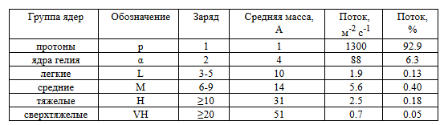

Средняя энергия первичных космических лучей около 104 МэВ, а отдельные частицы могут иметь энергию 1013 МэВ и более. Когда первичные космические частицы проходят атмосферу, они создают потоки вторичных и третичных частиц, которые могут достичь земли и нарушить функционирования микроэлектронных устройств.

В то время как космическое излучение оказывает наибольшее влияние на высоких орбитах, альфа частицы могут влиять на микроэлектронные устройства на любой высоте. Альфа-частица, или ядро гелия, состоит из двух протонов и двух нейтронов, которые связаны вместе. Они испускаются радиоактивными элементами, такими как изотопы урана или свинца, находящимися в материалах корпуса микросхемы. В 1980-х годах, когда на смену устаревшим материалам пришли новые – данная проблема в большей степени была решена. Однако, как уже было сказано, с уменьшением технологических норм и уменьшением напряжения питания, уменьшается и энергия частиц, необходимая для нарушения работы схем. На рисунке показано, что даже частицы с энергиями до 1.25 МэВ могут нарушить работоспособность триггеров, в зависимости от угла попадания [].



Рис. 1. – Сбои ячеек памяти для при попадании протонов 1.25 МэВ в зависимости от угла попадания

По мере уменьшения пороговых энергий, для частиц, способных нарушить функционирование интегральных схем, количество таких частиц экспоненциально возрастает. Например, даже свинец в припое или исчезающие количества радиоактивных загрязнителей в олове могут влиять на КМОП схемы при низких энергиях [].

Дестабилизирующие воздействия вследствие ионизационных эффектов подразделяются на общую накопленную дозу и одиночные радиационные эффекты. Эффект общей накопленной дозы обуславливает параметрическую деградацию и функциональные отказы вследствие кумулятивных эффектов ионизирующей радиации []. Обычно изоляторы являются наиболее чувствительными частями КМОП схем. Для современных микросхем актуальны радиационно-индуцированные токи утечки, хотя считается, что эффекты накопленной дозы становятся менее значимыми для современных субмикронных технологий [].

Одиночные эффекты возникают при попадании в транзистор одной ионизирующей частицы. Когда частица попадает в чувствительную область схемы, она может вызвать ионизационный след в кремнии, как это показано на рисунке.



Рис. 2. – Ионизационный след в транзисторе, вызванный космической радиацией

Возникающие вследствие подобных воздействий ошибки можно условно разделить на сбои (soft errors) и отказы (hard-errors). Под сбоем понимается мгновенная либо временная потеря работоспособности устройства или функционального узла без повреждения его функциональности. Отказ заключается в перманентном нарушении корректной работы за счет повреждения устройства.

По критерию места возникновения обратимые ошибки в свою очередь подразделяются на сбои ячеек памяти (SEU – Single Event Upset), которые приводят к изменению хранимой информации и сбои в комбинационных участках схемы (SET – Single Event Transient). Отдельно выделяют временную потерю функциональности устройства (SEFI – Single Event Functional Interrupt), которая чаще всего возникает в результате сбоя ячеек в управляющих регистрах. Этот вид сбоев решается на системном уровне – перезагрузкой системы.

Варианты отказов включают пробой подзатворного диэлектрика (SEGR – Single-Event Gate Rupture), прогорание транзистора из-за возникновения проводящего канала между стоком и истоком (SEB – Single Event Burnout), а также тиристорный эффект (SEL – Single Event Latch-up).

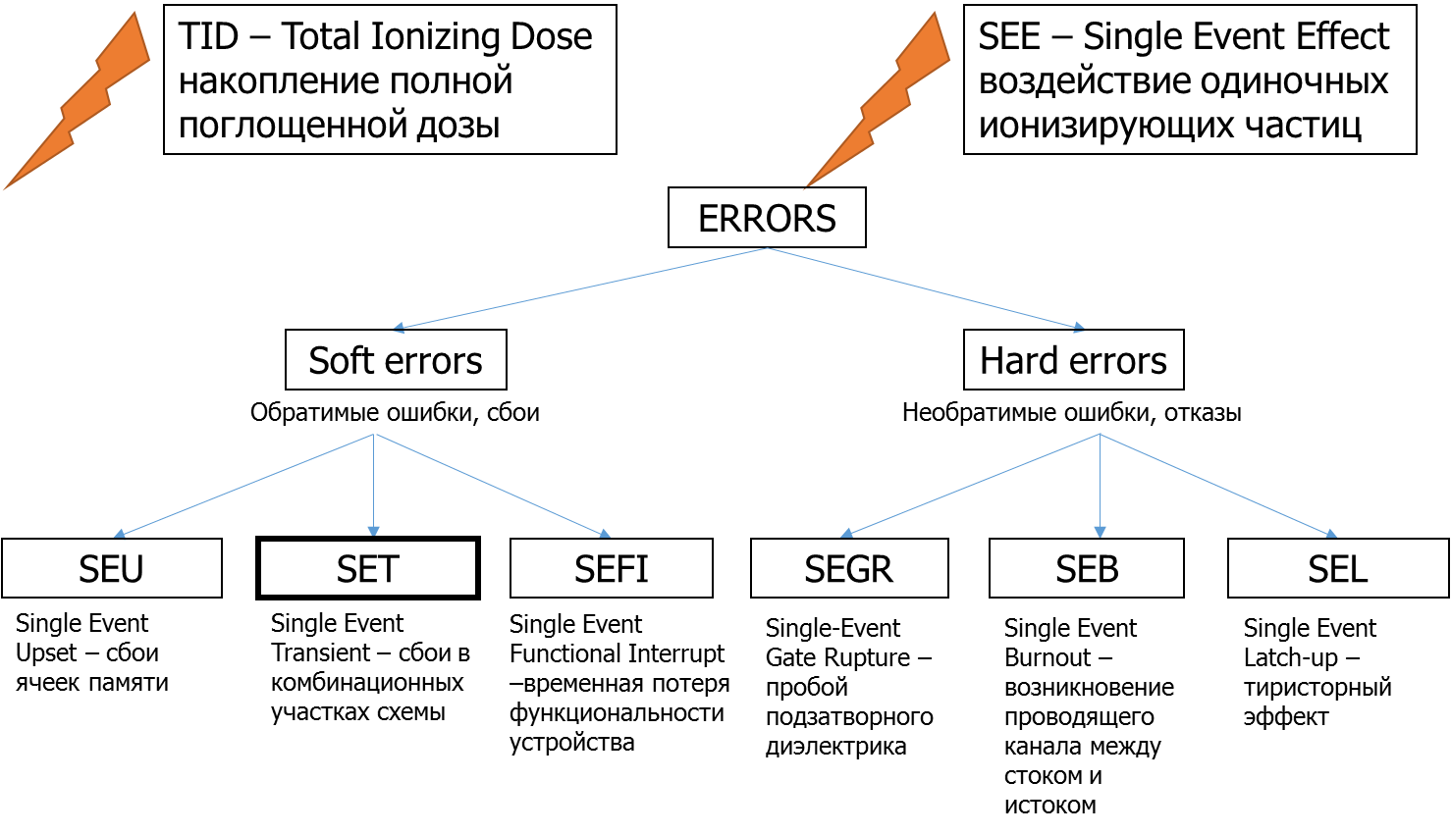

Рис. 3. – Классификация эффектов радиационного воздействия

Заряженные частицы, такие как электроны, протоны, альфа-частицы и т. д., называются первично (непосредственно) ионизирующим излучением, в то время как нейтроны и фотоны в основном являются вторично (косвенно) ионизирующим излучением. Вторичная ионизация проходит в два этапа, сперва испускается заряженная частица, такая как электрон, которая затем непосредственно ионизирует вещество.

За счет передачи энергии кристаллической решетке, пролетающая частица ионизирует атомы кристалла. Такое взаимодействие называется столкновением, хотя, на самом деле, никакого настоящего столкновения частиц не происходит, а взаимодействуют только электрические поля, окружающие эти частицы. Под ионизацией понимается высвобождение электронов из кристаллической решетки. Энергия, сообщённая орбитальному электрону, при таком взаимодействии может быть достаточной, чтобы электрон покинул атом. Более того, кинетическая энергия выбитого электрона может быть настолько высока, что он сам будет действовать как ионизирующая частица. Такой электрон называется дельта-частицей.

Тяжелые заряженной частицы, такие как альфа-частица (которая имеет массу около 7300 раз больше массы электрона) теряют только малую часть своей энергии при каждом столкновении. Благодаря своей массе они не меняют направление при столкновениях с легкими электронами. Изменить направление движения тяжелой частицы может только столкновение с тяжелым ядром. С одной стороны, такие столкновения должны быть очень редкими, потому что объем ядра намного меньше, чем объем атома. В результате трек альфа-частицы прямой, а диапазон в материале весьма мал и четко определен.

Лёгкая заряженная частица (электрон или позитрон) может терять до половины своей энергии при каждом столкновении с орбитальным электроном. Возможность передачи большой энергии при каждом столкновении означает что энергичных дельта-лучей будет произведено больше, чем в случае тяжелых заряженных частиц. При столкновении лёгкие частицы также легко меняют направление движения, в результате чего их путь будет нерегулярным и извилистым. Благодаря своим небольшим размерам, электрон может также пройти несколько атомов, не теряя энергии или теряя только малую её часть. Таким образом, электрон может проникать в вещество существенно глубже, чем тяжелые заряженные частицы. Из-за хаотического трека у лёгких частиц глубина проникновения в веществе не будет так предсказуема как у тяжелых частиц.

Обычно, подавляющее большинство оторванных от атомов электронов возвращается обратно, но, если ионизация происходит вблизи сильного электрического поля, оно может разделить электроны и дырки. Механизм сходен с тем, что происходит при накоплении дозы, но носители заряда не могут накапливаться в кремнии, и длительность одиночных эффектов измеряется не в месяцах, а в пикосекундах.

В качестве сильного электрического поля, разделяющего электроны и дырки, в кристалле выступает истоковый pn-переход закрытого транзистора. Разделение заряда вблизи поля приводит к тому, что носители заряда одного знака попадают в лини земли/питания, а второго – на сток транзистора. С точки зрения внешнего наблюдателя результат процесса выглядит как импульс тока с передним фронтом в несколько десятков пикосекунд и задним – в несколько сотен. Точные параметры импульса зависят от многих факторов, в том числе технологии изготовлении микросхемы, угла падения частицы и т.д.

Если проинтегрировать получившийся импульс тока по времени, мы получим полный заряд, выделившийся в результате попадания ТЗЧ. Минимальный заряд, приводящий к сбою, называется критическим зарядом сбоя (critical charge). Критический заряд зависит от параметров как пораженной схемы, так и падающей частицы. Кроме того, его очень сложно измерить экспериментально, поэтому он обычно применяется для моделирования взаимодействия схемы и частицы и для сравнительного моделирования сбоеустойчивости разных схем.

Энерговыделение принято выражать при помощи линейной передачи энергии (ЛПЭ; английский термин – Linear Energy Transfer, LET), измеряемой в МэВ×см2/мг или точнее, в (МэВ/(мг/см3))/см. Одна единица ЛПЭ – это количество энергии выделяемое пролетающей частицей за сантиметр пролетаемого расстояния на единицу плотности вещества, через которое летит частица.

ЛПЭ – величина не постоянная, то есть параметры пролетающей частицы у крышки корпуса микросхемы, на границе кристалла и непосредственно у транзистора под многочисленными слоями будут разными. Из этого, однако, не следует, что более толстый корпус может помочь – зависимость ЛПЭ от дистанции, пройденной в кремнии, обычно имеет максимум на некоторой глубине (так называемый Брэгговский пик). Подобный эффект используется в радиационной терапии и в некоторых операциях изготовления микросхем: параметры имплантируемых ионов подбираются таким образом, чтобы они останавливались на определенной глубине и создавали на глубине слой с большим уровнем легирования.

Протоны и нейтроны имеют очень маленькую ЛПЭ (приблизительно 0,01 МэВ×см2/мг), однако при пролете высокоэнергетического протона/нейтрона через кремний существует вероятность ядерной реакции [], продуктами которой являются ионы с коротким пробегом, но большой ЛПЭ (до 15 МэВ×см2/мг). В технологических процессах с не алюминиевой, а медной металлизацией (180 нм и ниже), кроме того, описаны механизмы взаимодействия протонов с вольфрамом, применяемым для контактов первого уровня (и расположенным, таким образом, прямо над чувствительными pn-переходами). ЛПЭ продуктов таких реакций может достигать 30 МэВ×см2/мг.

Характерные минимальные ЛПЭ падающих частиц, приводящие к сбою – в пределах десятки для технологий с проектными нормами 500-250 нм, и порядка единицы для суб-100 нм технологий, в которых критический заряд может быть так мал, что даже первичная ионизация от протонов и нейтронов способна вызвать сбой. Кроме того, маленький критический заряд сбоя приводит к тому, что достаточный заряд может разделиться при пролете частицы не только через обратно смещенный стоковый pn-переход, но и через несмещенный истоковый, что существенно увеличивает уязвимую площадь на кристалле.

Короткий импульс тока воспринимается микросхемой как импульсная помеха, и, если его амплитуда достаточно велика, он может привести к переключению элемента, стоящего за пораженным транзистором – это и есть радиационно-индуцированный сбой. Комбинационные и аналоговые схемы в момент прохождения импульса тока выдает неверный результат, а запоминающие элементы переключаются насовсем.

***1.2.2 Классификация современных методов обеспечения надежности функционирования СБИС***

В процессе проектировании микросхем с повышенной радиационной стойкостью разработчиками применяется ряд технологических, конструктивно-топологических, схемотехнических, а также логических методов, позволяющих повысить стойкость к радиации выпускаемых СБИС. Технологические методы предполагают, внесение изменений в технологический маршрут изготовления (в общем случае создание нового маршрута изготовления), которые позволяют повысить радиационную стойкость выпускаемых ИС. Совокупность технологических методов часто называют RHBP (Radiation Hardening by Process). Конструктивно-топологические, схемотехнические, логические и системные методы – RHBD (Radiation Hardening by Design) являются совокупностью архитектурных, схемотехнических и конструктивно-топологических методов проектирования СБИС, которые позволяют повысить радиационную стойкость в рамках исходной, как правило, коммерческой технологии [].

Влияние дозовых радиационных эффектов сказывается на изменении параметров элементов ИС []:

1. сдвиг порогового напряжения под воздействием накопленного заряда в подзатворном диэлектрике.
2. уменьшение подвижности носителей из-за рассеивания свободных носителей в приповерхностной области полупроводника
3. возникновение утечек вдоль диэлектрической боковой изоляции. 84

В современных СБИС c технологическими нормами 180-90 нм влияние радиационного излучения на смещение порогового напряжения транзисторов резко снижается, поэтому доминирующее влияние на стойкость субмикронных СБИС к полной поглощенной дозе оказывает повышение внутрисхемных утечек в результате возникновения дополнительных путей протекания тока.

Основные виды радиационно-индуцированных утечек вдоль изоляции с использованием поверхностных канавок (STI) изображены на рис.1, их можно классифицировать следующим образом:

1. Между стоком и истоком n-канального транзистора - канал будет проходить через приповерхностную область по боковой стенке STI в месте пересечения ее с затвором. В дальнейшем этот механизм именуется внутри-транзисторной утечкой.
2. Между стоками и истоками соседних n-канальных транзисторов - канал будет проходить через донную область STI (межтранзисторная утечка).
3. Между n-карманом p-канального транзистора и истоком n-канального транзистора

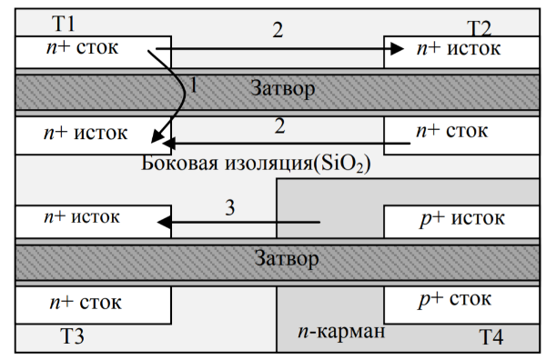

Рис. 1 Схематическое изображение утечек, индуцированных воздействием накопленной дозы ионизирующего излучения. Заштрихованная область – тонкий подзатворный диэлектрик.

Существующие методики повышения радиационной стойкости КМОП СБИС по параметру накопленной дозы ионизирующего излучения направлены на устранение пути протекания радиационно-индуцированных токов утечек, либо на максимальном повышении пороговой дозы радиации, приводящей к отпиранию паразитных транзисторных структур.

Основные виды конструктивно-топологических решений, повышающих стойкость N-канальных МОПТ к воздействию ионизирующего излучения, представлены на рис. 1, их можно глобально разделить следующим образом:

* Использование геометрии затвора, позволяющей избежать краевых внутритранзисторных утечек и использование охранных колец для предотвращения межтранзисторных. На рисунке изображены: а) Транзистор с кольцевым затвором и P+ охранными кольцами, б) Транзистор с уширяющимся затвором и P+ охранными кольцами, в) Транзистор со стоком и стоком не примыкающими к области изоляции, подлегированием боковой стенки изоляции и P+ охранными кольцами.
* Создание зазора между областями изоляции (со стороны пересечения с затвором) и областями стока/истока N-канального транзистора и подлегирование боковой стенки STI и использование охранных колец. В данном случае зазор между охранным кольцом и стоковыми областями необходим для предотвращения падения пробивных напряжений.

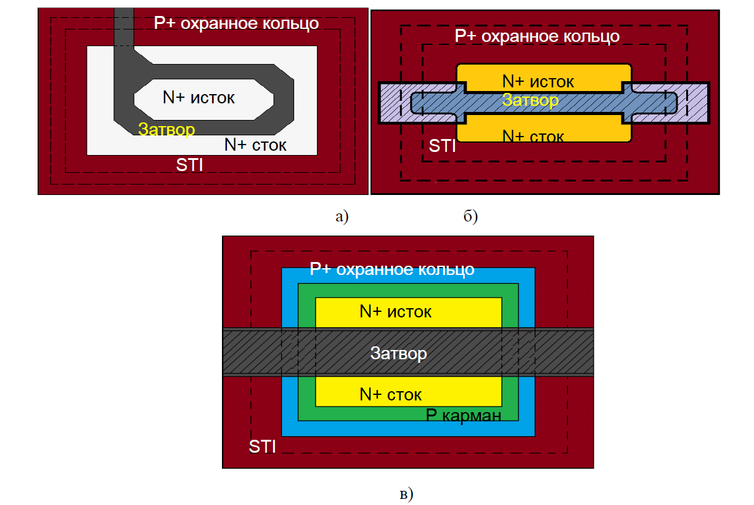

Рис.1 Классические реализации радиационно-стойких N-канальных МОП-транзисторов.

К технологическим методам повышения радиационной стойкости к общей накопленной дозе можно отнести:

* создание локальных охранных областей под изоляцией и на поверхности в месте пересечения ее с затвором;
* усиленное легирование канала N-канального транзистора;
* уменьшение рабочего напряжения;
* изменение режимов формирования LOCOS/STI с целью уменьшения дефектности получаемого оксида (а значит снижению количества захватываемого заряда);
* изменение геометрии боковой изоляции;
* переход на более низкие проектные нормы (из-за специфики масштабирования это позволяет повысить концентрацию примесей в кармане и уменьшить рабочие напряжения).

Однако исторически в СССР и РФ основным технологическим методом создания радиационно-стойких ИС являет использование технологии кремний-на-изоляторе (ранее в качестве изолятора использовался сапфир, сейчас наиболее распространен SiO2). Стоит отметить что в коммерческих частично обедненных N-канальных МОП КНИ транзисторах F-типа(с плавающим карманом) при высоком напряжении стока за счет лавинной ионизации начинается образование электронно-дырочных пар вблизи области стока это приводит к паразитным эффектам: «kink-эффекту» и к эффекту биполярного транзистора Кроме того КНИ транзисторы такого типа не являются радиационно-стойкими, так как внутритранзисторные утечки не только не устраняются, а напротив, усугубляются положительным зарядом, захваченным в скрытом окисле.

Поэтому наибольшее распространение в КНИ КМОП технологии получили транзисторы с контактом к карману – КНИ транзисторы A- и H-типа, изображенные на рис. 1. Данная реализации КНИ, однако не устраняет утечки через скрытый окисел – для этого дополнительно используют генераторы обратного напряжения, создание обратной ретроградности в кармане или легирование границы карман/скрытый окисел фтором.

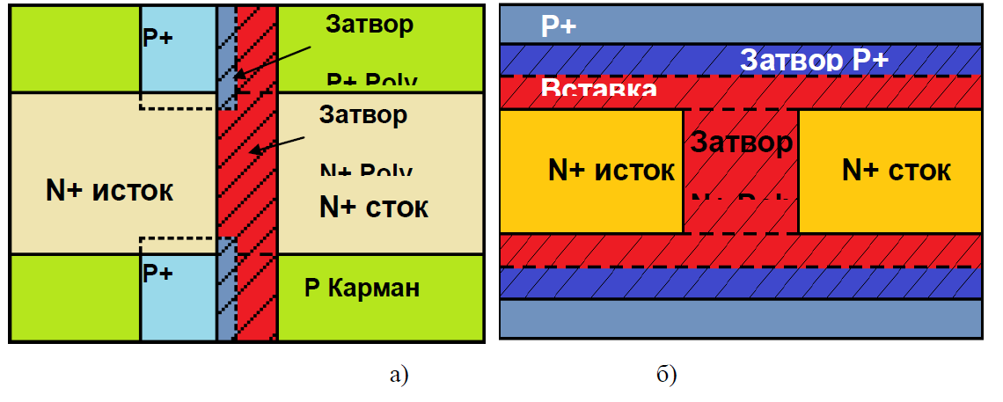

Рис. 6.3. Классические реализации радиационно-стойких N-канальных КНИ МОП-транзисторов с контактом к карману. а) Транзистор с затвором А-типа, б) Транзистор с затвором H-типа.

Таким образом, радиационно-стойкие КНИ транзисторы является комбинацией технологических и конструктивно-топологических методов.

Импульсные радиационные воздействия влияют на всю схему в целом, в то время как одиночные события относятся к сравнительно новому классу «микродозиметрических» радиационных эффектов в электронных приборах и носят принципиально вероятностный характер.

К технологическим методам повышения стойкости к воздействию отдельных ядерных частиц можно отнести следующие:

* уменьшение сопротивления кармана, позволяет понизить вероятность SEB;
* использование изолированных карманов, данная технология известна как технология с тройным карманом (triple well process), изображена на рис. 6.4. Позволяет понизить вероятность SEL;
* использование КНИ технологии позволяет полностью устранить SEL(за счет полной диэлектрической изоляции) и понизить вероятность SEU и вели-чину SET(за счет уменьшения объема кремния в котором будет происходить сбор сгенерированного заряда).

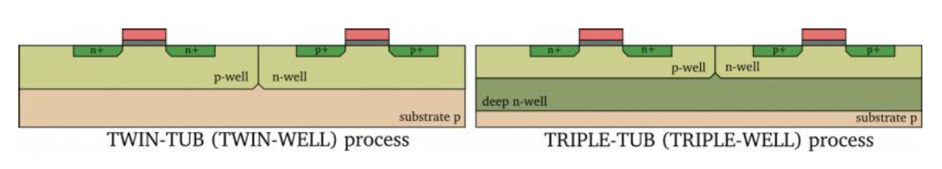

Рис. 6.4 – Схематичное изображение обычного(слева) и изолированного(справа) p-кармана.

К конструктивно-топологическим методам повышения стойкости к воздействию ТЗЧ можно отнести следующие:

* Создание «идеального» контакта к карману. В общем случае под этим понимается создание кругового контакта к каждому транзистору (или ячейке). Для КНИ А- и Н типа это так-же подразумевает возможную необходимость формирования нескольких контактов в пределах одного транзистора. Данное решение существенно увеличивает площадь ИС но позволяет пони-зить вероятность SEB.
* Создание охранных колец вокруг карманов (P+ для P кармана и N+ для N кармана). Позволяет понизить вероятность SEL.
* Увеличение ширин транзисторов позволяет понизить вероятность SEU и SET; не влияет на стойкость к импульсному ИИ (для импульсного ИИ применяется минимизация площадей сток-истоковых областей транзисторов)
* Увеличение межтранзисторного между n- и p-канальных транзисторами расстояния. Позволяет понизить вероятность SEL.

Схемотехнические методы, как правило, применяются для устранения SEU эффектов. Из основных методов можно выделить следующие:

* Различные варианты DICE-элементов. На рис. 1 приведена схема DICE-ячейки. В общем виде принцип работы DICE-элементов это введение обратные связи для восстановления правильных значений на пострадавших узлах.
* Добавление RC-задержки в некоторые элементы (триггеры), которые удерживают от переключения логику в течение времени, достаточного для рекомбинации генерированных ионом зарядов.

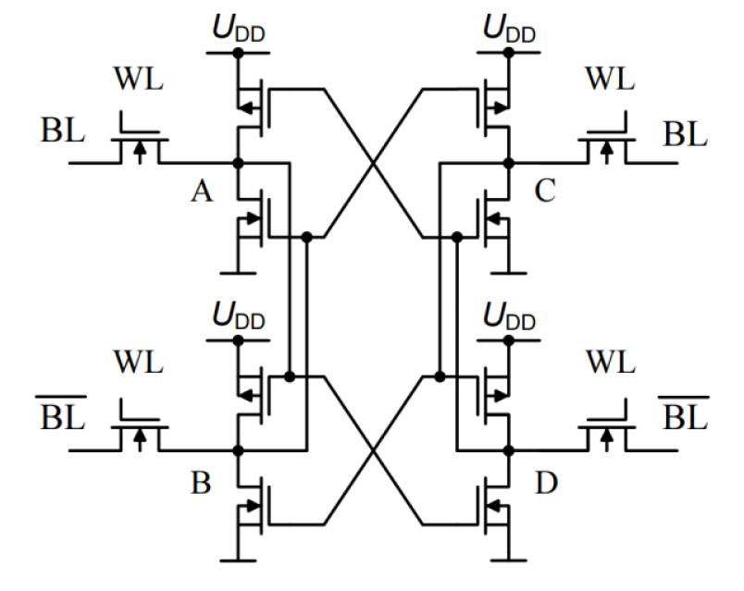

Рис. 1. Схема ячейки памяти DICE.

Некоторые методы затруднительно однозначно отнести к логическому или системному уровню. Отнесение к конкретному классу зависит от уровня абстракции, на котором мы рассматриваем данные подходы.

* Использование кодовой защиты элементов памяти. Используются коды Хемминга, низкоплотностные коды (LDPC), дополнительные биты четности, циклические коды и т. д. Так как одиночные события для ячеек памяти SEU могут происходить не только в моменты обращения к памяти, зачастую используются специальные аппаратные блоки (scrubbers), которые периодически опрашивают память, сверяя целостность данных, исправляя ошибки, и записывая данные обратно.
* Стандартным методом является мажорирование на системном уровне. Три различных микропроцессорных устройства могут одновременно и независимо функционировать, сравнивая результаты. Любой результат, отличающийся от двух других, должен быть пересчитан, либо отброшен. Существуют системы, в которых реализована дополнительная логика для анализа повторяющихся сбоев, для отключения отказавшей системы.
* Другим вариантом кратного резервирования является мажорирование на уровне схем []. Отдельные логические вентили или участки схемы копируются, объединяясь по входам и замыкаясь на голосующую логику 2-из-3 или 3-из-5. Поэлементное троирование увеличивает площадь схемы примерно в 5 раз, поэтому может применяться только в случае небольших схем или только для самых важных или уязвимых участков. Преимущество данного метода состоит в том что он обеспечивает безотказную работу системы в реальном времени, не требуя затрат времени на исправление или восстановление данных
* Крайним средством, относящимся скорее к системному уровню защиты, является так называемый контрольный таймер (watchdog timer). Таймер выполняет жесткий сброс системы (hard reset), если не выполняется какая-либо последовательность событий, которая обычно указывает на то что система жива. Во время нормальной работы программное обеспечение регулярно сбрасывает контрольный таймер, чтобы предотвратить переполнение таймера. Если излучение приводит к неправильной работе процессора, контрольный таймер в итоге отключается и принудительно перезагружает систему.

Выше были описаны классические методы повышения устойчивости интегральных схем к случайным сбоям на логическом и системном уровне, часто используемые в практике проектирования СБИС повышенной надежности. Следует, однако, отметить что список логических методов этим не ограничивается. В литературе описано большое количество методов и подходов на основе внедрения структурной избыточности. Обзор этих методов будет дан во второй главе в разделе 2.4.

***1.2.3 Современная отечественная практика проектирования надежных СБИС***

Отличительной особенностью сектора электронной промышленности в России является его крайняя милитаризованность – более 90% научно-технической продукции является продукцией военного назначения []. В наследие от Советского Союза этой отрасли достался самый передовой по мировым стандартам научно-технический и производственный потенциал. Однако переходная экономика постсоветского периода продиктовала инвестиционные преимущества сырьевых отраслей, что привело к оттоку инвестиций из электронной отрасли, обрекая замещение ее продукции импортными товарами и услугами.

По оценкам журнала «Эксперт» («Эксперт» №29 (908) 14 июля 2014), Российская электронная промышленность состоит более чем из 3 тыс. производственных предприятий, для которых разработка и производство электронных компонентов, модулей, блоков и комплексов являются основными видами деятельности. Из них более 500 предприятий полностью или частично контролируется государством, несколько десятков предприятий создано транснациональными компаниями, а около 2,5 тыс. — частные.

Общий объем продаж выпускаемого в России электронного оборудования превышает 10 млрд долларов в год, однако о динамике производства электронного оборудования лучше судить по потреблению электронных компонентов. По оценкам экспертов суммарная доля автомобильной и потребительской электроники в общем объеме отрасли составляет около 12%, оставшаяся доля связана с инвестициями сырьевых компаний, либо с расходами зависимого от сырьевых отраслей государственного бюджета, либо с инвестициями компаний, которые обслуживают сырьевой или государственный сектор.

Производственные мощности в области производства микросхем по технологиям выше 250 нм в России сосредоточены на четырех основных фабриках.

Первым номером списка является Зеленоградский ПАО «Микрон» — крупнейший в России и СНГ производитель и экспортер микроэлектроники. «Микрон» на постоянной основе сотрудничает с более чем 60 научными организациями: институтами РАН, государственными научными центрами РФ, техническими университетами, отраслевыми НИИ, НТУ и центрами проектирования в области разработки и освоения в производстве новых изделий по технологиям 180-65нм и их выводу на мировой рынок [].

Другим производителем микроэлектроники из Зеленограда является АО «Ангстрем-Т». В июле 2016 года микроэлектронная фабрика «Ангстрем-Т» получила разрешение на ввод в эксплуатацию. «Ангстрем-Т» — это производство полупроводниковых изделий по технологии 90 и 130 нанометров с перспективой перехода на производственный уровень 65нм и ниже, обеспечивающее полный производственный цикл [].

Фабрика НИИСИ РАН находится на территории Курчатовского института в Москве и обладает технологиями с проектными нормами 0.5, 0.35, и 0.25 мкм на эпитаксиальных структурах и 0.5, 0.35, и 0.25 мкм на структурах КНИ []. Изначально не предназначена для крупносерийного производства и позиционируется как «исследовательская фабрика Академии наук» для проведения научных исследований в области создания технологических процессов производства микросхем промышленного и космического применений, разработки методик повышения надежности и долговечности микросхем, а также организации мелкосерийного производства отечественных микросхем с целью верификации получаемых научных результатов. Большинство производимых здесь микросхем разработаны самим НИИСИ, однако фабрика работает и с внешними заказчиками, например, с воронежским НИИЭТ, который производит здесь свои радиационностойкие микроконтроллеры.

Последним в списке заметных производителей микроэлектроники на постсоветском пространстве является Минский завод «Интеграл». «Интеграл» обладает технологиями КМОП 0,35 мкм и БиКМОП 0,8 мкм. Следует отметить что военная и космическая промышленность России ориентируется на завод «Интеграл» наравне с другими отечественными фабриками.

Ввиду того, что основной сферой применения отечественной микроэлектронной продукции является государственный заказ, а фабрик в стране крайне мало, отечественные компании разработчики интегральных микросхем чаще всего выступают в качестве fabless компаний. Среди наиболее заметных разработчиков следует упомянуть Зеленоградские компании «Миландр», «Элвис», НПК «Технологический центр» МИЭТ, Дизайн-центр «Союз», Московские НИИСИ РАН, НТЦ «Модуль», НИИМА «Прогресс», а также Воронежский НИИЭТ и Минский «Интеграл».

Недоступность технологии для разработчиков радиационно-стойкой микроэлектроники подталкивает к использованию разного рода методов защиты на уровне логики, схемотехники и топологии в рамках подхода радиационно-стойкого проектирования. Автоматизация радиационно-стойкого проектирования разработчикам обычно недоступна за счет того, что зарубежные коммерческие САПР, доступные для нашей страны подразумевают разработку ИС для гражданского применения и не предназначены для разработки радиационно-стойкой аппаратуры. Тем не менее такие средства существуют, и используются в задачах разработки радиационно-стойких СБИС для аэрокосмического и военного применения для Министерства обороны США, например, в рамках проекта сотрудничества Honeywell и Synopsys []. Здесь следует упомянуть о существовании полной монополии зарубежных САПР на отечественных предприятиях и, как следствие, полную информационную зависимость российской электронной промышленности в области специализированных САПР от зарубежных стран[].

Из-за этого методы радиационно-стойкого проектирования, применяемые отечественными разработчиками, как правило ограничены узким кругом простых методов, доступных для ручного проектирования.

Наиболее ответственные блоки, регистры и функциональные узлы микропроцессора как правило реализуются по схеме тройного резервирования со схемой мажорирования на выходе. Блоки памяти часто защищаются различными схемами коррекции, которые способны исправлять одиночную и обнаруживать двойную ошибку. Внутренняя кэш-память зачастую имеет контроль четности. Функциональные блоки иногда реализуют таким образом, чтобы обеспечить свойством самосинхронизации в случае возникновения одиночного сбоя. Память иногда сопровождается аппаратными блоками встроенного самоконтроля. В процессе разработки топологии кристалла стараются использовать принципы пространственного разнесения троированных блоков, для того чтобы понизить вероятность одновременного поражения одной заряженной частицей.

Еще одной существенной проблемой является отсутствие программных средств моделирования и оценки надежности и устойчивости к радиационному воздействию. Из-за этого разработчики СБИС и СнК вынуждены применять те или иные методы и подходы скорее интуитивно, не имея возможности оперативно оценить получаемый эффект от применяемых методов. Зачастую только после проведения нормативно-методических испытаний на надежность и устойчивость (Климат-7) разработчик может сделать вывод о правильности применения тех или иных методик.

Таким образом, радиационно-стойкое проектирование в отечественном варианте охватывает память, регистры, и ограничено лишь простейшими подходами для остальных блоков и узлов СБИС. Существенным ограничивающим фактором является тот факт, что все применяемые методы разрабатываются вручную. Исходя из вышесказанного можно сделать вывод о том, что актуальность разработки отечественных средств автоматизации проектирования надежных интегральных схем – чрезвычайно высока, особенно в части автоматизации проектирования сбоеустойчивых комбинационных схем.

***1.3 Цель и постановка задач исследований***

Несмотря на то что ошибки, возникающие в интегральных схемах в условиях космоса, высокого уровня радиации и других экстремальных ситуациях, всегда были объектом повышенного внимания, задачами, связанными с обеспечением сбоеустойчивости комбинационных схем, стали заниматься сравнительно недавно. Существует несколько причин повышения актуальности данного направления исследований в настоящее время. Во-первых, интенсивность одиночных сбоев в последовательных частях схемы (блоках памяти и регистрах) практически не изменилась на протяжении нескольких последних технологических поколений, в то время как вероятность появления одиночных сбоев в комбинационных участках чрезвычайно возросла. Во-вторых, одной из причин такого положения вещей является использование эффективных подходов для обеспечения сбоеустойчивости последовательных элементов, которые неприменимы для комбинационной логики, в числе которых можно выделить коды коррекции и радиационно-стойкие компоненты. Использование радиационно-стойких элементов для комбинационной логики приведет к значительному увеличению площади, мощности и задержки, так как количество вентилей в цифровых схемах значительно больше чем в последовательных ячейках.

Ранее, большинство исследований в этой области были посвящены аппаратным и программным методам защиты последовательных элементов и модулей памяти, так как считалось что комбинационная логика гораздо менее восприимчива к влиянию одиночных сбоев. Однако, современные исследования и промышленные оценки показывают, что в условиях уменьшения технологических размеров и увеличения тактовых частот, одиночные сбои в логических схемах оказывают значительное влияние на общий параметр интенсивности отказов (Soft Error Rate, SER) для глубоко-субмикронных интегральных схем.

Средства автоматизации проектирования сбоеустойчивых комбинационных схем в настоящее время отсутствуют, и несмотря на существенное развитие средств логического синтеза, а также методов кодовой защиты данных, в рамках логического и микросистемного уровней в настоящее время пользуются традиционными методами кратного резервирования.

Состояние в области отечественной микроэлектроники еще больше актуализирует задачу создания отечественных средств автоматизации проектирования сбоеустойчивых комбинационных схем. Это связано с укреплением и взаимным влиянием двух факторов. Первый связан крайней милитаризованностью всей производимой отечественной микроэлектроники, вследствие чего важность таких параметров как устойчивость к сбоям и отказам выходит на первый план. Второй фактор касается все возрастающей изоляцией рынка отечественной микроэлектроники, что создает ограничения и практически полностью исключает возможность пользования зарубежными средствами автоматизации проектирования радиационно-стойких СБИС.

Обозначенные предпосылки обуславливают поставленную цель диссертационной работы, которая заключается в обобщении и развитии методологии проектирования комбинационных микроэлектронных схем, устойчивых к разного рода дестабилизирующим воздействиям, охватывающей вопросы разработки эффективных метрик для оценки параметров сбоеустойчивости, методов повышения степени логической устойчивости комбинационных схем, методов обнаружения ошибок, а также принципов организации маршрута проектирования. Для достижения поставленной цели в рамках диссертационной работы были поставлены и решены следующие основные задачи, направленные на развитие теории построения сбоеустойчивых комбинационных схем, включая методы оценки параметров сбоеустойчивости, а также развитие информационного и программного обеспечения методов проектирования сбоеустойчивых комбинационных схем:

1. Классификация дестабилизирующих воздействий, и возникающих вследствие этого эффектов; классификация существующих методов обеспечения сбоеустойчивости комбинационных микроэлектронных схем; анализ современных средств САПР для проектирования сбоеустойчивых интегральных схем.
2. Разработка технологически-независимых метрик для оценки логической устойчивости к сбоям, а также эффективных методов их вычисления.
3. Разработка методов повышения степени логической устойчивости комбинационных схем, включая обобщенные мажоритарные подходы, генетические алгоритмы, а также метод ресинтеза.
4. Формирование методики построения самопроверяемых комбинационных схем; создание программной и информационной поддержки базовых проектных процедур.
5. Разработка эффективных технологически-зависимых метрик оценки сбоеустойчивости, учитывающих структуру библиотечных элементов и топологию интегральной схемы.
6. Получение экспериментальных оценок точности и вычислительной сложности предлагаемых метрик.
7. Получение экспериментальных оценок эффективности предлагаемых методов повышения сбоеустойчивости.

***1.4 Выводы***

1. Приведен анализ современных принципов и тенденций проектирования интегральных схем. Описаны базовые принципы проектирования заказных, полу-заказных интегральных схем, а также схем с программируемой архитектурой. Проанализированы основные этапы маршрута проектирования заказных схем на базе библиотек стандартных ячеек. Исследованы существующие программные средства систем автоматизации проектирования интегральных схем.

2. Исследовано современное состояние проблемы проектирования надежных интегральных схем. В рамках этого направления были изучены основные потребители и заказчики надежных микроэлектронных систем. Исследованы основные дестабилизирующие факторы и воздействия окружающей среды, приводящие к ошибкам в микроэлектронных устройствах. Произведена классификация дестабилизирующих воздействий и порождаемых ими эффектов. Рассмотрены основные методы борьбы с дестабилизирующими воздействиями и возникающими эффектами. Проведен анализ современных программных средств для автоматизации проектирования надежных интегральных схем. Также изучена современная практика проектирования надежной отечественной компонентной базы для космического применения.

3. На основе проведенных исследований в первой главе сформулирована цель и основное направление исследований, которое заключается в обобщении и развитии методологии проектирования комбинационных микроэлектронных схем. Поставлены задачи, решение которых позволит существенно развить теорию и практику проектирования сбоеустойчивых комбинационных схем, за счет применения информационного и программного обеспечения методов проектирования сбоеустойчивых комбинационных схем, включающих эффективные методы оценки сбоеустойчивости.

# **Глава 2. Исследование существующих методов повышения сбоеустойчивости комбинационных схем**

Комбинационными схемами называются схемы, работа которых не зависит от времени []. Иными словами, в таких схемах отсутствуют элементы памяти и состояние выхода таких схем однозначно определяется набором входных сигналов.

Противодействие случайным сбоям в комбинационных схемах в отличие от блоков последовательной логики имеет свою специфику. В процессе работы над диссертацией была составлена классификация методов повышения сбоеустойчивости комбинационных схем. Методы борьбы с одиночными сбоями в логических схемах представлены на рисунке 1.

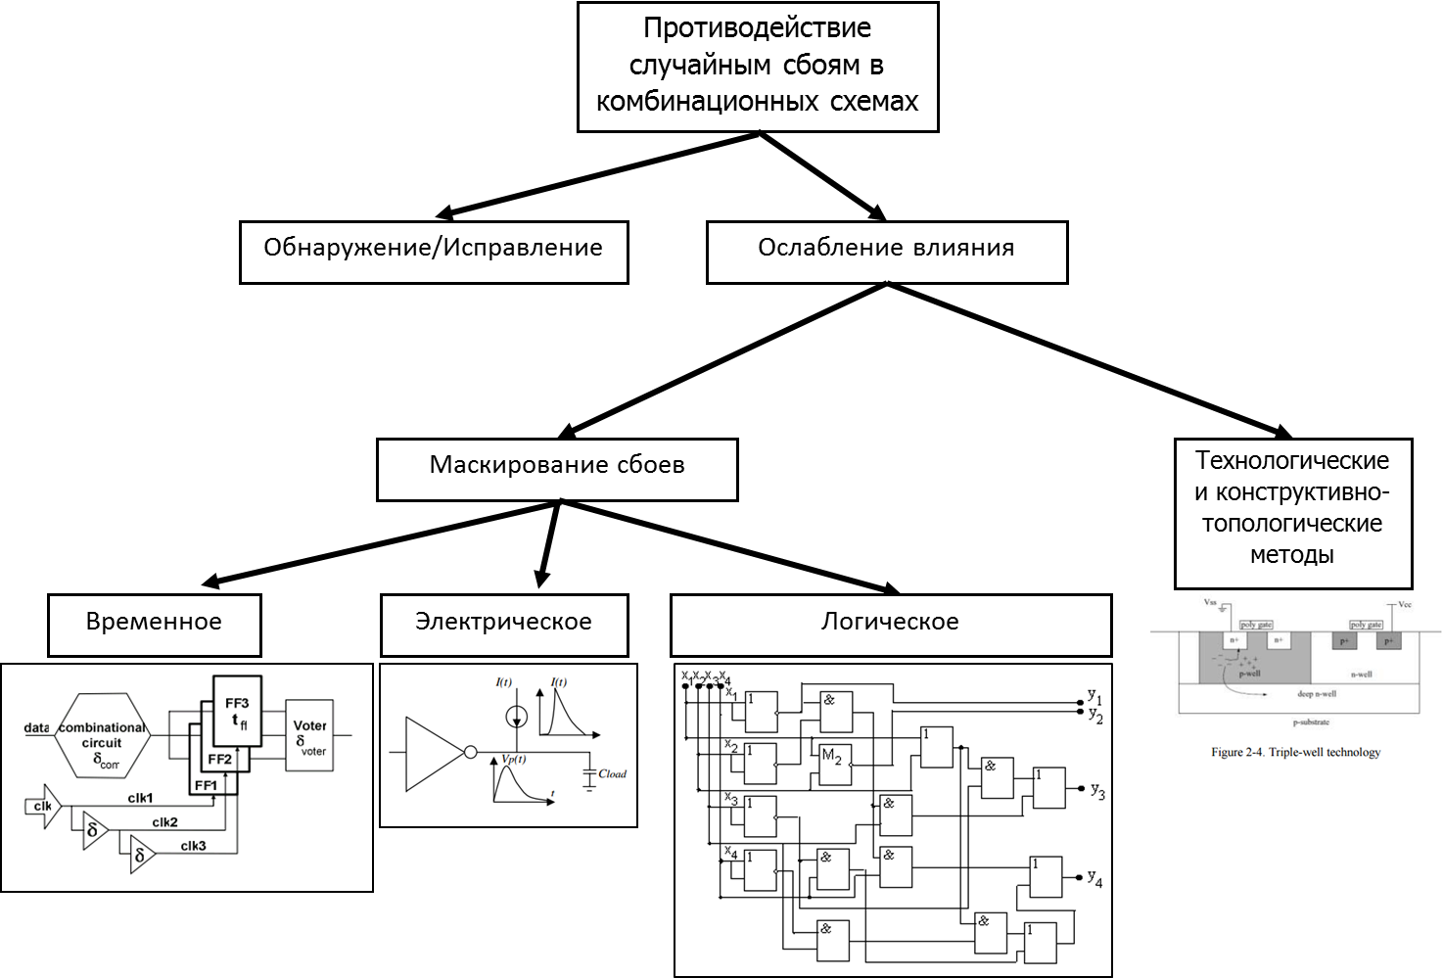

Рис. 1 Классификация методов противодействия одиночным сбоям в комбинационных схемах

Работа по противодействию случайным сбоям в комбинационной логике (SET) может глобально вестись по двум направлениям – обнаружение/исправление возникающих ошибок и ослабление влияния сбоя (SET mitigation).

Для методов обнаружения/исправления ошибок характерна адаптация подходов, заимствованных из области помехоустойчивого кодирования (для хранения и передачи информации).

Методы ослабления влияния сбоев реализуется либо посредством технологических и конструктивно-топологических методов (кремний на изоляторе, triple-well technology, масштабирование транзисторов и т. п.) либо посредством усиления одного из уже и так присутствующих механизмов маскирования.

***2.1 Базовые механизмы маскирования сбоев в комбинационных схемах***

Цифровые комбинационные схемы обладают некоторыми особыми маскирующими свойствами, которые отличают их от ячеек памяти с точки зрения реакции на случайные сбои. Фактически, вероятность негативного влияния случайных сбоев на комбинационные схемы может быть сильно уменьшена благодаря этим свойствам. Как правило, выделяют три базовых механизма маскирования, влияние каждого из которых существенно зависит как от самой комбинационной схемы, так и от используемой технологии [][].

* Электрическое маскирование реализует защиту с помощью различных электронных компонентов.
* Временное маскирование эксплуатирует тот факт, что длительность дестабилизирующего воздействия как правило очень короткая. Это открывает перспективы для временного резервирования и других подобных методов.
* Логическое маскирование позволяет создавать такие схемы, в которых ошибки на вентилях не приводят к ошибкам на выходе схемы за счет маскирующих свойств вентилей.

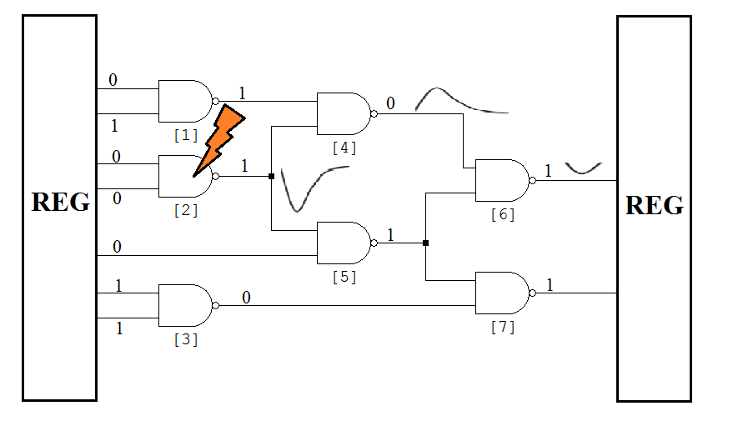

Рис. 1 Иллюстрация принципов логического и электрического маскирования в комбинационных схемах

***2.1.1 Электрическое маскирование***

Электрическое маскирование - это свойство, благодаря которому электрический импульс, создаваемый в результате удара частицы в комбинационной логической схеме, ослабляется последующими вентилями в логическом тракте []. На рисунке 1 показан эффект электрического маскирования [].

Для описания базовых принципов электрического и логического маскирования рассмотрим пример, изображенный на рисунке 1. Схема состоит из вентилей NAND2, однако идея может быть обобщена для схем, состоящих из других типов вентилей. Как только одиночная радиационная частица попадает на логический элемент, формируется импульс, который распространяется через другие элементы схемы до тех пор, пока не достигнет элемента регистра. Можно видеть, что текущий импульс уменьшается, по мере распространения через узлы схемы.

Этот эффект объясняется тем, что электрическое маскирование представляет собой сочетание двух электрических эффектов, которые уменьшают силу импульса при прохождении через логический вентиль. Во-первых, задержки цепи, вызванные временем переключения транзисторов, увеличивают время нарастания и спада импульса. Во-вторых, амплитуда импульса с малой длительностью может уменьшаться, так как вентиль может начать отключаться до того, как выход достигнет полной амплитуды. Комбинация этих двух эффектов уменьшает длительность импульса, что понижает вероятность возникновения ошибки на выходах схемы. Эффект имеет свойство накапливаться при прохождении от одного вентиля к следующему, так как на каждом вентиле уменьшается наклон фронта сигнала и, следовательно, амплитуда также уменьшается [].

В литературе этот тип маскирующего эффекта был рассмотрен с разных точек зрения. В работе [] утверждается, что механизм электрического маскирования достаточно хорошо изучен, и легко может быть определен количественно. Маскирующая способность схемы может быть довольно просто и точно рассчитана с помощью классического электрического моделирования. В других работах проводится физическое моделирование механизма маскирования. В [] авторы используют таблицы моделей полевых транзисторов (MOSFET) для точного учета нелинейных свойств субмикронных транзисторов. На основе этой системы предлагается модель генерации и распространения случайных импульсов для задачи анализа частоты возникновения ошибок. В работе показано, что импульс, создаваемый с помощью модели, совпадает с импульсом, полученным с помощью программы моделирования интегральных схем (SPICE).

Следует отметить, что текущая тенденция для новых современных технологий заключается в том, что свойство электрического маскирования становится все менее выраженным. Это связано с постоянным уменьшением эффекта ослабления импульса за счет неприрывного масштабирования транзисторов [].

***2.1.2 Временное маскирование***

Эффект временного маскирования (latching-window masking) изображен на Рис.1. Большинство современных цифровых схем являются синхронными, логические сигналы в которых генерируются в комбинационных участках, и по мере их формирования и стабилизации – защелкиваются в регистрах.



Рис. 1 Иллюстрация принципов временного маскирования в комбинационных схемах

Механизм запоминания данных запускается только в строго отведенные временные промежутки, задаваемые тактирующим сигналом. Таким образом, возможна ситуация, когда возникающий в комбинационной логике сбой происходит в такое время, когда он не будет зафиксирован элементами последовательной логики.

В качестве такого элемента рассмотрим простейший D-триггер, работающий по положительному фронту. Тогда временные ограничения, связанные с этим триггером, будут выглядеть следующим образом:

* Данные на вход триггера должны поступить раньше фронта синхросигнала на время, характеризуемое параметром «время предустановки» (Ts) триггера.
* Данные на входе триггера должны оставаться в стабильном состоянии после поступления фронта синхросигнала на время, характеризуемое параметром «время удержания» (Th) триггера.

Как уже было сказано ранее, причиной сбоя чаще всего служит радиационное воздействие за счет попадания одиночной заряженной частицы. Если возникающий вследствие этого импульс присутствует во время всего интервала [Ts, Th], то он может привести к тому что на триггере будет зафиксировано неверное значение. Если импульс присутствует во время установки или удержания, это может помешать фиксации правильного значения. Поэтому интервалом времени, в котором схема является чувствительной к сбоям, будем считать интервал [Ts, Th] [].

В настоящее время существуют методы статического и статистического анализа для оценки временного маскирования с помощью окна фиксации ошибок, рассчитанного для каждого вентиля []. Проведенный анализ частоты возникновения ошибок показывает, что 62% вентилей, идентифицированных как чувствительные с точки зрения логического маскирования, в действительности не будут таковыми, если учесть параметры временного маскирования. В [] авторы сочетают электрическое, временное и логическое маскирование для элементов комбинационной схемы, определяя фактическую вероятность того, что некоторый сбой будет зафиксирован с помощью SPICE моделирования.

Таким образом, этот механизм маскирования сбоев в комбинационной логике определяет вероятность того что импульс фактически достигнет элемента памяти. Следует, однако, отметить что данное свойство комбинационных схем с развитием технологии также теряет свою значимость. Это связано с тем, что частота в современных схемах возрастает, а фактическая ширина импульса вследствие воздействия одиночных заряженных частиц – не изменяется. Это приводит к увеличению вероятности захвата неправильного значения.

***2.1.3 Логическое маскирование***

В отличие от описанных механизмов электрического и временного маскирования, свойство логического маскирования не теряет актуальности в процессе развития технологии производства СБИС.

Логическое маскирование учитывает отсутствие чувствительных путей от ошибочного узла до выхода комбинационной схемы или элемента памяти. Иными словами, сбой возникающий на одном из логических вентилей, может быть маскирован последующей логикой схемы, за счет чего он не повлияет на корректность результата на выходе схемы. Считается, что среди всех свойств комбинационных схем, которые снижают эффект от воздействия случайных сбоев, логическое маскирование – наиболее сложное для моделирования и характеризации [32].

На рисунке 1 показан эффект логического маскирования на элементе *5*. Поскольку элемент 5 реализует функцию NAND, и на второй вход этого элемента подается 0, то сбой маскируется и не распространяется дальше по схеме. Одна важная деталь относительно механизма логического маскирования требует отдельного упоминания: она не зависит от технологии.

Все описанные механизмы маскирования являются независимыми и могут быть интерпретированы как некоторые факторы, понижающие вероятность возникновения ошибки вследствие возникновения случайного сбоя. Учитывая современные тенденции, актуальность и значимость рассматриваемых механизмов, в последующих разделах диссертационной работы основное внимание будет уделяться разработке методов оценки и повышения сбоеустойчивости комбинационных схем с учетом свойств логического маскирования. Механизмы электрического и временного маскирования могут лишь отфильтровывать некоторые из ошибок, которые не были отфильтрованы за счет свойств логической структуры схемы.

***2.2 Модели возникновения сбоев в комбинационных схемах***

Для разработки методов повышения сбоеустойчивости комбинационных схем необходимо иметь некоторый набор метрик и методов оценки свойств логического маскирования. В свою очередь, для задачи оценки маскирующих свойств комбинационных схем необходимо зафиксировать некоторую модель ошибок, в рамках которой будет рассматриваться тот или иной метод повышения сбоеустойчивости. Таким образом, каждый метод повышения логической устойчивости к случайным сбоям должен базироваться на некотором фундаменте – модели возникновения сбоев в комбинационных схемах

В самом общем виде, схему для оценки помехоустойчивости можно представить в следующем виде:



Рис. 4. – Моделирование сбоев в комбинационной схеме

Пусть входы для моделирования ошибок формируют вектор ошибки:, где  – -ый вход,  - общее число логических элементов в схеме. При  в схему внедряется ошибка в -ый вентиль. При  - ошибки нет.

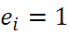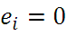

***2.2.1 Модель Фон-Неймана***

В основе большей части разработанных в диссертационной работе методов лежит классическая модель возникновения ошибок в постановке Фон Неймана[]. Для моделирования шума окружающей среды на выходе каждого вентиля используется модель бинарного симметричного канала. Это означает, что логические вентили имеют одинаковую независимую постоянную вероятность сбоя $p<0,5$. Эта вероятность понимается как комбинация различных дестабилизирующих эффектов и источников помех, включая наземное и космическое излучение, а также перекрестные и электромагнитные помехи. В этой постановке задача анализа сбоеустойчивости логических схем трактуется как оценка вероятности ошибки на выходе схемы в обозначенной модели возникновения сбоев. Наиболее общей из маскирующих свойств логической схемы является вероятность ошибки на выходе схемы $F(p)$ как функция от вероятности возникновения сбоя вентиля $p$ [].

Иными словами, каждый элемент  при каждой подаче входных воздействий с вероятностью  может обратиться в единицу. При таком подходе количество ошибок в схеме, при одной подаче данных, лежит в диапазоне от нуля до общего числа элементов схемы . Случаи с нулевым вектором ошибки при подсчетах характеристик помехоустойчивости схемы как правило не рассматриваются.



***2.2.2 Модель кратных ошибок***

Другой классической моделью возникновения сбоев в комбинационных схемах является модель кратных ошибок. В рамках этой модели фиксируется параметр  – кратность ошибки. Вектор  при каждой подаче входных воздействий генерируется так, чтобы вес его всегда был равен . Пример векторов для :

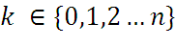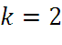









Модель кратных ошибок чаще всего используется для класса методов обнаружения/исправления ошибок, которым характерна адаптация подходов, заимствованных из области помехоустойчивого кодирования.

***2.2.3 Стресс-тесты для определенных вентилей***

Кроме нахождения обобщенных характеристик сбоеустойчивости комбинационных схем, зачастую возникают и другие связанные с этим задачи. Например, иногда требуется выявить наиболее уязвимые участки схемы с точки зрения влияния ошибки в конкретном вентиле на общую работоспособность. Эмпирически было установлено существенное различие в уязвимости для разных участков типовых схем. Этот факт приводит к идее разработки методов селективной избыточности комбинационных схем. Эффективным методом определения степени уязвимости участка схемы может служить метод инжектирования ошибок с использованием стратегии стресс-теста:

- Фиксируется элемент , который на всем протяжении тестирования будет равен единице. Остальные элементы вектора  обращены в ноль.



- Определяется влияние конкретного вентиля (группы вентилей) на корректность работы всей схемы в условиях помех.

Селективное добавление избыточности для наиболее уязвимых участков схемы позволяет достичь разумного компромисса в надежности функционирования при незначительном увеличении площади микросхемы.

Данный подход можно обобщить до расширенной модели Фон-Неймана, в рамках которой разные группы вентилей могут иметь разную вероятность возникновения ошибок. Таким образом можно моделировать участки схем, защищенные схемотехническими методами.

***2.2.4. Расширенная модель возникновения ошибок в логических схемах***

Также в последнее время в задачах верификации и функциональной коррекции часто используют более общие модели ошибок, включающие помимо стандартных замыкающих ошибок такие неисправности, которые приводящят к произвольным функциональным изменениям [].

Таблица 1

**Типы вносимых в схему ошибок**

|  |  |
| --- | --- |
| **Имя** | **Описание** |
| SA0 | Замыкание на 0 |
| SA1 | Замыкание на 1 |
| NEG | Инверсия сигнала |
| RDOB_AND | Замена драйвера на AND |
| RDOB_NAND | Замена драйвера на NAND |
| RDOB_OR | Замена драйвера на OR |
| RDOB_NOR | Замена драйвера на NOR |
| RDOB_XOR | Замена драйвера на XOR |
| RDOB_NXOR | Замена драйвера на NXOR |
| RDOB_NOT | Замена драйвера на NOT (только если тот был BUFF) |
| RDOB_BUFF | Замена драйвера на BUFF (только если тот был NOT) |

В таблице представлены все возможные типы ошибок, возникающих в рамках такой расширенной модели ошибок, при учете использования только стандартных логических вентилей, поддерживаемых технологически-независимым синтаксисом языка Verilog.

Модели возникновения ошибок из расширенного списка могут варьироваться, и соответствовать одному из рассмотренных выше принципов (разделы 2.2.1 – 2.2.3).

***2.2.5 Технологически-зависимые модели возникновения сбоев в комбинационных схемах***

Несмотря на то, что механизм логического маскирования является принципиально технологически-независимым, для более точных оценок сбоеустойчивости схем зачастую требуется учитывать различные вероятности сбоя базовых логических элементов, а также топологию схемы. Эта модель является более сложной, однако гораздо ближе к реальным характеристикам сбоеустойчивости, которые можно получить с помощью схемотехнического или приборного моделирования.

Вероятности сбоя отдельных вентилей вычисляются путем схемотехнического SPICE моделирования. В этом контексте как правило различают два типа ошибок: замыкание на ноль (stuck-at-0) и замыкание на единицу (stuck-at-1).

При моделировании в рамках данной модели возникновения сбоев, ошибки инжектируются в схему либо случайным образом, либо с учетом топологии, и в зависимости от предрассчитанных вероятностей сбоя вентиля либо приводят к константному замыканию, либо сохраняют исходное состояние. В результате подсчитывается вероятность безотказной работы комбинационной схемы в качестве основной метрики сбоеустойчивости.

***2.3 Существующие методы оценки сбоеустойчивости комбинационных схем. Современные метрики***

Задача повышения сбоеустойчивости комбинационных схем сопряжена не только с выбранной моделью ошибок, но также и с используемыми метриками сбоеустойчивости. В литературе рассмотрены многочисленные подходы к оценке надежности комбинационных схем. В работах [] предложены метрики, учитывающие все три типа маскирования. Эти подходы эффективны для оценки сбоеустойчивости на заключительных этапах процесса проектирования, когда все параметры процесса уже известны и можно оценить реалистичные сценарии поведения схемы. Однако на ранних стадиях проектирования и разработки методов улучшения логического маскирования, которые не зависят от применяемой технологии, эти методы избыточны.

Часто на ранних стадиях разработки сбоеустойчивых логических схем, а также при сравнении различных методов увеличения сбоеустойчивости на логическом уровне, возникает проблема выбора правильной метрики, которая позволила бы оценить эффективность конкретного метода применительно к определенному классу логических схем с заданной точностью. Очевидно, что наиболее важное свойство, которое следует рассматривать в контексте таких задач, - это механизмы логического маскирования, поскольку оно не зависит от применяемой технологии и имеет наибольшее влияние на частоту случайных сбоев (SER) схемы []. Таким образом, методы повышения сбоеустойчивости, использующие этот механизм маскирования, могут быть реализованы уже на ранних этапах проектирования логической схемы СБИС []. Из упомянутых свойств, логическое маскирование наиболее трудно для моделирования и характеризации [], что подчеркивает необходимость проведения исследований, направленных на разработку практически пригодных метрик логического маскирования в применении к методам повышения сбоеустойчивости и комбинационным схемам.

***2.3.1 Метрики, основанные на наблюдаемости вентилей***

Наблюдаемость логических вентилей в комбинационных схемах – понятие, заимствованное из смежных областей знаний – проектирования тестопригодного аппаратного обеспечения (Design-For-Testability) и области автоматизированной генерации тестов (Automatic Test Pattern Generation) [].

Под наблюдаемостью некоторого узла в комбинационной схеме понимается вероятность того, что изменение значения (инверсия сигнала) на конкретном узле в определенный момент времени приведет к изменению сигнала хотя бы на одном выходе схемы. Иными словами, наблюдаемость вентиля, это параметр, характеризующий его «уязвимость» относительно исходной схемы, так как чем больше наблюдаем вентиль, тем больше вероятность того что частица, попавшая на этот элемент распространиться до выходов схемы, и сможет быть зафиксирована в элементах памяти.

Вычисление наблюдаемости вентиля производится путем инверсии значения на выходе элемента, прогоне всех возможных входных комбинаций, и подсчета количества несовпадений с эталоном. Таким образом сложность этого алгоритма экспоненциальна относительно числа входов.

Метрики, основанные на наблюдаемости вентилей, являются наиболее простыми и грубыми приближениями для оценки сбоеустойчивости комбинационных схем. В рамках этих метрик оперируют только данными наблюдаемостей вентилей, и как правило сложность алгоритмов нахождения этих метрик связана лишь с нахождением наблюдаемостей всех вентилей в схеме, и таким образом линейна относительно числа элементов в схеме и экспоненциальна относительно числа входов.

Наиболее распространенным методом оценки сбоеустойчивости, базирующимся на наблюдаемости вентилей является метод описанный в []. В основу данного метода положены некоторые упрощающие допущения. Первое допущение определяет разделение влияния сбоев разных вентилей на выходы схемы. Предполагается, что ошибка на каждом вентиле влияет на выход схемы с некоторой вероятностью вне зависимости от ошибок на других вентилях. Таким образом, совокупная наблюдаемость вентилей вычисляется как сумма одновременных наблюдаемостей нечетного числа вентилей. Второе допущение определяет независимость наблюдаемостей. Таким образом, одновременная наблюдаемость двух вентилей вычисляется как произведение индивидуальных наблюдаемостей.

Следует отметить, что предлагаемые упрощения хорошо аппроксимируют только схемы определенного вида. Например, древовидные схемы из элементов XOR полностью удовлетворяют этим предположениям, и позволяют получать точную вероятность сбоя на выходе схемы.

***2.3.2 Вероятностные матрицы переходов***

Другим известным методом оценки маскирующих свойств комбинационных схем является подход, связанный с использованием вероятностных матриц переходов (PTM) []. Вероятностные матрицы переходов хранят вероятность появления каждой пары векторов ввода-вывода для каждого уровня в схеме, чтобы можно было вычислить вероятность ошибки на выходе схемы. Это приводит к большим издержкам при хранении и обработке матриц, и для непосредственного подхода этот метод представляет собой полный перебор всех возможных комбинаций ошибок и входных данных. Это приводит к экспоненциальной вычислительной сложности, как по числу первичных входов, так и по числу логических элементов.

Однако даже для компактного представления матриц с использованием алгебраических диаграмм двоичных решений (ADD) большое время работы алгоритмов на тестовых схемах с 20-50 вентилями свидетельствует о неприменимости таких методов к большим схемам [].

***2.3.3 Вероятностные методы оценки сбоеустойчивости комбинационных схем***

Некоторый компромисс между вычислительной сложностью и точностью достигается в другой группе методов []. Общая черта этих методов – вероятностный подход к сигналам и элементам схемы.

Это дает возможность уменьшить экспоненциальную сложность по количеству вентилей, но приводит к неточностям из-за корреляции сигналов, возникающей при наличии сходящихся разветвлений. Обработка таких корреляций приводит к существенным вычислительным затратам. Например, алгоритм, использующий точную вероятностную модель (PGM) элемента, который учитывает зависимости сигналов из-за сходящегося разветвления, имеет сложность, экспоненциальную по числу зависимых элементов сходящегося разветвления.

Методы, разработанные в [], эффективны для сравнения различных алгоритмов обнаружения ошибок, однако их нельзя непосредственно применить для сравнения алгоритмов маскирования ошибок на логическом уровне. Большинство этих методов страдает от проблем масштабируемости из-за экспоненциального числа входов и комбинаций, а также из-за взаимной зависимости сбоев элементов схемы.

Таким образом, практические метрики для логической маскирующей способности алгоритмов повышения сбоеустойчивости и комбинационных схем должны отвечать нескольким требованиям, в числе которых точность, масштабируемость и вычислительная сложность.

***2.4 Существующие методы построения схем функционального контроля для обнаружения ошибок в комбинационных схемах***

Схемы функционального контроля иногда называют схемами параллельного обнаружения ошибок (от английского термина Concurrent Error Detection (CED)). Подобные схемы часто используются для повышения надежности функционирования интегральных схем и систем []. Практически все схемы функционального контроля работают по общему принципу. Пусть исходная схема реализует функцию $f$ и выход схемы под воздействием стимула $i$ соответствует $f(i)$. Тогда схема функционального контроля за счет некоторой дополнительной логики – кодера (или блока дополнительной логики) независимо предсказывает значение некоторой характеристики выхода схемы $f(i)$ для каждой входной комбинации $i$. После этого за счет дополнительного блока – декодера (или тестера), проверяется совпадает ли действительная характеристика выхода схемы с предсказанным значением. В случае несовпадения генерируется сигнал ошибки.

Таким образом, структура схемы функционального контроля состоит из трех блоков: контролируемое логическое устройство, блок дополнительной логики и тестер, устанавливающий соответствие между входами обоих блоков[]. На рисунке 1 изображена схема функционального контроля. Этот метод обеспечения сбоеустойчивости комбинационных схем был инспирирован областью помехоустойчивого кодирования и в некотором смысле отражает принципы помехоустойчивого кодирования при передаче информации по каналу связи. На выходе комбинационной схемы реализуются информационные разряды, в то время как блок дополнительной логики вычисляет контрольные разряды. Информационные и контрольные разряды в сумме дают кодовое слово, которое подается на тестер. Блок дополнительной логики – это соединенные вместе копия комбинационной схемы и кодер. Тестер может состоять из кодирующего устройства, которое принимает на вход информационные разряды, и схемы сравнения. При возникновении ошибки на выходе тестера образуется единица, иначе ноль.

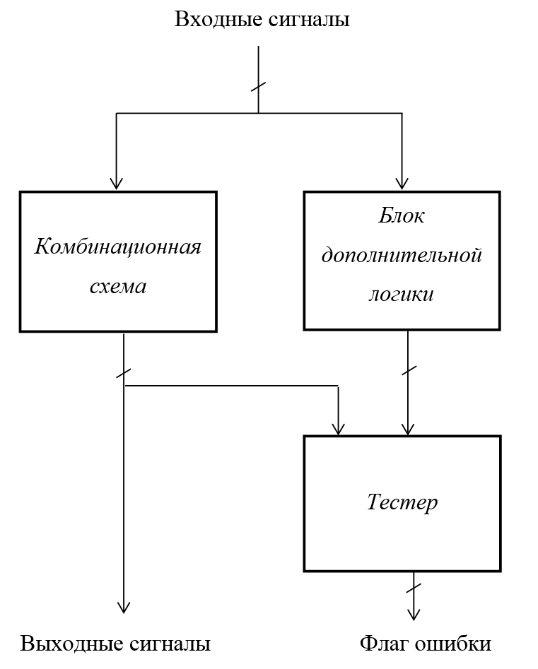

Рисунок 1 - Схема функционального контроля

Некоторые схемы функционального контроля были успешно использованы для коммерческого применения при проектировании надежных вычислительных систем []. Эти подходы в основном различаются лишь обнаруживающими свойствами и ограничениями, которые они налагают на проектируемые схемы. Практически все работы, посвященные методам функционального контроля, исследуют аппаратные и временные затраты на реализацию этих схем. Работы, включающие исследования параметров сбоеустойчивости схем функционального контроля встречается значительно реже [].

Несмотря на большое разнообразие схем функционального контроля, следует выделить некоторые классические решения в данной области, которые служат некоторым эталоном для всех новых разработок в данной области [].

***2.4.1 Схема дублирования***

Схема дублирования, или дуплексная схема, это пример классической избыточной схемы, которая может быть эффективно использована для построения схем функционального контроля, обнаруживающих ошибки [].



Рисунок 1 - Схема дублирования

Схема дублирования неоднократно применялась на практике в различных крупных компаниях, включая Bell Switching System [], Stratus и Sequoia [], а также в компании IBM при проектировании процессоров G5 и G6 [].

Суть любой дуплексной системы заключается в том, что два разных модуля реализуют одну и ту же логическую функцию. Тем не менее непосредственно реализации этих логических функций не обязательно должны совпадать. Более того, эффективным средством борьбы с синфазными ошибками является метод проектирования модулей максимально различными []. Под синфазными ошибками понимаются групповые ошибки, возникающие вследствие некоторой общей причины.

Компаратор проверяет выходы двух независимых модулей, и в случае несовпадения – генерирует флаг ошибки. Корректность функционирования дуплексной системы гарантируется до тех пор, пока оба модуля не выдают одинаковые ошибки на своих выходах, и компаратор работает корректно. Поскольку корректность работы компаратора является ключевым аспектом дуплексной схемы, на практике часто используют дополнительные меры по обеспечению его сбоеустойчивости. Это могут быть методы защиты на схемотехническом уровне, либо специальные самопроверяемые схемы компараторов [].

***2.4.2 Схема проверки на четность***

Схема функционального контроля, базирующаяся на вычислении бита четности также является широко используемой на практике схемой обнаружения ошибок в комбинационных схемах. Бит четности определяет является ли сумма единиц в выходном слове четной или нечетной. Этот подход описан в большом числе научных работ []. Также рассматривались схемы функционального контроля на основе бита четности для последовательных схем [].

На рисунке изображена базовая структура для схемы проверки на четность. Данный метод накладывает существенные ограничения на принципы формирования комбинационной схемы. Для корректного функционирования каждый выход должен быть сформирован независимой комбинационной схемой. На рисунке это обозначено отдельными конусами для каждого из m выходов схемы. Это сделано для того чтобы любая однократная ошибка могла исказить только один выходной бит схемы. Бит четности также формируется отдельно и независимо от других выходов.



Рисунок 1 - Схема проверки на четность

Ограничение на использование общей логики для формирования разных выходов схемы существенно увеличивает аппаратные затраты на реализацию этой схемы функционального контроля. Для решения этой проблемы идея использования единичных битов четности была расширена для использования нескольких битов четности, каждый из которых контролирует некоторое подмножество выходных разрядов. Это позволяет разным группам выходов разделять общую логику в схеме, что существенно снижает аппаратные затраты.

***2.4.3 Коды обнаружения однонаправленных ошибок***

Под однонаправленными ошибками понимаются такие ошибке в схеме, которые приводят только к одному виду инверсий на выходе схемы: вида 1->0 или 0->1. Для обнаружения подобных ошибок используют коды Бергера[] или коды Бозе-Лина[].

Для примера рассмотрим принципы построения схем функционального контроля на основе кода Бергера. Кодовое слово в этом случае формируется путем приписывания к информационной части двоично-кодированное число, определяющее сумму всех единиц в информационной части. Таким образом длина кодовой части для кода Бергера равна $\left\lceil \log_{2}m\right\rceil$, где m – число информационных разрядов. Очевидным является тот факт что код Бергера способен исправлять любые однонаправленные ошибки.

Для эффективной реализации подобного кода необходимо лишь чтобы каждый сбой в комбинационной схеме приводил только к однонаправленным ошибкам. Для того чтобы комбинационная схема обладала подобным свойством, необходимо чтобы она была синтезирована без использования инверторов [].



Рисунок 1 - Схема на основе кода Бергера

Схема кодера реализуется как сумматор отдельных битов. Для корректной работы кодер также должен быть синтезирован без использования инвертирующих вентилей. Допускается инверсия только непосредственных входов схемы.

***2.5 Существующие методы обеспечения защиты комбинационных схем от сбоев на основе структурной избыточности***

В 1952 году фон Нейман положил начало технике мультиплексирования – он предложил использовать избыточные компоненты для повышения надежности. Первоначально рассматривались два набора основных логических схем – мажоритарный элемент и элементы NAND, причем существовала значительная вероятность возникновения сбоя в этих элементах. Было теоретически показано, что интеграция ненадежных логических устройств может обеспечить надежность устройства. В 1965 году работа фон Неймана и его современников была обобщена Пирсом в теории переплетенной избыточной логики (interwoven redundant logic). В 1977 году Добрушин и Ортюков показали, что логарифмической избыточности достаточно для определенных булевых функций.

***2.5.1. Тройное модульное резервирование***

Одним из самых простых мажоритарных методов является тройное модульное резервирование (*Triple Modular Redundancy, TMR*). Резервирование хорошо справляется с единичными ошибками в модуле (но не в мажоритарном элементе). При постоянных сбоях компонентов увеличение размера модуля увеличивает вероятность возникновения множественных ошибок, однако уменьшение размеров модуля также приводит к использованию большего количества мажоритарных элементов и, возможно, к более низкой надежности. Следовательно, надежность мажорирования зависит от размера модулей и процесса голосования (с учетом конструкции мажоритарного элемента). Кроме того, перегрузка канала связи (передается в три раза больше бит, чем необходимо) также является существенным недостатком этого метода.

***2.5.2. Тройная переплетенная логика***

Тройная переплетенная логика (Triple Interwoven Redundancy, TIR) [] является обобщением мажоритарного принципа со случайными взаимосвязями между резервными схемами (копиями). В общем, надежность тройной переплетенной логики сравнима с мажорированием, однако в некоторых случаях единичные ошибки могут распространяться и влиять на несколько модулей из-за «переплетенного» характера схемы, в то время как в традиционном мажорировании единичная ошибка ограничена модулем. Это снижает надежность, однако случайность во взаимосвязях переплетенной логики упрощает физическую реализацию наноразмерных схем.

***2.5.3. Логика с четырехкратным резервированием***

Логика с четырехкратным резервированием (Quadded Logic, QL) исправляет ошибки, переключая их из критического состояния в субкритическое []. Классификация состояний ошибка связана с воздействиями входа на выход вентиля. Например, ошибка 1 -> 0 на входе элемента NAND приводит к тому, что на выходе устанавливается значение 1, и такую ошибку называют критической. Поскольку ошибка 0 -> 1 на входе элемента NAND может вызвать, а может не вызвать ошибку на выходе, то ее называют субкритической. Чередование слоев логических элементов в схеме может исправить ошибки в одном или двух слоях при выполнении логической функции. Механизм исправления ошибок в этом подходе диктуется простым правилом межсоединений: шаблон межсоединений на выходе четверки должен отличаться от шаблона любой из ее входных переменных. Используя эту стратегию межсоединений, логика с четырехкратным резервированием может исправить любую отдельную ошибку и множественные ошибки, но только в том случае, пока они не взаимодействуют друг с другом. Тем не менее, любая ошибка на последнем слое схемы и критические ошибки на двух последних слоях не могут быть исправлены в рамках данного подхода, что является значительным недостатком данной техники.

***2.5.4. Четырехкратное резервирование с помощью транзисторов***

В последнее время для исправления постоянных сбоев в цифровых схемах стала использоваться техника четырехкратного резервирования с помощью транзисторов (Quadded Transistor, QT) []. В этой технике каждый транзистор в цепи заменяется четырьмя транзисторами, при этом любая одна ошибка в четверке транзисторов не нарушает работу схемы. Основным недостатком данного подхода является увеличение емкости затвора в четыре раза, что соответственно увеличивает задержку и используемую площадь.

Таким образом в данном подходе используется четыре транзистора для функции одного. Как показано на рисунке 1.1, транзистор с входом A заменяется структурой учетверенного транзистора, которая логически эквивалентна функция (А+А)(А+А). Таким образом, четырехкратное резервирование с помощью транзисторов может допустить одиночную ошибку в каком-либо одном транзисторе. Также данный подход может допустить двойные ошибки, пока они не встречаются в транзисторах, размещенных параллельно.



Рисунок 1.1. (a) транзистор А; (b) структура учетверенного транзистора А

***2.5.5. Техника, объединяющая логику и транзисторы с четырехкратным резервированием***



Рисунок 1.2. Реализация QLQT техники для схемы C17

В работе [] предлагается новая техника обеспечения сбоеустойчивости, которая соединяет в себе логику с четырехкратным резервированием с четырехкратным резервированием с помощью транзисторов (в последнем слое схемы). Учетверенные транзисторы заменяют каждый транзистор в вентилях на выходах схемы, в оставшейся схеме реализована четырехкратная схема (рис. 1.2). Данная реализация называется QLQT техникой, она использует преимущества обоих подходов. Транзисторное резервирование реализует логическую функцию вентиля и одновременно служит в качестве мажоритарного элемента или арбитра, следовательно, никакого дополнительного мажоритарного элемента в схеме не требуется.

***2.5.6. Расширенная техника одновременного обнаружения ошибок***

В работе [] предлагается метод проектирования сбоеустойчивых схем, основанный на расширении техники функционального контроля, описанного в разделе 2.4. Разработанный метод сочетает в себе коды проверки на четность и дублирование для обнаружения ошибок, а также обеспечение диагностики схемы и возможности коррекции ошибок. Выбор выходов исходной схемы и выходов дублирующей схемы с кодами проверки четности обеспечивает построение недорогой сбоеустойчивой конструкции.

Результат сравнения между предсказанной четностью группы и фактической четностью указывает на наличие сбоя, но не дает никакой информации относительно источника сбоя. В то время как ошибка в схеме, реализующей нужную логическую функцию, приводит к ошибочным результатам схемы, потенциальные ошибки в логике прогнозирования четности не повлияют на правильность выхода. Однако в данном случае схема функционального контроля будет сигнализировать о том, что результаты работы схемы неправильные. Таким образом, был разработан механизм для того, чтобы отличать сбои в логике прогнозирования четности от сбоев в исходной схеме.

На рисунке 1.3 показана предлагаемая сбоеустойчивая конструкция. Схема определения групповой четности состоит из схемы функционального контроля, предсказателя групповой четности и схемы проверки четности. Для обеспечения сбоеустойчивости в схему добавлены еще две компоненты: исходная схема с оптимизацией по площади и компаратор на выходе. Две дублирующие схемы с встроенной схемой определения групповой четности обеспечивают генерацию правильных результатов, даже при наличии сбоев. Схемы проверка четности и сравнения генерируют управляющие сигналы, необходимые для диагностики и исправления ошибок.

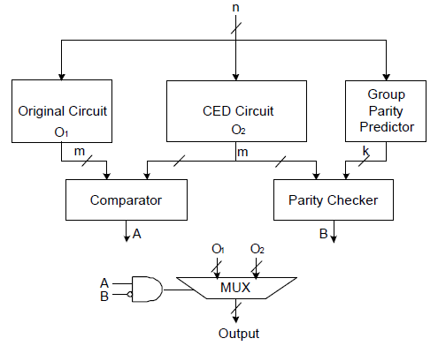

Рисунок 1.3. Иллюстрация к предлагаемой методике

Во время безотказной работы два входа компаратора всегда будут согласованы. Точно так же два входа схемы проверки четности будут согласованы. В случае несоответствия в схеме проверки четности, но не в компараторе, сбой определяется в логике прогнозирования четности или в схеме проверки четности, соответственно. Если входы компаратора рассогласованы, в то время как схема проверки четности работает корректно, то присутствует ошибка в исходной схеме или в компараторе. Когда несоответствие возникает и в компараторе, и в схеме проверки четности, с учетом предположения о возникновении одиночного сбоя можно сделать вывод о возникновении ошибки в схеме функционального контроля. Сравнение результатов схемы проверки четности и компаратора используется для диагностики источника сбоя и выбора правильного выхода. Все предыдущие возможные сценарии перечислены в таблице 1.1.

Таблица 1.1. Диагностика и исправление

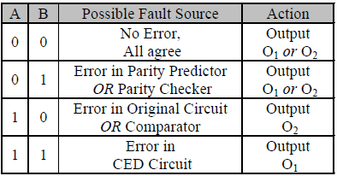

Предложенная методика расширяет метод функционального контроля с кодом контроля четности путем добавления необходимых компонентов для выполнения диагностики и устранения сбоев. Экспериментальные результаты подтверждают эффективность предложенного метода в качестве общего решения для проектирования сбоеустойчивых схем. Схема функционального контроля с кодами проверки на четность является ключевым компонентом предлагаемого подхода, так как она производит диагностику схемы на наличие ошибок, корректирует работу схемы и уменьшает соответствующую аппаратную нагрузку. Правильное значение на выходе может быть легко получено с помощью схемы, показанной в нижней части рисунка 1.1. Однако важно помнить, что мажоритарный элемент является самым слабым местом в схеме, так как этот подход не позволяет обнаруживать и исправлять сбои в мажоритарной логике.

***2.5.7. Обобщенная модульная избыточность***

В статье [] представлен частный случай метода резервирования на основе оценки вероятности появления случайных сбоев и предложена схема обобщенной модульной избыточности для повышения надежности комбинационных схем.

Рассматривается комбинационная логическая схема с несколькими входами, выходами и набором сигналов на выходах. На основании вероятности возникновения набора на первичных выходах схемы могут быть классифицированы как доминирующие наборы (с высокой вероятностью возникновения) и наборы с низкой вероятностью. Когда вероятность появления определенного набора превышает заданный порог, то он считается доминирующим. Для доминирующих наборов применяется метод обобщенной модульной избыточности (generalized modular redundancy, GMR).

Для повышения надежности схемы вводятся дополнительные избыточные модули. Новая схема состоит из первичных выходов и выходов резервирующих модулей, как показано на рисунке 1.4 (модули R1 и R2 являются избыточными). Если происходит сбой, то на выходах появляются ошибочные значения. Ошибки исправляются с помощью коррекционной логики.

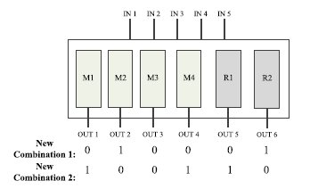

Рисунок 1.4. Новые промежуточные наборы после введения избыточных модулей

Чтобы исправить ошибки на выходе, нужно найти ошибочные наборы. Расстояние Хэмминга между защищенным набором A и его ошибочным набором равно 1. Аналогично, расстояние Хэмминга между набором B и любым из его ошибочных наборов также равно 1. Чтобы гарантировать, что никакие два набора не являются идентичными, расстояние Хэмминга между наборами A и В должно быть не меньше 3. По той же причине расстояние Хэмминга между защищенным и незащищенным набором должны быть равно, по крайней мере, 2. Наконец, ни одна ошибка не может распространяться на более чем один выход. Первичные выходы и выходы избыточных модулей затем подаются на вход коррекционной логики для обеспечения защиты выходов (рис. 1.5).

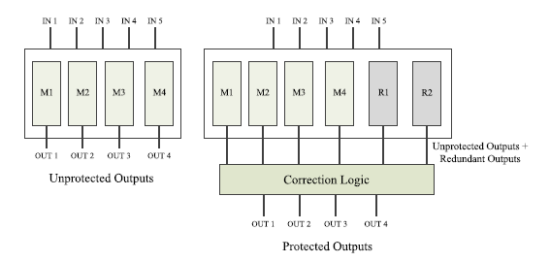

Рисунок 1.5. Защищенные выходы после введения избыточных модулей и коррекционной логики

Избыточный модуль, как правило, является копией одного из исходных модулей схемы. В данной работе представлены гибко настраиваемые модули для резервирования, которые могут отличаться от исходного модуля, но при этом учитывают требования, касающиеся расстояния Хемминга между состояниями.

Анализ надежности показал, что предложенная методика сравнима или в некоторых случаях превышает тройное модульное резервирование в плане надежности. Однако, уровень надежности, обеспечиваемый алгоритмом обобщенной модульной избыточности, может оказаться недостаточным применительно к задаче повышения сбоеустойчивости схем при воздействии дестабилизирующих факторов. При этом метод приводит к значительным затратам по площади и быстродействию.

***2.6 Выводы***

Во второй главе диссертационной работы исследованы основные существующие методы и подходы для оценки сбоеустойчивости комбинационных схем, а также основные принципы построения сбоеустойчивых комбинационных схем.

Были исследованы основные механизмы маскирования в комбинационных схемах, а также оценено их влияние на интенсивность сбоев в условиях современных трендов на миниатюризацию и повышение степени интеграции в технологии производства интегральных микросхем.

Сформулированы основные модели возникновения сбоев в комбинационных схемах. Выбор модели ошибок является важным этапом, так как он определяет принципы построения метрик сбоеустойчивости, и тем самым определяет применимость тех или иных методов повышения сбоеустойчивости. Обсуждается релевантность существующих моделей ошибок реальным условиям функционирования интегральных схем в условиях радиационного излучения.

В рамках вопросов, связанных с оценкой сбоеустойчивости комбинационных схем, были исследованы основные существующие методы и метрики, оценивающие как свойство логического маскирования, так и другие маскирующие механизмы. Произведена классификация методов, произведено сравнение вычислительной сложности и точности для различных метрик сбоеустойчивости. Сформулированы рекомендации для использования тех или иных подходов для оценки конкретных комбинационных схем.

Исследованы известные подходы, связанные с проектированием схем функционального контроля. Рассмотрены классические подходы, базирующиеся на методах дублирования, вычисления бита четности, а также методов, базирующихся на использовании помехоустойчивых кодов.

В части вопросов, связанных с исследованием методов обеспечения сбоеустойчивости комбинационных схем, были проанализированы существующие методы, связанные с внесением структурной избыточности и дальнейшим маскированием, или с исправлением сбоя на микросистемном уровне. По результатам обзора существующих методов можно сделать вывод о доминирующем положении традиционных мажоритарных подходов, недостатком которых является существенная аппаратурная избыточность, уязвимость голосующих элементов и недостаточная защита от множественных ошибок.

# **Глава 3. Разработка методов оценки сбоеустойчивости комбинационных схем**

***3.1 Разработка технологически-независимых методов оценки логической устойчивости комбинационных схем.***

Как уже было отмечено во второй главе, наиболее существенный механизм маскирования ошибок в комбинационных схемах – механизм логического маскирования – является принципиально технологически-независимым. Это означает, что вне зависимости от технологии производства интегральных схем уровень сбоеустойчивости определяется самой структурой комбинационной схемы. Для оценки устойчивости комбинационных схем по этому критерию необходимо разработать некоторые метрики, опираясь на которые можно было бы оценивать эффективность применения тех или иных методов обеспечения сбоеустойчивости комбинационных схем. Данные метрики должны оценивать логическую устойчивость комбинационных схем к случайным сбоям. Существующие метрики, как было показано в разделе 2.3 обладают существенными недостатками. В диссертационной работе предложены технологически-независимые метрики, а также эффективные методы сравнения походов по повышению логической устойчивости комбинационных схем.

***3.1.1 Коэффициент логической чувствительности***

Традиционно для оценки логической устойчивости используют два основных параметра, вычисляемые в процессе моделирования.

Первый параметр характеризует архитектурную устойчивость к ошибкам и определяется как отношение числа некорректных результатов работы схемы к общему числу инжектированных ошибок:

 (1)

,где - количество экспериментов с несовпадением результата с эталонным,  - общее число внедренных ошибок. По сути, этот параметр определяет вероятность того, что внедренная ошибка в схему приведет к искажению работы всей схемы.

Второй параметр определяет общую устойчивость схемы к ошибкам и вычисляется как отношение числа корректных результатов работы схемы к общему числу тестов:

 (2)

Эти параметры, по сути, являются комплементарными. Второй параметр является базовой характеристикой схемы в условиях конкретной модели ошибок, в то время как первый параметр снижает зависимость от конкретной модели, характеризуя, по сути, вероятность отдельной ошибки повлиять на функционирование схемы.

Мы будем следовать классической модели возникновения ошибок из-за шума окружающей среды в постановке Фон Неймана. Логические вентили имеют одинаковую независимую постоянную вероятность сбоя $p<0,5$. В рамках этой модели наиболее общей из маскирующих свойств логической схемы является вероятность ошибки на выходе схемы $F(p)$ как функция от вероятности возникновения сбоя вентиля $p$.

Введем некоторые обозначения. Пусть $Ω$ будет обозначать набор всех вентилей в схеме, в то время как $N$ и $M$ это число входов и число вентилей соответственно. Будем обозначать ошибки, возникающие на элементах как $e_{i}$, причем $e_{i}=1$, если на -ом элементе возникла ошибка. В случае отсутствия ошибки $e_{i}=0$. Вектор $\overline{e}=(e_{1}, e_{2},…,e_{M})$ будем называть вектором ошибки, по аналогии с вектором входных значений $\overline{X}=(x_{1}, x_{2},…,x_{N})$.

В качестве примера рассмотрим схему в базисе элементов И-НЕ, реализующую функцию прямой импликации (Рис. 1), и на основе её расширенной таблицы истинности получим основные формулы для нахождения $F(p)$. Построим расширенную таблицу истинности для всех комбинаций входных векторов и векторов ошибки $\overline{X},\overline{e}$:



Рис. 1. – Структурная схема прямой импликации в базисе И-НЕ подверженная внешнему воздействию

Таблица № 1

Таблица истинности по всем  для схемы прямой импликации

|  |  |  |  |  |  |  |  |  |
| --- | --- | --- | --- | --- | --- | --- | --- | --- |
| № |  |  |  |  |  |  |  | Вероятность вектора ошибки |
| 0 | 0 | 0 | 0 | 0 | 1 | 1 | 0 |  |
| 1 | 0 | 0 | 0 | 1 | 0 | 0 | 0 |
| 2 | 0 | 0 | 1 | 0 | 1 | 1 | 0 |
| 3 | 0 | 0 | 1 | 1 | 1 | 0 | 0 |
| 4 | 0 | 1 | 0 | 0 | 1 | 0 | 1 |  |
| 5 | 0 | 1 | 0 | 1 | 0 | 1 | 1 |
| 6 | 0 | 1 | 1 | 0 | 1 | 0 | 1 |
| 7 | 0 | 1 | 1 | 1 | 1 | 0 | 1 |
| 8 | 1 | 0 | 0 | 0 | 1 | 1 | 0 |  |
| 9 | 1 | 0 | 0 | 1 | 0 | 1 | 1 |
| 10 | 1 | 0 | 1 | 0 | 1 | 1 | 0 |
| 11 | 1 | 0 | 1 | 1 | 1 | 0 | 1 |
| 12 | 1 | 1 | 0 | 0 | 1 | 0 | 1 |  |
| 13 | 1 | 1 | 0 | 1 | 0 | 0 | 0 |
| 14 | 1 | 1 | 1 | 0 | 1 | 0 | 1 |
| 15 | 1 | 1 | 1 | 1 | 1 | 1 | 0 |

Здесь $E(\overline{X},\overline{e})$ обозначает характеристическую функцию набора пар векторов (входных сигналов  и векторов ошибок ):



В последнем столбце указаны вероятности появления вектора ошибки при условии того, что вероятность возникновения ошибки на каждом вентиле равна $p$. Например, вероятность появления вектора ошибки $\overline{e}=(1,0)$ равна $p(1-p)$, из-за независимости двух случайных событий: ошибка возникла на первом вентиле ($p$) в то время как второй вентиль сработал корректно ($1-p$).

Нас интересуют строки, в которых значение функции не совпадает с эталонным, а иными словами – строки в которых характеристическая функция  равна единице. Обратившись к строчке под номером 5 в таблице и учитывая тот факт, что вероятность любой комбинации двух входов равна , получим вероятность наступления этого события: . Если для каждой строчки, в которой  найти вероятность её возникновения, то просуммировав все эти выражения, мы получим полином ошибки, который характеризует вероятность несовпадения результата работы схемы с эталонным при вероятности ошибки на вентиле, равной . Для рассмотренного примера полином будет выглядеть следующим образом:

$$F\left(p\right)=\frac{1}{4}\left(0∙{\left(1-p\right)}^{2}\right)+\frac{1}{4}\left(4∙\left(1-p\right)p\right)+\frac{1}{4}\left(2∙p\left(1-p\right)\right)+\frac{1}{4}\left({2∙p}^{2}\right)$$

$$F\left(p\right)=1,5p-p^{2} (1)$$

Теперь выведем формулу для расчета полинома ошибки в общем виде для произвольной логической схемы, учитывая, что вероятность появления на входе конкретного вектора входных сигналов $\overline{X}$ длинны $N$ (в предположении равновероятности всех таких наборов) равна $\frac{1}{2^{N}}$, а вероятность возникновения вектора ошибки длины $M$ и веса $|\overline{e}|$ равна $p^{|\overline{e}|}{\left(1-p\right)}^{M-|\overline{e}|}$, получаем вероятность ошибки на выходе схемы (вес вектора равен количеству его ненулевых элементов):

$$F\left(p\right)=\frac{1}{2^{N}}\sum_{\overline{X},\overline{e}}{E(\overline{X},\overline{e})p^{\left|\overline{e}\right|}{(1-p)}^{M-\left|\overline{e}\right|}} (2)$$

Несмотря на то, что данный метод оценки надежности является точным, рассмотренный пример отчетливо иллюстрирует основной его недостаток, который связан с экспоненциальной скоростью роста вычислительной сложности от количества элементов схемы и числа входов. Этот недостаток ограничивает область применимости данного метода только на участки схемы с небольшим числом элементов и основных входов.

Теперь определим понятие наблюдаемости вентиля в контексте задачи оценки сбоеустойчивости логических схем. В этом контексте наблюдаемость вентиля $i$ рассматривается как вероятность того, что ошибка на этом вентиле не будет маскирована, и повлияет на выход логической схемы, при условии, что на остальных вентилях ошибки не возникло. Обозначая наблюдаемость как $o_{i}$, получим:

$$ο_{i}=\frac{1}{2^{N}}\sum_{\overline{X}}{E\left(\overline{X},{\overline{e}}_{k}\right)} (3)$$

, где ${\overline{e}}_{k}$ имеет только одну единицу на позиции $e_{i}$, в то время как остальные $e_{j≠i}=0$.

Для нашего примера, наблюдаемость первого вентиля вычисляется как среднее число единиц в столбце $E(\overline{X},\overline{e})$ для строк 8, 9, 10, 11. За наблюдаемость второго вентиля отвечают строки 4 – 7. Таким образом: $ο_{1}=0,5$; $ο_{2}=1$. Это означает, что ошибка на первом вентиле имеет 50% вероятность быть маскированной последующей логикой, в то время как любая ошибка на вентиле 2 исказит значение на выходе схемы. В этом смысле можно трактовать наблюдаемость как меру уязвимости вентиля в схеме.

Технологическая независимость предполагает отсутствие точного знания о конечной элементной базе и условиях эксплуатации, что в нашем случае заключается в неизвестности параметра $p$. Таким образом, на ранних этапах разработки логических интегральных схем для сравнения маскирующих способностей схем, либо методов защиты необходимо использовать весь полином ошибки, либо вводить дополнительные предположения. Одним из очевидных предположений является предположение о низкой вероятности возникновения ошибки $p$. Действительно, интенсивность сбоев в современных КМОП технологиях составляет примерно 10−8 − 10−4 []. В таких условиях открываются перспективы для использования различных эффективных метрик. В данной работе для оценки сбоеустойчивости логических схем предлагается использовать некоторый обобщенный коэффициент логической чувствительности схемы (4):

$$α=\frac{1}{2^{N}}\sum_{\overline{X},\overline{e},\left|\overline{e}\right|=1}{E\left(\overline{X},\overline{e}\right)} (4)$$

Суммирование ведется по всем входным комбинациям и всем комбинациям векторов ошибок, вес которых равен единице.

При малых значениях $p$ в полиноме $F\left(p\right)$ вклад членов со степенью выше первой оказывается незначительным, что означает доминирование однократных ошибок. Этот факт позволяет считать только те вектора ошибок, вес которых равен единице. Аналитически, формула (4) представляет собой линейный коэффициент функции вероятности ошибки на выходе схемы. Графически, этот параметр представляет собой касательную к графику $F\left(p\right)$ (Рис.1).

Анализируя формулы (3) и (4) можно сделать вывод, что обобщенный коэффициент логической чувствительности схемы представляет собой сумму наблюдаемостей вентилей $α=\sum_{i∈Ω}{o_{i}}$ и характеризует среднее число ненадежных элементов в схеме, т.е. тех элементов, ошибка в которых приводит к ошибке на выходе схемы. Для нашего примера прямой импликации этот коэффициент будет равен 1,5, что означает, что 1,5 из двух элементов в схеме потенциально ненадежны.

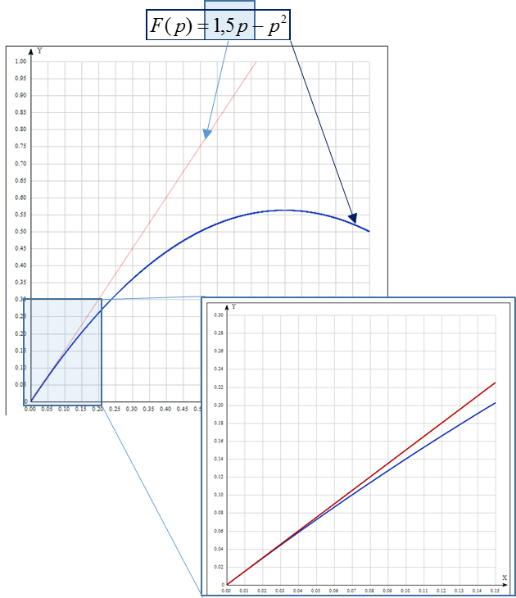

Рис. 1. – Связь коэффициента чувствительности и полинома ошибки

Предлагаемая метрика сбоеустойчивости обладает рядом преимуществ. Во-первых, вычислительная сложность метода линейная относительно количества элементов, что вкупе с методами бит-параллельного моделирования и методами Монте-Карло позволяет использовать эту метрику для сравнительно больших схем. Во-вторых, предлагаемый коэффициент не зависит от вероятности сбоя вентиля, что позволяет использовать его на ранних этапах проектирования сбоеустойчивых схем, а также методов повышения сбоеустойчивости, когда не определена элементная база и условия эксплуатации схемы. В-третьих, для большинства практических применений, в условиях, когда вероятность сбоя вентиля стремится к нулю – эта аппроксимация является наиболее точной, являясь касательной к графику полинома ошибки в точке ноль.

Действительно, нетрудно убедиться, что коэффициенты при других степенях вносят меньший вклад при устремлении $p→0$. Другими словами, при малых значениях $p$ полином $F(p)$ можно приблизить линейным членом:

$$F\left(p\right)≈αp,$$

где из (3) коэффициент $α$ может быть вычислен по формуле:

$$α=\frac{1}{2^{N}}\sum_{\overline{X},\overline{e},\left|\overline{e}\right|=1}{E\left(\overline{X},\overline{e}\right)}.$$

Такое приближение означает по сути, что мы исключаем из рассмотрения ошибки кратности больше первой. Это имеет смысл, когда мат. ожидание количества ошибок в схеме равно единице, то есть вероятность $p\sim \frac{1}{M}$. В таком случае условная вероятность ошибки на выходе при условии, что ошибка в схеме возникла равна:

$$\frac{αp}{C_{M}^{1}p{\left(1-p\right)}^{M-1}}≈\frac{α}{M}.$$

Таким образом, при малых $p$ условную вероятность возникновения ошибки на выходе при условии, что в схеме возникла ошибка можно считать константой и некой характеристикой надёжности схемы. Физический смысл выражения $\frac{α}{M}$ можно сформулировать следующим образом: это выражение есть доля элементов схемы, ошибка в которых ведёт к ошибке на выходе схемы. А коэффициент $α$ соответственно есть число таких элементов.

Важно отметить, что параметры (1) и (2) выражаются с помощью коэффициента $α$, в том случае, если $p→0$.





Вычисление точного значения коэффициента может быть аппроксимировано значением, полученным в результате моделирования по методу Монте-Карло, что актуально для сокращения времени вычислений для схем большой размерности. Таким образом, коэффициент при линейном члене в полиноме ошибки может эффективно выступать в качестве критерия оценки архитектурной устойчивости к сбоям.

***3.1.2 Усредненная метрика, основанная на наблюдаемости вентилей***

Метрики, основанные на наблюдаемости, зачастую выступают некоторым эталоном для сравнения с более сложными и точными метриками. Такие метрики как правило имеют низкую точность, однако вычисляются очень быстро. Наиболее распространенным методом оценки сбоеустойчивости, базирующимся на наблюдаемости вентилей является метод описанный в []. В основу данного метода положены некоторые упрощающие допущения. Первое допущение определяет разделение влияния сбоев разных вентилей на выходы схемы. Предполагается, что ошибка на каждом вентиле влияет на выход схемы с вероятностью $o_{i}$ вне зависимости от ошибок на других вентилях. Таким образом, совокупная наблюдаемость вентилей вычисляется как сумма одновременных наблюдаемостей нечетного числа вентилей. Второе допущение определяет независимость наблюдаемостей. Таким образом, одновременная наблюдаемость двух вентилей вычисляется как произведение индивидуальных наблюдаемостей.

Учитывая данные предположения, была получена итоговая формула для нахождения полинома ошибки $F(p)$, которая в нашей нотации выглядит следующим образом:

$${F\left(p\right)}_{obs}=\frac{1}{2}\left(1-\prod_{i∈Ω}{(1-2p∙o_{i})}\right)$$

, где $ο_{i}$– наблюдаемость вентиля i, $Ω$- набор всех вентилей в схеме.

Следует отметить, что предлагаемые упрощения хорошо аппроксимируют только схемы определенного вида. Например, древовидные схемы из элементов XOR полностью удовлетворяют этим предположениям, и позволяют получать точную вероятность сбоя на выходе схемы.

В рамках диссертационной работы для минимизации абсолютной ошибки при подсчете $F\left(p\right)$ была предложена усредненная метрика, основанная на наблюдаемости. Для начала, оценим диапазон, в котором может лежать $F\left(p\right)$:

$${F\left(p\right)}_{min}{= \sum_{i∈Ω}{ο_{i}∙p{(1-p)}^{N-1}}}$$

Здесь учтены только однократные ошибки, в то время как совокупная наблюдаемость для всех комбинаций кратных ошибок предполагается равной нулю. Это значит, что, исходя из известной информации о наблюдаемости, мы можем с уверенностью утверждать, что, по крайней мере, при этих одиночных ошибках – схема работает некорректно.

Для нахождения верхней границы необходимо использовать информацию о тех комбинациях, где ошибки гарантированно не приводят к ошибке на выходе схемы. Во-первых, это тот случай, когда ни одной ошибки в схеме не произошло. Во-вторых, это тот случай, когда однократные ошибки в схеме оказались не наблюдаемы:

$${F\left(p\right)}_{max}{= 1-{\left(1-p\right)}^{N}-\sum_{i∈Ω}{\left({1-ο}_{i}\right)∙p{\left(1-p\right)}^{N-1}}}$$

Раскрыв скобки под знаком суммы, получим

$${F\left(p\right)}_{max}{= 1-{\left(1-p\right)}^{N}-\sum_{i∈Ω}{p{\left(1-p\right)}^{N-1}}+}\sum_{i∈Ω}{ο_{i}∙p{(1-p)}^{N-1}}$$

Заметив, что выражение под первым знаком суммы не зависит от наблюдаемости элемента $ο_{i}$, а вторая сумма это ни что иное, как нижняя граница полинома ошибки, получим выражение, определяющее разницу между верхней и нижней границей:

$${F\left(p\right)}_{max}{-{F\left(p\right)}_{min}=1-{\left(1-p\right)}^{N}-Np{\left(1-p\right)}^{N-1} }$$

В отсутствии информации о структуре схемы, или о распределении совокупных наблюдаемостей предлагается считать, что ровно в половине случаев кратных ошибок - ошибки оказываются наблюдаемыми. Тогда, выражение для предлагаемой усредненной метрики, будет выглядеть следующим образом:

$${F\left(p\right)}_{avr}{=\sum_{i∈Ω}{ο_{i}∙p{\left(1-p\right)}^{N-1}}+\frac{1}{2}\left(1-{\left(1-p\right)}^{N}-Np{\left(1-p\right)}^{N-1}\right)}$$

Предлагаемый подход, также, как и подход, предлагаемый в [], имеет экспоненциальную сложность по количеству входов, и линейную сложность по числу вентилей. Другое сходство заключается в том, что оба метода применимы лишь для схем с небольшим количеством вентилией и/или на небольших вероятностях возникновения ошибок. Это связано с тем, что методы, опирающиеся на наблюдаемость учитывают лишь однократные ошибки, в то время как влияние кратных ошибок на схемах с большим числом элементов или на больших $p$– оказывается существенным. Различие может заключаться лишь в точности для различных benchmark схем по сравнению с точным значением полинома ошибки.

На рисунке изображены графики для вероятности сбоя на выходе схемы полного двоичного сумматора, посчитанные с помощью предлагаемого метода усредненной оценки (F(p)_avr), а также метода оценки сбоеустойчивости, базирующегося на наблюдаемости вентилей (F(p)_obs). Кроме того, на рисунке приведены полиномы для верхней (F(p)_max) и нижней (F(p)_min) граничных оценок, а также точный полином ошибки (F(p)), полученный методом полного перебора по расширенной таблице истинности.

Рис. 1. – Вероятность сбоя на выходе схемы полного двоичного сумматора для различных методов

Изучая графики функций, можно прийти к выводу, что в диапазоне [0; 0,4] ${F\left(p\right)}_{avr}$ лучше аппроксимирует точный полином вероятности сбоя схемы $F\left(p\right)$ чем ${F\left(p\right)}_{obs}$. Однако, для количественной оценки следует вычислить среднеквадратичное отклонение полученных аппроксимаций от точной функции. В непрерывной форме среднеквадратичное отклонение функции $f\left(p\right)$ от функции $F\left(p\right)$ на интервале $[a,b]$ определяется как $\int_{a}^{b}{{\left(f\left(p\right)-F\left(p\right)\right)}^{2}}dp$. Для данного примера функции полного сумматора в интервале до 0,2, среднеквадратичное отклонение для функции ${F\left(p\right)}_{obs}$ составило $0,71∙{10}^{-3}$ против $0,19∙{10}^{-3}$ для метода усредненной оценки.

Были проведены экспериментальные исследования для оценки точности описанных методов. Для симуляций были использованы небольшие схемы из набора ISCAS 85, а также некоторые типичные логические схемы. Все схемы были синтезированы в базисе двухвходовых элементов. В качестве метрики для оценки точности методов было использовано среднеквадратичное отклонение от точного полинома в диапазоне вероятности сбоя вентиля от 0 до 0,2. Среднеквадратичное отклонение разных аппроксимаций представлено в таблице.

|  |  |  |  |  |  |
| --- | --- | --- | --- | --- | --- |
| Benchmark | входы | выходы | размер | Obs*106 | Avr*106 |
| Half_adder | 2 | 2 | 2 | 64 | 16 |
| Full_adder | 3 | 2 | 5 | 714 | 200 |
| Maj_3 | 3 | 1 | 4 | 0.99 | 0.077 |
| Maj_5 | 5 | 1 | 13 | 12.0177 | 7.817 |
| Xor_5 | 5 | 1 | 4 | 0 | 214.93 |
| C17 | 5 | 2 | 6 | 909.527 | 403.666 |
| b1 | 3 | 4 | 13 | 6658.25 | 6084.34 |
| cm42a | 4 | 10 | 22 | 20439.1 | 17651.0 |
| cm138a | 6 | 8 | 23 | 13939.1 | 13464.7 |
| cm82a | 5 | 3 | 25 | 12938.0 | 11335.4 |
| Con1 | 7 | 2 | 23 | 2147.93 | 2171.56 |

Результаты этого исследования четко демонстрируют что предлагаемый метод является более точной аппроксимацией для полинома ошибки чем традиционный метод. Это следствие того что предлагаемые допущения являются более адекватными для большинства бенчмарк схем. Исключения составляют редкие схемы определенной структуры, такие как дерево вентилей XOR. Этот факт позволяет рекомендовать наш метод в качестве эталонного в задачах разработки новых метрик, например, [].

***3.1.3 Метод построения нижних и верхних граничных оценок полинома ошибки***

Метод оценки нижних и верхних границ полинома ошибки, использованный для подсчета усредненной метрики сбоеустойчивости может быть обобщен для ошибок большей кратности, а также для произвольного числа симуляций.

Основные вычислительные ресурсы при вычислении точного значения полинома ошибки затрачиваются на вычисление характеристической функции $E\left(\overline{X},\overline{e}\right)$. Для этого необходимо провести два прохода симуляции – один для эталонной схемы без внедренных ошибок, и второй – для схемы с инжектированными ошибками. Вычисления ведутся по всем возможным $\overline{X}$ и $\overline{e}$, что не всегда возможно осуществить практически. В таком случае можно произвести оценку не всех возможных комбинаций, а лишь некоторого набора, тем самым получив верхнюю и нижнюю оценку этой суммы. Для этого следует выбрать подмножество тестовых комбинаций $T$, для которых будет вычислена функция $E\left(\overline{X},\overline{e}\right)$. Суммирование только по этому подмножеству даст нижнюю оценку вероятности сбоя схемы. Так как все слагаемые больше, либо равны нулю, то верхнюю оценку можно получить, просуммировав нижнюю оценку с суммой по оставшимся комбинациям, установив для них $E\left(\overline{X},\overline{e}\right)=1$.

Для удобства записи полученных выражений введём следующее разбиение тестового подмножества $T$: $T=T_{1}∪T_{0}$, $T_{1}∩T_{0}=∅$, где $T_{0}$– множество тестовых комбинаций, на которых $E\left(\overline{X},\overline{e}\right)=0$, $T_{1}$– множество тестовых комбинаций на которых $E\left(\overline{X},\overline{e}\right)=1$. Тогда нижняя и верхняя оценка для $F\left(p\right)$ могут быть вычислены следующим образом:

$${F\left(p\right)}_{min}{= \frac{1}{2^{N}}\sum_{\overline{X},\overline{e}∈T_{1}}{p{\left(1-p\right)}^{N-1}} }$$

$${F\left(p\right)}_{max}{=1- \frac{1}{2^{N}}\sum_{\overline{X},\overline{e}∈T_{0}}{p{\left(1-p\right)}^{N-1}}}$$

Выбор тестового подмножества определяет ширину интервала между верхней и нижней оценкой полинома вероятности ошибки логической схемы. Для наименьшей ширины того интервала следует строить тестовое подмножество из комбинаций имеющих наибольшую вероятность. Так как входные комбинации равновероятны, а вероятность появления ошибочной комбинации тем меньше, чем больше её вес, в тестовое подмножество следует включать ошибочные комбинации наименьшего веса.

По мере проведения экспериментов графики функций ${F\left(p\right)}_{min}$ и ${F\left(p\right)}_{max}$ будут постепенно сворачиваться к точной функции $F\left(p\right)$. Причем, благодаря вышеописанному выбору тестового подмножества «сворачивание» по оси «вероятность сбоя вентиля» происходит по возрастанию от точки ноль. На рисунке изображен процесс построения верхних и нижних границ $F\left(p\right)$: представлено 10 пар функций для количества тестов от 150 до 1500 с шагом 150 для функции ISCAS85 c17.

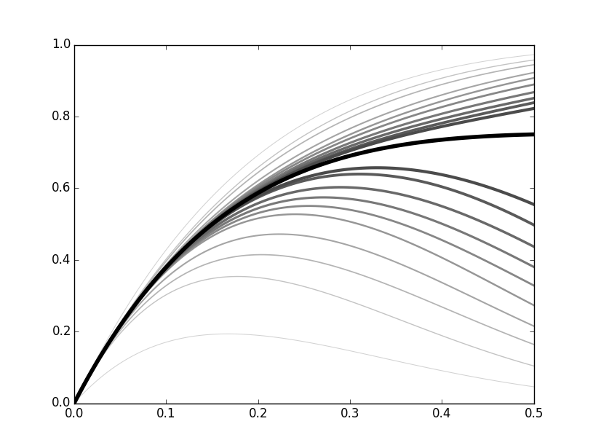

Вероятность сбоя вентиля

Вероятность ошибке на выходах схемы

Рис. 1. – Итеративное приближение к истинному полиному ошибки

Одним из возможных применений этого метода является задача сравнения устойчивости схем, защищаемых различными методами. Иногда для сравнения самих методов защиты логических схем требуется знать только факт обеспечения превышения сбоеустойчивости на каком-либо интервале вероятностей сбоя вентиля. Задача может быть решена с помощью точного вычисления полиномов ошибок и сравнения графиков на заданном диапазоне. Однако, из-за большой вычислительной сложности уже для небольших схем этот метод становится неприменимым. Альтернативным решением будет постепенное построение нижних и верхних границ полинома для сравниваемых схем до тех пор, пока на заданном диапазоне можно будет точно утверждать, что одна схема является надежнее другой. В некоторых случаях это позволит значительно сократить число итераций вычисления характеристической функции $E\left(\overline{X},\overline{e}\right)$.

В качестве примера рассмотрим схему maj5, представляющую собой схему голосования по принципу 3 из 5. Рассмотрим также эквивалентную ей схему, защищенную с помощью метода трехкратного резервирования (maj5_tmr). Будем считать, что нас интересует какая из этих схем будет более надежна в диапазоне вероятностей сбоя вентиля, ограниченном 3%.

Рис. 1. – Иллюстрация применения метода нижних и верхних граничных оценок полинома ошибки на примере схемы maj5

Процесс нахождения нижних и верхних границ полинома ошибки был реализован по принципу итеративного уточнения, постепенно приближаясь с каждой новой симуляцией к точному полиному ошибки. Критерием останова служили два возможных исхода: ${F_{maj5_tmr}\left(p\right)}_{min}≥{F_{maj5}\left(p\right)}_{max}$ или ${F_{maj5}\left(p\right)}_{min}≥{F_{maj5_tmr}\left(p\right)}_{max}$ на диапазоне $p [0 .. 0,03]$. Первый случай означает большую надежность исходной схемы, в то время как второй случай говорил бы о преимуществе схемы, защищенной метом TMR.

Результат был получен менее чем за 5 миллионов симуляций, когда стало возможным определенно утверждать, что на всем диапазоне $p [0 .. 0,03]$ схема, защищенная методом TMR оказалась надежнее чем исходная схема. Учитывая число вентилей и входов схемы maj5_tmr можно рассчитать количество симуляций необходимых для точного восстановления полинома ошибки: $2^{49}$ в сравнении с ~ $2^{22}$ симуляций, потребовавшимися для нашего подхода.

Для оценки эффективности предлагаемого подхода были проведены эксперименты по оценке числа симуляций для однозначного определения наиболее надежной схемы в некотором диапазоне вероятностей $p$. Оценивалась эффективность метода TMR для небольших benchmark схем из наборов ISCAS 85 and LGSynth89. Результаты экспериментов представлены в таблице.

|  |  |  |  |  |  |
| --- | --- | --- | --- | --- | --- |
| Схема | Характеристика | | | Число симуляций для точного подсчета полиномов ошибки | Число симуляций для однозначного определения надежной схемы в определенном диапазоне |
| Число входов | Число элементов  схемы | Число элементов  cхемы (TMR) |
| $p$ < 0.03 | | | | | |
| C17 | 5 | 6 | 28 | $$2^{33}$$ | 11134 |
| Full adder | 3 | 5 | 25 | $$2^{29}$$ | 1708 |
| Half adder | 2 | 2 | 16 | $$2^{18}$$ | 36 |
| Maj3 | 3 | 4 | 17 | $$2^{20}$$ | 824 |
| Maj5 | 5 | 13 | 44 | $$2^{49}$$ | 4799552 |
| B1 | 3 | 13 | 59 | $$2^{62}$$ | 144204 |
| $p$ < 0.0001 | | | | | |
| rd73 | 7 | 167 | 516 | $$2^{523}$$ | 63605 |
| 5xp1 | 7 | 135 | 455 | $$2^{462}$$ | 56548 |
| f51m | 8 | 111 | 373 | $$2^{381}$$ | 86795 |
| misex1 | 8 | 73 | 254 | $$2^{262}$$ | 64012 |

Можно видеть, что с помощью предлагаемого подхода удалось существенно сократить число симуляций для однозначного определения более надежной схемы, сокращая при этом время работы алгоритма. Также в ходе этого эксперимента было обнаружено, что метод TMR невыгодно применять для совсем маленьких схем: для первых четырех строчек в таблице оказалось, что исходная схема более устойчива к сбоям, чем схема, защищенная методом TMR.

***3.1.4 Оценка сбоеустойчивости комбинационных схем с помощью масок наблюдаемости логических вентилей***

Для расчета метрик сбоеустойчивости иногда используется полный перебор всех возможных комбинаций, но гораздо чаще прибегают к моделированию методом Монте-Карло. В этом случае получают некоторое приближение для искомых метрик. В задачах синтеза или ресинтеза, при локальном изменении участков зачастую требуется информация о уязвимости отдельных элементов и участков схемы, для чего необходим повторный пересчет параметров сбоеустойчивости, а, следовательно, и повторный запуск моделирования. Для того чтобы сократить расчеты, а также хранить больше информации о сбоеустойчивости в схеме, было предложено хранить параметры уязвимости для каждого узла для каждой итерации симуляции комбинационной схемы.

В основе данного подхода лежит принцип бит-параллельного моделирования. В первую очередь в структуре данных, ассоциированных со схемой предлагается хранить сигнатуры (signature) каждого элемента для заданных входных наборов. Сигнатура представляет собой последовательность бит $\{f(X_{1}), f(X_{2}), …, f(X_{N})\}$, где $X_{i}$– i-й входной набор (вектор значений сигналов на входах схемы), $f(X_{i})$– соответствующее значение сигнала на выходе элемента, N – количество входных наборов в симуляции. В результате такого моделирования для каждого вектора $X_{i}$ хранится полное описание состояния схемы. В качестве характеристик сбоеустойчивости предлагается хранить наблюдаемости элементов в каждом состоянии. Наблюдаемость в данном контексте является булевой переменной, принимающей значение 1, если инверсия сигнала на выходе элемента приводит к инверсии сигнала хотя бы на одном выходе схемы, и значение 0 в противоположном случае. Набор таких переменных для одного элемента во всех моделируемых состояниях составляет его маску наблюдаемости ODC (observability don’t care).

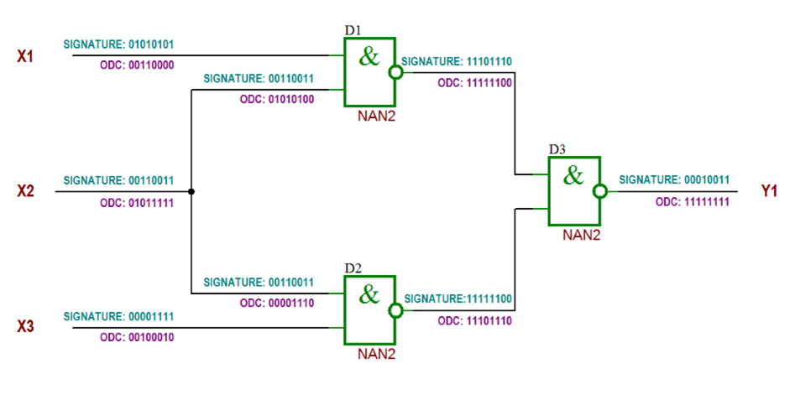

Рис. 1. – Хранение сигнатур и масок наблюдаемости вентилей в схеме

Маски наблюдаемости вентилей хранят больше информации чем непосредственно наблюдаемость вентиля. Зная маски можно легко вычислить как наблюдаемость вентиля, так и коэффициент чувствительности схемы. Вычисление наблюдаемости вентиля можно посчитать как среднее число единиц в маске ODC, а коэффициент чувствительности находится как число всех единиц во всех масках деленое на число симуляций.

Самым очевидным способом определить точные маски ODC является моделирование инверсной ошибки на элементах схемы. Маска ODC элемента $G_{i}$ вычисляется в соответствии с функцией:

$$ODC(G_{i})=(f_{out\left[1\right]} ^{{ f}_{out\left[1\right]}}^{*}) |…| (f_{out\left[M\right]} ^{{ f}_{out\left[M\right]}}^{*}) (3)$$

,где

M – количество выходов схемы,

$f_{out\left[i\right]}$– сигнатура i-го выхода схемы при отсутствии ошибок,

${f_{out\left[i\right]}}^{*}$– сигнатура i-го выхода схемы при наличии инверсной ошибки на выходе элемента $G_{i}$.

Несмотря на свою точность, данный метод неприменим для больших схем из-за квадратичной зависимости сложности алгоритма от количества элементов.

Для сокращения вычислительных затрат зачастую применяется метод обратного распространения масок наблюдаемости, который заключается в последовательной передаче масок ODC от выходов схемы к ее входам. Маска ODC источника сигнала $S_{k}$ (выхода элемента, входа схемы) вычисляется (рис.1) побитовой операцией OR над ODC всех его приемников $R_{l}$:

$$ODC\left(S_{k}\right)=ODC\left(R_{1}\right) \left|…\right|ODC\left(R_{L}\right) (1)$$

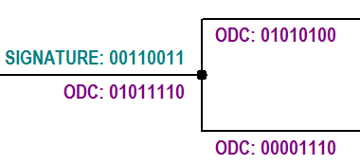

Pic. 2. Распространение маски ODC через разветвление сигналов

Маска ODC j-ого входа элемента $G_{i}$ вычисляется (рис. 2) побитовой операцией AND над его локальной маской ODC (на выходе данного элемента) и глобальной маской ODC выхода:

$$ODC\left(X_{ij}\right)= ODC\left(X_{ij}, Y_{i}\right) \& ODC\left(G_{i}\right) (2)$$

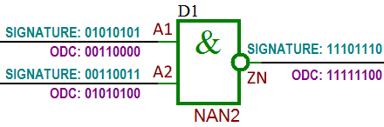

Pic. 1. Распространение маски ODC через логический элемент ODC(A1) = signature(A2) & ODC(ZN), ODC(A2) = signature(A1) & ODC(ZN).

Локальная маска ODC каждого входа зависит только от сигнатур остальных входов. Этот факт позволяет составить для используемой библиотеки элементов функции ODC на входах и использовать их для вычислений вместо симуляции ошибки на элементе.

Недостатком данного подхода является неточность вычисления при наличии в схеме реконвергентных путей. Однако в большинстве случаев ошибка вычисления средней наблюдаемости элемента схемы лежит в пределах 2-3%. При этом алгоритм имеет сложность O(NK), где N – количество элементов в схеме, K – длина сигнатуры. Таким образом, метод обратного распространения ODC хорошо подходит для быстрой оценки сбоеустойчивости схемы.

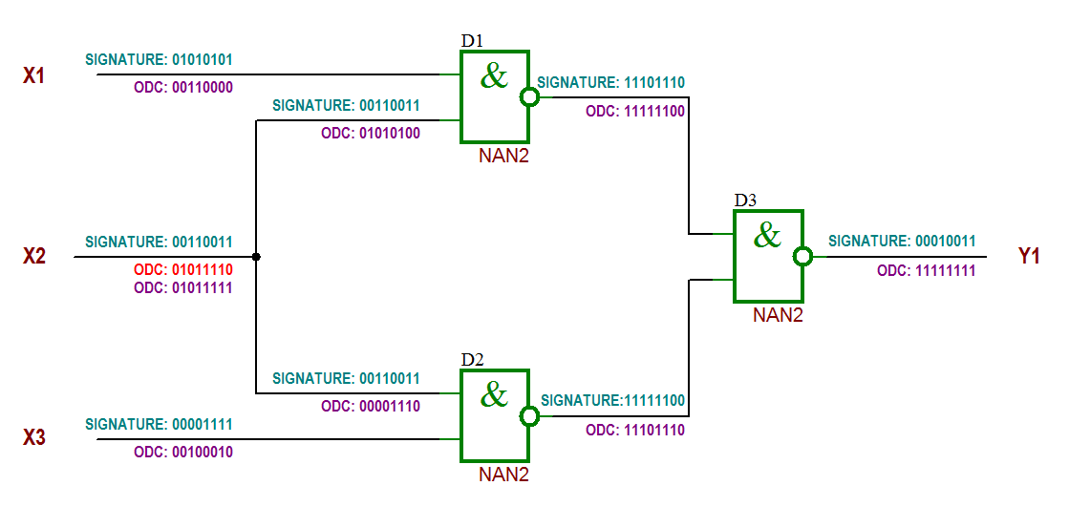

Рис. 3. Пример работы метода обратного распространения масок наблюдаемости. Маска на узле X2 вычислена некорректно

***3.2 Разработка эффективных методов вычисления метрик сбоеустойчивости***

Несмотря на непосредственную ценность метрик логической чувствительности комбинационных схем, зачастую их применение носит прикладной характер в рамках некоторых итеративных алгоритмов повышения сбоеустойчивости. В этом случае к сложности алгоритмов вычисления этих метрик предъявляются особые требования. От эффективности вычисления зависит как число итераций, которые могут быть реализованы за приемлемое время, так и размер схем, которые могут быть обработаны алгоритмом. В данном разделе будут представлены разработанные методы и подходы для ускорения вычислений метрик сбоеустойчивости.

***3.2.1 Методы параллельного вычисления метрик логической устойчивости к случайным сбоям***

При разработке параллельных методов вычисления метрик сбоеустойчивости за основу будет взят коэффициент логической чувствительности к случайным сбоям из раздела 3.1.1.

Опишем используемые структуры данных и язык реализации описываемых алгоритмов. В качестве языка для реализации всех описанных алгоритмов был использован Python 3.4. Структура схемы в нашей реализации задаётся списком элементов, каждый из которых представляет собой упорядоченную пару: (операция, [список аргументов]), в которой список аргументов состоит из индексов элементов, выходы которых соединены со входами этого элемента. Предполагается также, что список является результатом топологической сортировки соответствующего схеме ориентированного графа. Время сортировки линейно от суммы количества элементов и связей в схеме и не влияет на оценку сложности алгоритмов, описанных ниже.

Базовый алгоритм вычисления данной метрики состоит в простом переборе всех комбинаций в сумме и вычислении  с аккумуляцией результата.

def baseline(sch):

"""

:param sch: исследуемая схема - объект, реализующий метод process,

возвращающий для вектора входных значений и вектора ошибки

вектор выходных значений

:return: коэффициент надёжности

"""

n = sch.inputs() # количество входов в схеме

m = sch.elements() # количество элементов в схеме

def count_errors(outputs_true, outputs_error):

"""

:param outputs_true: список ожидаемых значений на выходах схемы

:param outputs_error: список реальных значений на выходах схемы

:return: 1, если хотя бы в одной позиции есть различия, иначе 0

"""

if any(i ^ j for i, j in zip(outputs_true, outputs_error)):

return 1

else:

return 0

errors = 0

for inps in inputs_combinations(n): # перебор всех векторов длины n

inputs_values = list(inps)

errors_values = [0] * m

for error_number in range(m):

errors_values[error_number-1] = 0

errors_values[error_number] = 1

outputs_true = sch.process(inputs_values)

outputs_error = sch.process(inputs_values, errors_values)

errors += count_errors(outputs_true, outputs_error)

return Fraction(errors, 2**n)

Легко видеть, что сложность этого алгоритма относительно операции вычисления значения на выходе одного вентиля составляет O(2NM2).

*Простое кэширование*

В основе первой предлагаемой оптимизации лежит тот факт, что у двух последовательных входных комбинаций некоторое количество значений являются совпадающими, а значит, значения на выходе элементов, зависящие только от них можно вычислить на предыдущей операции и сохранить, чтобы использовать на следующей. Предполагается, что вычисление результата логической операции является гораздо более затратной вычислительно операцией, чем чтение сохранённого результата из памяти, что не всегда верно.

При инициализации алгоритма выполняется топологическая сортировка элементов схемы для определения порядка выполнения логических операций и каждому элементу ставится в соответствие множество элементов, непосредственно использующих результат на выходе этого элемента в вычислениях. Затем, на каждой итерации по разнице между последовательными входными комбинациями определяется список элементов, значения на выходах которых могли измениться. Значения на выходах вычисляются в порядке, определённом топологической сортировкой. При этом значение на выходе каждого обработанного элемента сравнивается со значением на предыдущей итерации и в случае несовпадения результатов список с сохранением топологического порядка дополняется элементами, для которых выход элемента с изменившимся значением является входом.

На примере схемы изображённой на рис. 1 рассмотрим несколько итераций алгоритма вычисления коэффициента логической чувствительности с применением простого кэширования.

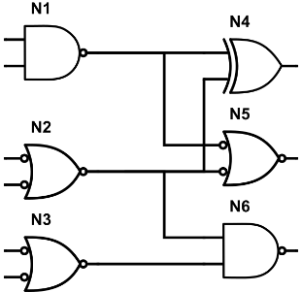

Рисунок 1 – Тестовая комбинационная логическая схема.

Значения на входах схемы и выходах элементов на двух последовательных итерациях с номерами m, m+1 приведены на рис. 1. В данной ситуации во входной комбинации изменяется только один входной бит и значения на выходах элементов, не зависящих от этого входа можно не вычислять снова, а считать из кэша. Изменение входной комбинации в данном примере не меняет значений на выходах элементов схемы и, следовательно, результат работы схемы на m+1 –ой итерации может быть сразу получен из памяти.

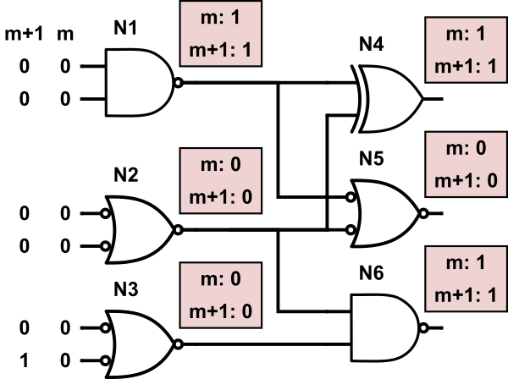

Рисунок 1 – Простое кэширование.

*Кэширование с измененным порядком входных комбинаций*

Приведённая выше оптимизация может быть естественным образом усовершенствована, если изменить порядок входных комбинаций таким образом, чтобы каждое изменение входной комбинации влекло за собой как можно меньше вычислений на следующей итерации. Задача выбора оптимальной последовательности выходит за рамки диссертационной работы, однако, в качестве хорошего приближения можно использовать следующую эвристику. Т.к. количество дополнительных вычислений тем больше, чем больше отличающихся входных значений между двумя комбинациями, то следует свести их количество к минимуму. Этого позволяет достичь использование кода Грея, т.к. между двумя соседними комбинациями в нём всегда отличается только один входной бит. Схема алгоритма аналогична предыдущей с отличием только в порядке входных комбинаций.

*Обработка всех векторов ошибки за один проход*

Подход с кэшированием можно расширить также и на комбинации ошибок. Так, при вычислении результата на выходе схемы при определённой входной комбинации можно вычислять, как влияет ошибка в каждом элементе, сохраняя это значение для использования в последующих вычислениях, что позволяет снизить суммарное количество требуемых операций. Одна итерация алгоритма выглядит следующим образом. Для каждого элемента помимо результата на выходе следует вычислить то же значение при условии, что в элементе произошёл сбой. Помимо этого, вычисляется также то значение, которое было бы получено при условии ошибки в одном из предыдущих элементов. Таким, образом, по завершении итерации алгоритма будут получены значения на выходах схемы для всех одинарных ошибок. Ниже приведена схема, изображённая на рис. 1, с рассчитанными значениями на выходах элементов для одной итерации алгоритма.

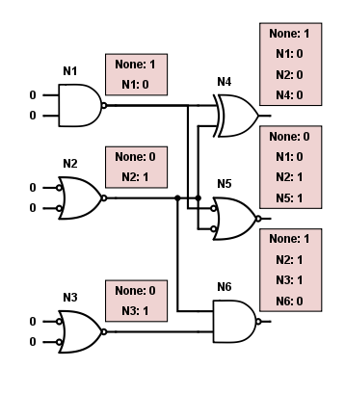

Рисунок 1 – Схема обработки всех векторов ошибки за один проход.

Значения на выходах элементов, соответствующие безошибочной работе схемы, обозначены меткой None, а значения, возникающие при ошибке в одном из элементов - меткой этого элемента.

*Векторизация*

В описанных выше вариантах алгоритма вычисления коэффициента логической чувствительности значения 0 и 1 хранятся в виде целых чисел, однако, логические операции реально выполняются над числами, разрядность которых больше одного бита. Таким образом, производительность вычислений можно повысить, если объединить последовательные значения комбинаций на каждом входе в слова и выполнять побитовые логические операции уже над ними. Вычисления на одной из итераций для схемы, изображённой на рис. 20, будут выглядеть следующим образом:

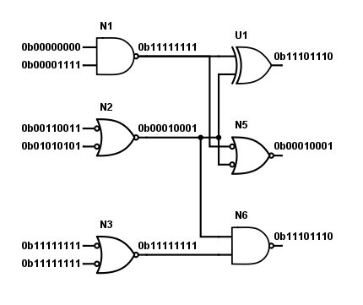

Рисунок 20 – Векторизация вычислений.

При этом, т.к. в языке Python реализована поддержка т.н. «длинной арифметики» - для работы с целыми числами произвольной длины, разрядность таких слов может быть выбрана произвольной, причём этот выбор существенно влияет на производительность результатов. Стоит также учитывать, что увеличение разрядности чисел, над которыми проводятся логические операции, приводит к увеличению затрат оперативной памяти.

Векторизация также позволяет повысить эффективность кэширования, т.к. с увеличением разрядности используемых битовых слов растёт время вычисления результата одной логической операции (растёт время обработки слов, при этом в пересчёте на один бит скорость повышается), при этом время на чтение из памяти остаётся на прежнем уровне.

Для тестирования эффективности предлагаемых методов расчёт коэффициента логической чувствительности проводился на искусственно сгенерированной выборке из 2000 комбинационных схем с числом входов от 5 до 10, числом вентилей от 20 до 40 и числом выходов от 5 до 10. Тестовая выборка была получена путём генерации описаний ряда схем, которые затем были синтезированы с помощью библиотеки Yosys, с последующим удалением схем, не удовлетворяющих количественным ограничениям на число входов, вентилей и выходов, заданным выше.

Т.к. описанные выше методы можно комбинировать для получения более высоких показателей производительности, при этом число таких комбинаций достаточно велико, дополнительно в таблице экспериментальных результатов ниже приведен показатель производительности для наиболее эффективной комбинации методов, полученной в ходе экспериментов. Эта комбинация заключается в векторизации с длиной слов равной 1024 и обработке всех векторов ошибки за один проход.

В таблице ниже приведены значения ускорения вычислений для рассматриваемых в данной статье методов и наиболее эффективной их комбинации. Указано среднее увеличение производительности при использовании соответствующего метода и среднее квадратичное отклонение на тестовой выборке.

Таблица 10

Сравнение эффективности предлагаемых методов повышения производительности

|  |  |  |
| --- | --- | --- |
| **Метод** | **Ускорение, раз** | **СКО** |
| Кэширование | 1.79 | 0.08 |
| Кэширование и код Грея | 1.80 | 0.079 |
| Single-pass | 9.53 | 1.29 |
| Векторизация и single-pass | 442.72 | 133.17 |

Как видно, наибольшую эффективность при работе с отдельными битовыми значениями демонстрирует метод обработки всех векторов ошибки за один проход. Методы кэширования с разным порядком входных комбинаций: стандартным и кодом Грея отличаются при этом незначительно, за счёт более сложной вычислительно в случае кода Грея процедуры генерации входных комбинаций.

Наиболее эффективным способом повышения производительности вычислений в целом является векторизация: ускорение вычислений при её использовании пропорционально длине используемых битовых слов. Недостатком этого метода является увеличение затрат необходимой памяти.

***3.2.2 Вероятностные методы нахождения параметров сбоеустойчивости***

Как уже было отмечено наиболее полной характеристикой сбоеустойчивости комбинационных схем является полином ошибки, который характеризует вероятность сбоя на выходах схемы в зависимости от вероятности сбоя вентиля. Следует отметить, что вероятность в принятой модели ошибок Фон-Неймана на всех логических элементах одинакова, а под ошибкой понимается инверсия соответствующего выхода. Сложность простого алгоритма нахождения полинома ошибки экспоненциально зависит от числа первичных входов и от числа логических вентилей. Основные исследования в данном направлении ведутся в области методов более эффективного вычисления данного полинома. Одним из возможных решений, часто применяемых на практике, является использование стохастических методов, и методов Монте-Карло. Другим способом является использование методов, основанных на вероятностной логике – метод вероятностных моделей вентилей (probability gate model) [] и сквозной метод (single pass) [].

Предлагаемые характеристики сбоеустойчивости в отличие от прямого вычисления полинома ошибки обладают линейной сложностью относительно логических вентилей, однако также имеют экспоненциальную зависимость от числа входов. Таким образом, было принято решение провести исследование вероятностных методов оценки сбоеустойчивости с точки зрения их возможной адаптации к нахождению разработанных метрик сбоеустойчивости.

Особенность вероятностных методов заключается в том, что при вычислении параметров сбоеустойчивости используются вероятности ошибок на вентилях, а также вероятности тех или иных входов и выходов на элементе. Стоит сразу упомянуть, что, имея дело с вероятностными подходами оценки, мы будем иметь дело и с некоторыми погрешностями. Вычисляя те или иные вероятности, делается допущение о том, что элементы схемы независимы друг от друга, что неверно в условиях наличия реконвергентных путей. Поэтому погрешность будет тем больше, чем больше случаев реконвергенции в схеме. Деградация в точности оценок также была предметом рассмотрения.

В основе данных методов лежит наблюдение, согласно которому ошибка на выходе любого элемента зависит от суммарного эффекта вероятности ошибки на самом элементе, и вероятности ошибки, передавшейся со всех зависимых элементов предыдущих уровней. Оба метода предполагают один проход по схеме от входов к выходам, и рекурсивное применение основного шага алгоритма к каждому элементу.

Для метода вероятностных вентилей этот шаг заключается в подсчете вероятности появления единицы на выходе рассматриваемого элемента с учетом вероятности фон-Неймановской ошибки . Эта вероятность представляет собой функцию, зависящую от вероятности ошибки вентиля, и вероятностей появления единицы на первичных входах: .

Для сквозного метода на этом шаге осуществляется вычисление вероятности ошибки на рассматриваемом вентиле при условии, что его эталонное значение равно нулю, и той же вероятности, но при условии, что эталонное значение равно единице. Эти вероятности представляют собой функции, зависящие от вероятности ошибки вентиля : , .

В процессе выполнения алгоритма от элемента к элементу найденное и переданное дальше по схеме значение полинома растет. Получив значения для последнего вентиля, выхода схемы, рассчитывается сбоеустойчивость всей схемы, представленная как полином ошибки:



,где  и  - вероятности нуля и единицы на выходе схемы, работающей безошибочно.

Основные различия методов, влияющие на эффективность и область применимости методов, заключаются в переменных, от которых зависит передаваемый по схеме полином. Метод вероятностных моделей вентилей предполагает в качестве переменных наличие не только фон-Неймановской ошибки вентиля, но и вероятности появления единицы на первичных входах схемы. Последним шагом этого метода является прогон всех возможных входных комбинаций по этому полиному. С другой стороны, сквозной метод оценки учитывает входные параметры в числовом виде на каждой итерации, передавая по схеме полином, зависящий лишь от одной переменной. Это уменьшает эффективность при росте количества элементов, но не дает экспоненциального роста времени, при увеличении количества входов, которое дает метод вероятностных вентилей.

Основные фактор, интересующий нас с точки зрения применения этих методов для вычисления параметра логической чувствительности к одиночным ошибкам — это скорость роста вычислительной сложности методов в зависимости от базовых параметров схемы: числа первичных входов/выходов, элементов. Несмотря на то, что некоторые выводы можно сделать непосредственно из описания алгоритмов, были проведены вычислительные эксперименты на большом числе схем.

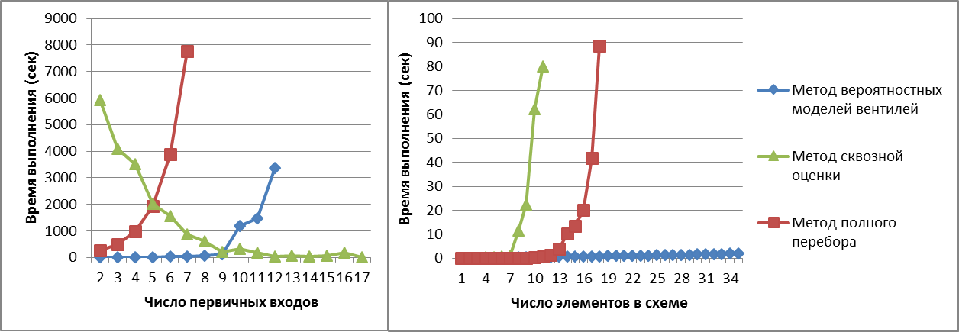

Рисунок 20 – Сравнение эффективности метода вероятностных моделей вентилей, метода сквозной оценки и метода полного перебора.

Анализируя полученные результаты можно сделать некоторые выводы. Во-первых, как и предполагалось по формуле (2), вычислительная сложность метода полного перебора экспоненциально зависит как от числа элементов схемы, так и от числа первичных входов. Во-вторых, метод вероятностных моделей вентилей линейно зависит от числа элементов в схеме и экспоненциально от числа первичных входов. Это связанно с тем, что финальное выражение для вероятности единицы на выходе схемы вычисляется быстро в один проход, однако затем требуется полный перебор всех входных комбинаций, что обуславливает экспоненциальную зависимость от числа входов схемы. Также стоит отметить, что несмотря на то, что метод сквозной оценки работает за один проход по схеме, на графиках наблюдается экспоненциальная зависимость от числа элементов. Это связано со сложностью основного шага алгоритма, последовательно применяемого для каждого элемента схемы. Так как на этом шаге мы оперируем полиномами, с ростом количества элементов, будут усложняться операнды, и как следствие, время выполнения будет экспоненциально увеличиваться. Существенное снижение времени выполнения метода сквозной оценки при увеличении первичных входов на первый взгляд может показаться странным, однако объясняется внутренними особенностями метода. Дело в том, что на основном шаге алгоритма вероятности входных наборов для каждого элемента учитываются в численном виде, поэтому по мере роста количества входов, эффективность не будет падать, как у других методов. Увеличение же эффективности обусловлено тем, что когда у элемента входные наборы зависят от первоначальных входов схемы, а не других элементов, то мы оперируем не полиномами, а числами, что, очевидно, быстрее.

Учитывая все вышесказанное очевидным решением было использовать метод сквозной оценки для ускоренного подсчета коэффициента логической чувствительности. Было предложено модифицировать метод сквозной оценки таким образом, чтобы на каждом шаге алгоритма оперировать только членами полинома с переменной ошибки в нулевой и первой степени. Таким образом мы избавляемся от лишних вычислений, при этом сохраняя информацию о линейном коэффициенте полинома и повышая эффективность. Вычислительная сложность коэффициента логической чувствительности в отличие от полинома ошибки, который вычислялся вероятностными методами, линейно зависит от числа элементов схемы, сохраняя при этом экспоненциальную зависимость от числа первичных входов. Метод сквозной оценки, наоборот, ликвидирует экспоненциальную зависимость от числа первичных входов. Сочетание двух этих методов позволяет получать оценку сбоеустойчивости схемы за линейное время.

Были проведены вычислительные эксперименты, целью которых являлось определение вычислительных затрат на оценку коэффициента чувствительности схемы для различных бенчмарк схем с помощью двух различных методов: метода непосредственной реализации по формуле полинома ошибки – $t_{sf}$, и с помощью усовершенствованного метода на базе сквозного метода оценки – $t_{sp}$. Для проведения исследований было разработано программное обеспечение на языке Python 3.4, реализующее оба метода оценки, а также различные вспомогательные функции, включая функции генерации произвольных схем с заданным числом элементов и первичных входов. Оценка вычислительной сложности методов производилась на машине с двухъядерным процессором Intel Core i5-4200U с оперативной памятью 6 Гбайт DDR3L-1600. Оценка времени расчета для некоторых больших схем методом полного перебора было получено методом экстраполяции.

|  |  |  |  |  |  |
| --- | --- | --- | --- | --- | --- |
| Схема | Число элементов | Число входов | Относительная ошибка | $t_{sp}$, сек | $t_{sf}$, сек |
| x2_synth | 55 | 10 | 0.007 | 0.69 | 22.18 |
| cm42a_synth | 22 | 4 | 0 | 0.20 | 0.06 |
| f51m_synth | 111 | 8 | 0.068 | 2.96 | 22.27 |
| ttt2_synth | 244 | 24 | 0.031 | 3.18 | 7.61 ∙ 106 |
| pcle_synth | 83 | 19 | 0.049 | 0.75 | 2.56 ∙ 104 |
| misex3 | 1509 | 14 | 0.060 | 30.84 | 2.98 ∙ 105 |
| C880_synth | 391 | 60 | 0.064 | 18.92 | 1.36 ∙ 1018 |
| c432 | 216 | 36 | 0.074 | 5.30 | 2.46 ∙ 1010 |
| x1_synth | 391 | 51 | 0.101 | 6.03 | 2.67 ∙ 1015 |
| apex2 | 423 | 39 | 0.102 | 5.27 | 7.52 ∙ 1011 |
| misex3c | 685 | 14 | 0.135 | 8.14 | 6.31 ∙ 104 |
| seq | 2176 | 41 | 0.156 | 63.39 | 8.59 ∙ 1013 |
| apex3 | 2201 | 54 | 0.010 | 40.88 | 7.19 ∙ 1017 |

Проведенные вычислительные эксперименты демонстрируют существенное ускорение вычислений предлагаемой метрики, при незначительных потерях в точности оценки.

***3.2.3 Использование методов машинного обучения в задаче оценки сбоеустойчивости комбинационных схем***

В качестве технологически-независимых метрик для оценки сбоеустойчивости микроэлектронных комбинационных схем можно применять следующие подходы:

* Для небольших схем можно посчитать точный полином ошибки.
* Для схем большого размера зачастую применяют вероятностные методы, которые работают быстро, но имеют низкую точность на схемах с большим числом реконвергентных путей.
* Коэффициент логической чуствительности к одиночным сбоям.

Коэффициент логической чувствительности задействует только линейный член полинома ошибки и дает хорошую точность при малых значениях вероятности сбоя, однако для точного определения требует перебора всех возможных входных векторов, что является затруднительным для схем с большим числом входов. Для таких схем применяются методы Монте-Карло, которые также являются медленными и дают результат с погрешностью.

Учитывая современные успехи в области машинного обучения, была предложена методика, которая позволяет оценить значение коэффициента логической чувствительности в некотором доверительном интервале на базе набора метрик, которые могут быть быстро получены для схемы (за один проход). Для этой задачи используются методы машинного обучения для задач регрессии и классификации, в частности метод «Extreme gradient boosting», который формирует модель на базе большого количества деревьев решений и использует для этого метод градиентного спуска.

Для построения уточняющей модели требуется сгенерировать большой набор типовых схем для обучающей выборки и выбрать метрики для обучения, которые после обучения дадут минимальную ошибку по требуемому параметру.

*Выбор подходящих метрик для схем*

Выбор метрик для обучения обычно сложный неформализованный процесс. Главное правило заключается в том, что между метрикой и параметром, который мы хотим предсказать должна существовать некоторая корреляция. Зачастую метрик выбирают как можно больше и в ходе экспериментов какие-то метрики оставляют как важные, а какие-то исключают как дублирующие или вносящие шум.

Для экспериментов был выбран набор метрик для комбинационных схем. Метрики выбирались таким образом, чтобы они:

* имели определенное числовое значение;
* имели большую вероятность иметь корреляции со сбоеустойчивостью схемы;
* не требовали существенных вычислительных ресурсов для их расчета.

Для простоты использовались схемы только с фиксированным набором одно или двухвходовых логических элементов. Была подготовлена библиотека стандартных ячеек в составе: INV, AND, NAND, OR, NOR, XOR, XNOR. Методика может быть расширена на произвольную библиотеку.

Были выбраны следующие метрики:

* Число элементов в схеме
* Количество входов в схеме
* Количество выходов в схеме
* Количество уровней в схеме – максимальное число логических элементов на пути от входов до выходов схемы
* Количество путей в схеме
* Метрика реконвергенции – рассчитывается как сумма метрик для каждого элемента схемы. Метрика для отдельного элемента считается следующим образом. Для каждого входного узла элемента считается набор первичных входов схемы, из которых существует путь до входного узла элемента. Метрика равна числу первичных входов схемы достижимых всеми входными узлами заданного логического элемента. Максимальное значение метрики ограничено сверху произведением числа входов на число элементов в схеме. Для схем без реконвергенций метрика равна нулю.
* Среднее расстояние между элементами – сначала для каждого элемента схемы рассчитывается его уровень - «максимальное число логических элементов на пути от входа до логического элемента». Далее для каждого элемента схемы считается средняя разница между уровнем элемента и уровнем элементов, подключенных к его входу. Это значение считается для всех элементов схемы и затем усредняется.
* Число элементов каждого типа – число элементов AND в схеме, число элементов OR в схеме и.т.д.
* Количество для каждого типа подключения элементов: AND-NAND, OR-AND, и.т.д.
* Значение вероятностного параметра сбоеоустойчивости, вычисленного при помощи простого алгоритма оценки за один проход по схеме.

*Генерация обучающей выборки*

Для обучающей выборки требуется большое число типовых схем. Поскольку бенчмарки (например ISCAS85) не содержат достаточного для обучения количества логических схем, был подготовлен свой набор максимально приближенный к реальности. Генерация проводилась по следующему алгоритму:

- Было зафиксировано минимальное и максимальное число входов и выходов для схемы (от 6 до 16 включительно), а также задан промежуток значений для числа логических уровней в схеме (от 16 до 50).

- Для каждой схемы число входов выходов и уровней выбиралось случайно из заданных интервалов.

- На каждом уровне фиксировалось число элементов на интервале от numOut/2 до numOut. Затем элементы случайно расставлялись по уровням и случайно соединялись с элементами из предыдущих уровней.

- Сгенерированные схемы имеют не оптимальную с точки зрения реального применения структуру. Для получения схем, которые могут быть использованы в реальном маршруте проектирования, тестовые схемы подавались на вход системе синтеза и оптимизации логических схем Yosys. В качестве тестовых, использовались редуцированные схемы после синтеза.

Всего для тестирования было сгенерировано 20000 схем, из которых, 15000 использовались для обучения и 5000 для тестирования. Для каждой схемы из выборки были получены значения выбранных метрик и целевой параметр - коэффициент логической чувствительности.

*Машинное обучение с помощью алгоритмов Xtreme Gradient Boosting*

Для получения предсказательной модели использовалось программное обеспечение XGBoost, уже ставшее одним из стандартов для задач регрессии и классификации.

Для обучения тренировочный набор был разбит на две части: train – тренировочная часть и valid – валидационная часть. Алгоритм при обучении имеет доступ к целевому параметру только у тренировочной части. В то время как валидационная часть используется для расчета ошибки модели. Этот подход необходим для того, чтобы избежать переобучения (overfit) модели.

Полученная модель затем использовалась для предсказания ошибки на тестовом наборе сгенерированных схем, которые не участвовали в процессе обучения, а также на небольшом наборе известных бенчмарк схем.

*Экспериментальные результаты*

Эксперимент проводился на 20000 схемах, для которых предварительно были рассчитаны значения коэффициента логической чувствительности и все параметры, требуемые для обучения. Обучение проводилось на 15000 схемах, а валидация на оставшихся 5000 схемах.

Для тестовых схем значение коэффициента логической чувствительности получилось на отрезке от 8.89 до 113.11. Среднее арифметическое равно 42.04 и стандартное отклонение 17.53. Гистограмма значений представлена на рисунке 15.

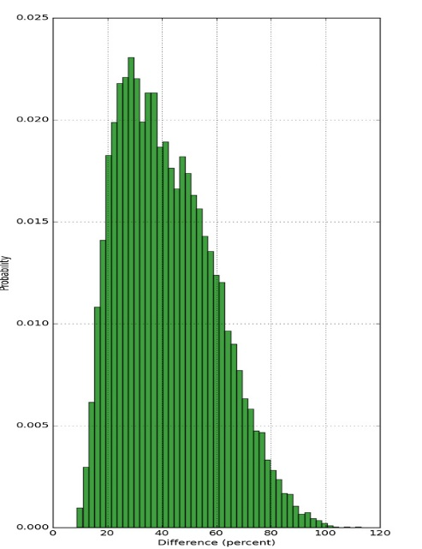

Рисунок 1 – Распределение полученных значений коэффициента логической чувствительности.

Для тестовой выборки было проведено сравнение предсказанного значения надежности и реального. Среднее арифметическое: -0.097 и стандартное отклонение: 1.92. В абсолютных значениях ошибка изменяется от -10.3 до 7.2. Максимальная ошибка в процентах: 20.95 %. Подробная гистограмма ошибок (в процентах) приведена на рисунке 2.

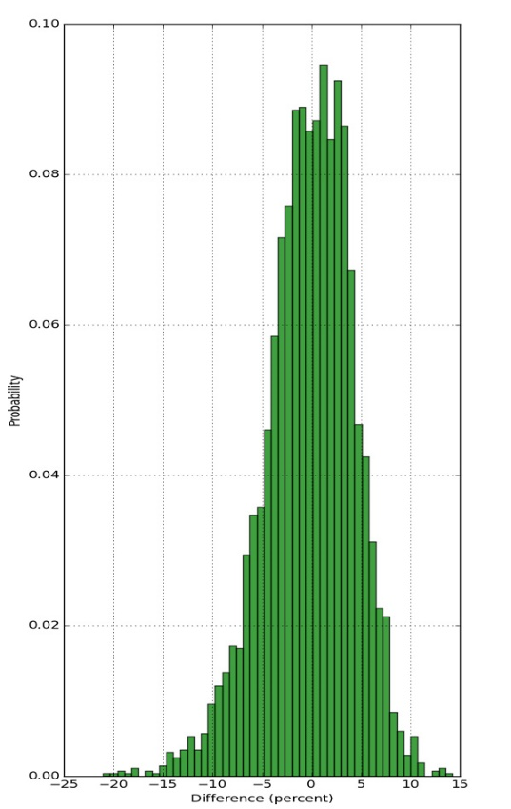

Рисунок 1 – Распределение ошибок предсказания коэффициента чувствительности.

Важность метрик для предсказания значений коэффициента логической чувствительности приведена на рисунке 16.

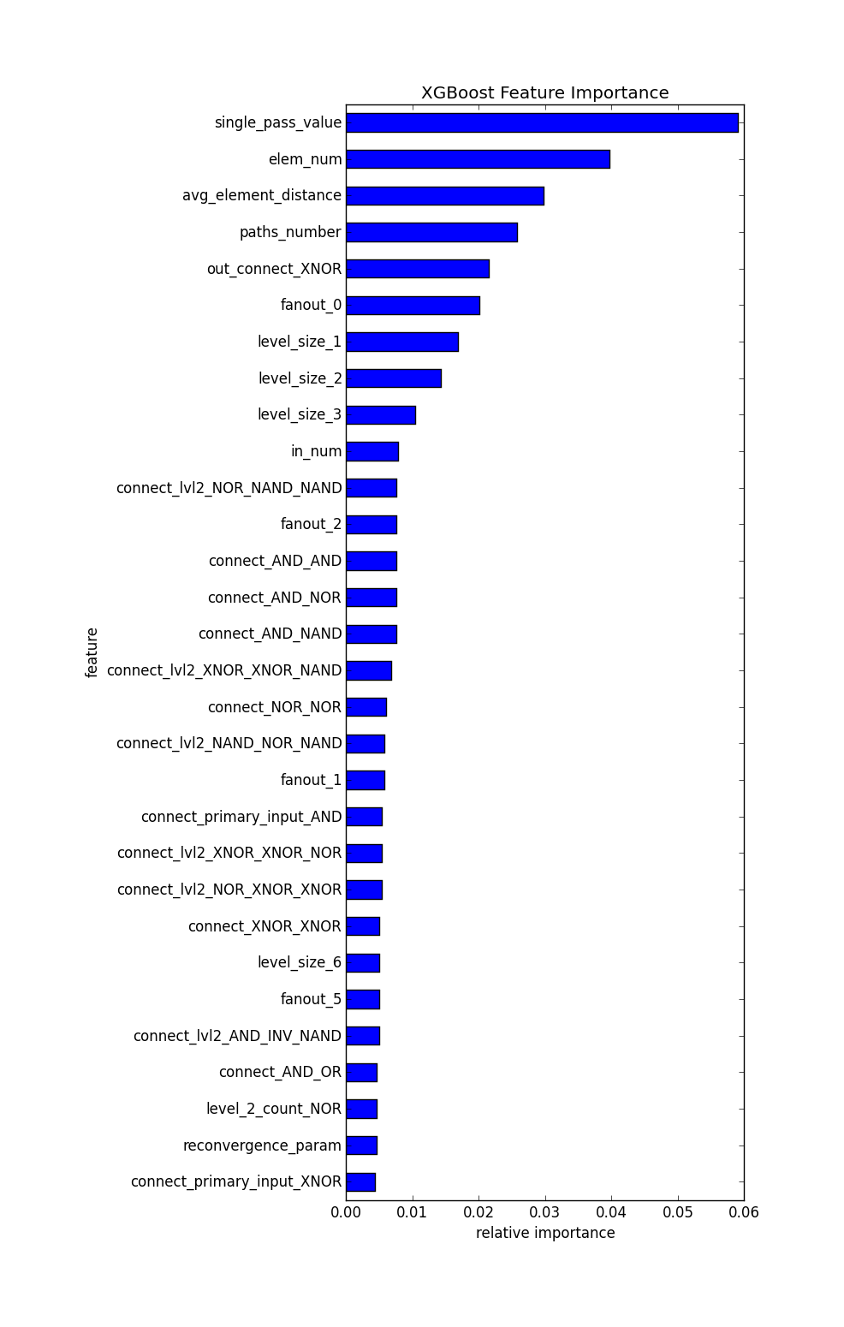

Рисунок 20 – Важность метрик для предсказания значений коэффициента логической чувствительности.

Предложенная методика позволяет быстро оценить надежность схемы по параметрам, которые могут быть рассчитаны очень быстро. Это может быть использовано в алгоритмах направленного ресинтеза схемы по критерию логической чувствительности, в которых требуется пересчитывать значение параметра на каждой итерации.

Кроме того, полученный список важности параметров может быть использован для задачи направленного синтеза сбоеустойчивых комбинационных схем.

***3.2.4 Быстрый и точный метод вычисления масок наблюдаемости логических вентилей на основе графового метода***

В диссертационной работе предложен эффективный алгоритм минимизации временных затрат на вычисление масок ODC без потери точности. Суть метода заключается в одновременном применении двух подходов: метода моделирования ошибок для реконвергентных путей и метода обратного распространения для независимых узлов.

Первая часть алгоритма – это представление схемы в виде сокращенного ориентированного мультиграфа. Вершинами графа являются только те элементы, которые имеют разветвление по выходу (либо несколько выходов) или принимают на вход реконвергентные сигналы. Каждое ребро представляет один путь сигнала между вершинами. Для того чтобы граф полностью соответствовал исходной схеме, в каждое ребро записываются 3 значения: метка выхода источника сигнала, метка входа приемника и маска проводимости (conductivity mask). Смысл первых двух очевиден. Третье же представляет собой маску относительной наблюдаемости источника на приемнике. Ниже представлены псевдокод алгоритма и пример графа для простой схемы.

1. ***V*** *= [‘****вход схемы****’, ‘****выход схемы’****],* ***E*** *= []*
2. *Добавить вентили с разветвлением по выходу (или несколькими выходами) к* ***V****.*
3. *Добавить вентили с реконвергентными сигналами на входах к* ***V****.*
4. ***фронт*** *= [все входы элементов в* ***V****] + [выходы схемы].*
5. *ODC(****узел****) = 111…11 (****K*** *раз,* ***K*** *= len(signature)) for* ***узел*** *in* ***фронт****.*
6. *destination(****узел****) =* ***узел*** *for* ***узел*** *in* ***фронт****.*
7. *while len(****фронт****) != 0 {*
8. *for* ***узел*** *in* ***фронт*** *{*
9. *Удалить* ***узел*** *из* ***фронт****.*
10. *Копировать ODC из* ***узла*** *в источник его сигнала.*
11. *Копировать destination из* ***узла*** *в источник его сигнала.*
12. *if источник является выходом вентиля в* ***V****, или входом схемы {*
13. *Добавить ребро из вентиля источника (или ‘входа схемы’) в вентиль приемник (или ‘выход схемы’).*
14. *Добавить* ***узел*** *источник и* ***узел*** *приемник в описание ребра.*
15. *Добавить распространенную маску ODC в описание ребра как маску проводимости }*
16. *else {*
17. *Распространить маску ODC через вентиль источник к его входам.*
18. *Копировать destination из выхода вентиля источника к его входам.*
19. *Добавить входы вентиля источника к* ***фронту****}}}*

Алгоритм составления графа имеет сложность o(N(K+I)), где N – количество элементов в схеме, K – количество моделируемых состояний (длина сигнатуры), I – количество входов схемы. Причем, как правило, I < K, поэтому o(N(K+I)) = o(NK), что аналогично сложности back propagation.

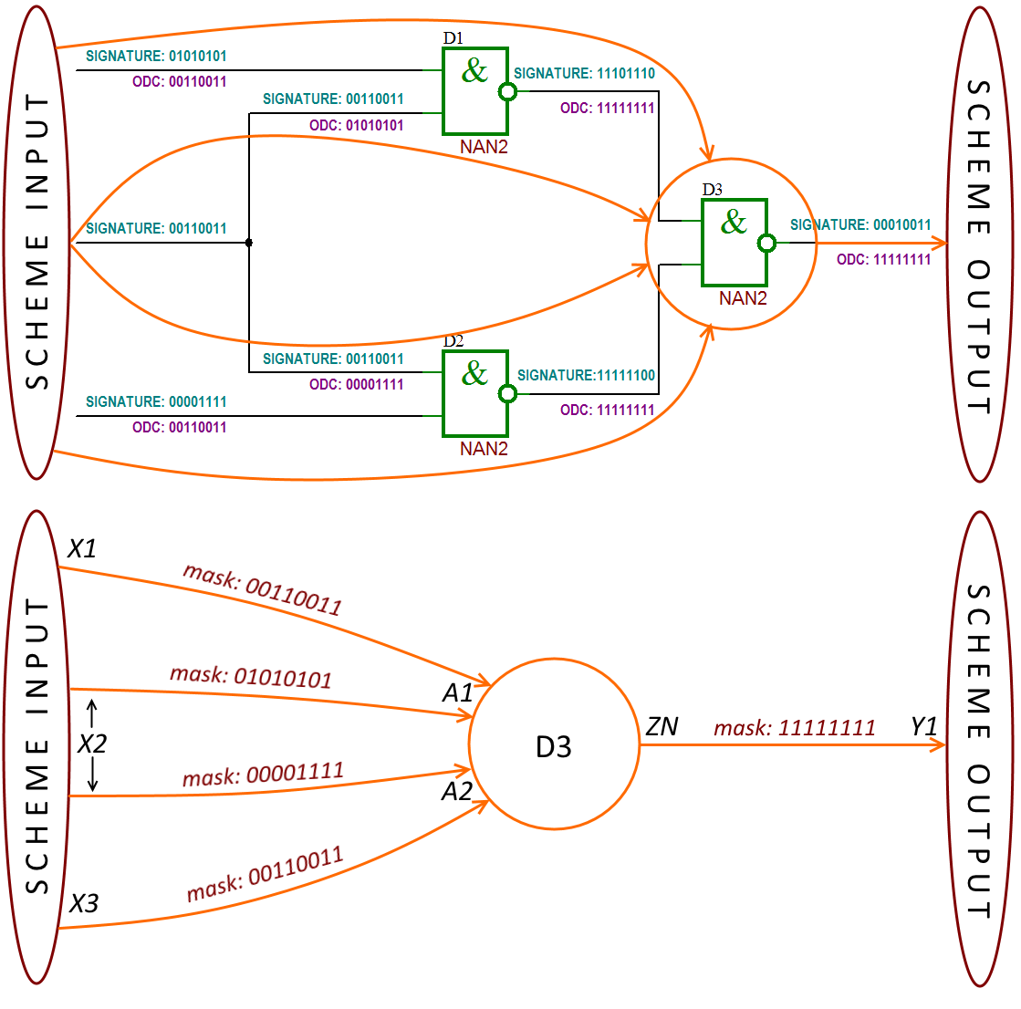

Pic. 4. Пример построения сокращенного графа. D3 принимает реконвергентные сигналы от входа X2.

В основе определения ODC элемента лежит прямое моделирование ошибки на его выходе. Для распространения ошибки по графу применяется поиск в ширину (BFS algorithm). При этом на каждом шаге алгоритма появляется набор вторичных источников ошибки (фронт волны). В зависимости от состояния схемы, вторичный источник может маскировать ошибку или передавать ее дальше. Таким образом, состояние элемента Gi при наличии сбоев в схеме определяется его эталонной сигнатурой и маской ошибки:

$$error mask\left(G_{i}\right)= sign\left(G_{i}\right) ^ {sign\left(G_{i}\right)}^{*} (4)$$

, где $sign\left(G_{i}\right)$– эталонная сигнатура, ${sign\left(G_{i}\right)}^{*}$– сигнатура в присутствие ошибки.

Маски ошибки, в отличие от сигнатур, могут передаваться между соседними вершинами графа в обход промежуточных элементов схемы:

$$error mask(R_{l}) = error mask(S_{k}) \& C_{kl} (5)$$

, where $R_{l}$- приемник ошибки, $S_{k}$– источник ошибки, $C_{kl}$– маска проводимости между $S_{k}$ и $R_{l}$, (ODC $S_{k}$ на узле $R_{l}$).

Когда маски ошибки на всех входах элемента $G_{i}$ известны, по ним восстанавливаются соответствующие ошибочные сигнатуры и вычисляется сигнатура выхода ${sign(G_{i})}^{*}$. Затем она конвертируется в $error mask(G_{i})$, и данный элемент становится вторичным источником ошибки. Пример этой процедуры представлен на Рис. 1.

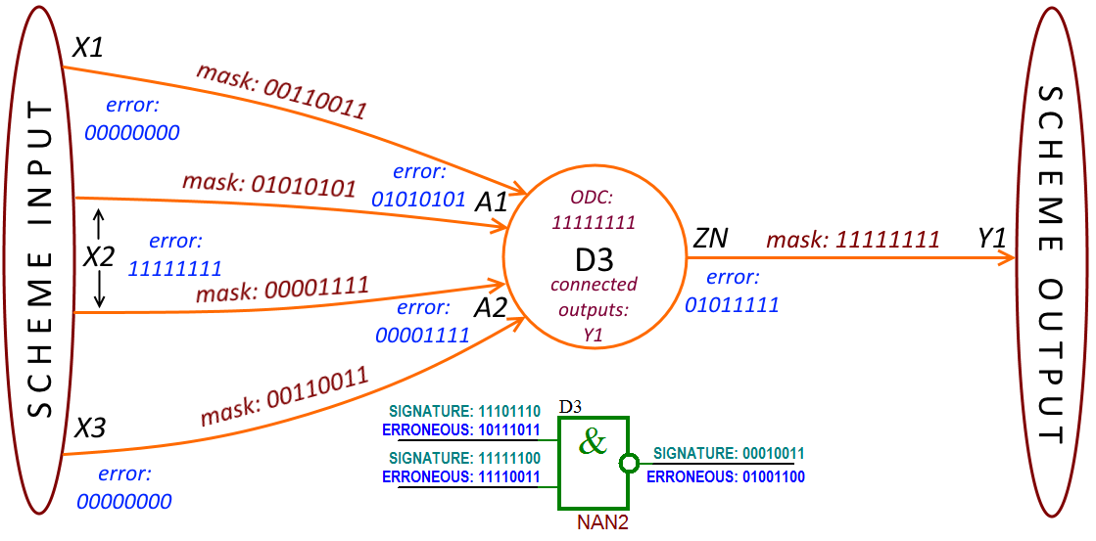

Рис. 5. Пример распространения ошибки в графе. Маска вых. ошибки, вызванная инверсией входа X2 - 0101111, соотв., ODC(X2) = 01011111

Последней проблемой является определение области пересчета – множества элементов, на которых будет вычисляться маска ошибки. Это необходимо для организации поиска в ширину: для каждого элемента должно быть четко определено, какие входные сигналы будут пересчитаны. В методе прямого моделирования роль области пересчета играл выходной конус источника ошибки. Такой подход минимизирует вычисления, но требует дополнительных затрат на поиск и хранение выходного конуса. В предложенном алгоритме область пересчета составляют все элементы с известными на данном шаге масками ODC. Очевидно, эта область известна, и хранить ее отдельно не требуется. Для расширения области пересчета вводятся дополнительные источники нулевой ошибки. Использование масок вместо сигнатур позволяет избежать лишних вычислений: при отсутствии ошибок на входах элемента маске ошибки на его выходе сразу присваивается нулевое значение. Ниже представлен алгоритм поиска источников ошибки для формирования заданной области пересчета.

1. *Input: previous sources ([‘scheme output’] for first step) – sources on previous step,*

*unreachable ([] for first step) – list of gates those are currently unreachable from other error sources.*

1. *sources = list of all predecessors of nodes in previous sources.*
2. *for source in sources*
3. *if source has successor with not defined ODC*
4. *Remove source from sources.*
5. *else if source has successor(s) in unreachable*
6. *Remove successor(s) from unreachable*
7. *for prev source in previous sources*
8. *if prev source has no predecessors in sources*
9. *Add prev source to unreachable*
10. *Output: sources, unreachable.*

Отправной точкой для алгоритма является выход схемы, объединенный на графе в один элемент. Маски ODC этого элемента известны изначально, и он составляет область пересчета на первом шаге. Первыми источниками ошибок становятся элементы, соединенные на графе только с выходом. После вычисления их масок ODC область пересчета расширяется. На каждом следующем шаге источники ошибок подбираются таким образом, чтобы сигнал с них не выходил за пределы области. При этом часть элементов, добавленных на предыдущем шаге, может оказаться недоступной для сигналов с новых источников. Такие элементы необходимо запомнить, как источники нулевой ошибки, иначе часть значений в области пересчета останется неизвестной. Псевдокод алгоритма распространения ошибки представлен в Приложении 1.

Предлагаемый алгоритм наряду с методом обратного распространения и методом полной симуляции был протестирован на тестовых схемах ISCAS85. Длина сигнатуры была ограничена 1000 бит. Для схем, число входов которых было меньше 10 – использовался полный перебор, в противном случае генерировались случайные входные сигнатуры длиной 1000 бит.

Исследовались временные затраты, точность вычисления коэффициента чувствительности, (вероятность сбоя схемы вследствие инверсной ошибки на одном случайном вентиле, умноженная на количество вентилей в схеме) и точность вычисления масок наблюдаемости вентилей. Контрольные значения коэффициента чувствительности были рассчитаны с использованием моделирования всех возможных комбинаций входных данных, если их количество находилось в пределах 100 000. В противном случае генерировались случайные входные сигнатуры длиной 100 000, чтобы получить более точное значение, чем приведенное тестовое моделирование. Маски наблюдаемости вентилей, вычисленные путем полного моделирования, считались эталонными для заданного набора входных сигнатур, поскольку этот метод, как известно, является точным.

Результаты оценок времени выполнения алгоритмов представлены в табл. 1 и на рис.1. В таблице 2 и рис. 2 представлены относительные ошибки в значениях полученных коэффициентов чувствительности.

Табл. 1 Сравнение времени выполнения алгоритмов оценки масок наблюдаемости вентилей на схемах из набора ISCAS85

|  |  |  |  |  |
| --- | --- | --- | --- | --- |
| **Схема** | **Число вентилей** | **Время расчета, сек** | | |
| ***Полное моделирование*** | ***Обратное распространение*** | ***Предложенный метод*** |
| c17 | 6 | 0,071 | 0,05 | 0,07 |
| 74182 | 25 | 0,32 | 0,14 | 0,24 |
| 74L85 | 43 | 0,85 | 0,23 | 0,6 |
| 74283 | 46 | 1,11 | 0,23 | 0,64 |
| 74181 | 80 | 3,7 | 0,44 | 2,4 |
| c432 | 228 | 45,8 | 1,2 | 24,8 |
| c1355 | 385 | 80,6 | 1,66 | 29,3 |
| c499 | 474 | 105,7 | 1,8 | 37,3 |
| c1908 | 503 | 119,4 | 2,07 | 49,2 |
| c2670 | 508 | 52,08 | 2,73 | 20,8 |
| c5315 | 1039 | 125,9 | 5,64 | 74,6 |
| c3540 | 1187 | 395,2 | 6,01 | 211,3 |
| c7552 | 1536 | 233,3 | 7,3 | 130,4 |
| c6288 | 3149 | 3618,7 | 14,8 | 1879,7 |

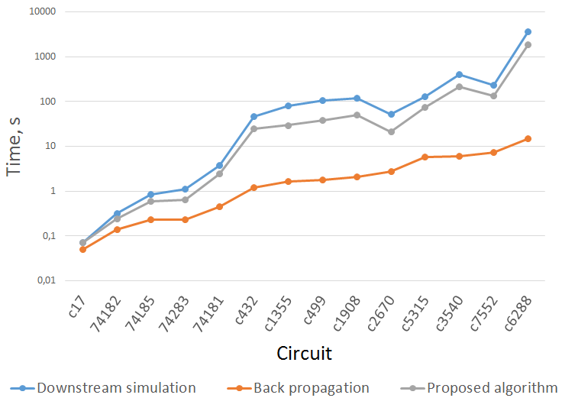

Рис. 1. Сравнение времени выполнения алгоритмов оценки масок наблюдаемости вентилей на схемах из набора ISCAS85

Табл. 2 Сравнение точности алгоритмов на схемах из набора ISCAS85

|  |  |  |  |  |  |  |  |  |  |  |
| --- | --- | --- | --- | --- | --- | --- | --- | --- | --- | --- |
| **Схема** | **Число вентилей** | **Коэффициент чувствитель-ности** | ***Полное моделирование*** | | ***Обратное распространение*** | | | ***Предложенный метод*** | | |
| **Коэффициент чувствитель-ности** | ***Относитель-ная ошибка, %*** | **Коэффициент чувствитель-ности** | ***Относитель-ная ошибка, %*** | ***Ошибка масок ODC, %*** | **Коэффициент чувствитель-ности** | ***Относитель-ная ошибка, %*** | ***Ошибка масок ODC, %*** |
| c17 | 6 | 3,875 | 3,875 | 0 | 3,875 | 0 | 0 | 3,875 | 0 | 0 |
| 74182 | 25 | 13,4140625 | 13,4140625 | 0 | 13,4140625 | 0 | 0 | 13,4140625 | 0 | 0 |
| 74L85 | 43 | 14,984375 | 14,853 | 0,876746611 | 14,638 | 2,311574557 | 0,5 | 14,853 | 0,876746611 | 0 |
| 74283 | 46 | 33,1427859 | 33,1427859 | 0 | 32,99750665 | 0,438343523 | 0,31 | 33,1427859 | 0 | 0 |
| 74181 | 80 | 48,64355469 | 48,766 | 0,2517195 | 49,158 | 1,057581659 | 0,49 | 48,766 | 0,2517195 | 0 |
| c432 | 228 | 67,62183 | 67,699 | 0,114119952 | 67,146 | 0,703663299 | 0,26 | 67,699 | 0,114119952 | 0 |
| c1355 | 385 | 142,01363 | 141,976 | 0,026497457 | 142,785 | 0,543166174 | 0,51 | 141,976 | 0,026497457 | 0 |
| c499 | 474 | 176,74933 | 177,153 | 0,22838559 | 179,895 | 1,779735176 | 1,46 | 177,153 | 0,22838559 | 0 |
| c1908 | 503 | 218,725926 | 219,075313 | 0,159737337 | 219,2713642 | 0,249370598 | 0,05 | 219,075313 | 0,159737337 | 0 |
| c2670 | 508 | 220,8216568 | 221,5465391 | 0,32826593 | 220,9740469 | 0,069010477 | 0,97 | 221,5465391 | 0,32826593 | 0 |
| c5315 | 1039 | 476,8014606 | 476,6059876 | 0,040996739 | 482,4595507 | 1,186676324 | 0,57 | 476,6059876 | 0,040996739 | 0 |
| c3540 | 1187 | 392,9162 | 394,266 | 0,343533812 | 429,38 | 9,280299463 | 3,27 | 394,266 | 0,343533812 | 0 |
| c7552 | 1536 | 609,7710591 | 611,5160207 | 0,28616669 | 612,4760207 | 0,443602827 | 0,47 | 611,5160207 | 0,28616669 | 0 |
| c6288 | 3149 | 1954,40666 | 1952,246 | 0,110553246 | 1952,723 | 0,086146862 | 0,092 | 1952,246 | 0,110553246 | 0 |

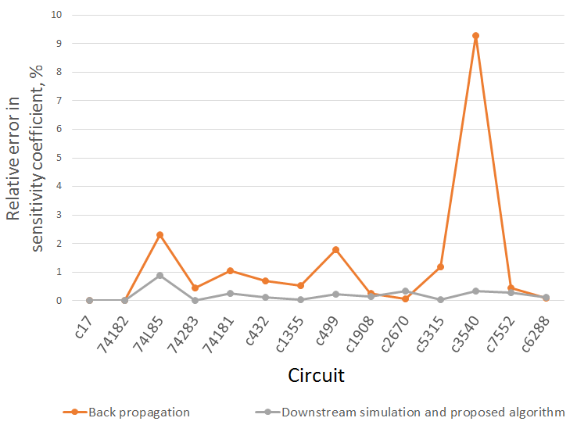

Табл. 2 Сравнение точности алгоритмов на схемах из набора ISCAS85

Исследования показали, что предлагаемый алгоритм обычно требует в 1,5-3 раза меньше времени выполнения, чем симуляция в обратном направлении. Также было доказано, что для заданного набора входных сигнатур метод гарантирует 100% точность вычисления масок ODC, тогда как обратное распространение имеет среднюю относительную погрешность 0,5-1%. Таким образом, этот метод может быть использован, когда получение правильных масок ODC является критическим, например, в таких задачах как ресинтез на основе масок наблюдаемости вентилей []. Тем не менее, обратное распространение остается самым быстрым способом оценки надежности цепи, обеспечивающей коэффициент чувствительности для схемы со средней относительной погрешностью 1-2%.

***3.2.5 Поиск эквивалентных ошибок в рамках расширенной модели возникновения ошибок в логических схемах***

Для сокращения времени, требуемого для нахождения параметров сбоеустойчивости, в рамках диссертационной работы было предложено произвести некоторый предварительный анализ схемы, суть которого заключается в обнаружения ошибок, под действием которых схема ведет себя абсолютно одинаково [].

Проблема ставится следующим образом: в определенную схему, которую будем считать эталоном, инжектируются одна или несколько ошибок. Получаемая в этом случае схема считается дефектной. В рамках данной задачи рассматриваются только одиночные сбои расширенной модели возникновения ошибок (раздел 2.2.5), поэтому инжектировать ошибки в эталонную схему будем по одной. Как правило, вследствие такого воздействия, инжектированные ошибки будут проявлять свое влияние на некоторых выходных портах при некоторых входных комбинациях.

Однако, некоторые ошибки будут вызывать одинаковые сбои на выходах схемы. Другими словами, независимо от того, какие значения подаются на входные порты, выходы у разных дефектных схем могут быть одинаковыми. Поскольку выходные значения неисправных схем с различными ошибками являются идентичными при одинаковых входных воздействиях, мы будем называть эти ошибки – идентичными. Учитывая этот факт, можно сделать вывод что только одна ошибка из такого класса эквивалентности идентичных ошибок может быть рассмотрена для задач оценки сбоеустойчивости. Это позволяет экономить вычислительные ресурсы и ускорять нахождение необходимых параметров.

Рассмотрим пример: пусть имеется некоторая логическая схема, реализующая схему проверки на четность (рис.1).



Рис. 1. – Логическая схема операции проверки на четность

Мы будем инжектировать две ошибки. Одна меняет драйвер сигнала N6 на NXOR, как представлено на рис.2. Будем называть это – «ошибка 1». Другая ошибка, «ошибка 2», меняет драйвер сигнала N7 на NXOR.



Рис. 2. – Пример двух эквивалентных ошибок для схемы проверки на четность

Если провести моделирование, можно убедиться, что ошибка 1 и ошибка 2 абсолютно эквивалентны на всех входных наборах воздействий. Таким образом обе эти ошибки являются эквивалентными.

Задача ставится следующим образом: имеется эталонная схема и список различных ошибок, где под ошибкой понимается пара – имя узла, тип ошибки. Имя узла эталонной схемы определяет местоположение внедряемой ошибки, в то время как тип ошибки определяет её тип в соответствии с Табл.1. Требуется разбить весь список ошибок на классы эквивалентности, где в рамках одного класса все ошибки являются эквивалентными, а любые две ошибки из разных классов – не являются эквивалентными. Очевидно, что такое разбиение является единственным.

Структура разработанного метода, а также основные этапы представлены на рисунке:



Рис. 3. – Маршрут метода поиска эквивалентных ошибок

Кратко опишем базовые этапы представленного маршрута:

* Инжектирование ошибок. На данном этапе ошибки по одной вносятся в эталонную схему, формируя при этом множество новых схем. Задача тем самым сводится к поиску эквивалентных схем в полученном множестве.
* Исключение очевидных эквивалентных ошибок. Под очевидными ошибками понимаются такие ошибки, которые могут быть признаны эквивалентными на основе тривиального анализа структуры схемы, местоположения и типа ошибок. Например, очевидно идентичными могут быть признаны следующие две ошибки: замена драйвера сигнала с OR на NOR и инверсия на этом узле. Как показали исследования, данный этап позволяет отсеивать до 30% всех ошибок, затрачивая на это совершенно незначительные вычислительные ресурсы.
* Предварительная группировка ошибок с помощью симуляции. Данный этап заключался в подаче некоторых воздействий на входы всех оставшихся схем, и последующем сравнении выходных векторов. Это позволяет отсеивать уникальные схемы, и объединять оставшиеся в предварительные группы, для последующего более тщательного анализа.
* Полный перебор внутри каждой группы, на основе аналитических методов проверки схем на эквивалентность. На данном этапе каждая предварительная группа подвергалась тщательному попарному сравнению на эквивалентность. Сложность алгоритма на данном этапе варьируется от O(n) в лучшем случае до O(n(n-1)/2) в худшем.
* Формирование списка эквивалентных ошибок. На данном этапе в уже сформированные группы с эквивалентными ошибками добавляются исключенные из рассмотрения «очевидные ошибки». Формируется выходной файл с описанием искомых классов эквивалентности.

На первом этапе обработки списка ошибок целесообразно как можно раньше исключить из рассмотрения наибольшее число «очевидных ошибок». Под очевидными ошибками понимаются такие ошибки, эквивалентность которых можно установить простым анализом структуры схемы. Данный этап позволяет без значительных затрат существенно сократить размерность задачи, и соответственно время, необходимое для реализации последующих этапов. Полный список всех «очевидных ошибок», отслеживаемых в нашем алгоритме, представлен в Приложении 2.

Все «очевидные ошибки» из представленного списка можно разделить на два класса. Первый тип «очевидных ошибок» (1-8) связан с ошибками только на одном элементе, в то время как ошибки второго типа (9-18) затрагивают два соседних элемента, без разветвлений. Приметы ошибок первого и второго типов представлены на рисунке. Для данного примера использована эталонная схема из первой главы (рис.1).



Рис. 4. – Пример очевидных ошибок первого и второго типов

На верхней части рисунка 4 представлен пример эквивалентных ошибок типа AND(RDOB_NAND)(NEG) (№ 1 в таблице Приложения 2). Как и было сказано выше, ошибка зависит только от ошибок на одном элементе эталонной схемы – AND.

Ниже на рисунке 4 приведен пример «очевидных ошибок» второго типа, а именно (NEG)XOR(RDOB_NXOR) (№ 13 в таблице Приложения 2). Здесь видно, что анализируются ошибки не только на элементе XOR (N8), но и ошибки на предыдущих элементах XOR (N6 и N7). Дело в том, что выход для элемента XOR (N6) является входом элемента XOR (N8), и, следовательно, ошибку вида «инверсия сигнала» для элемента XOR (N6) можно интерпретировать как инверсию сигнала на входе элемента XOR (N8). Соответственно, можно использовать правило, которое заключается в том, что инверсия сигнала на входе элемента XOR эквивалентна замене элемента на NXOR. Единственный нюанс, касающийся «очевидных ошибок» второго типа, заключается в том, что входной сигнал для нашего элемента не должен быть входным сигналом для других вентилей схемы. В противном случае ошибка на драйвере этого сигнала повлияет также и на другие участки схемы и эквивалентность этих «очевидных ошибок» нарушится.

Базисом для итеративного метода предварительного разбиения на непересекающиеся подмножества служит процедура симуляции схем. Суть его заключается в подаче n (число симуляций) одинаковых тестовых векторов на все k схем рассматриваемого множества. Тестовые вектора формируются случайным образом. На выходе данной процедуры мы получаем k битовых векторов длиной $n∙out_num$, где $out_num$– число выходов эталонной схемы. Каждый битовый вектор представляет собой реакцию соответствующей схемы на входные воздействия.

Дальнейший анализ полученных битовых векторов строится на основе следующих вполне очевидных утверждений:

* Если два битовых вектора отличаются между собой, то соответствующие им схемы заведомо находятся в разных классах эквивалентности
* Если два битовых вектора идентичны, то соответствующие им схемы могут быть эквивалентны, причем вероятность того что эти схемы эквивалентны тем выше, чем выше n.

После однократного прохода рассматриваемой процедуры (n симуляций) и анализа полученных реакций схем, получаем некоторое предварительное разбиение исходного множества на непересекающиеся подмножества. Причем, если две схемы лежат в разных подмножествах, то это гарантирует что схемы лежат в разных классах эквивалентности, однако нахождение двух схем в одном подмножестве не гарантирует их эквивалентности. Таким образом на последующих этапах данные подмножества могут только уменьшатся и дробиться, но не могут укрупняться и сливаться.

Важным вопросом на этапе предварительного разбиения является вопрос выбора n – числа симуляций. Выбрав слишком маленькое число симуляций, мы получаем очень мало крупных подмножеств, анализ которых на последующих этапах займет слишком много ресурсов. В то же время, выбирая неоправданно большое число симуляций можно существенно замедлить этап предварительного разбиения.

Также, на этапе предварительного разбиения следует учитывать тот факт, что после какого-то числа симуляций некоторые подмножества могут состоять всего из одной схемы, следовательно, дальнейшие симуляции и анализ этой схемы – нецелесообразен. Учитывая все вышесказанное, был предложен итеративный алгоритм для предварительного разбиения схем на непересекающиеся подмножества. Схема алгоритма представлена на рисунке 5.

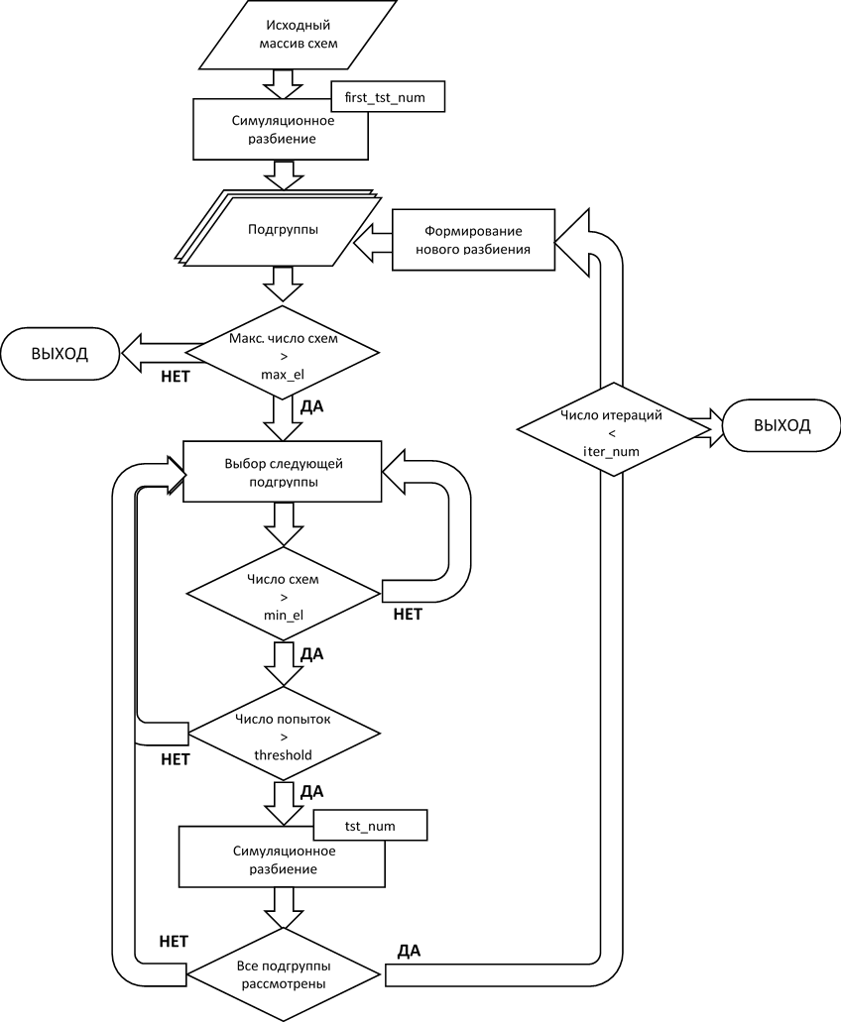

Рис. 5. – Алгоритм предварительного разбиения на непересекающиеся подмножества

На вход алгоритма поступает исходный массив схем. Первое предварительное разбиение происходит с заданным параметром n (число симуляций) равным first_tst_num. На выходе данного разбиения получаем разбиение на подгруппы. Далее следует проверка максимального количества схем в подгруппах. Если максимальное число схем в подгруппах не превышает некоторое значение max_el, то работа алгоритма заканчивается. В противном случае, выбирается конкретная подгруппа для разбиения. Далее следуют две проверки для данной подгруппы. Во-первых, проверяется число схем в подгруппе, и если оно меньше некоторого min_el, то подгруппа не рассматривается. Во-вторых, проверяется история разбиений этой подгруппы. В случае, если несколько раз подряд были проведены попытки разбиения этой подгруппы, а число элементов в ней не уменьшилось – группа исключается из рассмотрения. Количество попыток устанавливается параметром threshold. После успешного прохождения проверок происходит непосредственно симуляционное разбиение данной подгруппы с параметром n = tst_num. Если не все подгруппы рассмотрены, то выбирается следующая подгруппа, и весь процесс повторяется. В противном случае, проверяется установленный порог числа итераций iter_num, и в случае его не превышения происходит новый цикл алгоритма.

Можно видеть, что данный алгоритм имеет 6 параметров, от настройки которых существенно зависит эффективность всего алгоритма. И если необходимость наличия параметров first_tst_num, tst_num, iter_num, не требует пояснения, то на остальных параметрах остановимся чуть подробнее.

* Параметр max_el – это по сути некоторый порог числа элементов для всех подгрупп. Если все группы состоят из меньшего числа элементов - перегруппировка завершается. Это необходимо для того чтобы не тратить лишнее время на этап перегруппировки, и быстрее перейти к следующему этапу в том случае, когда подгруппы уже очень малы.
* Параметр min_el устанавливает порог для конкретной подгруппы. Если число элементов в подгруппе меньше этого значения, то подгруппа не рассматривается. Тут подразумевается, что на последующем этапа попарного полного перебора такая маленькая подгруппа будет проанализирована быстрее.
* Параметр threshold устанавливает лимит на число неуспешных попыток разбиения. Если такое число итераций подряд группа не разбилась - группа больше не рассматривается. Тут подразумевается, что при длительных неуспешных попытках разбиения высока вероятность того что все схемы в подгруппе являются эквивалентными и не имеет смысла тратить вычислительные ресурсы на их симуляцию.

Поиск оптимального сочетания данных критериев существенно зависит от вида эталонной схемы, числа ее входов, выходов и элементов и в общем случае требует существенных вычислительных и временных затрат. Для нахождения некоторого приближения к оптимуму была разработана некоторая эмпирическая схема.

Был реализован генератор произвольных логических схем, а также генератор списка ошибок. С помощью данных генераторов был создан большой набор схем с различными параметрами. Дальнейший эксперимент строился следующим образом: выбирались некоторые наборы параметров и для каждой схемы при каждом наборе параметров определялось время выполнения всего маршрута поиска классов эквивалентности $T_{j}=\sum_{i=1}^{n}{t_{ij}}$, которое определяет эффективность набора параметров j для всех рассматриваемых n схем (Табл. 3). Для поиска наилучшего набора параметров учитывалось именно время выполнения всего маршрута поиска классов эквивалентности, так как это время определяет не только время работы алгоритма, но и качество получаемого разбиения.

Таблица 3

Схема эксперимента для нахождения параметров предварительного разбиения

|  |  |  |  |
| --- | --- | --- | --- |
| Номер схемы | Набор параметров №1 | … | Набор параметров № k |
| 1 | $$t_{11}$$ | … | $$t_{1k}$$ |
| 2 | $$t_{21}$$ | … | $$t_{2k}$$ |
| … | … | … | … |
| n | $$t_{n1}$$ | … | $$t_{nk}$$ |
| Время выполнения всего маршрута: | $$T_{1}=\sum_{i=1}^{n}{t_{i1}}$$ | … | $$T_{k}=\sum_{i=1}^{n}{t_{ik}}$$ |

Было проведено большое число экспериментов, итеративно приближающих к области наилучшего разбиения. В итоге, для алгоритма были использованы следующие параметры:

*// число тестов для первого предразбиения*

**int** first_tst_num = 50;

*// число итераций, после которых завершается предгрупировка***int** iter_num = 50;

*// число тестов для остальных итераций*

**int** tst_num = 50;

*// если число элементов в группе меньше этого значения, группа не рассматривается*

**int** min_el = 5;

*// если все группы состоят из меньшего числа элементов, предгрупировка завершается***int** max_el = 20;

*// если за такое число итераций подряд группа не разбилась, группа больше не рассматривается*

**int** threshold = 3;

На этапе алгоритма разбиения на классы эквивалентности методом полного попарного сравнения каждая предварительная группа, полученная на предыдущем этапе, подвергается тщательному попарному сравнению на эквивалентность. Эквивалентность логических схем проверялась с помощью средств академического открытого САПР Berkeley abc []. На рисунке 6 для примера изображены 4 схемы, которые нужно проверить на эквивалентность. Связи между ними символизируют операцию формальной проверки на эквивалентность.



Рис. 6. – Процесс разбиения на классы эквивалентности методом полного попарного сравнения

По очевидным причинам эквивалентность двух схем есть отношение эквивалентности. Учитывая свойство симметричности (если $a\sim b$, то $b\sim a$) для отношения эквивалентности, количество проверок в общем случае можно вычислить по формуле $\frac{n(n-1)}{2}$, где $n$– количество схем в предварительной группе. Однако, учитывая свойство транзитивности (если $a\sim b$ и $b\sim c$, то $a\sim с$), количество операций сравнения можно еще сократить.

Продемонстрируем этот факт на конкретном примере. Допустим схемы 1 и 3 (рис 6.) в действительности эквивалентны. Не учитывая свойство транзитивности порядок проверок на эквивалентность был бы таким: (1,2) (1,3) (1,4) (2,3) (2,4) (3,4). Однако, получив на второй проверке положительный результат (1,3), оказывается, что дальнейшее рассмотрение схемы 1 не имеет смысла, так как все последующие сравнения с 1 дадут тот же результат что и сравнение со схемой 3. Иными словами, сравнения (1,4) и (3,4) дадут заведомо идентичный результат, так же, как и (1,2) и (2, 3).

Таким образом, сложность алгоритма на данном этапе варьируется от O(n) в лучшем случае до O(n(n-1)/2) в худшем. Это зависит как от количества эквивалентных схем, так и от порядка схем в подгруппе. К примеру, если все схемы в подгруппе окажутся эквивалентными, то алгоритм сработает за n итераций.

Этот факт открывает перспективы по разработке разного рода эвристик, связанные с предварительной сортировкой схем в подгруппе.

***3.3 Разработка технологически-зависимых метрик для оценки сбоеустойчивости комбинационных схем***

***3.3.1 Оценка вероятности сбоя схемы с учетом схемотехнической реализации стандартных ячеек***

Надоленко

***3.3.2 Характеризация сбоеустойчивости в маршруте проектирования на базе стандартных ячеек***

Деменева

***3.3.3 Учет топологии схемы для моделирования возникновения сбоев в комбинационной схеме***

Михмель

***3.4 Выводы***

В третьей главе предложены эффективные метрики для оценки свойств логической устойчивости комбинационных схем к сбоям, а также представлены эффективные методы их вычисления.

Ряд технологически-независимых метрик, предложенных в этом разделе, включая обобщенный коэффициент логической чувствительности, усредненную метрику на основе наблюдаемости вентилей, а также метод сравнения сбоеустойчивости схем на базе нижних и верхних границ полинома ошибки, позволяет оценить сбоеустойчивость комбинационной схемы еще на первых стадиях ее проектирования. Это позволяет на ранних этапах управлять процессом логического синтеза для достижения наилучших показателей сбоеустойчивости.

Для более эффективного вычисления предложенных характеристик были разработаны различные методы ускоренного их нахождения. Совместно с традиционными методами эффективной организации вычислений на ЭВМ с помощью таких методов как векторизация, буферизация и пр., были предложены новые методы, базирующиеся на принципах вероятностного представления сигналов, а также на основе современных методов машинного обучения. Для вычисления наиболее полной характеристики логической устойчивости к случайным сбоям – маски наблюдаемости вентилей, был предложен быстрый и точный метод на базе графового метода. В рамках расширенной модели ошибок была поставлена и эффективно решена задача предварительной обработки данных, связанная с определением эквивалентных ошибок.

Также были произведены экспериментальные исследования эффективности предлагаемых подходов, а также потерь в точности для получаемых оценок. Исследование показали, что ряд предложенных методов можно использовать совместно. Были сформулированы рекомендации для использования разработанных методов для определенных комбинационных схем.

Для оценки параметров сбоеустойчивости комбинационных схем в реальных условиях эксплуатации под воздействием тяжелых заряженных частиц, были разработаны технологически-зависимые метрики, учитывающие технологические данные для синтезированных логических схем, а именно электрические параметры библиотеки стандартных ячеек и топологическое расположение элементов на кристалле. Был предложен маршрут для оценки сбоеустойчивости схемы, в рамках которого необходимо произвести характеризацию библиотеки стандартных ячеек на предмет устойчивости к попаданию тяжелых заряженных частиц. Характеризованная библиотека, совместно с файлами топологического описания составляют базис для оценки вероятности появления сбоя на выходе схемы в зависимости от параметра плотности потока ошибок.

# **Глава 4. Разработка перспективных методов повышения логической устойчивости комбинационных схем к случайным сбоям**

***4.1 Разработка обобщенных мажоритарных методов повышения логической устойчивости комбинационных схем***

Несмотря на достигнутые успехи в разработке кодовых методов защиты, используемых при хранении, передаче, а также арифметической обработке данных [], для обеспечения требуемого уровня сбоеустойчивости арифметических и логических схем до сих пор используют архаичные методы кратного резервирования [].

Достоинством, и в то же время недостатком традиционных мажоритарных подходов является тот факт, что они не учитывают внутренней структуры и особенностей функционирования защищаемых устройств. С одной стороны, это обеспечивает универсальность метода, позволяя применять его для любых устройств практически на всех уровнях описания схем, начиная с транзисторного представления заканчивая логическим и микросистемным уровнем. С другой стороны, отсутствие учета различных характеристик внутреннего строения, а также вероятностного распределения сигналов на входах и выходах схемы оставляет значительное пространство для возможных усовершенствований, одному из которых посвящен данный раздел диссертационной работы.

***4.1.1 Использование неравномерности распределения значений на выходе***

В основе предлагаемого подхода лежит тот факт, что значения на выходе большинства схем распределены неравномерно. В частности, иногда существуют значения, которые вовсе не могут появиться на выходе схемы. Классический подход, заключающийся в использовании нескольких переключателей по большинству по одному на каждый выход схемы, может приводить к ситуации, когда на выходе всей защищенной этим методом схемы, появляется запрещенное состояние, которое невозможно ни при каком входном векторе. Предлагается заменить мажорирующую часть этого подхода на схему, учитывающую неравномерность распределения значений на выходе схемы, то есть, изменить таблицу истинности мажоритарного элемента. Во всех примерах ниже будем рассматривать трёхкратное мажорирование в качестве исходного подхода и попытаемся улучшить надёжность, модифицируя мажоритарный элемент.

Для того чтобы дать строгое определения для оптимальных воутеров, опишем сначала обобщённый мажоритарный подход, частным случаем которого является трёхкратное мажорирование.

Пусть схема S, изображенная на рис. 1. подвержена ошибкам. Значение на выходе S является разрешённым, если существует входная комбинация, приводящая к такому значению на выходе. Требуется построить такую схему V, входом которой является выход схемы S, а результатом работы наиболее вероятное, разрешённое значение на выходе S. Причём, построенная таким образом из двух схем система должна быть эквивалентна исходной схеме, то есть, если значение на выходе S является разрешённым, то V должна вернуть это значение. В случае, когда все возможные значения на выходе S являются разрешёнными, V в силу условия эквивалентности всегда выдаёт результат, полученный на входе. Таким образом, для защиты схемы S с помощью корректирующей дополнительной схемы V, необходимо, чтобы у схемы S существовали запрещённые выходные значения, невозможные ни при какой входной комбинации.

Для схем, все выходные значения которых являются разрешёнными, следует добавить дополнительные выходы таким образом, чтобы у полученной расширенной схемы появились запрещённые выходные значения. Для полученной схемы можно построить нетривиальный воутер и затем отобразить полученные на выходе воутера расширенные выходные значения в значения исходной схемы.

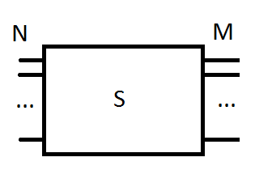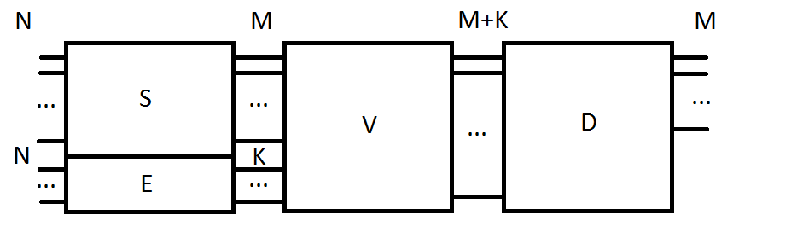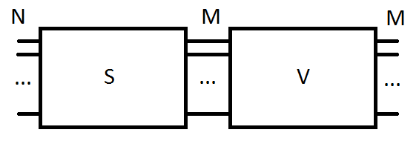

*а*)

*в*)

*б*)

Рис. 1. – Обобщенный мажоритарный подход: а – исходная схема; б – схема, защищенная воутером; в – расширение схемы для обеспечения защиты

Здесь S – исходная схема, E – дополнительная схема, V – воутер, D – декодер.

Трёхкратное мажорирование является частным случаем такого подхода. Действительно, дополнительные экземпляры схемы добавляют дополнительные выходы, создавая запрещённые выходные значения – значения, в которых не совпадают результаты экземпляров схемы. Связка воутер-декодер в данном случае представлена несколькими (по количеству выходов) переключателями по большинству.

Не принимая во внимание вопрос об оптимальном расширении схемы, попытаемся для заданной схемы с запрещёнными состояниями построить оптимальный воутер.

Обозначим функцию, которую выполняет схема $S : {\left\{0, 1\right\}}^{N}×{\left\{0, 1\right\}}^{L}→{\left\{0, 1\right\}}^{M}$, где $N, M, L$– число входов, выходов и элементов схемы соответственно. Будем писать $S\left(x, e\right)= y,$ если на входном векторе $x$ и векторе ошибок в элементах схемы $e$ схема выдаёт результат $y$. Пусть теперь $X$ и $E$ случайные дискретные векторные величины с распределениями $P\left(X=x\right)=\frac{1}{2^{N}}$ и $P\left(E=e\right)=p^{\left|e\right|}{\left(1-p\right)}^{L-|e|}$.

Определим теперь функцию воутера $V(y)$. Для разрешённых значений $y$ схемы $S$:

$V\left(y\right)= y$,

в силу условия эквивалентности исходной схеме.

Для запрещённых $y$, значение воутера должно быть максимально вероятным из всех возможных, то есть:

$V\left(y\right)=\underset{z}{argmax}{P\left(\left\{X=x, E=e \right|S\left(x, 0\right)=z\right\}| \{X=x, E=e|S\left(x,0\right)=z∧S\left(x, e\right)=y\})}$.

Иными словами, значению $y$ на входе оптимального воутера следует поставить в соответствие значение $z$, с максимальной вероятностью того, что на выходе $S$ был бы получен результат $z$, если бы она работала безошибочно, при условии, что на выходе $S$ (с учётом возникших ошибок) получен результат $y$. То есть, запрещенному значению $y$ на входе оптимального воутера следует поставить в соответствие разрешенное значение $z$, которое имело наибольшую вероятность перехода в это запрещенное состояние.

Таким образом, оптимальный воутер задаётся выражением:

$V\left(y\right)=\left\{\begin{aligned}y, если ∃x S\left(x, 0\right)=y, \\ иначе \\ \begin{aligned}\underset{z}{argmax}P\left(\left\{X=x, E=e \right|S\left(x, 0\right)=z\right\}| \\ \left|\{X=x, E=e|S\left(x,0\right)=z∧S\left(x, e\right)=y\})\right.\end{aligned} \end{aligned}\right.$ (4)

Далее на конкретных примерах рассмотрим методику построения оптимальных воутеров.

***4.1.2 Построение оптимальных воутеров***

Рассмотрим сначала схему с одним выходом. В этом случае есть всего два выходных значения 0 и 1, и для схем имеющих практическую ценность (не реализующих константу) ни одно из них не является запрещённым. Применяя трёхкратное мажорирование, получим схему с тремя выходами, которые следует подать на вход мажорирующему элементу. Таблица истинности этого элемента должна удовлетворять условию эквивалентности исходной схемы и модифицированной. То есть, если значения на входах мажорирующего элемента равны, он должен выдать это значение. Очевидно также, что при перестановке входов мажорирующего элемента, результат на его выходе не должен меняться. Эти условия ограничивают множество таблиц истинности мажорирующего элемента всего тремя вариантами, представленными в табл. 1.

Таблица 1

Три варианта воутеров для схем с одним выходом

|  |  |  |
| --- | --- | --- |
| Стандартный воутер | Воутер И | Воутер ИЛИ |
| |  |  |  |  | | --- | --- | --- | --- | | x1 | x2 | x3 | f | | 0 | 0 | 0 | 0 | | 0 | 0 | 1 | 0 | | 0 | 1 | 0 | 0 | | 0 | 1 | 1 | 1 | | 1 | 0 | 0 | 0 | | 1 | 0 | 1 | 1 | | 1 | 1 | 0 | 1 | | 1 | 1 | 1 | 1 | | |  |  |  |  | | --- | --- | --- | --- | | x1 | x2 | x3 | f | | 0 | 0 | 0 | 0 | | 0 | 0 | 1 | 0 | | 0 | 1 | 0 | 0 | | 0 | 1 | 1 | 0 | | 1 | 0 | 0 | 0 | | 1 | 0 | 1 | 0 | | 1 | 1 | 0 | 0 | | 1 | 1 | 1 | 1 | | |  |  |  |  | | --- | --- | --- | --- | | x1 | x2 | x3 | f | | 0 | 0 | 0 | 0 | | 0 | 0 | 1 | 1 | | 0 | 1 | 0 | 1 | | 0 | 1 | 1 | 1 | | 1 | 0 | 0 | 1 | | 1 | 0 | 1 | 1 | | 1 | 1 | 0 | 1 | | 1 | 1 | 1 | 1 | |

Как будет показано далее, замена стандартного воутера одной из двух предложенных альтернатив в некоторых случаях приводит к значительному повышению надёжности.

В случае, если схема имеет несколько выходов, в классическом подходе они мажорируются независимо, с выбором результата с помощью переключателя по большинству для каждого выхода отдельно. Для некоторых схем такой подход приводит к ситуации, когда мажорирующий элемент выдаёт результат заведомо невозможный для исходной схемы ни на какой входной последовательности (например, когда все экземпляры схемы выдали в качестве результата “запрещённое” значение). Меняя таблицу истинности мажорирующего элемента, можно исключить такие ситуации, тем самым повышая сбоеустойчивость конечного устройства.

Рассмотрим такое построение на примере схемы С17 с пятью входами и двумя выходами, которая представлена на рис. 2.

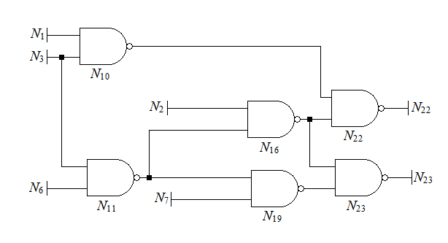

Рис. 2. – Схема ISCAS85 C17

Рассмотрим схему S, состоящую из трёх экземпляров С17 с объединёнными входами.

Чтобы получить значения оптимального воутера V построим матрицу, у которой в $i-$ той строке и $j-$ том столбце стоит следующая вероятность:

$$M_{ij}=P(\left\{X=x, E=e \right|S\left(x, 0\right)=i∧S\left(x, e\right)=j\}) (6)$$

вероятность того, что при безошибочной работе схема выдаст результат $i$ при условии, что схема выдала результат $j$.

Тогда, если $y$ не является разрешённым для $S$, то $V\left(y\right)=\underset{i}{argmax}{M_{iy}}$. Это следует из $(1)$, если выразить условную вероятность как отношение:

$$P\left(B | A\right)=\frac{P(AB)}{P(A)}$$

Так как в данном случае A фиксировано, можно вместо максимума условной вероятности искать максимум вероятности совместного события AB.

Матрица $M_{ij}$ содержит в себе информацию о всех возможных элементарных исходах и сумма всех её элементов равна единице. Выбрав какую-либо таблицу истинности для воутера, можно по этой матрице вычислить вероятность $P_{VE}(p)$ возникновения исхода, в котором воутер принимает неверное решение. Суть предлагаемого метода заключается в выборе такой таблицы истинности, для которой эта вероятность минимальна. При этом, для разных $p$ таблицы истинности оптимальных воутеров могут отличаться. Чтобы избавиться от такой зависимости, будем считать $p$ достаточно малым и для сравнения воутеров с разными таблицами истинности будем пользоваться непосредственно соответствующими полиномами $P_{VE}$, сравнивая их в лексикографическом порядке.

На табл. 2 представлена функция воутера, полученная описанным способом. Строки с разрешёнными значениями S опущены для более компактного представления. Для комбинаций, получающихся друг из друга перестановкой оставлен только один вариант.

Таблица 2

Функция оптимального воутера для схемы C17

|  |  |  |  |  |
| --- | --- | --- | --- | --- |
| С17_1 | С17_2 | С17_3 | V_optimal | V_standard |
| 00 | 00 | 01 | 00 | 00 |
| 00 | 00 | 10 | 00 | 00 |
| 00 | 00 | 11 | 00 | 00 |
| 00 | 01 | 01 | 01 | 01 |
| 00 | 01 | 10 | 00 | 00 |
| 00 | 01 | 11 | 01 | 01 |
| 00 | 10 | 10 | 10 | 10 |
| 00 | 10 | 11 | 10 | 10 |
| 00 | 11 | 11 | 11 | 11 |
| 01 | 01 | 10 | 01 | 01 |
| 01 | 01 | 11 | 01 | 01 |
| 01 | 10 | 10 | 10 | 10 |
| 01 | 10 | 11 | 11 | 11 |
| 01 | 11 | 11 | 11 | 11 |
| 10 | 10 | 11 | 10 | 10 |
| 10 | 11 | 11 | 11 | 11 |

На данном примере видно, что таблица истинности оптимального воутера для схемы C17 совпадает с таблицей стандартного воутера из двух переключателей по большинству. Для большого числа схем стандартный подход является оптимальным в силу незначительной неравномерности распределения выходных значений. Для схем с более выраженной корреляцией между выходами таблицы истинности двух воутеров будут отличаться. Рассмотрим следующий пример. Пусть исходная схема $S$ имеет вид, представленный на рис. 3.

|  |  |  |  |
| --- | --- | --- | --- |
| X | Y | F0 | F1 |
| 0 | 0 | 0 | 0 |
| 0 | 1 | 0 | 1 |
| 1 | 0 | 0 | 1 |
| 1 | 1 | 1 | 1 |

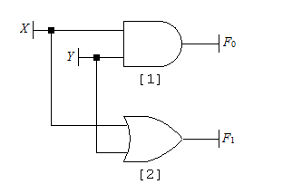

Рис. 3. – Схема с запрещенным состоянием

Как видно, у такой схемы существует запрещённое состояние – 10. Легко показать, что существуют такие комбинации входов и ошибок на элементах, когда стандартный мажоритарный элемент выдаёт заведомо неправильное запрещённое значение. Оптимальный воутер лишён этого недостатка. Таблицы истинностей для оптимального и стандартного воутеров представлены в табл 3.

Таблица 3

Стадартный и оптимальный воутер для схемы с запрещенным состоянием

|  |  |  |  |  |
| --- | --- | --- | --- | --- |
| S_1 | S_2 | S_3 | V_optimal | V_standard |
| 00 | 00 | 01 | 00 | 00 |
| 00 | 00 | 10 | 00 | 00 |
| 00 | 00 | 11 | 00 | 00 |
| 00 | 01 | 01 | 01 | 01 |
| 00 | 01 | 10 | 00 | 00 |
| 00 | 01 | 11 | 01 | 01 |
| 00 | 10 | 10 | 00 | 10 |
| 00 | 10 | 11 | 00 и 11 равновероятны | 10 |
| 00 | 11 | 11 | 11 | 11 |
| 01 | 01 | 10 | 01 | 01 |
| 01 | 01 | 11 | 01 | 01 |
| 01 | 10 | 10 | 00 и 11 равновероятны | 10 |
| 01 | 10 | 11 | 11 | 11 |
| 01 | 11 | 11 | 11 | 11 |
| 10 | 10 | 11 | 11 | 10 |
| 10 | 11 | 11 | 11 | 11 |

Полученная таблица истинности позволяет в рамках данного подхода достичь максимальной надёжности схемы при условии безошибочности мажоритарного элемента.

Зачастую в исследованиях, посвященных повышению сбоеустойчивости, схема декодера зачастую не рассматривается в качестве объекта для сбоев и отказов. В некоторых случаях на практике действительно стараются строить схему воутера из более надежных элементов, но чаще всего, воутер также подвержен ошибкам и так как он находится наиболее близко к выходу всей схемы, их влияние весьма велико. В нашем случае для схемы с большим числом выходов это влияние порой превосходит выигрыш от использования более оптимальной таблицы истинности (оптимальный воутер как правило сложнее стандартного и чаще ошибается). Это обстоятельство сужает границы применения такого подхода.

Решение проблемы чрезмерного разрастания модифицированного воутера требует исследования. Одним из вариантов её решения может служить мажорирующий элемент, который учитывает связи только нескольких, наиболее зависимых выходов, а остальные выходы мажорирует как независимые. Результаты моделирования с учетом ошибок возникающих в воутере, рассматриваются в следующем разделе.

***4.1.3 Исследование эффективности применения метода обобщенного мажорирования с использованием оптимальных воутеров***

Рассмотрим некоторые схемы, неравномерность которых достаточна для получения высокого уровня сбоеустойчивости при использовании нестандартных воутеров. Первая схема, изображенная на рис. 4, реализует булеву функцию $F_{0}(A,B,C,D,E) = ABCDE$ и принимает значение $1$ только на одном наборе – $(1,1,1,1,1)$.

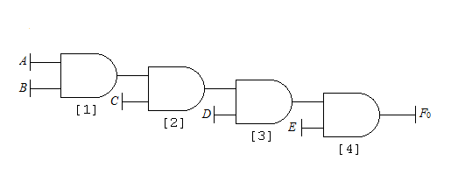

Рис. 4. – Схема $F_{0}= ABCDE$

Воспользовавшись подходом, описанным выше, построим для трёхкратно мажорированной схемы соответствующую матрицу $M$ вероятностей возможных исходов. По этой матрице построим зависимость $P_{VE}(p)$ для стандартного и оптимального воутеров. Вероятность ошибки воутера представлена на рис. 5.

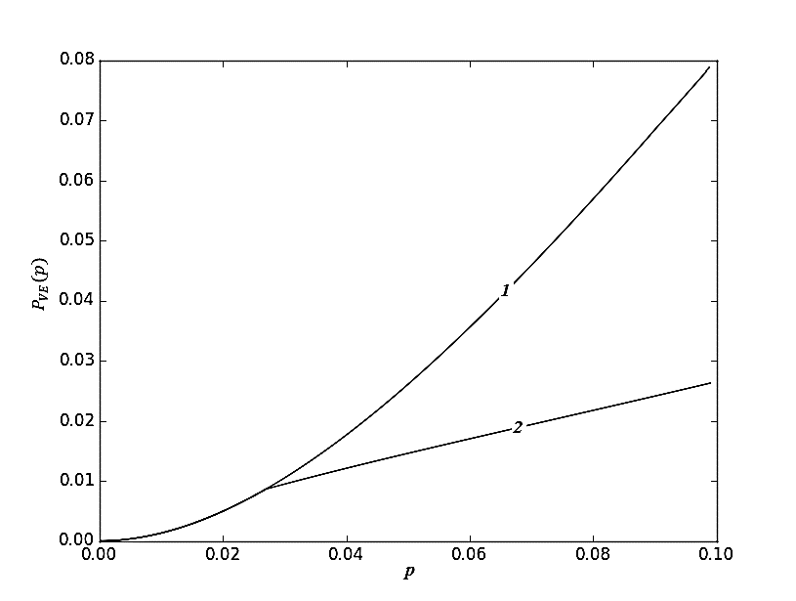

Рис. 5. Вероятность ошибки для: 1 – стандартного воутера; 2 – оптимального воутера

Как видно, до точки p = 0.03125 оптимальным является стандартный воутер, однако, при больших вероятностях сбоя одного элемента схемы оптимальным становится воутер – AND. При условии безошибочности воутера, вероятность сбоя всей избыточной схемы в точности равна $P_{VE}(p)$, однако для реальных воутеров, подверженных ошибками, этот параметр является ориентировочным, и не всегда отражающим реальную надёжность полученной схемы. Графики зависимости вероятности ошибки схемы от вероятности сбоя одного элемента для четырёх рассмотренных вариантов – трёхкратного мажорирования со стандартным и воутерами AND и OR, а также исходной схемы представлены на рис. 6.

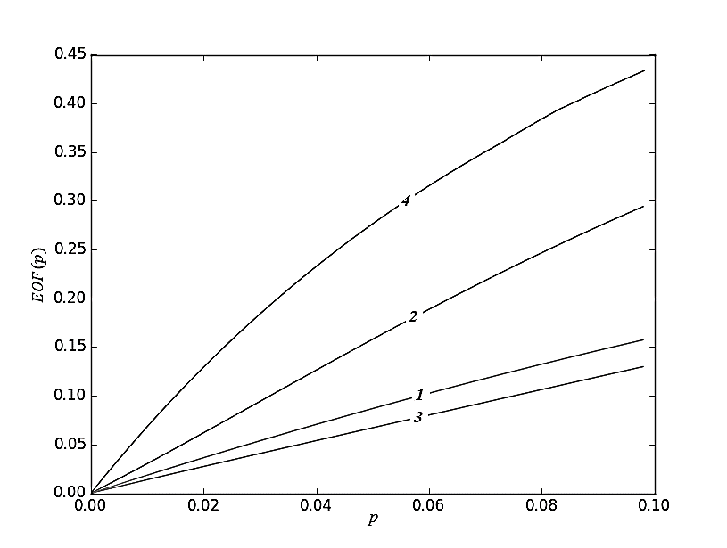

Рис. 6. – $EOF(p)$ для: 1 – исходной схемы $F_{0}$, а также, $F_{0}$, защищенной: 2 – стандартным воутером; 3 – воутером AND; 4 – воутером OR

Как видно из графика, воутер AND позволяет для данной схемы применить трёхкратное мажорирование, тогда как стандартный воутер приводит лишь к ухудшению показателя надёжности. При этом, такой приём позволяет достичь существенного уменьшения вероятности ошибки.

Проведённые эксперименты показывают, что для схем подобных этой, а именно, реализующих булевы функции $ABCD, ABCDE, ABCDEF$, $A+B+C+D$, $A+B+C+D+E$ и т.д., замена стандартного воутера на воутер AND(или OR) даёт существенный прирост надёжности. Подобный результат получен также и для схем, в которых одно из выходных значений возникает достаточно редко (порядка вероятности сбоя одного элемента p), а не только на одном наборе входных значений.

Рассмотрим схему представленную на рис. 7. Она реализует булеву функцию $F_{1}\left(A,B,C, D\right)=ABCD+\overline{A}\overline{B}\overline{C}\overline{D}$. Результаты оценки её сбоеустойчивости, а также сбоеустойчивости мажорированных схем с различными типами воутеров представлены на рис. 8.

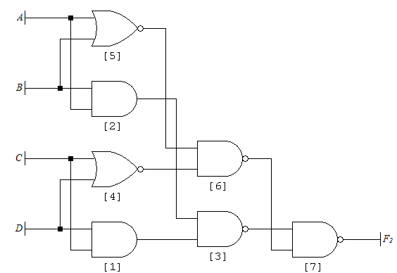

Рис. 7. – Схема $F_{1}\left(A,B,C, D\right)=ABCD+\overline{A}\overline{B}\overline{C}\overline{D}$

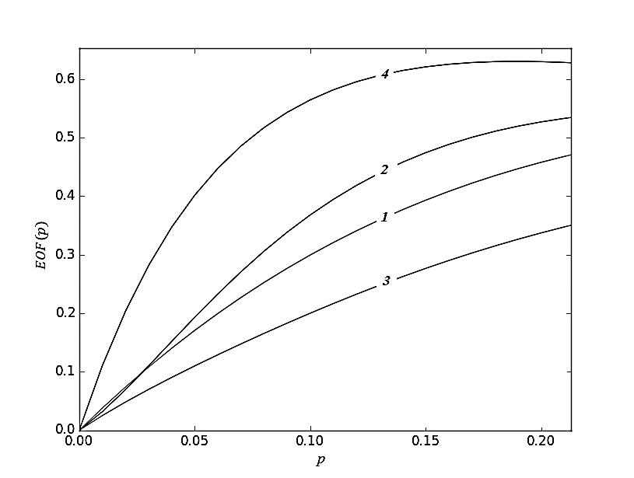

Рис. 8. – $EOF(p)$ для: 1 – исходной схемы $F_{1}$, а также, $F_{1}$, защищенной: 2 – стандартным воутером; 3 – воутером AND; 4 – воутером OR

Как видно, предлагаемая замена стандартного воутера приводит к существенному увеличению показателя надёжности и для некоторых нетривиальных случаев.

Предлагаемый подход можно также применить и к схемам с количеством выходов больше одного. Например, для схемы, представленной на рис. 9 были получены результаты трёхкратного мажорирования с различными комбинациями из двух воутеров. Результаты в виде граффиков представлены на рис. 10.

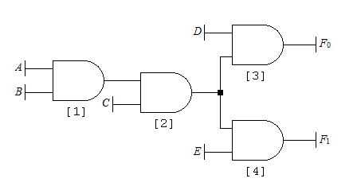

Рис. 9. – Схема с двумя выходами $F_{2}\left(A,B,C, D,E\right)$

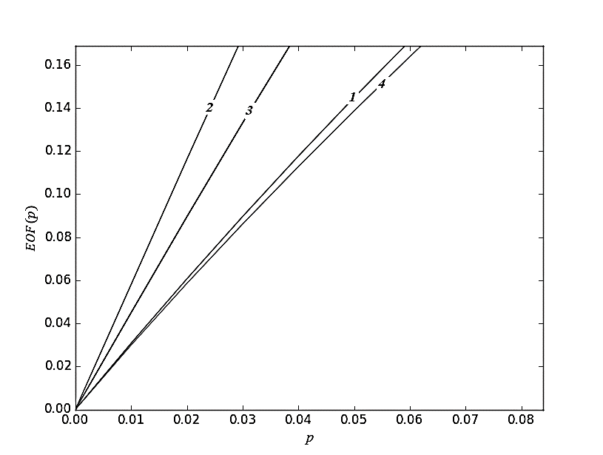

Рис. 10. – $EOF(p)$ для: 1 – исходной схемы $F_{2}$, а также, $F_{2}$, защищенной: 2 – двумя стандартными воутерами; 3 – стандартным воутером и воутером AND; 4 – двумя воутерами AND

Здесь кривая 3 демонстрирует сбоеустойчивость схемы, в которой первый выход был мажорирован с использованием традиционного воутера, тогда как второй выход – с помощью воутера AND. Как видно, в случае нескольких выходов, предлагаемый подход на некоторых схемах также увеличивает сбоеустойчивость.

***4.2 Разработка методов эволюционного синтеза сбоеустойчивых комбинационных схем***

Генетические алгоритмы, как и другие биоинспирированные методы в последние годы все чаще находят применение в области задач автоматизации проектирования интегральных схем []. Генетические алгоритмы представляют собой некоторую эвристику, используемую в оптимизационных задачах, не имеющих строгого аналитического решения.

Задача повышения сбоеустойчивости комбинационных схем может быть переформулирована как некоторая оптимизационная задача логического синтеза с критерием логической чувствительности к случайным сбоям. При таком взгляде на проблему, открываются широкие возможности по применению различных биоинспирированных алгоритмов.

В рамках предлагаемого подхода предлагается обобщить задачу повышения сбоеустойчивости конкретной логической схемы до задачи синтеза сбоеустойчивой комбинационной схемы. Задача логического синтеза схем, оптимизированных по заданным параметрам, является, по сути, задачей поиска оптимального или близкого к оптимальному решения из всего пространства возможных решений. Пусть нам дана логическая функция, заданная выражением, либо таблицей истинности. Очевидным является тот факт, что существует бесконечное множество логических схем, реализующих заданную функцию. Задача состоит в отыскании удовлетворительной по заданным критериям схемы из всего пространства возможных решений.

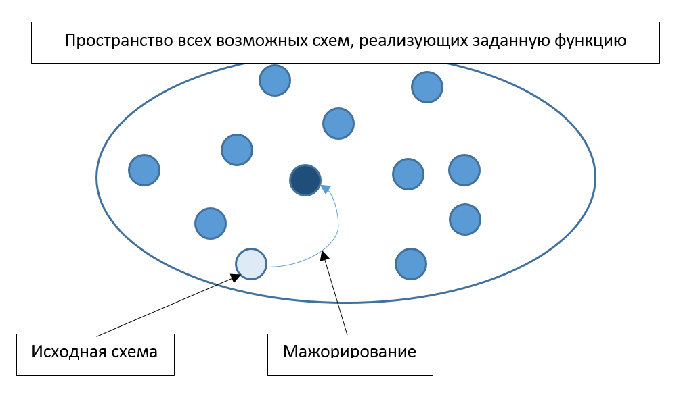

Традиционные методы повышения отказоустойчивости трансформируют исходную схему без изменения выполняемой ими логической функции, реализуя одно конкретное решение для каждой схемы. Полный перебор всех возможных решений невозможен, поэтому в задачах логического синтеза зачастую используют разного рода эвристики (Espresso, MIS II, …).

В диссертационной работе предлагается использовать генетические методы для поиска схем, близких к оптимальным, по критериям, включающим критерии отказоустойчивости и архитектурной избыточности.

***4.2.1*** ***Представление данных для генетического алгоритма***

Определим основные структуры данных для представления комбинационных схем в виде фенотипа и генотипа. Определим также базовые процедуры над этими структурами. Фенотип представляет собой непосредственно нетлист комбинационной схемы. Основная функция фенотипа заключается в получении выходного вектора при подаче входных воздействий. Генотип служит базой для генетических процедур: кроссинговера, мутации и.т.д.

*Фенотип*

Схема представляется в виде списка меток входов, списка меток выходов и словаря элементов. Под словарем, по аналогии с языком Python, понимается ассоциативный массив с доступом по ключу. В нашем случае ключом является метка логического элемента, в то время как элемент массива – это структура, объединяющая тип элемента и метки элементов, подключенных ко входам. На примере benchmark схемы ISCAS c17, представленной на рисунке, рассмотрим описание фенотипа схемы.

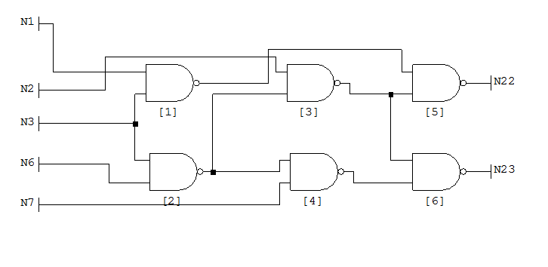

Рисунок 1. Структурная схема ISCAS’85 C17

Схема будет представлена в виде следующей структуры:

Inputs: ['N1', 'N2', 'N3', 'N6', 'N7']

Outputs: ['N22', 'N23']

Elements: { **'N10'**: ('NAND', ['N1', 'N3']),

**'N11'**: ('NAND', ['N3', 'N6']),

**'N16'**: ('NAND', ['N2', 'N11']),

**'N19'**: ('NAND', ['N11', 'N7']),

**'N22'**: ('NAND', ['N10', 'N16']),

**'N23'**: ('NAND', ['N16', 'N19']) }

Базовым методом класса фенотипа схемы, на базе которого строятся остальные процедуры, связанные с оценкой сбоеустойчивости и. т. д., является функция симуляции. Она принимает на вход бинарный вектор входных воздействий, а также бинарный вектор ошибок, длина которого равна числу элементов: единица обозначает наличие ошибки в соответствующем элементе, ноль – её отсутствие. Выходом функции является бинарный вектор реакции схемы на полученное воздействие.

Генотип

Для представления схемы в виде хромосомы, необходимо реализовать некоторое одномерное представление, однозначно описывающее структуру схемы. Для этой цели было разработано упорядоченное линейное представление комбинационной схемы. Базовым элементом в этом представлении также, как и в фенотипе, является структура, объединяющая тип элемента и ссылки на элементы, подключенные ко входам. Однако вместо меток используется позиция элемента в массиве элементов. Логические элементы располагаются в отсортированными в топологическом порядке. Дополнительно приводятся позиции элементов, подключенные к выходам схемы, а также число характеризующее число входов. Представление схемы ISCAS c17 в виде хромосомы выглядит следующим образом:

(5, [ ('NAND', 0, 2),

('NAND', 2, 3),

('NAND', 1, 6),

('NAND', 6, 4),

('NAND', 5, 7),

('NAND', 7, 8)

], [9, 10])

Такое представление, в отличие от фенотипа затрудняет простейшие манипуляции со схемами, такими как склейка схем, замена участков схем и т. д., поскольку требует постоянной перенумировки и пересортировки, однако, облегчает манипуляции, связанные с генетическими операторами.

Предлагаемое представление хромосом обладает рядом преимуществ. Во-первых, оно позволяет кодировать комбинационные схемы с произвольным числом элементов, что является нетипичным для методов эволюционного синтеза []. Во-вторых, такое представление позволяет легко реализовывать основные генетические операторы, такие как мутация и кроссинговер, даже с учетом разной длины скрещиваемых хромосом. Следует отметить, что кроссинговер в данном контексте позволяет обмениваться не только участками схемы, но также обеспечивает неявный обмен межсоединениями.

***4.2.2 Основные генетические операторы***

Далее рассмотрим основные генетические операторы, необходимые для эффективной реализации алгоритма.

*Создание исходной популяции*. Для создания исходной популяции был реализован генератор произвольных схем. Произвольные схемы совпадают с искомой эталонной функцией по количеству входных/выходных портов, и имеют произвольную структуру. От качества исходной популяции зависит скорость сходимости и эффективность всего алгоритма. В некоторых случаях в исходную популяцию эффективно внедрять участки схем, синтезированных из эталонной функции традиционными методами. Однако, зачастую это приводит к быстрому воспроизведению алгоритмом именно этих синтезированных схем.

*Фитнесс функция*. Фитнесс функция предлагаемого генетического алгоритма задается следующей формулой:

$f=ε+\left\lfloor ε\right\rfloor ∙α$ (1)

, где $f$– фитнесс функция, $ε$– степень близости функции, реализуемой особью, с эталонной функцией, $α$– коэффициент логической чувствительности к случайным сбоям.

Степень близости $ε$ варьируется от 0 до 1 и может вычисляться различными способами. Самым простым является метод симуляции и подсчета доли совпадений с эталоном. Эффективнее считать долю совпадений отдельно по каждому выходу схемы. Это дает больше информации для генетического алгоритма, и ускоряет процесс сходимости эволюционного поиска.

Как можно видеть из формулы (1), характеристики сбоеустойчивости схемы начинают влиять на значение фитнесс функции только когда $ε$ становится равным единице, иными словами схема становится эквивалентной эталонной функции. Это обеспечивает плавный эволюционный поиск вначале схем, реализующих заданную функцию, а затем и схем, обладающих наилучшими характеристиками устойчивости к сбоям.

*Кроссинговер*. Под кроссинговером подразумевается скрещивание двух родительских хромосом и получение двух потомков. Это происходит путем выбора точки разреза на родительских хромосомах с последующим обменом участками. Вследствие такой операции удается обменятся не только типами элементов, но и некоторыми их взаимосвязями. Следует отметить что такая реализация операции скрещивания может проводиться над хромосомами разной длины. Также, аналогичным образом можно реализовать и двухточечный кроссинговер.

*Мутация*. Мутация особей реализует искажение отдельных генов хромосомы, которое выражается в замене типов элементов или отдельных межсоединений. В работе предлагается использовать метод адаптивной мутации, который подразумевает варьируемую вероятность мутации гена в зависимости от текущей скорости сходимости эволюционного процесса. В случае долгой стагнации вероятность мутации для каждого гена постепенно увеличивается до тех пор, пока генетический алгоритм не покинет локальный оптимум.

*Селекция*. Под селекцией понимается процесс отбора особей в новую популяцию. В рамках селекции можно использовать метод ассиметричного колеса рулетки, метод состязания или метод простого ранжирования, когда в новую популяцию выбираются n самых приспособленных особей. Для ряда случаев эффективно использовать так называемый «элитизм», когда в новую популяцию гарантировано переходит самая приспособленная особь. Этот прием позволяет сделать процесс эволюционного поиска более предсказуемым, однако может привести к преждевременной сходимости к локальному оптимуму.

***4.2.3 Базовая структура алгоритма***

На рисунке 3 представлен базовый маршрут генетического алгоритма синтеза сбоеустойчивых комбинационных схем.

На первом этапе генерируется исходная популяция. После этого производится оценка фитнесс функции для каждой особи. Следующим этапом является выбор родителей для скрещивания. Этот выбор происходит либо с помощью метода ассиметричного колеса рулетки, либо метода состязаний. После этого реализуются кроссинговер и мутация некоторой доли потомков. После этого исходная популяция и популяция потомков объединяются и реализуется этап отбора в новую популяцию. После этого начинается новый цикл генетического алгоритма.

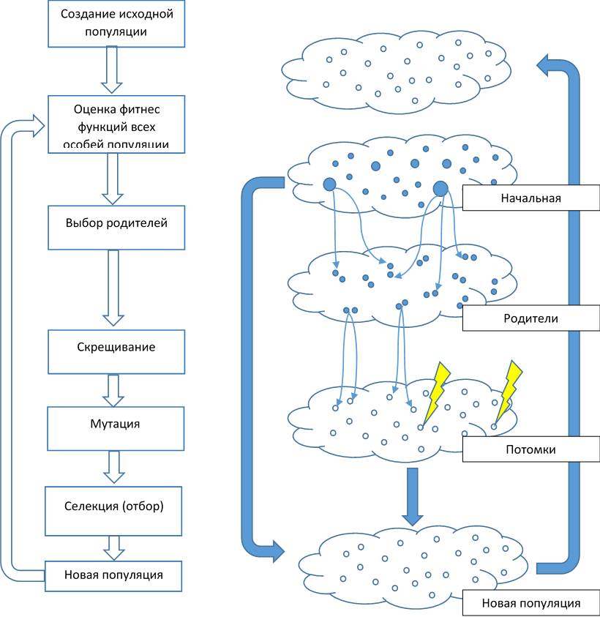

Рисунок 2. Базовая структура генетического алгоритма

Для ускорения процесса сходимости и уменьшения проблем, связанных с преждевременной сходимостью к локальным экстремумам был предложен ряд методов, связанных с использованием динамической фитнес-функции, а также методов адаптивной мутации. Также, помимо степени близости к эталону и параметрам логической чувствительности к сбоям, в фитнес функцию генетического алгоритма было предложено включить параметр энтропии комбинационных схем. Это позволяет отсекать тривиальные случаи, когда структурно очень простое решение сразу оказывается достаточно близким к эталону, но никакими постепенными изменениями не может стать к нему еще ближе. Обозначенные решения в совокупности привели к созданию программного комплекса, в рамках которого удалось реализовать синтез небольших комбинационных схем с улучшенными параметрами сбоеустойчивости.

***4.2.4 Экспериментальные результаты***

В процессе отладки параметров генетического алгоритма было проведено большое число вычислительных экспериментов, в рамках которых удалось получить ряд комбинационных схем, с улучшенными характеристиками сбоеустойчивости. На рисунке представлен пример эволюционного синтеза схемы полного сумматора. Желтым представлено среднее по популяции значение фитнесс функции, красным – максимальное значение, синим – среднее значение энтропии. Синтез схемы прошел за менее чем 300 поколений.

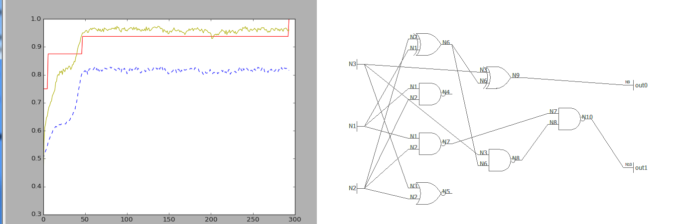

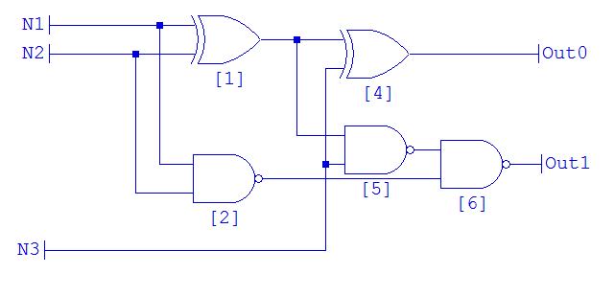

Рисунок 3. Генетический синтез полного сумматора

В качестве недостатков метода можно выделить невысокую стабильность результатов работы алгоритма. На текущий момент, существует вероятность ненахождения подходящей комбинационной схемы, или слишком долгой работы алгоритма из-за попадания в локальный оптимум. Этот факт накладывает некоторые дополнительные ограничения на область применения данного метода.

Дальнейшая работа будет сосредоточена на улучшении предсказуемости алгоритма, увеличении скорости сходимости и расширении области применимости алгоритма на логические схемы больших размеров.

***4.3 Метод построения сбоеоустойчивых логических схем на основе конечного Хэммингового пространства.***

В диссертационной работе для построения сбоеустойчивых логических схем предлагается применять метод помехоустойчивого кодирования в конечном Хэмминговом пространстве []. Идея данного метода заключается в замене элементарных булевых вентилей на их сбоеустойчивые аналоги, обеспечивая коррекцию ошибок на каждом вентиле схемы. Таким образом, предлагаемый метод эксплуатирует идею селективной защиты на уровне отдельных вентилей, однако имеет существенные отличия от простого поэлементного мажорирования.

Рассмотрим 3-х битное Хэммингово пространство: так как пространство трехбитное, выбирается два полюса (для любой битности полюса всегда два) из диапазона [0:23]. Выберем Полюс_0 = 0, Полюс_1=3. Данные полюса разбивают все возможные значения из диапазона [0:23] на три класса: {Класс_0, Класс_1 и Класс_Х}. В Класс_0 входят все значения, которые по Хэммингу ближе к Полюс_0 чем к Полюс_1. В Класс_1 – те значения, для которых расстояния Хэмминга меньше по отношению к Полюс_1, чем по отношению к Полюс_0. В Класс_Х входят те значения, которые находятся строго посередине между полюсами. На рис. 1 представлено наглядное изображение нашего примера:

Класс 0

Класс X

Класс 1

100

**000**

010

001

101

110

111

**011**

Рис.1. 3-х битное Хэммингово пространство с Полюс_0 = 0 и Полюс_1=3

Число, попавшее в Класс_0, даже если оно было ошибочно, тем не менее может быть скорректировано в Полюс_0. Числа, попавшие в Класс_1, интерпретируются как Полюс_1. С помощью чисел, попавших в Класс_Х, можно удостовериться лишь в факте наличия ошибки.

В данном примере множество значений попало в Класс_Х, что делает этот пример неудачным. Поэтому выберем другие параметры конечного пространства Хэмминга. Рассмотрим пространство (2,5) – трехбитное пространство с полюсами в точках 5 и 2 (рис. 2).

**101**

Класс 0

Класс X

Класс 1

100

000

**010**

001

110

111

011

Рис.2. 3-х битное Хэммингово пространство с с Полюс_0 = 2 и Полюс_1=5

Применение данной методики позволяет исправить автоматически любую одиночную ошибку в вентиле.

Рассмотрим процесс непосредственного построения булевых функций. Для этого снова обратимся к нашему примеру и построим защищенную булеву функцию ИЛИ.

Логическая схема ИЛИ в традиционном виде представлена на рис. 3.

|  |  |  |
| --- | --- | --- |
| a | b | a+b |
| 0 | 0 | 0 |
| 0 | 1 | 1 |
| 1 | 0 | 1 |
| 1 | 1 | 1 |

Рис.3. Представление логической схемы в виде таблицы истинности

Для построения функции в пространстве Хэмминга необходимо все входные нули заменить на «Класс_0», единицы – на «Класс_1». Выходные нули заменяются на «Полюс_0», а единицы – на «Полюс_1» (рис.4).

|  |  |  |
| --- | --- | --- |
| a | b | a+b |
| Класс_0 | Класс_0 | Полюс_0 |
| Класс_0 | Класс_1 | Полюс_1 |
| Класс_1 | Класс_0 | Полюс_1 |
| Класс_1 | Класс_1 | Полюс_1 |

Рис.4. Построение функции в пространстве Хэмминга

В итоге получаем, что любой элемент из Класса_0 интерпретируется как логический ноль, а любой элемент из Класса_1 – как логическая единица. Результатами являются полюса, то есть коррекция происходит в неявном виде в каждой логической ячейке. Чтобы задать функцию в виде таблицы истинности, необходимо расписать все Классы так, чтобы вместо клеток Класс_0/Класс_1 были все возможные комбинации из Класса_0 и т.д. Кратко, полученную таблицу истинности можно изобразить так (рис. 5).

|  |  |  |
| --- | --- | --- |
| a | b | a+b |
| 0 | 0 | 2 |
| 0 | 2 | 2 |
| 0 | 3 | 2 |
| 0 | 6 | 2 |
| 2 | 0 | 2 |
| 2 | 2 | 2 |
| 2 | 3 | 2 |
| 2 | 6 | 2 |
| 3 | 0 | 2 |
| 3 | 2 | 2 |
| 3 | 3 | 2 |
| 3 | 6 | 2 |
| 6 | 0 | 2 |
| 6 | 2 | 2 |
| 6 | 3 | 2 |
| 6 | 6 | 2 |
| rest | rest | 5 |

Рис.5. Краткое изображение результирующей таблицы истинности

Данная таблица обладет большим размером, но за счет большого количества одинаковых частей она значительно упрощается. В результате, после минимизации таблицы средствами Espresso [] была получена логическая схема, представленная на рис. 6.

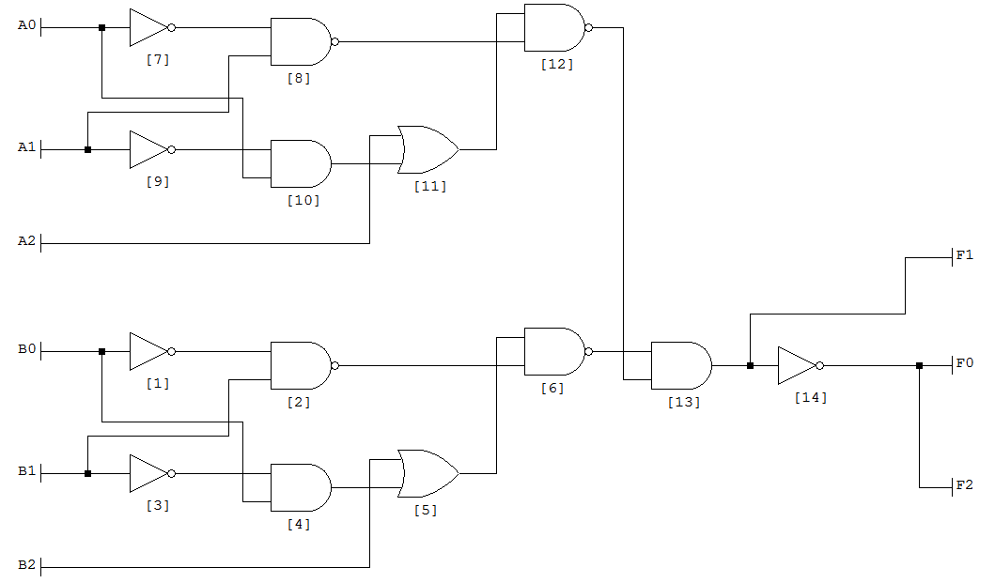

Рис. 6. Логическая схема ИЛИ, полученная с помощью программы Logic Friday

Также необходимо учесть, что для для перевода из традиционной логики в пространство Хэмминга и обратно нужны преобразователи. Логическая функция обратного преобразователя для данного примера представлена на рис. 7.

|  |  |  |  |
| --- | --- | --- | --- |
| Коды (2,5)3 | | Традиционный код | |
| a | b | c | Tr |
| 0 | 0 | 0 | 0 |
| 0 | 0 | 1 | 1 |
| 0 | 1 | 0 | 0 |
| 0 | 1 | 1 | 0 |
| 1 | 0 | 0 | 1 |
| 1 | 0 | 1 | 1 |
| 1 | 1 | 0 | 0 |
| 1 | 1 | 1 | 1 |

Рис.7. Логическая схема для обратного преобразователя для ЛЭ ИЛИ

Рассмотрим процесс коррекции. Коррекция ошибки происходит автоматически в неявном виде.

Пусть на вход элемента ИЛИ поступают значения:

а = 0,

b = 0.

В кодированном варианте данные значения примут следующий вид:

а = {010},

b = {010}

В корректном варианте для ЛЭ ИЛИ выход также должен быть равен нулю:

с = {010}.

Пусть в значение b поступило на вход с ошибкой. Получаем на входе устройства следующие значения:

а = {010},

b = {011}.

Рассмотрим таблицу истинности сбоеустойчивого ИЛИ и найдем в ней строку, соответствующую значениям, поданным на вход:

|  |  |  |
| --- | --- | --- |
| a | b | a+b |
| 2 | 3 | 2 |

Согласно ей, на выходе устройства автоматически будет выдана 2, т. е. с = {010}, что приводит к исправлению ошибки.

Нетрудно заметить, что предлагаемый подход имеет множество общих черт с методом трехкратного резервирования на вентильном уровне. Различие заключается в том, что в троированном вентиле присутствует воутер, котрый не защищен от ошибок. Это приводит к тому, что один элемент защищается четырьмя элементами, каждый из котрых подвержен сбоям. Таким образом, этот подход оказывается неприминимым в рамках традиционной постановки Фон-Неймана. В методе кодирования в базисе пространств Хэмминга эта проблема принципиально отсутствует. Дело в том, что воутером в этом подходе выступают последующие элементы в схеме, воутером которых также являются последующие элементы. Таким образом, в случае раздельного синтеза расширенных вентилей по каждому биту – любая однократная ошибка в вентиле гарантированно исправляется. Более того, предлагаемый метод имеет существенные преимущества относительно многократных ошибок. Строго говоря, любое число кратных ошибок гарантированно исправляется, при условии, что на один расширенный вентиль приходится не больше одного сбоя.

Очевидной платой за столь высокий уровень сбоеустойчивости выступают очень большие аппаратные затраты. Кратное увеличение числа используемых вентилей делают этот метод неприменимым для всех вентилей схемы. Таким образом, целесообразно использовать кодирование в битовых пространствах Хэмминга для наиболее уязвимых элементов.

Для метода построения сбоеустойчивых логических схем на основе конечного Хэммингового пространства были проведены численные эксперименты для схем из набора LGSynth89. Все схемы синтезированы в базисе двухвходовых элементов. Стоит заметить, что при синтезе схем в базисе трехбитного пространства Хэмминга все элементы исходной схемы подвергались преобразованию, что существенным образом повлияло на аппаратные затраты получаемых схем.

В процессе исследования были проведены вычислительные эксперименты, в результате которых оценивались аппаратные затраты и надежностные характеристики схем, полученных в результате применения традиционного метода тройного резервирования всей схемы и метода кодирования в трехбитном пространстве Хэмминга. Аппаратные затраты оценивались как суммарное число вентилей в схеме, а в качестве базовой характеристики надежности был выбран коэффициент логической чувствительности схемы. Результаты представлены в табл. 2.

Таблица 2

Результаты численных экспериментов для схем из набора LGSynth89

|  |  |  |  |  |  |  |
| --- | --- | --- | --- | --- | --- | --- |
| Имя схемы | Исходная схема | | TMR | | Метод кодирования на основе пространства Хэмминга | |
| n | α | n | α | n | α |
| b9_synth | 154 | 77,35733 | 567 | 70,00310 | 3747 | 45,58461 |
| bw | 195 | 107,81250 | 725 | 103,62500 | 5017 | 65,81250 |
| C17_synth | 6 | 4,93750 | 28 | 5,50000 | 170 | 3,75000 |
| cht_synth | 125 | 112,45752 | 555 | 144,02945 | 3459 | 91,53944 |
| cm82a_synth | 25 | 19,62500 | 90 | 9,00000 | 567 | 6,00000 |
| decod_synth | 40 | 36,00000 | 200 | 78,00000 | 934 | 47,00000 |
| example2_synth | 298 | 201,27037 | 1224 | 276,96011 | 7620 | 173,57788 |
| my_adder_synth | 178 | 132,66039 | 619 | 51,04383 | 4364 | 33,96396 |
| pcler8_synth | 111 | 73,04318 | 418 | 66,97938 | 2555 | 42,00339 |
| sct_synth | 85 | 47,47599 | 330 | 45,09056 | 2025 | 30,02461 |
| unreg_synth | 102 | 81,60548 | 386 | 55,96311 | 2533 | 37,53649 |
| vg2 | 215 | 48,86851 | 685 | 32,67507 | 5192 | 20,33402 |
| x2_synth | 55 | 24,83594 | 200 | 15,34375 | 1288 | 11,17188 |
| x4_synth | 345 | 250,43091 | 1390 | 277,07223 | 8969 | 178,07832 |
| z4ml_synth | 49 | 32,12500 | 167 | 12,00000 | 1099 | 8,00000 |

Из представленной таблицы можно сделать несколько выводов. Во-первых, можно наблюдать что число вентилей в методе тройного резервирования возрастает примерно в четыре раза, в то время как при кодировании на основе пространства Хэмминга – возрастает на порядок. Во-вторых, сбоеустойчивость предлагаемого метода практически во всех случаях превосходит и исходную схему, и метод тройного резервирования. Этот факт следует из того, что коэффициент логической чувствительности для большинства схем меньше чем соответствующие коэффициенты для исходной и TMR схем. Также следует отметить, что для ряда схем метод тройного резервирования даже ухудшил показатель сбоеустойчивости, что говорит о неприменимости данного метода для конкретной комбинационной схемы.

Представленные результаты относятся только к однократным сбоям, так как коэффициент логической чувствительности схемы учитывает только линейный коэффициент полинома ошибки. Для того чтобы оценить возможности предлагаемого подхода в исправлении многократных сбоев – были проведены дополнительные исследования. В исследуемые схемы инжектировались сбои определенной кратности и оценивалась вероятность ошибки на выходах схемы. Результаты исследований для традиционного метода тройного резервирования всей схемы и метода кодирования в трехбитном пространстве Хэмминга представлены на рис. 8 и 9.

Рис.8. Вероятностное распределение кратности ошибки на выходе схемы C17_synth, синтезированной методом на основе простраства Хэмминга и тройным модульным резервированием

Рис.9. Вероятностное распределение кратности ошибки на выходе схемы cht_synth, синтезированной методом на основе простраства Хэмминга и тройным модульным резервированием

Полученные результаты подтверждают предположения о высокой эффективности предлагаемого метода на основе битовых пространств Хэмминга относительно многократных ошибок.

***4.4 Разработка метода повышения логической устойчивости к случайным сбоям на базе частичного ресинтеза схемы***

***4.4.1 Общая структура метода***

За время работы над диссертацией было неоднократно продемонстрировано что сбоеустойчивость комбинационных схем, при использовании общепринятой модели ошибок Фон-Неймана, существенно зависит от структуры схемы, а также от её функциональных узлов. Иными словами, схемы, реализующие одну и ту же функцию, со сравнимым числом элементов, а также со сходными характеристиками быстродействия и энергопотребления могут иметь существенно разную логическую устойчивость к одиночным сбоям. Сама задача оценки логической устойчивости – NP полная и требует разработки специальных подходов (результаты работы в рамках этой задачи отражены в Главе 3).

Для больших логических схем, для которых невозможно в разумные сроки посчитать параметры сбоеустойчивости и сгенерировать более устойчивую к сбоям схему, был разработан подход, который заключается в локальной перезаписи небольших участков схемы. Суть метода заключается в итерационном изменении схемы, где каждая итерация гарантированно увеличивает уровень логического маскирования схемы. Предлагаемый подход не гарантирует нахождение оптимума по параметру сбоеустойчивости, однако позволяет за разумное время повысить устойчивость схемы к единичным сбоям. Был предложен базовый маршрут ресинтеза, а также разработан программный пакет на языке Python, с критическими частями, написанными на си с целью увеличения скорости вычислений. Общая схема процесса ресинтеза представлена на рисунке.

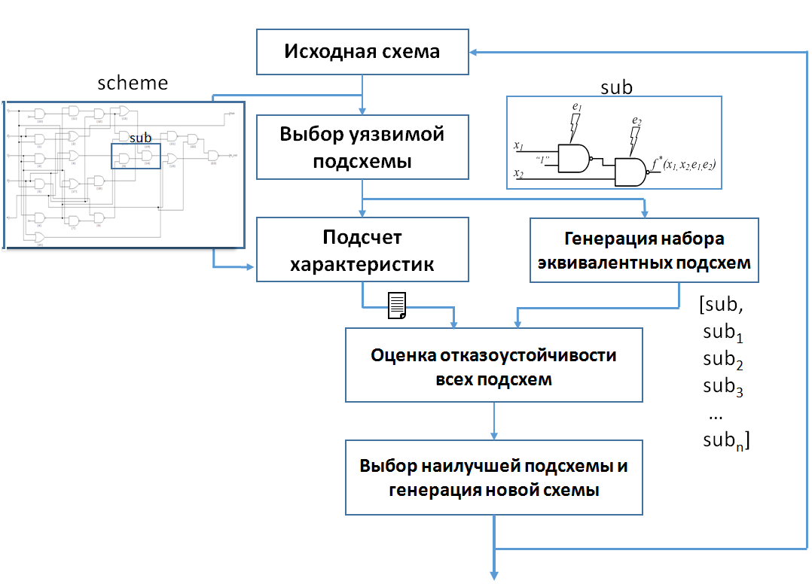

В контексте задачи ресинтеза можно выделить три ключевых этапа, от эффективности которых зависит эффективность всего метода. Во-первых, это этап подсчета характеристик уязвимости для подсхем. Это наиболее критичный участок с точки зрения быстродействия всего маршрута. Во-вторых, это этап выбора уязвимой подсхемы. Данный этап во многом определяет сходимость метода, так как выбирая наиболее уязвимые участки, появляется возможность быстрее приближаться к точке экстремума функции сбоеустойчивости. Третий этап отвечает за генерацию набора эквивалентных подсхем и оценку их сбоеустойчивости. В общем случае, эта задача является NP-полной и требует разработки эффективных эвристических подходов.

***4.4.2 Методы выбора уязвимых подсхем***

Важным этапом в разработке маршрута ресинтеза комбинационных схем является задача выбора уязвимых участков схемы. В общем случае можно выбирать произвольные подсхемы, и пытаться отыскать более устойчивые аналоги. Однако такой подход может негативно отразиться на эффективности алгоритма ресинтеза с точки зрения скорости его сходимости. Но даже в такой упрощенной постановке задачи возникает множество вопросов относительно того как именно и какие именно подсхемы следует выбирать. Во-первых, необходимо определиться с размером подсхем таким образом, чтобы можно было точно посчитать все необходимые характеристики: распределение логических значений на входах, матрицу наблюдаемости ошибок для выходов и коэффициент чувствительности схемы. Эксперименты показали, что на заданные подсхемы необходимо наложить следующие ограничения: количество входов не более 10 и количество выходов не более 12. В этом случае размер логических характеристик на входах не превосходит 1024, а размерность матрицы ошибок на выходах подсхемы будет не более 4096х4096.

Для генерации случайной подсхемы был разработан следующий эвристический алгоритм:

ШАГ 0: Создаем пустую подсхему

ШАГ 1: Выбираем случайный элемент в схеме и добавляем его в список элементов подсхемы

ШАГ 2: Случайно выбираем произвольный узел, являющийся входом подсхемы. Добавляем к подсхеме все элементы, которые подсоединены к этому узлу.

ШАГ 3: Считаем число входов в схеме. Если оно незначительно превысило или равно заданному числу входов возвращаем подсхему, иначе переходим к ШАГ 2. Если количество входов и выходов превысило лимиты в 10 входов или 12 выходов, переходим к ШАГ 0.

Рассмотрим этот процесс на примере. Пусть нам требуется получить произвольную подсхему с 5 входами из заданной на рисунке.

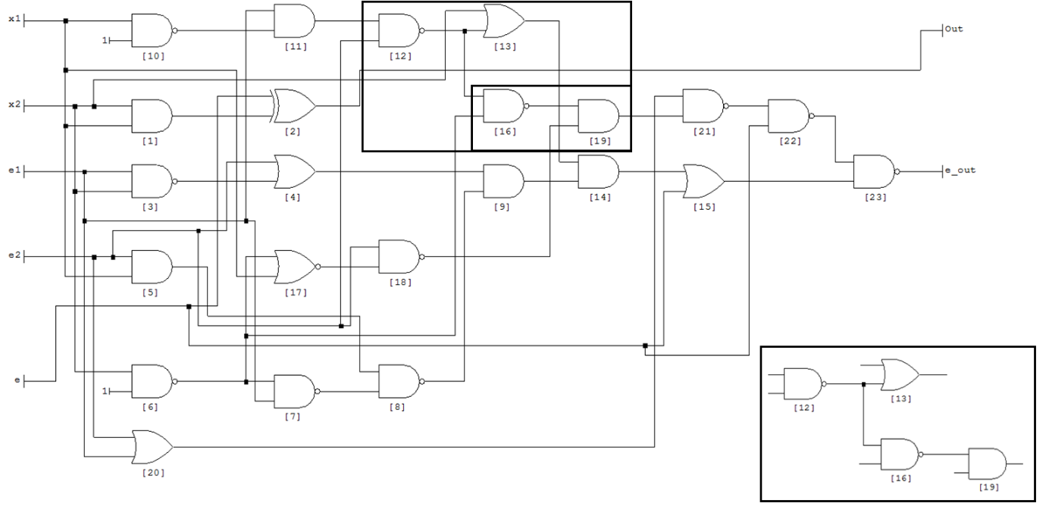

На первом шаге выбирается случайный вентиль «19». Далее выбираем случайный вход, который соединен с вентилем «16». Подсхема теперь состоит из двух вентилей «16» и «19», трех входов и одного выхода (рис. 3а). Положим дальше из трех входов подсхемы, мы выбрали узел, ведущий к вентилю «12». В этом случае в подсхему также требуется добавить элемент «13», который подключен к тому же узлу. Подсхема теперь состоит из 4 элементов «12», «13», «16» и «19», 5 входов и 2 выходов (рис. 3б). Мы достигли лимита в 5 входов, следовательно, требуемая подсхема получена.

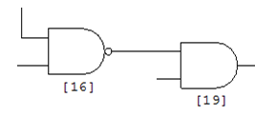 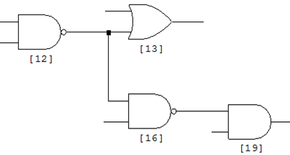

(а) (б)

Также было разработано несколько модификаций для данного метода, которые позволяют получать наиболее уязвимые подсхемы с точки зрения их наблюдаемости на основных выходах исходной схемы. Для этого перед началом алгоритма генерации случайной подсхемы производится построение карты уязвимости схемы. Иными словами, мы определяем значения наблюдаемости для каждого вентиля в схеме. Имея такую информацию, можно выбирать первоначальный вентиль для ветвления с учетом его уязвимости, а на втором шаге алгоритма ветвиться в сторону более уязвимых элементов. Для этого был использован метод ассиметричного колеса рулетки. Предлагаемый метод направленного поиска уязвимой подсхемы позволяет ускорить сходимость алгоритма за счет того, что каждая успешная итерация вносит больший прирост для сбоеустойчивость схемы. Стоит также отметить, что задача построения «карты уязвимости» схемы является базовой процедурой при подсчете коэффициента чувствительности исходной схемы, так как он по сути является суммой наблюдаемостей всех элементов схемы.

Таким образом, предложенный метод направленного поиска уязвимой подсхемы практически не привносит дополнительных вычислительных затрат, так как вся необходимая для него информация в неявном виде рассчитывается на каждой итерации алгоритма ресинтеза.

***4.3.3 Методы оценки сбоеустойчивости подсхем***

Задача предлагаемого итеративного подхода к ресинтезу заключается в том, чтобы после замены подсхемы на более надежную, сбоеустойчивость всей схемы гарантировано увеличилась. Если для исходной схемы и для подсхем в качестве базовой метрики применять коэффициент логической чувствительности, то в общем случае это не всегда так. Эксперименты показали, что зачастую замена подсхемы на более надежный эквивалент приводит к деградации сбоеустойчивости исходной схемы. В результате исследований было выявлено два основных фактора, которые влияют на возникновение подобных ситуаций.

Первый фактор связан с предположением о равновероятности входных комбинаций, которое было принято при выводе формулы полинома ошибки. И если для исходной схемы это допущение является оправданным, то в случае подсхемы – оно становится источником существенных погрешностей. Решением этой проблемы является модификация метрики для оценки отказоустойчивости подсхем таким образом, чтобы там учитывалось входное распределение входных узлов. Для этого необходимо вычислить таблицу вероятностей входных комбинаций для подсхемы, что приведет к появлению дополнительного коэффициента в формуле:

$$α=\sum_{\overline{X},\overline{e},\left|\overline{e}\right|=1}{p(\overline{X})∙E\left(\overline{X},\overline{e}\right)}$$

Второй фактор связан с учетом маскирующих свойств исходной схемы. Дело в том, что разные ошибки на выходах подсхемы имеют разную вероятность распространиться по схеме и повлиять на её выходы. Этот факт также не отражен в предложенной метрике. Для того чтобы учесть наблюдаемость ошибок на выходных узлах подсхемы необходимо построить двумерную квадратную матрицу наблюдаемости ошибок, размерностью 2n на 2n, где n – число выходов подсхемы. В соответствующих ячейках хранятся вероятности того, что ошибка вида abcd -> abce на выходах подсхемы даст ошибку на выходах всей схемы. Учитывая наблюдаемости возможных ошибок на выходе схемы формула для подсчета сбоеустойчивости подсхемы примет вид:

$$α=\sum_{\overline{X},\overline{e},\left|\overline{e}\right|=1}{E\left(\overline{X},\overline{e}\right)∙p(\overline{X})∙p({f\left(\overline{X}\right)→f}^{*}\left(\overline{X},\overline{e}\right))}$$

, где $p(\overline{X})$– вероятность возникновения входного набора, а $p({f\left(\overline{X}\right)→f}^{*}\left(\overline{X},\overline{e}\right)$– вероятность того что ошибка, возникшая на выходе подсхемы окажется наблюдаемой для исходной схемы.

Используя такую расширенную метрику можно с большой вероятностью гарантировать, что если предлагаемый коэффициент подсхемы A больше коэффициента подсхемы B, то сбоеустойчивость всей схемы в случае использования подсхемы A будет больше, чем при использовании подсхемы B. Более того, количественные значения прироста предлагаемого коэффициента чувствительности при замене подсхемы, примерно равны приросту коэффициента чувствительности всей схемы целиком. Точного соответствия принципиально невозможно достичь из-за того, что мы считаем два вышеописанных фактора и соответствующие им вероятности – независимыми, что не соответствует действительности. Для того чтобы учесть существующую зависимость потребуется произвести такое количество вычислений, которое равно количеству вычислений, необхоимых для подсчета коэффициента логической устойчивости исходной схемы. В этом случае теряется смысл оценки подсхемы, поскольку с такой же вычислительной нагрузкой можно после каждой замены, оценивать сбоеустойчивость всей схемы целиком. С этих позиций данное допущение (о независимости вероятностей) является разумным компромиссом между быстродействием и точностью получаемых предсказаний.

Важно отметить, что рассматриваемые характеристики: вероятность возникновения входного набора, и наблюдаемость ошибки на выходе подсхемы, не зависят от структуры подсхемы, а являются исключительно параметрами логической структуры «до» и «после» рассматриваемого участка. Следствием этого является возможность предварительного подсчета характеристик для дальнейшего использования в вычислениях коэффициента чувствительности для подсхем разной конфигурации. Это нашло отражение в разработанном маршруте ресинтеза комбинационных схем.

Рассмотрим конкретный пример. Рассмотрим подсхему с тремя входами и двумя выходами. В этом случае $P(\overline{X})$– будет состоять из 8 значений вероятностей. Каждой из комбинаций входных воздействий: P0(0, 0, 0), P1(0, 0, 1), P2(0, 1, 0), P3 (0, 1, 1), P4(1, 0, 0), P5(1, 0, 1), P6(1, 1, 0), P7 (1, 1, 1). Сумма P0+P1+P2+P3+P4+P5+P6+P7 = 1.

|  |  |  |  |  |
| --- | --- | --- | --- | --- |
|  | 0 0 | 0 1 | 1 0 | 1 1 |
| 0 0 | q00 | q01 | q02 | q03 |
| 0 1 | q10 | q11 | q12 | q13 |
| 1 0 | q20 | q21 | q22 | q23 |
| 1 1 | q30 | q31 | q32 | q33 |

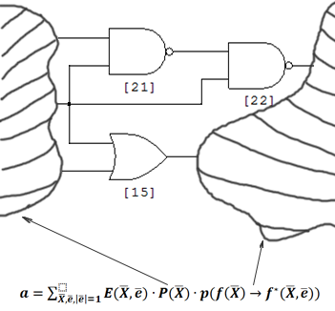

В таблице приведена матрица наблюдаемости ошибок. Здесь в помеченной ячейке хранится значение вероятности для события, что ошибка вида (1 0) -> (0 1) окажется наблюдаемой на выходе схемы.

***СЮДА ЧАСТЬ ПРО ODC (НЕ ОБЯЗАТЕЛЬНО КАЖДЫЙ РАЗ СБРАСЫВАТЬ СИГНАТУРЫ)***

***4.3.4 Методы генерации эквивалентных подсхем***

Наиболее сложной является задача синтеза эквивалентной подсхемы, имеющей наименьшую наблюдаемость для исходной схемы. Задача осложняется тем, что при подсчете коэффициента чувствительности используются параметры, связанные с исходной схемой. Это приводит к тому, что одна и та же подсхема может иметь абсолютно разные коэффициенты чувствительности будучи помещенной в разные части схемы. Этот факт не позволяет использовать традиционные методы с использованием заранее просчитанной библиотеки стандартных замен. На текущий момент задача решается с помощью генерации большого набора подсхем различной конфигурации с последующим выбором подсхемы с наименьшим параметром коэффициента чувствительности. В данной работе использовалось несколько подходов по автоматической генерации подсхем эквивалентных заданной:

* методы синтеза комбинационных схем на основе метода Квайна;
* несколько эвристических методов генерации подсхемы на базе минимизации логической функции с помощью Espresso;
* синтез оптимизированной схемы с помощью свободного ПО для синтеза схем Berkeley ABC;
* использование тройного резервирования (TMR) для подсхемы.

Отсутствие методов направленного синтеза подходящей подсхемы выливается в очень большое число холостых прогонов алгоритма: доля успешных итераций в текущей реализации составляет около 5-10%. Задача по увеличению этой доли остается в качестве основного направления дальнейших исследований.

***4.3.5 Экспериментальные результаты работы метода ресинтеза***

Разработанные методы и подходы в контексте задачи ресинтеза позволили достичь существенного улучшения сбоеустойчивости для ряда benchmark схем. Был проведен ряд вычислительных экспериментов для различных схем, синтезированных разными средствами САПР

Для первого вычислительного эксперимента использовались схемы ISCAS85, предварительно синтезированные в базе библиотеки, состоящей из 7 базовых элементов: INV, NAND, NOR, AND, OR, XOR, XNOR. Синтез проводился с помощью программы Synopsys Design Compiler (с оптимизацией по задержке). В таблице приведены значения коэффициента чувствительности для схемы «до» и «после» ресинтеза. Итерация считается успешной, если удалось найти более надежный аналог выбранной случайной подсхемы. В случае если не было успешных замен за последние 1000 итераций, работа алгоритма завершалась.

|  |  |  |  |  |  |  |  |
| --- | --- | --- | --- | --- | --- | --- | --- |
| Схема | с432 | с1355 | c1908 | c3540 | c5315 | c6288 | c7552 |
| Кол-во входов | 36 | 41 | 33 | 50 | 178 | 32 | 207 |
|  |  |  |  |  |  |  |  |
| Коэффициент чувствительности (до) | 63.36 | 91.08 | 140.71 | 299.63 | 641.38 | 1476.69 | 566.43 |
| Коэффициент чувствительности (после) | 51.76 | 90.94 | 121.19 | 278.88 | 612.55 | 1376.68 | 514.22 |
| Процент улучшения | 18.31% | 0.2 % | 13.9 % | 6.9 % | 4.5 % | 6.8 % | 9.2 % |
|  |  |  |  |  |  |  |  |
| Кол-во логических элементов (до) | 204 | 234 | 287 | 958 | 1351 | 1776 | 1369 |
| Кол-во логических элементов (после) | 192 | 238 | 284 | 1000 | 1421 | 1700 | 1486 |
| Процент от начального | 94.12% | 101.7% | 99.0% | 104.4% | 105.2% | 95.7% | 108.6% |
|  |  |  |  |  |  |  |  |
| Задержка на критическом пути, нс (до) | 19 | 9 | 17 | 24 | 16 | 55 | 17 |
| Задержка на критическом пути, нс (после) | 25 | 9 | 20 | 29 | 18 | 66 | 26 |
| Процент увеличения | 31.58% | 0 % | 17.7% | 20.8% | 12.5% | 20% | 52.9% |
|  |  |  |  |  |  |  |  |
| Общее число итераций | 5128 | 5000 | 4540 | 7805 | 11841 | 11572 | 16534 |
| Число успешных замен | 46 | 6 | 32 | 101 | 110 | 256 | 165 |
| Процент успешных замен | 0.9 % | 0.1 % | 0.7 % | 1.3 % | 0.9 % | 2.2 % | 1 % |

Замечание: в алгоритме не использовался метод TMR для подсхем – из-за серьезного увеличения площади схемы при относительно незначительном уменьшении коэффициента чувствительности. Метод TMR имеет смысл использовать для замены сразу больших участков схем, при условии, что нельзя выполнить TMR сразу над всей схемой из-за жестких ограничений по площади. Все сгенерированные подсхемы имели площадь сравнимую с площадью изначальной подсхемы.

Как видно из таблицы, коэффициент чувствительности для схемы уменьшается иногда более чем на 18%. При этом площадь изменятся незначительно и иногда даже уменьшается. То есть маскирование ошибок происходит не за счет увеличения избыточности, а за счет оптимальной логики работы схемы.

Длина критического пути для схемы после ресинтеза в рамках данного вычислительного эксперимента увеличивается, что снижает скорость работы схемы. Это связано с тем, что для моделирования использовались схемы, максимально оптимизированные по скорости работы (compile_ultra), и любое изменение логической структуры с большой вероятностью приводит к увеличению критического пути. Вторая вероятная причина - на более длинном пути прохождения сигнала маскируется больше сбоев. Дополнительный эксперимент на C432 показал, что задержка для подсхемы и её замены в среднем уменьшается на 5%, однако общая задержка схемы после всех замен выросла на 31%.

В следующем эксперименте была произведена попытка проанализировать, как влияет начальный синтез схемы на эффективность последующего ресинтеза. Для этого использовались различные варианты синтеза c432: структурная версия до синтеза, синтез в синопсис с оптимизацией по задержке, синтез в Synopsys с оптимизацией по площади, и стандартный синтез в системе Yosys-ABC. Результаты работы ресинтеза для всех 4 схем приведены в таблице.

|  |  |  |  |  |
| --- | --- | --- | --- | --- |
| Схема | с432 Initial | с432 Min Path | c432 Min Area | c432 ABC |
|  |  |  |  |  |
| Коэффициент чувствительности (до) | 71.71 | 63.36 | 54.49 | 107.66 |
| Коэффициент чувствительности (после) | 54.53 | 51.76 | 50.82 | 56.23 |
| Процент улучшения | 23.96 % | 18.31 % | 6.74 % | 47.77 % |
|  |  |  |  |  |
| Кол-во логических элементов (до) | 216 | 204 | 166 | 301 |
| Кол-во логических элементов (после) | 197 | 192 | 171 | 400 |
| Процент от начального | 91.2 % | 94.12 % | 103.01 % | 132.89 % |
|  |  |  |  |  |
| Задержка на критическом пути, нс (до) | 44 | 19 | 28 | 43 |
| Задержка на критическом пути, нс (после) | 34 | 25 | 29 | 58 |
| Процент изменения | -22.73 % | 31.58 % | 3.57 % | 34.88 % |
|  |  |  |  |  |
| Общее число итераций | 4575 | 5128 | 2483 | 9759 |
| Число успешных замен | 62 | 46 | 20 | 156 |
| Процент успешных замен | 1.36 % | 0.9 % | 0.81 % | 1.6 % |

Ещё один эксперимент был проведен для схем из набора LGSynth89. Выбирались схемы с небольшим числом входов и выходов, чтобы статистические параметры для схемы считались точно, а не на базе метода Monte-Carlo, как в эксперименте со схемами ISCAS85. Результаты приведены в сводной таблице.

|  |  |  |  |  |  |  |  |  |
| --- | --- | --- | --- | --- | --- | --- | --- | --- |
| **Схема** | **5xp1** | **9sym** | **alu2_synth** | **alu4_synth** | **bw** | **f51m_synth** | **ldd_synth** | **misex3** |
| **Кол-во входов** | 7 | 9 | 10 | 14 | 5 | 8 | 9 | 14 |
|  |  |  |  |  |  |  |  |  |
| **Коэффициент чувствительности (до)** | 54.8 | 18.7 | 145.8 | 281.8 | 107.8 | 61.8 | 73.1 | 155.2 |
| **Коэффициент чувствительности (после)** | 50.5 | 17.4 | 78.5 | 163.6 | 98.5 | 43.7 | 51.2 | 104.5 |
| **Процент улучшения** | 7.85% | 6.95% | 46.16% | 41.94% | 8.63% | 29.29% | 29.96% | 32.67 % |
|  |  |  |  |  |  |  |  |  |
| **Кол-во логических элементов (до)** | 135 | 252 | 386 | 741 | 195 | 111 | 85 | 1509 |
| **Кол-во логических элементов (после)** | 132 | 255 | 752 | 1490 | 189 | 103 | 81 | 2142 |
| **Процент от начального** | 97.8% | 101.2% | 194.8% | 201.1% | 96.9% | 92.8% | 95.3% | 141.9% |
|  |  |  |  |  |  |  |  |  |
| **Задержка на критическом пути, нс (до)** | 11 | 16 | 30 | 37 | 10 | 26 | 14 | 22 |
| **Задержка на критическом пути, нс (после)** | 11 | 15 | 45 | 53 | 9 | 27 | 12 | 26 |
| **Процент увеличения** | 0 % | -6.25% | 50% | 43.24% | -10% | 3.9% | -14.3% | 18.2% |
|  |  |  |  |  |  |  |  |  |
| **Общее число итераций** | 4151 | 2945 | 26026 | 29846 | 3176 | 6618 | 3004 | 18077 |
| **Число успешных замен** | 23 | 12 | 316 | 589 | 22 | 60 | 46 | 267 |
| **Процент успешных замен** | 0.55% | 0.41% | 1.21% | 1.97% | 0.69% | 0.91% | 1.53% | 1.48% |

В результате проведённых исследований были получены практические результаты, свидетельствующие о том, что предложенный метод ресинтеза может быть эффективно использован в любом маршруте проектирования на этапе пост-синтеза. Он может применяться как самостоятельно, так и в дополнение к традиционным методам кратного резервирования, поскольку сам незначительно влияет на площадь конечного устройства.

***4.4 Разработка технологически-зависимых методов повышения логической устойчивости комбинационных схем***

***4.5 Оценка эффективности технологически-независимых методов повышения логической устойчивости с помощью технологически-зависимых метрик***

***4.6 Выводы***

В четвертой главе был предложен ряд методов повышения сбоеустойчивости комбинационных схем. Предлагаемые в данной главе методы опираются на повышение логической устойчивости комбинационных схем к случайным сбоям. Базисом для разработанных методов служат метрики сбоеустойчивости предложенные в предыдущей главе.

Предлагаемые методы повышения сбоеустойчивости можно условно разделить на технологически-независимые и технологически зависимые. Для первой группы методов характерно использование абстрактных комбинационных схем на этапе до синтеза в базис библиотечных элементов, в то время как методы второй группы опираются на синтезированный нетлист и файлы топологии LEF/DEF формата. Технологически-независимые методы, предложенные в четвертой главе, включают методы обобщенного мажорирования, методы, базирующиеся на генетических подходах, а также метод ресинтеза локальных участков комбинационных схем.

Получены теоретические результаты, описывающие способ создания оптимального воутера с точки зрения выбора наиболее вероятного значения для каждой конкретной мажорируемой схемы. Это позволило обобщить подход стандартного мажорирования. Экспериментальные результаты продемонстрировали применимость данного подхода для ряда схем с высокой неравномерностью выходных данных, нетрадиционные воутеры которых получаются проще традиционных мажоритарных элементов. Для ряда схем получены их более надёжные аналоги, имеющие более высокий уровень сбоеустойчивости чем схемы, полученные методом стандартного трёхкратного мажорирования.

Предложен метод синтеза комбинационных схем, основанный на базовых принципах эволюционных алгоритмов. Данный метод позволяет синтезировать небольшие логические схемы, устойчивые к случайным сбоям, возникающим вследствие попадания тяжелых заряженных частиц.

Разработан алгоритм локального ресинтеза, позволяющий без внедрения существенной избыточности повысить логическую устойчивость комбинационных схем к одиночным сбоям. Вычислительные эксперименты, проведенные на большом наборе бенчмарк схем, продемонстрировали существенное (до 30%) улучшение параметров сбоеустойчивости, без существенного усложнения схемы и без существенного ухудшения временных характеристик.

Ряд вычислительных экспериментов продемонстрировал улучшение технологически-зависимых параметров сбоеустойчивости схем при использовании технологически-независимых принципов ресинтеза. Эти результаты обуславливают достоверность получаемых результатов, а также формируют базис для практического использования технологически-независимых методов повышения сбоеустойчивости комбинационных схем.

# **Глава 5. Разработка эффективных методов функционального контроля комбинационных схем**

***5.1 Обнаружение ошибок в комбинационных схемах на основе методов избыточного кодирования***

Одним из перспективных подходов к решению задачи обеспечения сбоеустойчивости логических схем является введение избыточности в информационные потоки синтезируемой схемы []. Такой тип избыточности будем называть информационной (не забывая при этом, что любая избыточность при функциональной диагностике схем в конце концов обеспечивается встроенной дополнительной контролирующей аппаратурой) [].

В рамках данного подхода наиболее распространённым методом является применение избыточного кодирования выходных векторов комбинационных схем. Ясно, что здесь невозможно применить помехозащищённое кодирование уже вычисленных выходных векторов, поскольку таковые могут быть получены с ошибками. Поэтому дополнительные проверочные разряды кода должны вычисляться одновременно с информационными (предполагается использование разделимых кодов, как наиболее удобных и естественных для данной задачи).

С теоретической точки зрения можно сказать об осуществлении систематического блокового кодирования. При таком кодировании считают, что кодовое слово длины $n=k+m$ содержит в себе $k$ информационных и дополнительно ещё $m$ проверочных бит. Для сравнительно коротких кодовых слов кодеры и декодеры могут просто содержать в памяти все возможные варианты, или даже реализовывать их в виде полупроводниковой схемы. Разделимый блоковый код описывают тройкой параметров $\left(n,k,d\right)$ или, упрощённо, парой $(n,k)$, где  ‑ кодовое расстояние (минимальное расстояниемежду словами кода). Очевидно у кода, исправляющего $r$ ошибок, кодовое расстояние должно быть не менее $2r+1$. Величину $R=k/n$ называют скоростью, а $\frac{m}{n}=1-R$– избыточностью кода.

Важной особенностью комбинационных схем является то, что возникающее при сбоях искажение информации вряд ли адекватно описывается в рамках традиционной модели двоичного симметрического канала, которая обычно используется при разработке избыточных кодов. Обоснованными представляются предположения о следующем характере результатов сбоев комбинационных ИС. Во-первых, одиночная неисправность того или иного элемента ИС может привести к кратной ошибке на выходе схемы, в результате чего типичной является ситуация либо вообще отсутствия ошибки (маскирование), либо наличия сразу нескольких ошибок на выходе схемы (число ошибок – её кратность). Во-вторых, наиболее частыми являются ошибки константного (stuck-at faults) типа.

Для проверки первого предположения были проведено исследование кратности возникающей ошибки на выходе комбинационных бенчмарк-схем набора ISCAS’85 [] при возникновении одиночной ошибки некоторого элемента схемы. В различных экспериментах было протестировано от 10 до 15 схем.

Исследования влияния ошибки инвертирования на выходе какого-либо элемента комбинационной схемы проводились следующим образом.

Сравнивались выходы комбинационных схем – исправной и с ошибкой.

На входы каждой из схем подались одинаковые случайные значения и подсчитывалось количество несовпадающих значений на выходах схем.

Для каждой схемы было проведено 20 тыс. симуляций с различными значениями на входе схемы и с ошибкой в различных узлах.

В результате была подсчитана частота возникновения ошибок определённой кратности на выходах для каждого набора входных данных.

а) б)

Рис 1. Схема С17. Константная ошибка: замыкание выхода элемента схемы на питание и землю.

а) зависимость вероятности выходной ошибки от её кратности;

б) средняя кратность в зависимости от уровня её возникновения.

Также исследовалось влияние места возникновения сбоя в схеме на кратность ошибки на выходе. Для этого аналогичным описанным выше образом было оценено математическое ожидание кратности ошибки для каждого уровня схемы.

Полученные данные позволяют сделать следующие выводы:

1. вероятность маскирования одиночной ошибки инвертирования высока и составляет 60-80%;
2. вероятность ошибки, вообще говоря, падает с её кратностью, однако вероятность ошибки кратности более 2 составляет не менее 10%;
3. наиболее чувствительны к ошибкам либо средние уровни схем, либо сразу и первые, и последние.

Также моделировалось влияние одиночных константных ошибок (замыкание выхода какого-либо элемента на землю GND, или шину питания VCC) на выходы комбинационной схемы.

Исследование проводилось по следующей схеме.

1. Сравнивались выходы исследуемой исправной схемы и её вариант с константной ошибкой обоих типов.
2. На входы каждой из схем подавались одинаковые случайные значения и подсчитывалось количество несовпадающих значений выходных векторов. Для каждой схемы было сделано 40 000 запусков (по 20 000 запусков для каждого типа ошибки) с различными значениями на входе схемы и с ошибкой в различных узлах схемы.
3. Для каждого набора входных данных подсчитывалась относительная частота возникновения ошибок определенной кратности на выходах. Ниже приведены некоторые типичные вероятностные распределения кратности ошибки на выходе, в зависимости от типа ошибки.
4. Также исследовалось влияние локализации ошибки на её кратность в выходном векторе. Для этого аналогичным образом было оценено среднее значение кратности ошибки для каждого уровня схемы.
5. Кроме того для ряда схем были исследованы их мажорированные версии.

По результатам моделирования можно сделать вывод об увеличении возможной кратности константной ошибки по сравнению со случаем ошибки инвертирования.

Для части схем ISCAS’85 было реализовано тройное модульное резервирование схемы с добавлением мажоритарного элемента, состоящего из четырех двухвходовым элементов: трёх логических «И» и двух логических «ИЛИ». Мажоритарный элемент добавляет минимум три дополнительных уровня в каждую схему. Исследование выполнено аналогично описанной выше методике. Для сравнения, в диаграммы добавлены представленные выше данные схем без применения методов кратного резервирования.

Для большей наглядности диаграммы разделены по типу ошибки (замыкание на линию питания, и замыкание на линию земли соответственно).

Рис 2. Схема С17. Константная ошибка: замыкание выхода элемента схемы на питание и землю. Зависимости от кратности ошибки и уровня её возникновения с аппаратным троирование и без.

Можно видеть, что использование TMR без специальных мер защиты контрольных схем малоэффективно.

Ясно, что при использовании избыточного кодирования для обеспечения сбоеустойчивости комбинационных схем требования к качеству используемых кодов (избыточность при данном числе обнаруживаемых/исправляемых ошибок) не являются слишком жёсткими. При этом имеющиеся технологические и схемные решения позволяют обеспечить существенно более высокий уровень помехозащищённости кодирующей схемы по сравнению с основной, что позволяет считать работу данной схемы безошибочной []. Данные решения обосновываются тем, что длина вектора проверочных бит значительно короче вектора бит информационных. Это позволяет предполагать и существенно меньшую сложность кодирующей схемы по сравнению с основной и поэтому затраты на её защиту указанными средствами предполагаются оправданными. С другой стороны, ясно, что данный подход имеет смысл, когда сложность CВК, состоящей из схемы, вычисляющей контрольные биты и схемы декодирования и коррекции, менее, чем удвоенная сложность основной схемы при сравнении с TMR.

Определение кодового расстояния $d$ произвольного кода – сложная задача. Поэтому при создании помехоустойчивых кодов на первый план выходит проблема построения кодов с заданным кодовым расстоянием. Она решается при использовании БЧХ-кодов []. На сегодняшний день уже построены БЧХ-коды с практически значимыми параметрами.

Рассмотрим кратко избыточные коды, применение которых принципиально возможно для решения поставленной задачи [].

Обнаружение ошибок возможно с применением кода Бергера, у которого проверочные символы представляют двоичную запись числа единиц (или нулей) в последовательности информационных символов. Коды Бергера обнаруживают все одиночные ошибки и некоторую часть многократных. Остаточные $(k,b)$-коды, имеющие $k$ информационных и $b=2^{q}-1, q⩾1$ контрольных разрядов, содержат двоичное представление остатка от деления десятичного эквивалента числа (задаётся в информационных разрядах) на $b$. Ясно, что при $q=1$ имеем код с проверкой на чётность. Контроль по чётности достаточно эффективен для выявления одиночных и множественных ошибок в условиях, когда они являются независимыми.

Оба указанных выше кода – нелинейные. Большая часть теории блокового кодирования построена на линейных кодах, образующих векторное подпространство координатного пространства ${ 2}^{n}$. В линейных кодах сумма по модулю 2любых кодовых слов – также кодовое слово. Линейные коды позволяют реализовывать эффективные алгоритмы кодирования/декодирования и в двоичном случае их называют групповыми, так как они образуют группу относительно операции «сумма по модулю 2». Линейные $(n, k)$-коды могут быть заданы матрицами – порождающей $G_{n×k}$ или проверочной $H_{m×n}$. Для них выполняются соотношения $v=Gu$, $Hv=0$ для любого кодового слова $v$, а невыполнение последнего равенства свидетельствует о наличии ошибки.

Код Рида-Маллера ‑ линейный $\left(2^{q}, k, 2^{q-δ}\right)$-код с параметрами ‑ порядок кода, количество информационных разрядов $k=\sum_{i=0}^{δ}{C_{q}^{i}}$. Имеется простой способ построения порождающей матрицы, при котором код Рида-Маллера является систематическим и циклическим. Важным свойством рассматриваемых кодов является простота их декодирования, при котором исключается этап определения места ошибок и имеется возможность использования мажоритарного принципа декодирования.

Обычно при использовании избыточного кодирования для сбоеустойчивых схем предлагают использовать циклические коды, являющиеся подклассом линейных кодов. Код называется циклическим или сдвиговым (CRC, Cyclic Redundancy Code, циклический избыточный код), если он инвариантен относительно циклических сдвигов. Это объясняется простотой реализации процессов кодирования и декодирования информации. Кодирование сообщения циклическими кодами может быть осуществлено его умножением на производящий полином $g\left(x\right)$, а декодирование производится с помощью вычисленных синдромов – остатков от деления полученного вектора на $g\left(x\right)$. Данные операции легко реализуются на регистрах сдвига с обратными связями.

Среди циклических кодов для решения рассматриваемых наиболее популярны БЧХ-коды. Для оценочных целей можно считать, что вероятность невыявления ошибки в случае использования БЧХ-кодов, если ошибка на самом деле имеет место, равна $2^{-r}$, где $r=\deg{g(x)}$– степень образующего полинома.

Однако при использовании избыточных кодов для построения сбоеустойчивых схем контролирующие биты вычисляются параллельно с информационными. В силу этого оценки сложности кодирования, рассматриваемые в литературе для кодирования передаваемых сообщений, не годятся для кодирования выходных векторов ИС и определяющей становится именно сложность декодирования полученного выходного вектора из информационных и проверочных бит. Поэтому представляется эффективным использование простых кодов Хэмминга или Голея (подкласс кодов БЧХ, способных исправлять одну или три ошибки соответственно). При этом возможно вычисление проверочных бит для последовательных или пересекающихся сегментов выходного вектора основной схемы, определяемых решением соответствующей оптимизационной задачи, аналогично []. В случае кодов Хэмминга определение ошибочной позиции может стать тривиальной задачей.

Линейные блоковые SEC-DED-коды (single-error-detection double-error-correction, определения одной и исправления двукратной ошибок), к которым относится код Хэмминга, позволяют исправлять однократные и детектировать двукратные ошибки в кодовом слове. Для таких $(n,k)$-кодов $k=2^{m}, n=n+m+2, m$– целое. Обычно рассматривают SEC-DED-коды для $m=4, 5, 6$. В литературе известны также как SEC-DED-коды Дутта и Ричтера [].

Другим перспективным подходом представляется здесь использование линейных коды низкой плотности (LDPC-коды, низкоплотностные коды, Low Density Parity-check Codes) или коды с малой плотностью проверок на чётность. Предложенные Р. Галлагером ещё в 1963 году, они потом были почти что забыты. В 1990-х годах обнаружилась их связь со специальным классом графов – экспандерами, теория которых сейчас активно развивается. Данные коды описываются разреженными проверочными матрицами, что уменьшает количество символов, входящих в проверочные соотношения []. Существенной положительной стороной таких кодов является то, что не только кодирование, но и декодирование выполняется достаточно быстро: для них сложность декодирования линейно зависит от длины n кода (при этом неизвестны субквадратичные алгоритмы кодирования, что не является критичным для данной задачи).

При построении помехозащищённых кодов, исправляющих ошибки, длина кода может составлять тысячи бит, размеры порождающих и проверочных матриц таковы, что их и хранение становится практически невозможным. Использование LDPC-кодов, имеющих относительно мало единиц в матрице $Η$, позволяет в этом случае эффективнее организовать процесс её хранения или же напрямую реализовать процесс декодирования с помощью полупроводниковой схемы. Ясно, что в нашем случае интересны алгоритмы декодирования LDPC-кодов сравнительно небольшой длины (с точки зрения простоты их реализации).

LDPC-код длины $n$ с $k$ информационными разрядами, каждая из $r=n-k$ строк проверочной матрицы $H$ которого содержит не более $j$ единиц, будем обозначать $(n,j,k)$. Условия существования такого кода с $d⩾3$ формулируются следующим образом:

* каждый $n=r+k$ столбцов матрицы $H$ содержит по крайней мере одну единицу;
* значение $k$ является минимальным для данных $n$ и $j$.

При этом проверочная матрица любого $(n,j,k)$-LDPC кода имеет вид $H=\left(D_{r⨯k} I_{r}\right)$, где $I_{r}$– единичная матрица порядка $r$, а количество единиц в матрице $D_{k,r}$ не превышает $r(j-1)$.

Принято различать регулярные и нерегулярные LDPC-коды. У первых проверочная матрица содержит заданные количества единиц в каждом столбце и каждой строке, а у вторых указанные количества являются переменными.

Для построения проверочной матрицы LDPC-кода необходимо вычислить начальную проверочную матрицу с помощью псевдослучайного генератора или воспользоваться методами, основанными на теории полей Галуа. Соответствующие LDPC-коды называют случайными (random-like) и структурированными соответственно. При этом лучшие характеристики имеют случайные коды, а структурированные коды позволяют использовать методы оптимизации процедур хранения, кодирования и декодирования [].

Изложенное выше указывает на перспективность применения LDPC-кодов небольшой длины для построения сбоеустойчивых комбинационных ИМС.

Распространённым графическим способом является представление кода в виде двудольного графа, в котором $k$ строк проверочной матрицы $k$ соответствуют нижним вершинам графа, а $n$ столбцов – верхним, при этом верхняя и нижняя вершины графа соединены ребром, если на пересечении соответствующих строки и столбца стоит единица. Такое представление LDPC-кодов задаёт экспандерный граф.

Экспандерами (расширяющими графами) называют сильно связанные разреженные графы, обладающими многим особыми свойствами []. Почти все однородные разреженные графы являются экспандерами; однако очень непросто построить такой граф явно. Эти графы оказались эффективным инструментом во многих приложениях, в том числе в теории кодирования. Построение экспандеров оказалось связано с глубокими вопросами алгебры и комбинаторики.

Можно сказать, что избыточными кодами, наиболее перспективными в применении для синтеза помехозащищённых комбинационных схем являются SEC-DED-коды – код Хэмминга, код Голея, коды Рида-Маллера и LDPC-коды, при условии небольшого числа ожидаемых ошибок и длины кодов до нескольких десятков. При ожидаемом числе ошибок более 3 наиболее эффективны, по-видимому, соответствующие БЧХ-коды.

В следующем разделе будет произведено сравнение нескольких помехоустойчивых кодов с точки зрения применения их в задаче построения схем функционального контроля комбинационных схем. Для этого будет реализована автоматизированная система генерации схем функционального контроля и проведены вычислительные эксперименты.

***5.2 Разработка системы автоматизированного проектирования схем функционального контроля комбинационных логических устройств***

Структура схемы функционального контроля состоит из четырех блоков: контролируемая комбинационная схема, копия комбинационной схемы, кодер и декодер. На рисунке 1 изображена базовая структура схем функционального контроля. Значения на выходах комбинационной схемы ассоциируются с информационными разрядами, в то время как кодер вычисляет контрольные разряды. Информационные и контрольные разряды составляют кодовое слово, которое подается на декодер. Декодер формирует флаг, который сигнализирует о возникновении ошибки в кодовом слове.

При возникновении сбоя, выход самопроверяемой комбинационной схемы характеризуется одним из четырех возможных состояний []:

* Сбой маскирован – это означает, что при возникновении, сбой не повлиял ни на реализуемые комбинационной схемой значения, ни на флаг ошибки. Это событие может произойти благодаря механизму логического маскирования.
* Ошибка обнаружена – искажения повлияли на реализуемые схемой значения, схема функционального контроля сигнализировала об этом.
* Ошибка пропущена – выходные данные имеют ошибку, но схема функционального контроля не сообщила об этом.
* Ложная тревога – выходные сигналы с контролируемого логического устройства не исказились, но схема выдает флаг ошибки. Это событие возникает при попадании сбоя не в контролируемое логическое устройство, а в кодер, декодер или копию контролируемой схемы.

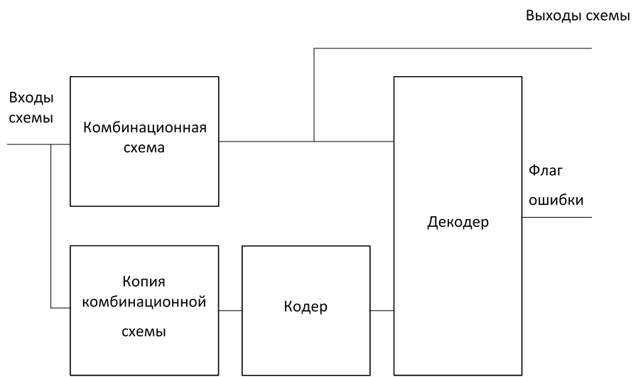

Рисунок 1 - Схема функционального контроля

Проектирование схем функционального контроля сопряжено с решением множества вопросов, которые не возникают при проектировании других комбинационных схем. Во-первых, необходимо определиться с уместностью использования такого рода защиты для данной комбинационной схемы. Зачастую, применение какой бы то ни было схемы функционального контроля может лишь ухудшить текущий уровень сбоеустойчивости. Такая ситуация может возникнуть в случае небольших комбинационных схем с большим числом выходов – накладные расходы на схему защиты могут превысить размер исходной схемы.

Во-вторых, следует применить наиболее эффективный метод построения кодера и декодера для данной комбинационной схемы. Эта задача, по сути, сводится к выбору наиболее подходящего помехоустойчивого кода, в качестве основы для построения кодера и декодера. В последующих подразделах будут рассмотрены помехоустойчивые коды (код повторения, Бергера, Хемминга и Голея); эффективность их применения будет исследована на большом числе бенчмарк схем; будут даны рекомендации по их использованию для различных комбинационных схем, в зависимости от их параметров и модели ошибок.

В-третьих, при проектировании схем функционального контроля, равно как и других схем, включающих в себя определенную структурную избыточность, необходимо производить минимизацию лишь отдельных составных блоков, отказавшись от оптимизации по площади на верхнем уровне. Дело в том, что промышленные САПР логического синтеза не имеют средств проектирования схем функционального контроля, и любую избыточность, имеющуюся в схеме, без других на то указаний, считают – излишней. Синтез традиционных схем функционального контроля в таких САПР приводит к исключению блоков кодера, декодера и копии исходной схемы. Флаг ошибки замыкается на ноль – система не учитывает возможность появления ошибок. Чтобы обойти эту сложность, следует устанавливать особые директивы, говорящие компилятору – какие блоки нельзя исключать из проекта. Следует отметить, что минимизация копии комбинационной схемы и кодера возможна, благодаря чему открываются возможности для использования помехоустойчивых кодов отличных от кода повторения. Выигрыш в суммарной площади основной и корректирующей схем при использовании таких кодов, получается, из-за того, что число проверочных разрядов меньше, и обычно – значительно, числа информационных, и методы минимизации позволяют синтезировать корректирующую схему существенно меньшей площади, чем основная схема.

***5.2.1 Помехоустойчивые коды для реализации в схемах функционального контроля***

Сбои, возникающие на вентилях комбинационной схемы, непредсказуемо влияют на выходные значения, из чего следует, что поведение данной системы невозможно описать в рамках традиционной модели двоичного симметричного канала, обычно используемой при разработке избыточных кодов. В Главе 5.1 было показано лишь, что на выходе преимущественно возникают однократные ошибки, а доля ошибок большей кратности лежит как правило в пределах 10%. Из этого следует тот факт, что обычные оценки качества кода, такие как кодовое расстояние, избыточность и т.д., оказываются не релевантными. Для оценки применимости того или иного помехоустойчивого кода необходимо реализовать всю схему функционального контроля и провести моделирование.

Далее приведем описание помехоустойчивых кодов, исследуемых в контексте построения самопроверяемых схем.

***Код повторения*** – это простейший из помехоустойчивых кодов, который при реализации в аппаратуре сводится к классической схеме дублирования: значения на выходе кодера равны значениям на входе. Декодер представлен схемой сравнения.

***Код Бергера*** – нелинейный код, который определяет любые однонаправленные ошибки []. Однонаправленные ошибки – это искажения вида 0→1, или 1→0. Изначально код предназначался для ассиметричного канала, где изменяются либо только единичные разряды, либо нулевые, причем вероятность искажения из 0→1 меньше, чем вероятность искажения 1→0.

Кодирование происходит по следующему алгоритму:

1. Определяется число контрольных разрядов []:

$k={]log}_{2}{(m+1})[$, (1)

где, k - число контрольных разрядов; $m$– число информационных разрядов; $]α[$ обозначает целое сверху от α.

1. Определяются значения контрольных разрядов. Контрольные разряды образуются путем сложения единиц, или нулей в информационных разрядах.

Так как код Бергера является помехоустойчивым и разделимым, он подходит для реализации в схеме функционального контроля.

Кодер, построенный на основе кода Бергера, состоит из набора сумматоров. Декодер содержит кодирующие устройство, идентичное кодеру, и схему сравнения.

***Код Хемминга*** – это избыточный разделимый код, способный исправить одну ошибку и обнаружить две.

Формирование кодового слова при помощи кода Хемминга реализуется следующим образом []:

1. Определение числа контрольных разрядов из соотношения:

$2^{k}-k≥m+1$, (2)

где, k - число контрольных разрядов; m – число информационных разрядов;

1. Определение положения проверочных символов в кодовом слове: контрольные разряды в кодовом слове стоят на позициях равных степени числа два $2^{i}$;
2. Для получения i-го контрольного разряда необходимо сложить по модулю два те информационные разряды, в двоичном виде у которых на i-ом месте справа стоит единица;

Схема контроля, построенная на основе кода Хемминга, имеет такую же структуру, как схема контроля, построенная на основе кода Бергера, единственным отличием является состав и принцип работы кодера.

Кодер состоит из элементов исключающее ИЛИ. При помощи этих элементов происходит сложение по модулю два информационных символов, от которых зависит контрольный бит.

Если контрольный разряд зависит только от одного информационного разряда, то значение на выходе равно значению на входе.

***Код Голея*** – совершенный двоичный код, исправляющий три ошибки. Он является циклическим кодом, количество контрольных бит которого равно двадцати трём, из них двенадцать бит информационных.

Код Голея имеет два взаимных порождающих полинома []:

$g\left(x\right)=x^{11}+x^{10}+x^{6}+x^{5}+x^{4}+x^{2}+1,$ (3)

$\tilde{g}(x)=x^{11}+x^{9}+x^{7}+x^{6}+x^{5}+x+1.$ (4)

В качестве порождающего многочлена кода Голея можно использовать как $g\left(x\right)$, так и $\tilde{g}\left(x\right).$

Формирование кодового слова при помощи кода Голея реализуется аналогично алгоритму кодирования систематического циклического кода []:

1. Образующий полином $u\left(x\right)$ степени $m-1$ умножается на $x^{k},$ где $k=n-m$, k - число контрольных разрядов; m – число информационных разрядов; n – длина кодового слова. Происходит сдвиг вправо на количество контрольных бит;
2. Находим остаток $b\left(x\right)$ от деления $x^{k}* u\left(x\right)$ на порождающий полином $g\left(x\right)$;
3. Полином $b\left(x\right)$ заноситься в k левых разрядов кодового слова, m правых разрядов занимает информационное слово.

Кодер в схеме контроля на основе кода Голея состоит и элементов исключающие ИЛИ.

Проверочный блок состоит из декодера и рядов из элементов ИЛИ. Структура декодера схожа со структурой кодера. На выходе кодера получается одиннадцать значений. Если хотя бы один из выходов имел значение равное единице, то в схеме контроля произошла ошибка, иначе ноль. Декодер сравнивает значения контрольных разрядов полученных, при обработке копии комбинационной схемы, со значениями контрольных разрядов, полученных при обработке тестируемой схемы.

***5.2.2 Результаты вычислительных экспериментов***

Как уже было сказано выше, эффективность той или иной схемы функционального контроля для комбинационной схемы определяется по таким параметрам, как структурная избыточность [] и обнаруживающая способность. В практической части исследования будут рассмотрены все помехоустойчивые коды, описанные в разделе 5.2.1. В качестве базовой модели ошибок будут рассмотрены две традиционные модели:

* Модель кратных ошибок. В рамках этой модели фиксируется параметр кратности ошибок n, и на каждой итерации в n случайных вентилей вносится сбой.
* Вероятностная модель возникновения ошибок Фон-Неймана. В рамках этой модели считается, что все логические элементы имеют одинаковую независимую вероятность сбоя, в то время как количество ошибок в схеме не ограничено [1].

В качестве сбоя в рамках данного исследования использовалась инверсия сигнала вентиля (инверсная неисправность). В качестве бенчмарк схем использовались два набора ISCAS’85 и LGSynth’89.

В первом эксперименте производилась оценка структурных затрат. На рисунке 2 представлены некоторые из результатов сравнения помехоустойчивых кодов по критерию структурная избыточность. Наименьшие структурные затраты у схем дублирования, далее в порядке возрастания количества используемых элементов, идут схемы контроля на основе кодов Хемминга, Бергера и Голея.

Рисунок 2 – Оценка структурной избыточности для разных помехоустойчивых кодов

Во втором эксперименте оценивались структурные затраты схем функционального контроля в зависимости от количества выходов схемы. Для того чтобы выделить структурную избыточность из общей площади получаемых схем, оценивалась разница в занимаемой площади между разными схемами функционального контроля. За эталон была принята схема дублирования. Был обнаружен рост разницы в количестве используемых элементов между схемами контроля на основе кодов Бергера, Хемминга, Голея и дублированием. Данная зависимость показана на рисунке 3. Следует отметить, что для схем со сравнительно небольшим числом выходов структурные затраты на различные схемы функционального контроля очень близки, и при выборе наилучшей следует учитывать лишь ее обнаруживающие свойства, в то время как при большом числе выходов схемы следует учитывать и структурную избыточность методов.

Рисунок 3 – Разница числа элементов между схемами на основе помехоустойчивых кодов и схемой дублирования

Главной целью оставшихся экспериментов являлось исследование обнаруживающей способности для схем контроля на основе помехоустойчивых кодов. Было проведено по двадцать тысяч моделирований для каждой схемы при различных комбинациях входных сигналов. Полученные вероятности получены методом усреднения по всем комбинационных схемам набора ISCAS85 и LGSynth89.

Третий эксперимент связан с внедрением ошибки фиксированной кратности. Инжектировались как однократные, так и многократные ошибки. В таблице 1 приведены вероятности наступления соответствующих событий для разных схем функционального контроля для случая однократной ошибки. Из таблицы видно, что наибольшую долю всех ошибок составляют маскированные ошибки. Наилучшей схемой для случая однократных ошибок является схема дублирования.

Таблица 1 - Вероятность ошибок каждого типа при внедрении однократной ошибки

|  |  |  |  |  |
| --- | --- | --- | --- | --- |
| Схема контроля на основе | Вероятность маскирования ошибки,% | Вероятность пропуска ошибки,% | Вероятность ложной тревоги,% | Вероятность обнаружения ошибки,% |
| схемы дублирования | 69,1 | 0,0 | 17,2 | 13,7 |
| кода Бергера | 67,3 | 0,9 | 21,1 | 10,7 |
| кода Хемминга | 67,7 | 0,1 | 20,0 | 12,2 |
| кода Голея | 65,0 | 0,0 | 25,9 | 9,1 |

Главным параметром для самопроверяемых схем является вероятность пропуска ошибки. Вероятность пропуска ошибки в схеме контроля должно быть как можно меньше. На рисунке 4 представлена зависимость доли пропущенных ошибок в схеме контроля от кратности инжектированных ошибок. Из графиков следует вывод, что схемы на основе дублирования и кода Голея не пропускают ни одной однократной ошибки. При внедрении ошибок кратностей от двух до пяти, наименьшее количество пропущенных ошибок наблюдается у схемы контроля на основе кода Голея.

Из теории известно, что ошибки в контрольных разрядах кодом Бергера всегда обнаруживаются декодером. Это связано с тем, что нарушается соответствие между количеством единичных бит в информационном разряде и значением проверочного разряда []. Искажения в информационных символах могут не обнаруживаться, при одинаковой сумме единиц в информационных разрядах, все контрольные разряды одинаковы. Поэтому код Бергера хуже справляется с детектированием однократной ошибки по сравнению с кодом повторения. Хеммингово расстояние у кода Голея наибольшее, соответственно этот код наилучшим образом детектирует сбои.

Рисунок 4 –Зависимость доли пропущенных ошибок от кратности внедряемой ошибки для разных схем контроля

Стоит отметить, что ошибки вносятся не в информационные и контрольные разряды, а в саму схему, из–за чего количество пропущенных ошибок в схемах контроля становиться больше. Неисправность логического элемента может выдать ошибки большей кратности на выходном векторе, по сравнению с кратностью внедряемой ошибки.

В последнем эксперименте исследовалась эффективность различных самопроверяемых схем в условиях модели возникновения ошибок Фон-Неймана. На рисунке 5 представлены графики, отражающие зависимость доли пропущенных ошибок от вероятности сбоя логических элементов для разных видов самопроверяемых схем. Доля пропущенных ошибок для каждой вероятности сбоя это среднее значение, взятое по всем тестируемым схемам.

Рисунок 5 - Зависимость доли пропущенных ошибок от вероятности сбоя логических элементов для разных схем контроля

Из графиков видно, что наименьшая доля пропущенных ошибок у схем контроля на основе кода Голея.

Исходя из полученных результатов можно сделать несколько выводов:

1. Наименьшие структурные затраты у схем дублирования, далее в порядке возрастания количества используемых элементов, идут схемы контроля на основе кодов Хемминга, Бергера и Голея.

2. С ростом количества выходов контролируемой комбинационной схемы, растет разница в количестве используемых элементов между схемами контроля на основе кодов Бергера, Хемминга, Голея и дублированием.

3. Схемы контроля на основе кода Голея и дублирования не пропускают ни одной однократной ошибки.

4. Схемы контроля на основе кода Голея пропускают наименьшее количество ошибок кратности большей, чем единица.

5. В рамках вероятностной модели ошибок наилучшие показатели в соответствии с критерием пропуска ошибок у схем контроля на основе кода Голея.

В соответствии с критериями структурная избыточность и обнаруживающая способность наилучшей схемой контроля для детектирования однократных ошибок является схема дублирования. Наилучшей схемой контроля для детектирования многократных ошибок является схема контроля на основе кода Голея, если количество выходов контролируемой комбинационной схемы не велико, в противном случае следует использовать схему дублирования.

Полученные эмпирические результаты могут лечь в основу средств автоматизации проектирования схем функционального контроля. Для заданной комбинационной схемы анализируются число выходов, число логических вентилей, фиксируется модель возникновения ошибок, и исходя из этих параметров выбирается наилучшая схема в контексте структурных затрат и обнаруживающих свойств.

Однако, эмпирические расчеты не являются достаточно надежной основой для таких экспертных систем. Для повышения точности предсказания обнаруживающих свойств было предложено использовать аналитический подход в определении доли пропущенных ошибок в системах функционального контроля. Базисом для данного подхода служит коэффициент чувствительности комбинационных схем, предложенный в разделе 3.1.1.

***5.3 Использование коэффициента чувствительности в задаче оценки обнаруживающих свойств схем функционального контроля***

Формализуем задачу оценки обнаруживающих свойств схем функционального контроля комбинационных логических устройств. Защищаемая цифровая схема D сопровождается предсказателем P и декодером E:



Предсказатель P может интерпретироваться как копия функциональной схемы вместе с кодером. Кодер трансформирует вектор выходных сигналов в избыточные биты выбранного кода, обнаруживающего ошибки. Выходы основной схемы и предсказателя формирует кодовое слово, корректность которого проверяется декодером E.

Любая ошибка в функциональной логике D должна либо не повлиять на выход схемы, либо должна быть обнаружена декодером. Ошибки в предсказателе и декодере либо не влияют на корректность схемы, либо вызывают сигнал ложной тревоги. Эта схема должна пониматься как обобщение известной дуплексной схемы.

Для оценки обнаруживающих свойств удобно воспользоваться следующими обозначениями. Введем обозначения для двух основных событий, возможных для этой системы. Первое событие характеризует появление ошибки на основных выходах контролируемой схемы, и обозначается как $f_{i}=0$. Обратное событие – появление корректного выхода обозначим как $f_{i}=1$. Аналогично обозначим события, связанные с обнаружением ошибки на выходах схемы: $v_{i}=1$– если декодер сигнализирует о корректном выходе, и $v_{i}=0$, если выдает сигнал ошибки. Поскольку появление ошибки на выходе схемы и обнаружение этой ошибки являются совместными событиями, то они порождают систему из четырех состояний.

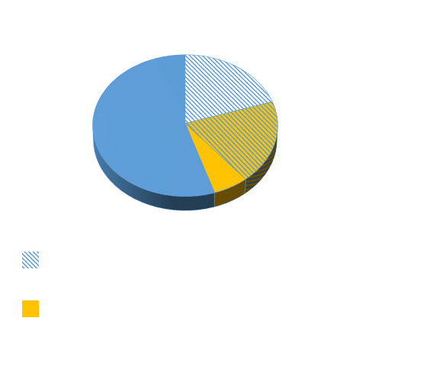

Ошибка была маскирована ($ξ$)

Ложная тревога ($τ$)

$f_{i}=0$– ошибка проявилась на выходе схемы

$v_{i}=0$– декодер сигнализирует об ошибке

Пропуск ошибки ($ψ$)

Обнаружение ошибки ($χ$)

Обозначим четыре возможных состояния в соответствии с рисунком следующим образом:

$ξ$: Декодер сигнализирует о корректной работе схемы, в то время как схема в действительности работает корректно

$τ$: Декодер сигнализирует об ошибке, в то время как схема в действительности работает корректно

$ψ$: Декодер сигнализирует о корректной работе схемы, в то время как на выходе схемы присутствует ошибка

$χ$: Декодер сигнализирует об ошибке, в то время как на выходе схемы присутствует ошибка

Вероятности этих состояний могут быть получены следующим образом:

$$\left\{\begin{aligned}p\left(ξ\right)=p\left(\left(f_{i}=1\right)∩\left(v_{i}=1\right)\right) \\ p\left(τ\right)=p\left(\left(f_{i}=1\right)∩\left(v_{i}=0\right)\right) \\ p\left(ψ\right)=p\left(\left(f_{i}=0\right)∩\left(v_{i}=1\right)\right) \\ p\left(χ\right)=p\left(\left(f_{i}=0\right)∩\left(v_{i}=0\right)\right)\end{aligned}\right.$$

Поскольку все эти пары событий являются зависимыми, то для их нахождения необходимо использовать формулу для условной вероятности. Таким образом, для наиболее показательного параметра пропуска ошибки ($ψ$), получаем:

$$p\left(ψ\right)=p\left(\left(v_{i}=1\right)∩\left(f_{i}=0\right)\right)=p\left(\left(v_{i}=1\right)|\left(f_{i}=0\right)\right)∙p\left(\left(f_{i}=0\right)\right)$$

Множитель $p\left(\left(f_{i}=0\right)\right)$ определяет вероятность того что выход схемы будет содержать ошибки. Если рассматривать традиционную модель возникновения ошибок, а также учитывая то, что схемы кодера и декодера никак не влияют на основные выходы схемы, то нетрудно определить, что этот параметр равен полиному ошибки, рассматриваемому в Главе 3.

Множитель $p\left(\left(v_{i}=1\right)|\left(f_{i}=0\right)\right)$ определяет вероятность того, что декодер будет сигнализировать о корректной работе схемы, при условии что схема в действительности сработала некорректно. Рассмотрим два частных случая постановки задачи:

* В схему вносятся только однократные ошибки; ошибкам подвержена также схема защиты.
* Кодер и декодер не подвержены ошибкам, ошибки могут быть многократными.

Для обоих случаев множитель $p\left(\left(v_{i}=1\right)|\left(f_{i}=0\right)\right)$ полностью характеризуется вероятностью невыявления ошибки помехоустойчивым кодом. Это параметр, обратный к обнаруживающей способности выбранного кода ($γ$). Обнаруживающая способность является характеристикой, определяющей долю необнаруживаемых ошибок среди всех возможных ошибок. Для всех традиционных помехоустойчивых кодов данный параметр, является по сути – справочной информацией. В случае линейных циклических кодов, этот параметр равен $2^{-r}$, где $r$– степень образующего полинома.

В случае однократных ошибок, как это было показано в Главе 3, полином ошибки может быть аппроксимирован первым членом:

$$F\left(p\right)=α∙p$$

где $α$– коэффициент логической чувствительности исходной комбинационной схемы.

Вероятность сбоя вентиля $p$ в случае равномерного распределения однократных ошибок, может быть аппроксимирован значением $\frac{1}{M}$, где $M$– число вентилей в схеме. Таким образом, формула для нахождения вероятности пропуска ошибки выглядит следующим образом:

$$p\left(ψ\right)=p\left(\left(v_{i}=1\right)|\left(f_{i}=0\right)\right)∙p\left(\left(f_{i}=0\right)\right)=(1-γ)∙\frac{α}{M}$$

Данная формула верна в случае равномерного распределения ошибок возникающих на выходе схемы при однократном сбое в каком-либо вентиле схемы. Это объясняется тем, что параметр $γ$– одинаково учитывает ошибки всех возможных кратностей. Действительная же кратность ошибки на выходе схемы распределяется крайне неравномерно. Распределение выходной ошибки для схемы ISCAS85 c432, представлена на рисунке.

Таким образом, для более корректного вычисления вероятности пропуска ошибки схемы функционального контроля, вместо параметра $(1-γ)$ следует использовать математическое ожидание вероятности необнаружения ошибки с учетом вероятности возникновения подобной ошибки.

В общем случае, для нахождения этого параметра реализуется полный перебор всех возможных переходов кодовых слов вследствие возникновения неисправности. Для каждого перехода определяется факт обнаружения или необнаружения ошибки, и вычисляется параметр с поправкой на вероятность возникновения ошибки с соответствующей кратностью.

**ДОДУМАТЬ КУСОК**

Следует отметить, что подобные вычисления проводятся один раз для каждого помехоустойчивого кода, а после – хранятся как табличные данные. Для последующей оценки обнаруживающих способностей схем функционального контроля необходимо пересчитывать только коэффициент логической чувствительности, эффективные методы расчета которого были предложены в разделе 3.2 Главы 3.

***5.4 Метод обнаружения ошибок на основе битовых полей Хемминга***

Метод кодирования в битовых полях Хемминга, предложенный в разделе 4.3 может быть распространен на задачу обнаружения ошибок.

Непосредственно сам метод основан на идее представления битов в виде групп битов (в случае обнаружения ошибок - пары), и дальнейшем построении комбинационной схемы в терминах расширенных вентилей, оперирующих группами битов. В рамках задачи обнаружения ошибок, появляется возможность таким образом организовать схему, чтобы обнаруженный сигнал ошибки распространялся по схеме за счет функций «расширенных вентилей».

Описание любого метода кодирования в битовом пространстве Хемминга начинается с описания трех классов. В нашем случае класс X не пуст, что говорит о том, что, получив эту комбинацию, вентиль не может интерпретировать её принадлежность к классу 1 или 0. Это признак ошибки, и этот признак необходимо выдать на выход вентиля.

Класс_1

Класс_0

Класс_Х

**00**

**11**

01

10

Перейдем непосредственно к построению схемы по данному методу. Рассмотрим процесс построения поэтапно на конкретном примере.

Рассмотрим исходную схему функции XOR в базисе И-ИЛИ-НЕ.



Выберем три класса как показано на рис.1. Теперь необходимо сформировать новую схему, аналогичную исходной по структуре, в которой все вентили будут заменены на «расширенные вентили», а на входах/выходах – кодеры и декодер – соответственно.



Рассмотрим каждый составной блок в отдельности:

Кодер

Кодер переводит входящие биты в полюс соответствующего ему класса.

|  |  |  |
| --- | --- | --- |
| in | out1 | out2 |
| 0 | 0 | 0 |
| 1 | 1 | 1 |

***Декодер***

Декодер выполняет обратную операцию. Флаг равен нулю, если выходы совпадают (то есть принадлежит классу 0 или 1).

|  |  |  |  |
| --- | --- | --- | --- |
| in1 | in2 | out | flag |
| 0 | 0 | 0 | 0 |
| 0 | 1 | 0 | 1 |
| 1 | 0 | 1 | 1 |
| 1 | 1 | 1 | 0 |

***Инвертор***

Для формирования «расширенных вентилей» необходимо заполнять таблицу поэтапно. Сначала заполняются столбцы с корректным входом. Выход также принадлежит классу 0 или 1. Для всех остальных строк, где присутствуют входы из класса X, также должны давать результат из Класса X (какой именно полюс класса X – не имеет значения).

* При значении (0,0) – инвертируем (1,1) и наоборот. Ошибку – передаем на выход

|  |  |  |  |
| --- | --- | --- | --- |
| in1 | in2 | out1 | out2 |
| 0 | 0 | 1 | 1 |
| 0 | 1 | 0 | 1 |
| 1 | 0 | 1 | 0 |
| 1 | 1 | 0 | 0 |

***Элемент «И»***

* Жирным выделен корректный режим работы без ошибок. Оставшееся – это избыточность для трансляции ошибки от входа к выходу.

|  |  |  |  |  |  |
| --- | --- | --- | --- | --- | --- |
| a | | b | | f | |
| **0** | **0** | **0** | **0** | **0** | **0** |
| 0 | 0 | 0 | 1 | 0 | 1 |
| 0 | 0 | 1 | 0 | 1 | 0 |
| **0** | **0** | **1** | **1** | **0** | **0** |
| 0 | 1 | 0 | 0 | 0 | 1 |
| 0 | 1 | 0 | 1 | 0 | 1 |
| 0 | 1 | 1 | 0 | 0 | 1 |
| 0 | 1 | 1 | 1 | 0 | 1 |
| 1 | 0 | 0 | 0 | 1 | 0 |
| 1 | 0 | 0 | 1 | 1 | 0 |
| 1 | 0 | 1 | 0 | 1 | 0 |
| 1 | 0 | 1 | 1 | 1 | 0 |
| **1** | **1** | **0** | **0** | **0** | **0** |
| 1 | 1 | 0 | 1 | 0 | 1 |
| 1 | 1 | 1 | 0 | 1 | 0 |
| **1** | **1** | **1** | **1** | **1** | **1** |

***Элемент «ИЛИ»***

* Жирным выделен корректный режим работы без ошибок. Оставшееся – это избыточность для трансляции ошибки от входа к выходу.

|  |  |  |  |  |  |
| --- | --- | --- | --- | --- | --- |
| a | | b | | f | |
| **0** | **0** | **0** | **0** | **0** | **0** |
| 0 | 0 | 0 | 1 | 0 | 1 |
| 0 | 0 | 1 | 0 | 1 | 0 |
| **0** | **0** | **1** | **1** | **1** | **1** |
| 0 | 1 | 0 | 0 | 0 | 1 |
| 0 | 1 | 0 | 1 | 0 | 1 |
| 0 | 1 | 1 | 0 | 0 | 1 |
| 0 | 1 | 1 | 1 | 0 | 1 |
| 1 | 0 | 0 | 0 | 1 | 0 |
| 1 | 0 | 0 | 1 | 1 | 0 |
| 1 | 0 | 1 | 0 | 1 | 0 |
| 1 | 0 | 1 | 1 | 1 | 0 |
| **1** | **1** | **0** | **0** | **1** | **1** |
| 1 | 1 | 0 | 1 | 0 | 1 |
| 1 | 1 | 1 | 0 | 1 | 0 |
| **1** | **1** | **1** | **1** | **1** | **1** |

Теперь, продемонстрируем как сигнал об ошибке транслируется по схеме. Пусть на вход XOR’а пришли значения 1 – 0. XOR(0,1) = 1.

После декодера 1 – 0 превратятся в (1,1) и (0,0) соответственно. Проследим путь цифровых сигналов по нашей схеме:



0

1

(1,1)

(0,0)

(1,1)

(0,0)

(1,1)

(1,1)

(0,0)

(0,0)

1

0

(1,1)

(0,0)

Итак – мы получили корректное значение результата, и нулевой флаг ошибки – что означает что ошибки не произошло.

Теперь внедрим ошибку в схему после нижнего инвертора. Выделим жирным – путь её распространения.

**(1,0)**

**(1,0)**

(0,0)

**(1,0)**

(1,1)

(0,0)

(0,0)

(0,0)

1

0

(0,0)

(1,1)

**1**

**1**

Нетрудно видеть, что, несмотря на то, что результат операции совпал с ожидаемым – система выдала флаг ошибки, который сигнализирует о том, что где-то в схеме произошла ошибка.

Были проведены тесты обнаруживающих свойств предлагаемого метода в сравнении с традиционным мажорированием для случаев шума окружающей среды и для ошибок фиксированной кратности. Результаты представлены в виде графиков.

ШУМ ОКРУЖАЮЩЕЙ СРЕДЫ

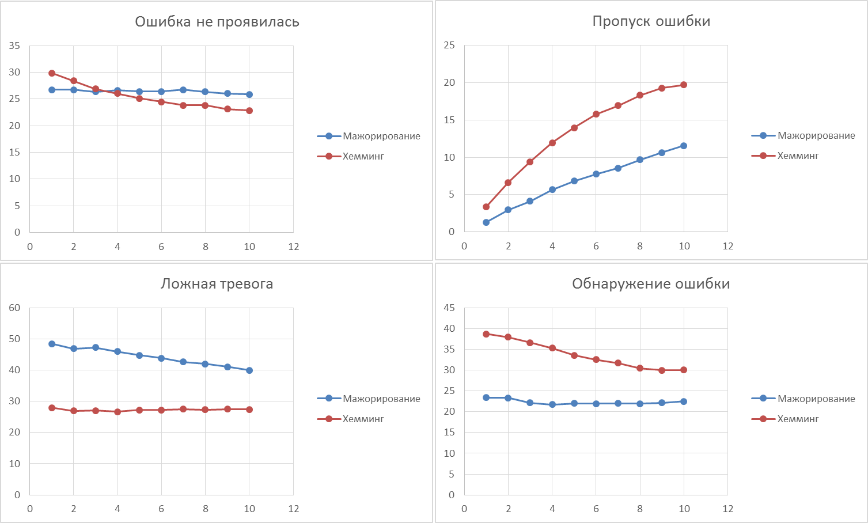

КРАТНЫЕ ОШИБКИ

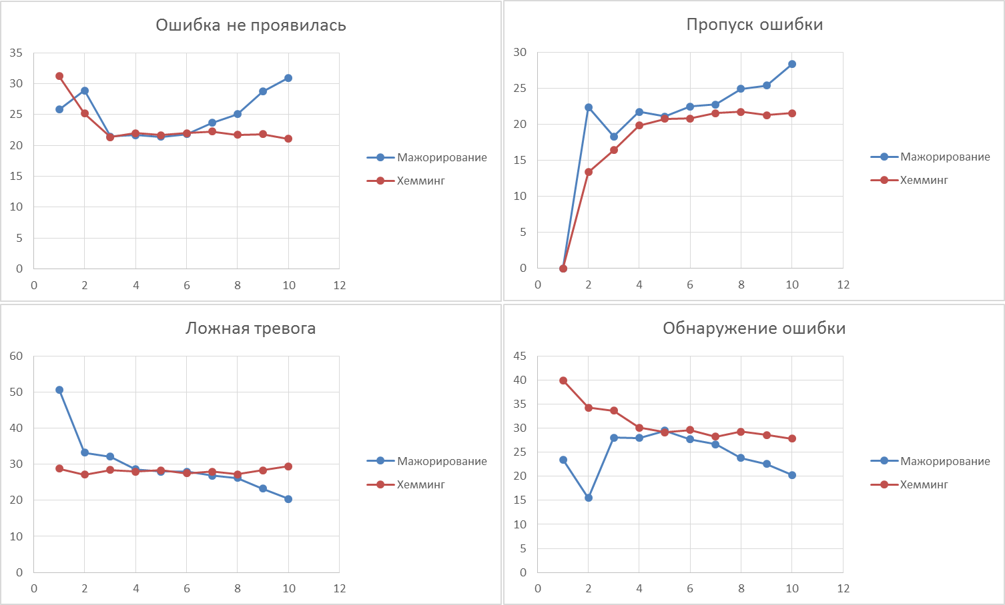

Анализируя полученные графики можно сделать вывод, что предлагаемый метод проигрывает по основному параметру «пропуск ошибки» в рамках модели фон Неймана. Это объясняется тем, что метод имеет в несколько раз большее число элементов, и на вероятности в 10% имеет в среднем более 5 ошибок в каждом тесте, в то время как в случае мажорирования на 10% число ошибок не превышает 2 ошибки на тест. В связи с этим выглядит вполне естественным, что метод показывает лучшие показатели при фиксированном числе ошибок в схеме.

Следует отметить, что в рамках диссертационной работы был рассмотрен лишь логический уровень реализации расширенных вентилей: каждый расширенный вентиль, в базисе которых строится схема функционального контроля, был реализован с помощью стандартных логических вентилей. Тем не менее, в рамках стандартных маршрутов проектирования в базисе библиотек стандартных ячеек целесообразным выглядит непосредственная транзисторная реализация таких расширенных вентилей. Оптимизация на транзисторном уровне и включение их в состав библиотеки стандартных ячеек несомненно позволит добиться лучших результатов относительно занимаемой площади и общей обнаруживающей способности итоговой схемы. Тем не менее данный подход выходит за рамки настоящего диссертационного исследования.

***5.5 Построение сбоеустойчивых комбинационных схем на основе помехоустойчивых кодов***

Во всех предыдущих разделах диссертационной работы использование помехоустойчивых кодов в области построения схем функционального контроля ограничивалась лишь построением схем, обнаруживающих ошибки. В результате открывалась возможность построения схем, в реальном времени сигнализирующих о корректности своего функционирования.

Однако, в теории помехоустойчивого кодирования известны также коды, способные не только обнаруживать, но и исправлять некоторые ошибки. Как правило, коды, способные обнаруживать ошибки некоторой кратности, также способны исправлять ошибки меньшей кратности. Обнаруживающие и корректирующие способности определяются минимальным расстоянием Хэмминга между двумя разрешенными кодовыми комбинациями.

Сложность построения схем функционального контроля с функцией исправления ошибок заключается в сложности аппаратной реализации декодера. Существует множество методов декодирования линейных кодов, но наиболее удобными для решения проблемы помехоустойчивости комбинационных схем являются синдромное и мажоритарное декодирование.

Синдромное декодирование основано на вычислении вектора s –синдромов по проверочной матрице H: s = H⸱w. Если ошибок нет, то s = 0, иначе по заранее определенным наиболее вероятным позициям ошибки e(s), соответствующей данному синдрому, производится кодовая комбинация: v = w + e(s) и затем восстановление сообщения u.

Декодер при данном методе декодирования состоит из схемы обнаружения ошибки, включая подсхему вычисления синдрома, и схемы определения вектора ошибки с последующим ее исправлением.

Мажоритарное декодирование базируется на системе проверочных равенств для каждого информационного бита, в качестве которых используются линейные комбинации строк проверочной матрицы H. Данное декодирование допускает большое число кодов. При этом декодирующее устройства, построенные по мажоритарному принципу, часто оказываются наиболее простым.

***5.5.1 Систематический код с проверкой на четность, основанный на функции Радемахера***

В диссертационной работе предлагается систематический код с проверкой на четность, имеющий произвольное число информационных разрядов и основанный на функции Радемахера. Система функций Радемахера ортогональна, ортонормирована, но не полна и используется для построения функций Уолша, по которым, как по базису, осуществляют спектральное разложение кусочно-постоянных булевых функций.

Порождающей матрицей GR данного кода является единичная матрица k-го порядка с присоединённой транспонированной порождающей матрицей GRM (k,1) кода Рида-Маллера первого порядка длины 2k:

.

Построенный код способен исправлять ошибку инвертирования некоторого разряда в u.

В качестве метода декодирования для предлагаемого кода используется синдромное декодирование.

При вычислении синдромов s0, …, sk для вектора w’: , 0 ≤ i ≤ log[k], если s0=0, то ошибки не произошло. В противном случае вычисляются значения ri=wk+i+si, i = 1, …, log[k]. Для каждой ошибки номер искаженного разряда может быть получен дешифрованием вектора r = (r1, …, ri), поскольку инвертирование какого-либо одиночного разряда в u = (u1, …, uk) приводит к оной из 2k комбинаций вектора r и данное отображение биективно. Вычисление вектора ошибки происходит по упрощенной схеме: входом является синдром ошибки разрядности n – k – 1, а выходом – вектор ошибки разрядности k.

***5.5.2 Построение корректирующей схемы функционального контроля спектрального R-кода***

Корректирующая схема R-кода позволяет обнаружить однократные и двукратные ошибки, а также исправить однократные ошибки.

Данная схема состоит из копии основной схемы, кодера, декодера и исправляющей схемы. На рисунке изображена структура корректирующей.

Кодер вычисляет m проверочных бит, среди них обычно есть бит чётности всего выходного вектора. При использовании кодов с проверкой на чётность, остальные проверочные биты - биты чётности некоторых подмножеств информационных бит выходного вектора основной схемы.

В предлагаемом в диссертационной работе R-коде для декодирования используется метод синдромного декодирования. При использовании данного метода декодер состоит из схемы обнаружения ошибки, включающей в себя подсхему вычисления синдрома, и схемы определения вектора ошибки с последующим её исправлением. Декодер определяет, произошла ли ошибка и в таковом случае вычисляет некоторый вектор (синдром), по которому дешифратор вычисляет позицию (позиции) ошибок [].

При возникновении сбоя, выход комбинационной схемы характеризуется одним из возможных состояний:

* Сбой маскирован – это означает, что при возникновении, сбой не повлиял ни на реализуемые комбинационной схемой значения, ни на флаг ошибки. Это событие может произойти благодаря механизму логического маскирования.
* Ошибка исправлена – корректирующая схема обнаружила и исправила однократную ошибку.
* Обнаружена двукратная ошибка –корректирующая схема сигнализировала об обнаружении двукратной ошибки.
* Ошибка пропущена.

Рассмотрим получение корректирующей схемы на примере frg1_synth из набора схем LGSynth89. Данная схема обладает x1, x2, …, x28 – входами и y1, y2, y3 - выходами.

Для начала необходимо получить порождающую матрицу GR = [Ik | GRM(k, 1)T], где k - число выходов основной схемы:

.

Значения проверочных разрядов v4, v5 и v6 для u = (y1, y2, y3) определяются следующими соотношениями:

v4 = y1 + y2 + y3

v5 = y3

v6 = y2

Если ошибка произойдет, например, в 3-м разряде, то v4 = v5 =1, v6 = 0, при ошибке в 1-м разряде - v4 = 1, v5 = v6 = 0

Выходы схемы

Флаг ошибки

0

1

2

Кодер

Входы схемы

Декодер

1

DC

Копия frg1_synth

frg1_synth

MUX

MUX

Рис. 1. Пример корректирующей схемы для frg1_synth из набора схем LGSynth89

***5.5.3 Результаты вычислительных экспериментов***

Были проведены численные эксперименты над схемами из наборов LGSynth89 и ISCAS для определения эффективности применения R-кода для увеличения отказоустойчивости комбинационных схем. Эффективность в данном случае определялась по такому параметру как структурная избыточность, а в качестве сбоя рассматривалась инверсия сигнала вентиля.

Табл. 1 Сравнение числа элементов схемы из набора ISCAS с корректирующей схемой

|  |  |  |  |  |  |  |
| --- | --- | --- | --- | --- | --- | --- |
| Benchmark | Конус | Число элементов схемы | Число элементов корректирующей схемы | Число элементов корректирующей схемы после оптимизации | Сравнение числа элементов схемы с корректирующей без оптимизации | Сравнение схемы с корректирующей с оптимизацией |
| c1355 | 248 | 590 | 1668 | 1167 | 2,83 | 1,98 |
| c17 | 10 | 6 | 30 | 27 | 5,00 | 4,50 |
| c1908 | 304 | 1057 | 2480 | 1596 | 2,35 | 1,51 |
| c2670 | 625 | 1400 | 5591 | 3777 | 3,99 | 2,70 |
| c3540 | 616 | 1983 | 4284 | 2805 | 2,16 | 1,41 |
| c432 | 203 | 216 | 512 | 475 | 2,37 | 2,20 |
| c499 | 250 | 246 | 980 | 817 | 3,98 | 3,32 |
| c5315 | 1434 | 2973 | 8268 | 5856 | 2,78 | 1,97 |
| c6288 | 1756 | 2416 | 5320 | 4493 | 2,20 | 1,86 |
| c7552 | 1379 | 4042 | 10086 | 6657 | 2,50 | 1,65 |

В таблице 1 и 2 представлены результаты произведенной оценки структурных затрат для схем из набора ISCAS и LGSynth89. Было проведено сравнение основной схемы с корректирующей без и с применением оптимизации программой Yosys для выявления эффективности применения R-кода по сравнению методом тройного мажорирования. Оптимизация кодера и декодера корректирующей схемы проводилось отдельно.

Для корректной работы спектрального R-кода необходимо выполнение двух условий. Во-первых, выход основной схемы может быть искажен:

,

где e – вектор ошибок.

Вектор проверочных бит z может быть также содержать ошибки, но всех ошибок не должно быть более двух. Во-вторых, значение z0 – бит четности неискаженного вектора y – кодером всегда вычисляется верно. Для этого необходимо обеспечить специальной технологической защитой соответствующей части кодера, т.е. элементов конуса. при этом подсхемы вычисления остальных проверочных бит z1,…,z[logk] могут оставаться незащищенными.

В таблице 1 и 2 представлено число элементов конуса, которые предстоит защитить специальными технологическими методами.

Табл. 2 Сравнение числа элементов схемы из набора LGSynth89 с корректирующей схемой

|  |  |  |  |  |  |  |
| --- | --- | --- | --- | --- | --- | --- |
| Benchmark | Конус | Число элементов схемы | Число элементов корректирующей схемы | Число элементов корректирующей схемы после оптимизации | Сравнение числа элементов схемы с корректирующей без оптимизации | Сравнение схемы с корректирующей с оптимизацией |
| 5xp1 | 113 | 135 | 397 | 332 | 2,94 | 2,46 |
| apex2 | 297 | 423 | 876 | 746 | 2,07 | 1,76 |
| apex3 | 1887 | 2201 | 5227 | 4646 | 2,37 | 2,11 |
| C1355_synth | 250 | 510 | 1508 | 1085 | 2,96 | 2,13 |
| C880_synth | 384 | 391 | 1164 | 1020 | 2,98 | 2,61 |
| clip | 131 | 183 | 422 | 354 | 2,31 | 1,93 |
| cm85a_synth | 43 | 50 | 130 | 116 | 2,60 | 2,32 |
| des_synth | 3495 | 3553 | 12208 | 10125 | 3,44 | 2,85 |
| duke2 | 577 | 628 | 1688 | 1491 | 2,69 | 2,37 |
| frg1_synth | 146 | 218 | 466 | 387 | 2,14 | 1,78 |
| term1_synth | 139 | 232 | 591 | 453 | 2,55 | 1,95 |

В результате было получено, что число элементов корректирующей схемы без оптимизации по сравнению с основной схемой для тестовых схем из наборов ISCAS и LGSynth89 увеличилось в среднем в 2,8 раза. Проведение же оптимизации корректирующей схемы позволяет получить выигрыш по числу элементов в среднем на 20%, а при сравнении с основной схемы увеличение будет составлять около 2,2 раз.

Кроме того, были проведены численные эксперименты для определения эффективности схемы функционального контроля по обнаруживающей способности.

При возникновении сбоя, выход самопроверяемой комбинационной схемы характеризуется одним из пяти возможных состояний:

* Сбой маскирован – это означает, что при возникновении, благодаря механизму логического маскирования сбой не повлиял ни на реализуемые комбинационной схемой значения, ни на флаг ошибки.
* Сбой исправлен – сбой был исправлен самой схемой функционального контроля.
* Ложная тревога – выходные сигналы с контролируемого логического устройства не исказились, но схема выдает флаг ошибки.
* Ошибка обнаружена – искажения повлияли на реализуемые схемой значения, схема функционального контроля сигнализировала об этом.
* Ошибка пропущена – выходные данные имеют ошибку, но схема функционального контроля не сообщила об этом.

Табл. 3 Результаты численных экспериментов для схем из набора ISCAS для определения обнаруживающей способности схемы функционального контроля

|  |  |  |  |  |  |
| --- | --- | --- | --- | --- | --- |
| Benchmark | Маскирование | Исправление | Ложная тревога | Обнаружение | Пропуск ошибки |
| c1355 | 56,080% | 21,286% | 18,477% | 1,069% | 3,088% |
| c17 | 30,048% | 31,731% | 15,385% | 6,250% | 16,587% |
| c1908 | 61,051% | 25,081% | 6,161% | 4,143% | 3,564% |
| c2670 | 52,851% | 8,914% | 28,535% | 4,256% | 5,444% |
| c3540 | 74,456% | 8,310% | 4,495% | 7,500% | 5,238% |
| c432 | 67,054% | 14,380% | 5,063% | 6,921% | 6,583% |
| c499 | 47,254% | 17,498% | 28,641% | 1,040% | 5,568% |
| c5315 | 59,528% | 15,437% | 17,360% | 3,577% | 4,097% |
| c6288 | 13,141% | 44,210% | 4,783% | 22,356% | 15,510% |
| c7552 | 62,523% | 18,275% | 12,153% | 3,881% | 3,168% |
| c880 | 53,126% | 27,983% | 13,937% | 1,411% | 3,544% |

Табл. 4 Результаты численных экспериментов для схем из набора LGSynth89 для определения обнаруживающей способности схемы функционального контроля

|  |  |  |  |  |  |
| --- | --- | --- | --- | --- | --- |
| Benchmark | Маскирование | Исправление | Ложная тревога | Обнаружение | Пропуск ошибки |
| 5xp1 | 55,626% | 25,271% | 13,065% | 1,735% | 4,303% |
| apex2 | 94,369% | 3,640% | 0,874% | 0,104% | 1,014% |
| apex3 | 78,722% | 9,798% | 9,158% | 0,211% | 2,110% |
| C1355_synth | 54,758% | 20,165% | 18,986% | 1,583% | 4,508% |
| C880_synth | 50,346% | 28,403% | 16,667% | 2,173% | 2,410% |
| clip | 69,007% | 23,465% | 3,756% | 1,257% | 2,515% |
| cm85a_synth | 58,652% | 30,241% | 5,970% | 0,321% | 4,816% |
| des_synth | 32,480% | 32,263% | 27,338% | 3,419% | 4,500% |
| duke2 | 71,638% | 11,252% | 12,499% | 0,754% | 3,857% |
| frg1_synth | 75,060% | 20,621% | 1,809% | 0,494% | 2,017% |
| term1_synth | 58,627% | 26,168% | 10,410% | 1,352% | 3,443% |

По результатам численных экспериментов было выявлено, что схема функционального контроля на основе спектрального R-кода для схем из наборов ISCAS и LGSynth89 способна в среднем маскировать 63,6% и исправить 21% сбоев, при этом пропустив около 3,2%.

***5.6 Выводы***

В пятой главе диссертационной работы были разработаны эффективные методы функционального контроля для обнаружения и исправления ошибок, возникающих в комбинационных схемах. Была предложена методология оценки обнаруживающих свойств схем функционального контроля.

Предложены методы обнаружения ошибок на основе битовых полей Хемминга. Суть метода заключается в расширении используемых логических вентилей в схеме до некоторых логических структур, способных передавать информацию о возникающем сбое последующим вентилям вплоть до флага ошибки. Данный подход продемонстрировал высокий уровень обнаруживающей способности для модели кратных ошибок, однако обладает высокими аппаратными затратами. Реализация расширенных вентилей на транзисторном уровне позволит существенно сократить избыточность при реализации данного метода.

Для большого набора бенчмарк схем, были приведены экспериментальные оценки, характеризующие эффективность тех или иных методов обнаружения ошибок. Оценивались такие параметры как структурная избыточность и обнаруживающая способность схем функционального контроля. Полученные данные лягут в основа экспертной системы автоматизации проектирования сбоеустойчивых комбинационных схем.

Была продемонстрирована связь обобщенного коэффициента логической устойчивости с обнаруживающими свойствами комбинационных схем. Вероятность пропуска ошибки может быть рассчитана с использованием коэффициента логической чувствительности, и предрассчитанных значений вероянтности необнаружения ошибки. Вероятность необнаружения ошибки является параметром помехоустойчивого кода с поправкой на вероятности ошибок определенной кратности. Сформулированы методические указания для построения наиболее эффективной системы контроля в зависимости от конкретной комбинационной схемы.

В диссертационной работе описан спектральный R-код с проверкой на четность с произвольным числом информационных символов. Код относиться к классу SEC/SED, хотя и имеет кодовое расстояние равное 2, что является следствием безошибочности вычисления бита четности выходного вектора основной схемы. Важным свойством R-кода является возможность не обеспечивать технологической защитой всей корректирующей схемы. Реализован автоматизированный генератор схем функционального контроля на основе R-кода. По результатам проведенных численных экспериментов было выявлено, что схема спектрального кода обладает меньшей структурной избыточностью, чем схема тройного мажорирования для всех схем из тестовых наборов в среднем на 20%. Обнаруживающие свойства характеризуются вероятностью маскирования 63,6%, при вероятности исправления около 21% сбоев, пропустив при этом только 3,2% сбоев.

# **Глава 6. Разработка базовых маршрутов для автоматизации проектирования сбоеустойчивых комбинационных схем**

***6.1 Маршрут проектирования схем функционального контроля комбинационных схем на основе методов избыточного кодирования***

***6.2 Маршрут проектирования сбоеустойчивых комбинационных схем на основе метода частичного ресинтеза схем***

***6.2.1 Базовая структура маршрута***

Различные маршруты проектирования интегральных схем с использованием методологии проектирования в базисе библиотеки стандартных ячеек содержит как правило одинаковые этапы. И несмотря на большое количество вариантов построения связей подобных маршрутов, упрощенная схема, содержащая только базовые стадии, может быть изображена в довольно компактной форме (рис. 1). В изображенной схеме не учтены этапы функциональной, временной верификации, экстракции паразитных параметров и т. д.

Исходная схема, описанная на одном из языков описания аппаратуры, вначале проходит этап синтеза в базисе технологически независимых вентилей. Затем полученный нетлист «упаковывается» в элементы из библиотеки стандартных ячеек, после чего следует этап размещения и трассировки. Полученная топология является конечным продуктом цикла разработки интегральных схем и пересылаются на фабрики для изготовления масок и, затем, микросхем.

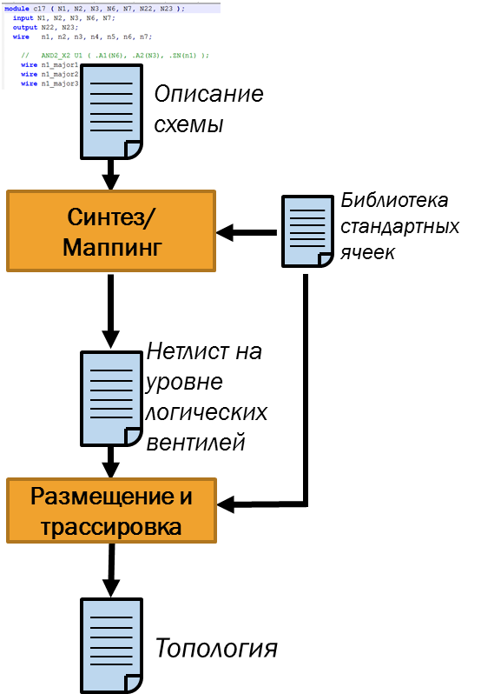

Рис.1 Упрощенная схема стандартного маршрута проектирования

В рамках диссертационной работы предложен подход, связанный с расширением традиционного маршрута проектирования интегральных схем для обеспечения функционала, связанного с повышением сбоеустойчивости комбинационных участков интегральных схем. Расширенный маршрут проектирования сбоеустойчивых интегральных схем представлен на рисунке (рис. 1).

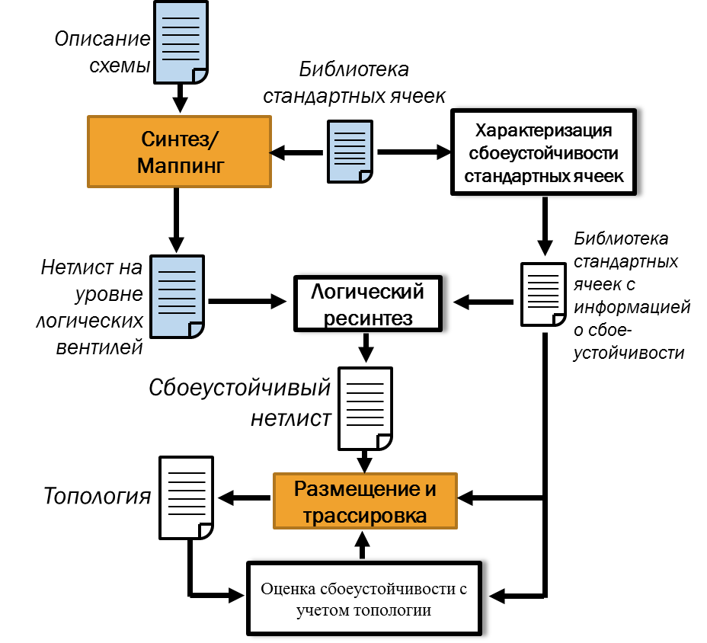

Рис.1 Предлагаемый маршрут проектирования сбоеустойчивых интегральных схем

В маршрут добавлены три новых этапа: этап характеризации сбоеустойчивости стандартных ячеек, этап логического ресинтеза и этап оценки сбоеустойчивости с учетом топологии.

В рамках этапа характеризации сбоеустойчивости стандартных ячеек, каждая стандартная ячейка проходит процесс моделирования попадания заряженных частиц, определяя чувствительные к зарядам области []. Этап характеризации проводится однократно для библиотеки, определяя параметр чувствительной площади каждой ячейки. Дальнейшая обработка схем проходит с учетом рассчитанных параметров.

Этап логического ресинтеза подробно описан в Главе 4. Единственное отличие в рамках данного маршрута, заключается в расчете метрики для локальных подсхем. В исходном, технологически независимом варианте метрика вычислялась как коэффициент чувствительности подсхемы:

$$α=\sum_{\overline{X},\overline{e},\left|\overline{e}\right|=1}{E\left(\overline{X},\overline{e}\right)∙p(\overline{X})∙p({f\left(\overline{X}\right)→f}^{*}\left(\overline{X},\overline{e}\right))}$$

, где $p(\overline{X})$– вероятность возникновения входного набора, а $p({f\left(\overline{X}\right)→f}^{*}\left(\overline{X},\overline{e}\right)$– вероятность того что ошибка, возникшая на выходе подсхемы окажется наблюдаемой для исходной схемы.

Иными словами, выбиралась подсхема вентили которой имеют наименьшее количество уязвимых элементов. Учитывая полученную информацию о ячейках из библиотеки стандартных ячеек, можно ввести дополнительный сомножитель $γ(\overline{e})$, равный рассчитанной чувствительной площади ячейки, на которую пришелся сбой:

$$α^{*}=\sum_{\overline{X},\overline{e},\left|\overline{e}\right|=1}{E\left(\overline{X},\overline{e}\right)∙p(\overline{X})∙p({f\left(\overline{X}\right)→f}^{*}\left(\overline{X},\overline{e}\right))∙γ(\overline{e})}$$

В этом случае в качестве метрики мы имеем не количество уязвимых элементов, а размер чувствительной для всей схемы площади подсхемы. В случае отсутствия информации о чувствительной площади ячеек, в качестве первого приближения можно использовать общую площадь ячеек, считая тем самым, что вся площадь является чувствительной.

В результате этапа ресинтеза на выходе схемы

***6.2.3 Оценка сбоеустойчивости с учетом топологии***

Маршрут оценки сбоеустойчивости комбинационных схем с учетом моделирования потока тяжелых заряженных частиц на топологическом уровне включает следующие основные этапы:

* Моделирование воздействия потока тяжелых заряженных частиц на заданную комбинационную схему;
* Определение возникающих сбоев на вентилях схемы (на базе DEF формата, по координатам, вычисленным из предыдущего шага);
* Формирование Gate-level нетлиста и таблицы с инжектированными в схему ошибками;
* Вычисление характеристик маскирующих свойств логической схемы;
* Определение характеристик сбоеустойчивости данной схемы согласно произведенным вычислениям;

Мы будем рассматривать поток протонов. Размером протона пренебрегаем в виду бесконечной малости (радиус протона R равен 0.84∙10-15 м). Пусть космический аппарат (КА) находится в области внутреннего естественного радиационного пояса земли (ЕРПЗ) (300÷6000 км над уровнем моря). Высота орбиты МКС – 400 км, можно рассматривать ее. Энергия протонов, пробивших обшивку КА и воздействующих на нашу микросхему, порядка 1÷10 МэВ. Плотность потока ионизирующих частиц составляет порядка 3.30÷3.50∙103 ${протонов}/{м^{2}∙с}.$ Область плоского поражения схемы пропорциональна энергии частиц и имеет диаметр порядка микрона. Поток частиц перпендикулярен поверхности схемы.

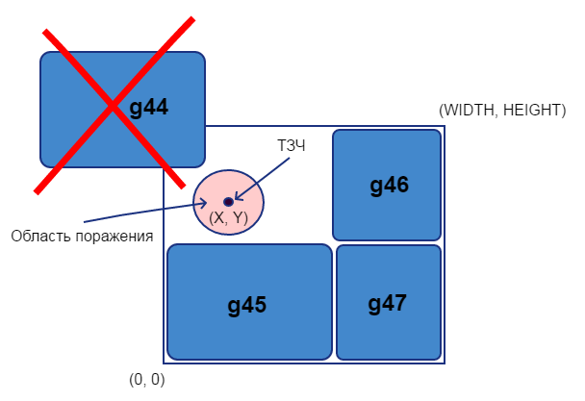

Рисунок 1 - Область плоского поражения схемы ТЗЧ и топологические размеры схемы

Поток ионизирующего излучения – отношение числа ионизирующих частиц dN, проходящих через элементарную площадку dS, перпендикулярную направлению потока, за интервал времени dt к этому интервалу.

$Ф=\frac{dN}{dt}$ (1)

Единица измерения потока (СИ) – ${частица}/{сек}$.

Плотность потока ионизирующего излучения – отношение потока ионизирующих частиц $dФ$, проникающих в объем элементарной сферы, к площади центрального поперечного сечения $dS$ этой сферы.

$φ=\frac{dФ}{dS}=\frac{d^{2}N}{dtdS}$ (2)

Единица измерения плотности потока (СИ) – ${частица}/{м^{2}∙с}$.

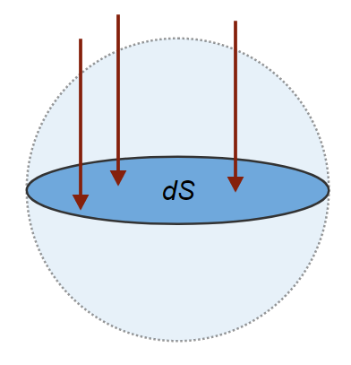

Рисунок 2 – Поток ионизирующих частиц через площадь центрального поперечного сечения сферы

Топологические размеры нашего дизайна (WIDTH, HEIGHT, AREA) позволяют рассчитать количество протонов N, поразивших схему за заданное время dt. Используя равномерное распределение для потока протонов, мы моделируем бомбардирование частицами поверхности схемы. Величина intent представляет собой радиус области поражения с центром (X, Y) – координаты попадания протона на поверхность схемы. Задача: составить перечень пораженных логических вентилей в gate-level нетлисте.

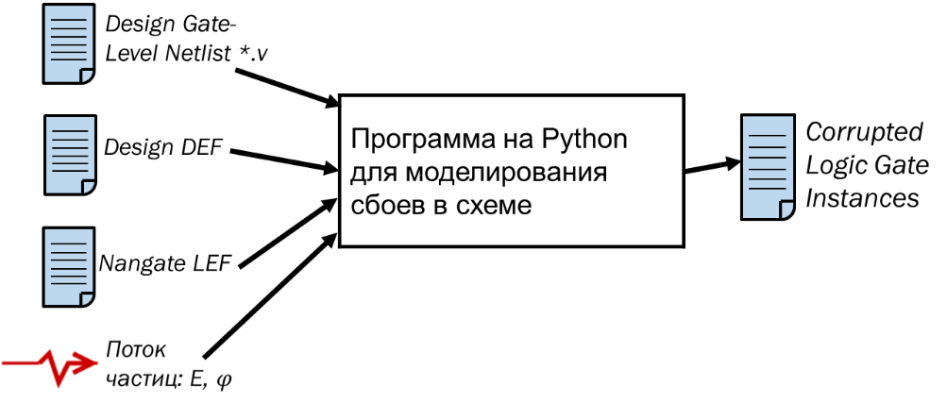

Рисунок 3 - Средство моделирования потока тяжелых заряженных частиц на топологическом уровне

Дальнейшее моделирование происходит на логическом уровне по аналогичным принципам, описанным в Главе 3.

***6.3 Тестовая система для сравнения алгоритмов, увеличивающих надежность комбинационных схем***

В настоящее время большое число разработчиков, а также научных и исследовательских коллективов работают над созданием эффективных методов повышения сбоеустойчивости комбинационных схем на логическом уровне. Разнообразные методы резервирования, логического ресинтеза, применение импликаций, и т. д. Все эти методы исследуются на различных бенчмарк схемах, оцениваются с помощью различных метрик и зачастую бывает крайне сложно воссоздать описываемые алгоритмы. Сложность в сравнении эффективности разрабатываемых подходов сдерживает прогресс в области разработки средств повышения сбоеустойчивости комбинационных схем.

Для того чтобы преодолеть эту сложность, в диссертационной работе предложена методика создания набора тестов, которые будут выступать своеобразным эталоном при сравнении различных алгоритмов защиты логических схем от сбоев. Реализация тестирования сделана на базе онлайн системы оценки решений SPOJ [], которая разработана специально для ранжирования эффективности алгоритмов. Данный подход успешно применяется крупными IT-гигантами (Netflix, Яндекс, Google, TopCoder), а также известными конференциями в области разработки САПР (ICCAD Contest).

Предполагается, что система будет использоваться различными группами исследователей, работающими над задачей защиты комбинационных схем. Для использования тестовой системы потребуется написать программу, реализующую разработанный метод и соответствующую формальным параметрам, которые будет описаны ниже. Ценность тестовой системы будет тем выше, чем больше исследователей пришлют свои программные реализации алгоритмов для защиты схем. Программа на первом месте рейтинга будет считаться наиболее эффективной. Таким образом, независимые исследователи получат возможность сравнить свои результаты с результатами других групп, не вступая в непосредственный контакт.

***6.3.1 Формализованное описание задачи***

Формализованное описание задачи для использования в автоматической системе ранжирования должно быть одновременно максимально простым и максимально полным. Система работает онлайн без вмешательства человека, поэтом нужно однозначно определить:

1. Набор и формат входных данных
2. Набор и формат данных, который должен выдать алгоритм пользователя, т.е. выходные данные
3. Состав тестовых последовательностей
4. Система начисления очков

При этом все данные должны быть в машиночитаемом виде.

***6.3.2 Входные данные***

Схемы задаются в виде набора базовых логических ячеек и связей между ними. Несмотря на то, что типичные технологические библиотеки могут содержать сотни элементов, была выбрана только небольшая часть базовых ячеек, которые заведомо присутствуют в технологических библиотеках. Весь набор состоит из инвертора (INV), логического «И», логического «ИЛИ», «И-НЕ», «ИЛИ-НЕ» и логического «ИЛИ» (см. рисунок 1). Предполагается, что разработанные алгоритмы могут быть легко адаптированы для случая наличия в библиотеке сотен логических элементов, в том числе многовходовых.

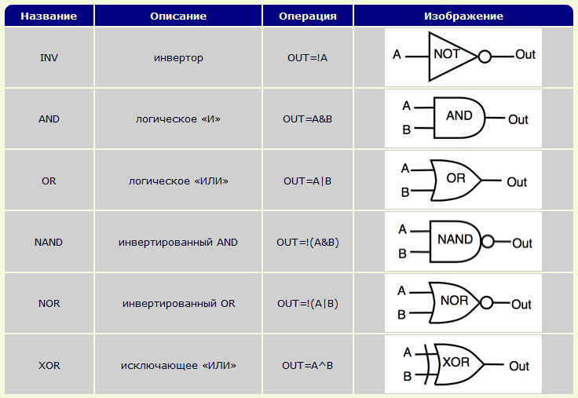

Рис. 1 Базовые логические элементы

Наряду с остальными параметрами в технологической библиотеке, такими как площадь (S), каждая стандартная ячейка может характеризоваться, в том числе и вероятностью отказа (P). Строго говоря, это нелинейный параметр, который может зависеть от ряда факторов, но для простоты будем считать, что такой параметр задан однозначно, одним числом для одной ячейки.

Обычно заниматься увеличением надежности начинают после проектирования схемы, когда известен её первоначальный размер. Из теории кодирования так же известно, что чем больше избыточность, тем большей надежности можно достичь, однако производственные нормы накладывают ограничения на максимальный размер проекта. В задаче будем считать, что для каждой схемы нам задано число K – во сколько раз площадь защищенной схемы может превышать исходную. Параметр K изменяется в довольно широких пределах от 2 и выше.

Чтобы разработчики алгоритма не занимались разработкой парсера для входных данных, данные были подготовлены в машиночитаемом формате. На первой строке указано число тестовых схем Z. Далее следует Z схем, для каждой из которых, сначала заданы требуемые параметры технологической библиотеки:

- В первой строке K максимальная избыточность схемы по площади. На размер K требуется наложить некоторые ограничения, в нашем тестовом наборе 2 ≤ K ≤ 20.

- В следующих 6 строках указаны по два числа площадь *S* (1 ≤ *S* ≤ 100) и вероятность сбоя *q* (0 ≤ *q* ≤ 20) в процентах, параметры каждого из логических элементов в следующем порядке: INV, AND, OR, NAND, NOR, XOR.

Затем идет описание самой схемы в следующем формате:

* Число входов схемы: I (0 < *I* ≤ 250), затем следует *I* названий входных узлов схемы не более 20 символов в каждом, разделенных пробелами.
* Число выходов схемы: O (0 < *O* ≤ 150), затем следует *O* названий входных узлов схемы не более 20 символов в каждом, разделенных пробелами.
* Число логических вентилей в схеме N, после чего следуют N строк с описанием каждого вентиля. Описание каждого вентиля начинается с его типа (один из 6: INV, AND, OR, NAND, NOR, XOR), далее идут имена входных узлов, затем следует имя выходного узла. Входных узлов ровно два для каждого вентиля кроме инвертора, где входной узел один. Выходной узел всегда один для всех вентилей.

В целом описание схем, напоминает структурный Verilog, но сделанный в более удобном для чтения из программ виде.

***6.3.3 Выходные данные***

Программа, реализующая алгоритм защиты должна на основе исходной логической схемы (ИЛС) вывести модифицированную логическую схему (МЛС) которая выполняют туже самую логическую функцию. То есть при любом наборе входных данных значения на всех выходах ИЛС и МЛС должны быть одинаковыми. Соответственно у МЛС должны быть в наличии все входные и выходные узлы, определенные в ИЛС. МЛС должна состоять из 6 элементов определенных в библиотеке и её площадь не должна превышать площадь ИЛС более чем в K раз.

Формат вывода результирующей схемы похож на формат входных данных. На первой строке число N – количество логических элементов в МЛС. Далее следует N строк с описанием логических вентилей. Описание каждого вентиля начинается с его типа, далее имена входных узлов, затем имя выходного узла.

Такую схему требуется вывести для каждого из Z тестов.

***6.3.4 Описание и генерация схем***

Поскольку задача поставлена для защиты комбинационных схем, то в наборе из тестовых схем используются только схемы без обратных связей. Для тестов было принято решение использовать схемы из известного бенчмарка ISCAS85, а также несколько автоматически сгенерированных схем, поскольку набор ISCAS85 состоит всего из 11 схем, что недостаточно для полноценной тестовой системы. Некоторые схемы из набора ISCAS85 используются несколько раз, но с различными параметрами вероятности сбоя и избыточности.

В реальности ошибки в схемах происходят крайне редко. Поскольку процесс моделирования ошибок будет запускаться много раз, то нам желательно пропускать те случаи, когда схема работает верно. Иначе мы рискуем потратить на моделирование очень много времени. Поэтому для сочетания «библиотека плюс схема» необходимо подобрать вероятности таким образом, чтобы процесс моделирования не проходил впустую, то есть, чтобы хотя бы одна ошибка вносилась в схему достаточно часто. И чтобы ошибок в схеме не было слишком много. Идеальным будет случай распределения близкого к нормальному, пик которого находится около значения одна ошибка на схему.

В ходе исследований была разработана формула генерации вероятности для ячейки, чтобы выполнялись условия моделирования, близкие к требуемым.

$$P=\frac{1}{kN} (1)$$

Где k – некий случайный коэффициент от 1 до 2, а N – число логических элементов в схеме.

Для одной из схем с библиотекой, вероятности в которой получены по формуле (1) распределение количества ошибок во время моделирования Монте-Карло вышло таким (см. рисунок 2):

Рис. 2 График количества ошибок в зависимости от кратности для одного из тестов на 5000 запусков метода Монте-Карло

Количество ошибок на схему для всего тестового набора (даже для самых больших схем) редко превышает 12 и пик приходится на одиночную ошибку (SEU – single event upset) [20].

Для генерации случайных схем был разработан специализированный алгоритм. Для его реализации используется функция, которая принимает на вход два числа W и H – желаемую «длину» и «высоту» логической схемы.

1. Количество входов и выходов схемы берется как целое случайное число на промежутке от H/2 до H.
2. Генерируемая схема имеет W уровней, на каждом их которых число логических элементов считается по формуле 1 + rand(0, H-1)
3. Тип логического элемента выбирается случайным образом из набора из 6 элементов: INV, AND, NAND, AND, NOR, OR, XOR.
4. Соединения между элементами выбираются следующим образом. В массив wires помещаем все входные узлы. Далее двигаемся последовательно по уровням от входов к выходам схемы. Для входов элементов из каждого уровня случайным образом выбираем два различных элемента из массива wires (для инвертора один элемент). По окончании этого процесса, для заданного уровня добавляем в массив wires все выходные узлы элементов из данного уровня. Повторяем процесс для всех уровней, включая выходные узлы схемы.

***6.3.5 Система начисления очков***

Чтобы сравнить два алгоритма защиты схемы между собой на одной схеме, требуется сгенерировать защищенную версию исходной схемы каждым из алгоритмов. Затем промоделировать обе эти схемы. Очевидно, что более эффективным будет алгоритм, который сгенерировал схему, количество отказов на выходах которой, в результате моделирования будет меньше.

Для оценки алгоритмов будем использовать метод Монте-Карло и метрику COF (correct output factor), которая по сути является долей безошибочных симуляций по отношению ко всему моделированию. Метод Монте-Карло это статистический метод, который характеризуется числом запуском моделирования TN. Чем больше TN – тем более точными получаются результаты моделирования. Обычно используют TN от 1000 и выше. По итогам каждого отдельного моделирования возможно два результата:

1) на всех выходах схемы получены значения, совпадающие с эталоном – то есть сбоя не было или сбой не привел к некорректному функционированию схемы

2) хотя бы на одном выходе результат отличается от эталона – то есть в схеме произошел сбой, и он привел к неверному значению на выходе схемы.

Обозначим число сбойных тестов как ET. Тогда значение COF можно рассчитать по формуле:

$$COF=\frac{TN-ET}{TN} (2)$$

Из формулы (2) видно, что значение COF лежит на промежутке от 0 до 1. Чем ближе значение к единице, тем более эффективно защищена схема. Надо также отметить, что в обычных условиях даже для схемы без защиты значение COF не равно 0. И даже для наиболее эффективно защищенных схем значение COF не равно единице из-за возможности сбоя на элементе, который подсоединен к выходу.

Что бы сравнить эффективность алгоритмов защиты недостаточно сравнить их работу только на одной схеме и при одних условиях работы. Для этого требуется некоторый набор тестовых схем. Так как значение COF нормировано на интервале от 0 до 1, то для сравнения достаточно посчитать эффективность SCORE как сумму COFi для всех TN тестов:

$$SCORE=\sum_{i=0}^{TN}{COF_{i}} \left(3\right)$$

Из формулы (3) видно, что значение SCORE находится на интервале от 0 до N.

***6.3.6 Задача в системе SPOJ***

Система SPOJ работает без участия человека и оценивает присланные решения в автоматическом режиме. Поэтому задача требует полной формализации.

Для реализации задачи в системе SPOJ требуется:

* Input.txt – набор входных данных в текстовом формате
* Output.txt – набор шаблонных выходных данных. Для нашей задачи этот файл не требуется, так как шаблон для выхода отсутствует.
* Judge.c – программа судья на языке C (строго говоря программу судью можно писать на любом языке, который поддерживает SPOJ).

На вход программе судье подаются:

*spoj_p_in – входные данные задачи (input.txt)

*spoj_p_out – выходные данные задачи (output.txt)

*spoj_t_out – выходные данные тестируемой программы

*spoj_t_src – исходный код тестируемой программы

На выходе программа судья может выдавать следующие данные:

*spoj_score – количество очков, которые заработала программа (обязательный параметр)

*spoj_p_info – информация о моделировании для автора задачи (по сути закрытая информация)

*spoj_u_info – информация о моделировании для автора алгоритма (открытая для автора решения информация)

В программе судье используются: spoj_p_in – отсюда читаются исходные схемы в формате, описанном в разделе 2. И файл spoj_t_out, который был сгенирирован тестируемой программой. В этом файле находятся описания для схем, защищенных от сбоев в формате описанном в разделе 6.3.3.

На выходе программа выдает файл spoj_score, с количеством очков, полученным тестируемой программой в формате float. Например: 12.046564. А также служебную информацию, с подробностями о работе программы в файле spoj_p_info, который доступен для просмотра только администраторам. Эта информация включает: количество очков за каждый отдельный тест, количество ошибок внедренных в каждом конкретном тесте, используемую площадь в процентах от максимально возможной и время затрачнное на моделирование каждого теста.

Пример служебной информации для одного теста для количества итераций Monte Carlo TN = 5000:

Score for Test #2: 0.564800 [Err tests: 2670, Incorrect: 2176]

Error distribution: [0 - 2330] [1 - 1870] [2 - 662] [3 - 124] [4 - 11] [5 - 3]

Area used: 354.0 from 1451.4 (24.39 %)

Time for test modeling: 0.003 sec

Последовательность работы программы судьи для каждого отдельного теста:

1. Чтение тестовой схемы
2. Чтение схемы, сгенерированной тестируемой программой
3. Проверка, что площадь тестируемой схемы не превышает требуемую
4. Тестирование по методу Монте-Карло, что схемы работают одинаково, при случайных тестовых последовательностях на входах. В случае обнаружения ошибки, программа судья выдает сообщение об ошибке.
5. Моделирование неисправностей по методу Монте-Карло и подсчет значения COF.

Исходный код программы судьи доступен по ссылке []. Задача, оформленная с текстом для неспециалистов доступна для решения по ссылкам []. Решения принимаются более чем на 40 языках программирования. Поток данных в системе показан на рисунке 3.



Рис. 3 Поток данных в системе SPOJ

***6.4 Выводы***

В рамках диссертационной работы был предложен маршрут проектирования сбоеустойчивых интегральных схем, обеспечивающий повышение маскирующих свойств комбинационных участков схемы. Оценка сбоеустойчивости комбинационных схем производится с учетом моделирования потока тяжелых заряженных частиц на топологическом уровне. Базовым этапом маршрута является метод локального ресинтеза комбинационных схем, описанный в Главе 4.

Предложено описание системы, состоящей из большого набора тестов и программы судьи (judge program). Система используется для оценки эффективности работы произвольных алгоритмов защиты логических или арифметических схем без обратных связей. При разработке системы использовался опыт подготовки задач для соревнований по спортивному программированию. В статье приведены подробности по разработке закрытой системы тестов и по методике начисления очков. Раскрыты детали работы программы судьи. Разработанная тестовая система свободно доступна онлайн в системе SPOJ для всех специалистов по надежным схемам. Система ранжирует алгоритмы и выстраивает их в список по количеству полученных очков. Чем больше очков получил алгоритм, тем более надежные схемы он сгенерировал на основе исходных.

# **ПРИЛОЖЕНИЕ 1.**

# **Алгоритм распространения ошибки в графовом методе расчета масок наблюдаемости вентилей**

1. *Input: error source, zero-error sources;*

*error mask(error source) = 111…11 (K times, K = len(signature))*

*error mask(zero-error source) = 0 for each zero-error source;*

*front = [zero-error sources, error source];*

*next = [];*

*waiting = [];*

*output errors = [];*

1. *while len(front) != 0*
2. *for source in front*

*//divide error receivers (except scheme output) into two groups*

1. *for node in successors of source*
2. *if node is scheme output and error mask(source) != 0*

*//get errors propagated to output directly*

1. *for edge between source and scheme output*
2. *error = error mask(source) & conductivity mask(edge)*
3. *add error to output errors*
4. *else if all predecessors of node have defined error mask or lie outside of re-computation field*

*//ready for error propagation*

1. *add node to next*
2. *else*

*//not ready for error propagation (at least one input signature can’t be computed yet)*

1. *add node to waiting*
2. *for node in next*

*//get erroneous input signatures*

1. *for source in predecessors of node*
2. *if source lies inside of re-computation field and error mask(source) != 0*
3. *for each edge between source and node*
4. *compute erroneous signature at corresponding input Xi of node:*

*erroneous signature(Xi) = (error mask(source) & conductivity mask(edge)) ^ signature(Xi)*

*//compute error mask of node*

1. *if any input of node got erroneous signature:*
2. *compute erroneous signature at output of node*
3. *error mask(node) = erroneous signature(node) ^ signature(node)*
4. *else*
5. *error mask(node) = 0*

*//find independent error sources*

1. *outputs of reconvergent = []*
2. *for node in waiting*
3. *add outputs in fanout(node) to outputs of reconvergent*

*//outputs in fanout are computed for each node as union of outputs in fanouts of its successors and outputs those are directly connected to given node; lists are stored in memory*

1. *for node in next if error mask(node) != 0*
2. *mark node as non-reconvergent*
3. *if any output in fanout(node) is in outputs of reconvergent*
4. *add outputs in fanout(node) to outputs of reconvergent*
5. *mark node as reconvergent*
6. *else for node2 in next marked as non-reconvergent*
7. *if any output in fanout(node) is in outputs in fanout(node2)*
8. *add outputs in fanouts(node, node2) to outputs of reconvergent*
9. *mark node and node2 as reconvergent*

*//handle independent error sources*

1. *for node in next marked as non-reconvergent*
2. *error = error mask(node) & ODC(node)*
3. *add error to output errors*
4. *remove node from next*

*//no need to propagate this error further by simulation*

1. *front = next*

*//loop*

1. *ODC = 0*
2. *for error in output errors*
3. *ODC |= error*
4. *assign computed ODC to initial error source*

# **ПРИЛОЖЕНИЕ 2.**

**Список всех структурно-эквивалентных неисправностей в задаче поиска эквивалентных ошибок**

|  |  |  |
| --- | --- | --- |
| Порядковый номер | Обозначение | Описание |
| 1 | AND(RDOB_NAND)(NEG) | Инверсия на выходе элемента AND эквивалентна замене этого элемента на NAND |
| 2 | NAND(RDOB_AND)(NEG) | Инверсия на выходе элемента NAND эквивалентна замене этого элемента на AND |
| 3 | OR(RDOB_NOR)(NEG) | Инверсия на выходе элемента AND эквивалентна замене этого элемента на NAND |
| 4 | NOR(RDOB_OR)(NEG) | Инверсия на выходе элемента NOR эквивалентна замене этого элемента на OR |
| 5 | XOR(RDOB_NXOR)(NEG) | Инверсия на выходе элемента XOR эквивалентна замене этого элемента на NXOR |
| 6 | NXOR(RDOB_XOR)(NEG) | Инверсия на выходе элемента NXOR эквивалентна замене этого элемента на XOR |
| 7 | BUFF(RDOB_NOT)(NEG) | Инверсия на выходе элемента BUFF эквивалентна замене этого элемента на NOT |
| 8 | NOT(RDOB_BUFF)(NEG) | Инверсия на выходе элемента NOT эквивалентна замене этого элемента на BUFF |
| 9 | (SA0)NAND(SA1) | Замыкание на ноль на входе элемента NAND эквивалентно замыканию на единицу на его выходе |
| 10 | (SA1)OR(SA1) | Замыкание на единицу на входе элемента OR эквивалентно замыканию на единицу на его выходе |
| 11 | (SA0)AND(SA0) | Замыкание на ноль на входе элемента AND эквивалентно замыканию на ноль на его выходе |
| 12 | (SA1)NOR(SA0) | Замыкание на единицу на входе элемента NOR эквивалентно замыканию на ноль на его выходе |
| 13 | (NEG)XOR(RDOB_NXOR) | Инверсия сигнала на входе элемента XOR эквивалентно замене элемента на NXOR |
| 14 | (NEG)NXOR(RDOB_XOR) | Инверсия сигнала на входе элемента NXOR эквивалентно замене элемента на XOR |
| 15 | (SA0)INV(SA1) | Замыкание на ноль на входе элемента INV эквивалентно замыканию на единицу на его выходе |
| 16 | (SA1)INV(SA0) | Замыкание на единицу на входе элемента INV эквивалентно замыканию на ноль на его выходе |
| 17 | (SA1)BUFF(SA1) | Замыкание на единицу на входе элемента BUFF эквивалентно замыканию на единицу на его выходе |
| 18 | (SA0)BUFF(SA0) | Замыкание на ноль на входе элемента BUFF эквивалентно замыканию на ноль на его выходе |